Российская академия наук Российская академия образования Издательство «Просвещение»
Академический школьный учебник

А. Т. Смирнов Б. О. Хренников
ПРОСВЕЩЕНИЕ
и 3 Д А Т Е Л Ь С г 8 О

Российская академия наук
Российская академия образования
Издательство «Просвещение»
Академический школьный учебник

А. Т. Смирнов Б. О. Хренников

Основы безопасности
8 КЛАСС
Учебник для
общеобразовательных учреждений Под редакцией А. Т. Смирнова
Рекомендовано
Министерством образования и науки Российской Федерации
6-е издание
Москва
«Просвещение
2012

УДК 373.167.1:614.8 ББК 68.9я72 С50
Серия «Академический школьный учебник» основана в 2005 г.
Проект «Российская академия наук, Российская академия образования, издательство «Просвещение» — российской школе».
Руководители проекта: вице-президент, акад. РАН В. В. Козлов, президент РАО, акад. Н. Д. Никандров, управляющий директор издательства «Просвещение» чл.-кор. РАО А. М. Кондаков
Научные редакторы серии: акад. РАО, д-р пед. наук А. А. Кузнецов, акад. РАО, д-р пед. наук М. В. Рыжа ков, д-р экон. наук С. В. Сидоренко
Учебно-методический комплект «Основы безопасности жизнедеятельности» для учащихся 5—9 классов общеобразовательных учреждений под ред. А. Т. Смирнова
Авторы — А. Т. Смирнов, Б. О. Хренников
В книге использованы фотоматериалы агентства «Военинформ» Министерства обороны Российской Федерации и фотохроники ИТАР-ТАСС
На учебник получены положительные экспертные заключения Российской академии образования (№ 01 -259/5/7д от 04.10.2006) и ГОУ ВПО «Московский институт открытого образования» (№ 353 от 08.09.2006).
Смирнов А. Т.
С50 Основы безопасности жизнедеятельности. 8 класс : учеб, для общеобразоват. учреждений / А. Т. Смирнов, Б. О. Хренников; под ред. А. Т. Смирнова; Рос. акад. наук, Рос. акад. образования, изд-во «Просвещение». — 6-е изд. — М. : Просвещение, 2012. — 224 с., [4] л. ил. : ил. — (Академический школьный учебник). — 1БВЫ 978-5-09-026609-3.
В учебнике изложены важнейшие правила безопасного поведения в повседневной жизни и чрезвычайных ситуациях техногенного характера, а также правила оказания первой помощи при различных несчастных случаях.
УДК 373.167.1:614.8 ББК 68.9я72
1БВЫ 978-5-09-026609-3 © Издательство «Просвещение», 2007, 2011, 2012
© Издательство «Просвещение», 2011 © Художественное оформление.
Издательство «Просвещение», 2007 Все права защищены

Введение
Уважаемые восьмиклассники, вы уже хорошо знаете, что по-
стоянно возрастает техническое обеспечение жизнедеятельности че-
ловека. Жизнь в современном мире трудно представить без различных
видов транспорта, без многих бытовых приборов, обеспечивающих
жизненные потребности. В то же время деятельность человека приво-
дит к возрастанию проблем в области безопасности жизнедеятельно-
сти. С увеличением количества технических средств, используемых в
повседневной жизни, возрастает вероятность возникновения опасных
ситуаций из-за нарушения правил эксплуатации и различных неис-
правностей в их работе. Все это увеличивает фактор риска для жизни
и здоровья человека.
Анализ причин трагических последствий различных опасных и чрез-
вычайных ситуаций показывает, что в большинстве случаев виноват
сам человек (так называемый «человеческий фактор»).
Все настойчивее обозначается необходимость организации обуче-
ния всего населения страны, и в особенности подрастающего поколе-
ния, безопасному поведению в повседневной жизни и в различных
опасных и чрезвычайных ситуациях.
Вам предстоит осознать, что дальнейшее развитие общества и тех-
нический прогресс требуют более высокого уровня общей культуры
всего населения в области безопасности жизнедеятельности, повы-
шенной ответственности каждого человека за свои поступки и пове-
дение.
О том, как формировать в себе необходимые качества для повыше-
ния общей культуры в области безопасности, и пойдет речь на страни-
цах данного учебника. Изучая тематику этой книги, вы узнаете о наи-
более характерных и часто встречающихся опасных ситуациях в повсе-
дневной жизни, а также чрезвычайных ситуациях техногенного
характера. Продвижение по главам и параграфам будет способство-
вать формированию у вас способностей предвидеть возникновение
опасной или чрезвычайной ситуации и их возможных последствий по
характерным признакам, принимать обоснованное решение и действо-
вать в конкретной опасной или чрезвычайной ситуации с учетом своих
возможностей. Усвоение учебного материала будет способствовать
3
введение

развитию у вас личных качеств, обеспечивающих адекватное поведение в различных опасных и чрезвычайных ситуациях, потребности в соблюдении норм здорового образа жизни, а также способностей для выполнения требований, предъявляемых к гражданину Российской Федерации в области безопасности жизнедеятельности личности, общества и государства.
Для этого авторы на страницах учебника познакомят вас с наиболее опасными и часто встречающимися ситуациями, связанными с обеспечением пожарной безопасности, безопасности на дорогах и безопасным поведением на водоемах, дадут характеристику основных чрезвычайных ситуаций техногенного характера и их возможных последствий, познакомят вас с рекомендациями специалистов в области безопасности жизнедеятельности по правилам поведения в различных жизненных ситуациях. Вы узнаете основные понятия о здоровом образе жизни и его составляющих, о связи здорового образа жизни с безопасностью жизнедеятельности человека, познакомитесь с правилами оказания первой медицинской помощи при ряде неотложных состояний (отравлении, травмах, утоплении).
Ваша задача — изучая материал учебника, стремиться сформировать свою индивидуальную систему поведения в повседневной жизни и в различных опасных и чрезвычайных ситуациях, вырабатывать наиболее оптимальный безопасный стиль своего поведения в различных жизненных ситуациях, чтобы максимально способствовать снижению отрицательного влияния «человеческого фактора» на вашу безопасность и безопасность окружающих.
4
Введение

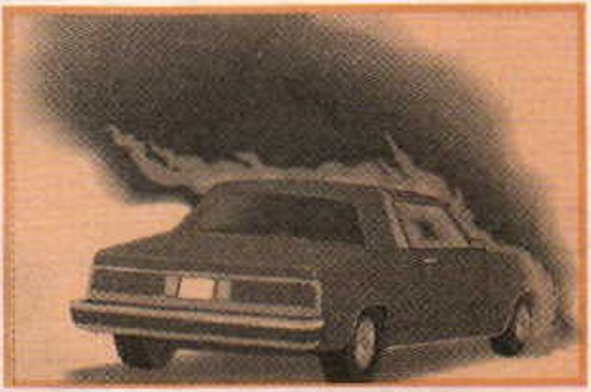
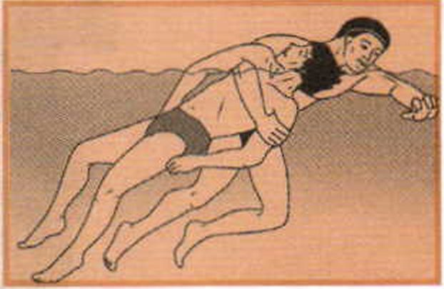
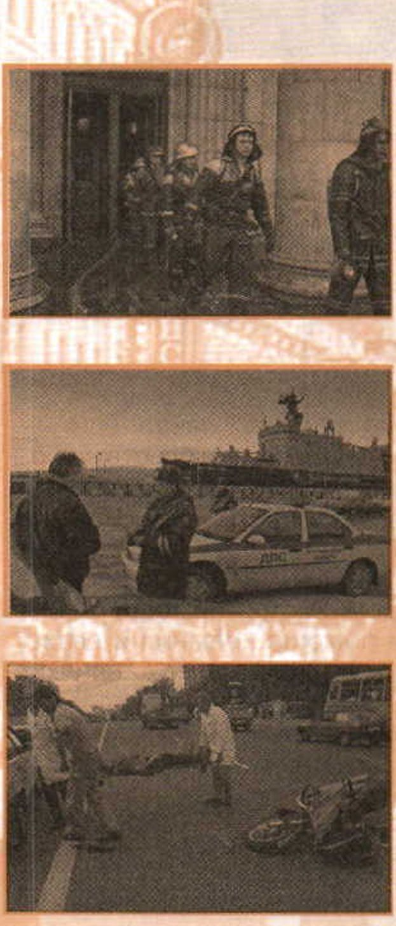

Раздел I
Обеспечение личной безопасности в повседневной жизни

Глава 1

Пожарная

безопасность
- Пожары в жилых и общественных зданиях, их причины и последствия
Использовать огонь для своих нужд человек начал еще в очень древние времена. Археологические¹ находки свидетельствуют о том, что природный огонь использовали люди (синантропы), жившие около 46—230 тыс. лет тому назад. Позднее, примерно более 10 тыс. лет до н. э., люди научились добывать огонь трением двух кусков древесины. В период железного века (начало 1 тыс. лет до н. э.) человек стал добывать огонь высечением искр из кремния при помощи огнива — железной или стальной пластинки. При помощи кремния и огнива человек добывал огонь до тех пор, пока не научился делать спички
¹ Археология — наука, изучающая историю человеческого общества по материальным остаткам жизни и деятельности людей.
6
Раздел I
Обеспечение личной безопасности в повседневной жизни
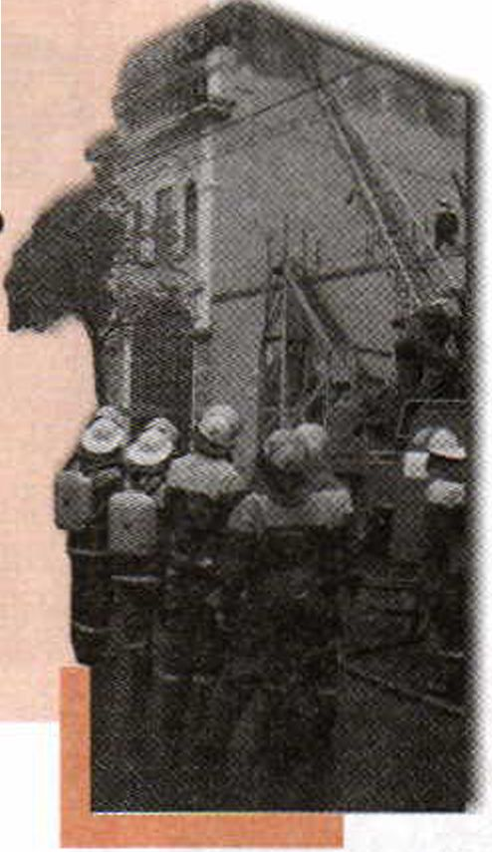
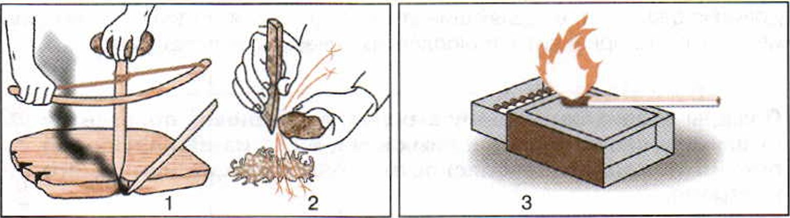
Добывание огня:
1 — с помощью трения; 2 — огнива; 3 — спичек (используются с XIX в.)
(их начали изготавливать в период 1830—1855 гг.). Так постепенно человек овладевал величайшей силой природы — огнем. Он научился не только его добывать, но и управлять процессом горения (по своему желанию зажигать, тушить огонь, регулировать этот процесс).
Овладение огнем дало человеку возможность обеспечивать свои возрастающие потребности. Благодаря использованию огня человек становился все меньше зависимым от природных условий существования.
Сегодня невозможно представить жизнь человека без использования огня. Он нужен всюду: в домах, в школах, на заводах и фабриках, в сельском хозяйстве. Все блага цивилизации стали возможными благодаря освоению и умелому применению могучей силы огня.
На протяжении всего существования цивилизации человек постоянно расширял возможности использования огня для удовлетворения своих потребностей, совершенствовал систему управления огнем и обеспечения своей безопасности от него. Но и по сей день возникают ситуации, когда огонь выходит из-под контроля человека, и процесс горения становится неуправляемым, неподвластным человеку, что ведет к пожару.
Пожар — это неконтролируемое горение, причиняющее материальный ущерб, вред жизни и здоровью граждан, интересам общества и государства.
Пожары возникали и возникают постоянно — на объектах экономики, на транспорте, в жилых домах и общественных зданиях.

Запомните!
Особенно часто пожары возникают в жилом секторе и общественных местах (в местах массового скопления людей).
Там они и представляют наибольшую опасность.
Замкнутость горящих помещений и связанная с этим чрезмерная скученность людей, возможная паника, вертикальное распространение огня,
Глава 1
Пожарная безопасность
7

ядовитые вещества, выделяющиеся при горении синтетических материалов, — все это приводит к наиболее трагическим последствиям.

Внимание!
Пожары возникают чаще всего там, где человек пользуется огнем для своих повседневных нужд и где из-за нарушений правил пожарной безопасности огонь выходит из-под его контроля.
ИСТОРИЧЕСКИЕ ФАКТЫ
В период с 1860 по 1910 гг. только в европейской части России
было зарегистрировано 2 млн пожаров, которыми было уничто-
жено свыше 6,5 млн крестьянских дворов; ущерб оценивался в
несколько миллиардов рублей золотом.
В период с XII по XIX в. Москва выгорала частично или полностью около 60 раз. По этому поводу историк В. О. Ключевский¹ писал, что пожары в Москве были привычным ежедневным явлением, к которому относились довольно равнодушно. Если пожар истреблял сотню или две домов, о нем и не говорили много. Только тот пожар считался в Москве большим, в пламени которого уничтожались по крайней мере 7—8 тыс. домов.
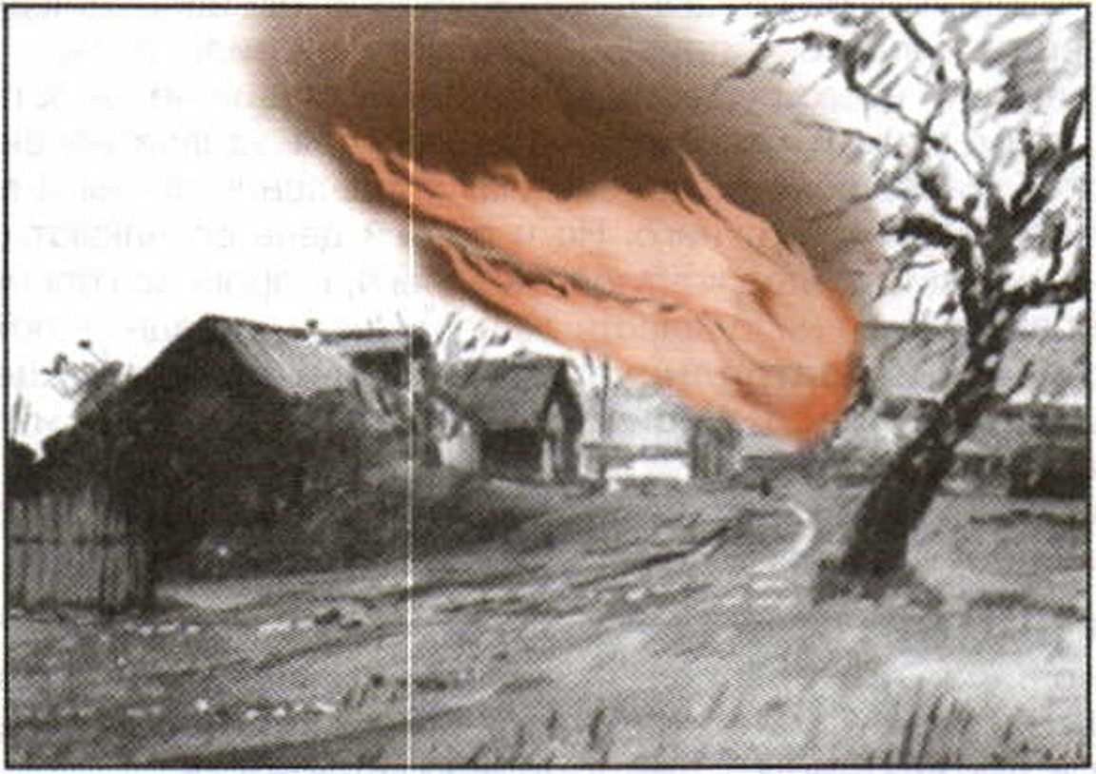
Пожар на крестьянском дворе XIX в.
¹ Ключевский Василий Осипович (1841—1911) — историк, почетный академик Петербургской академии наук.
8
Раздел /
Обеспечение личной безопасности в повседневной жизни

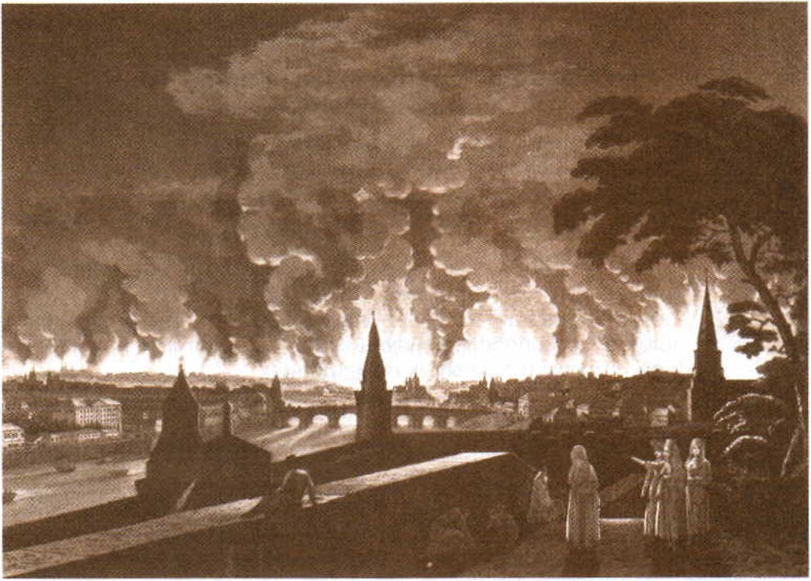
Московский пожар 1812 г.
Самый большой пожар в Москве был в сентябре 1812 г., когда в оставленный русскими войсками город вошла Великая армия французского императора Наполеона I. Пожар длился трое суток и уничтожил три четверти городских строений.
В 1912 г. было установлено, что деревни Российской империи почти полностью выгорали каждую четверть века.
Использование огня в производстве и в быту возрастает, увеличивается, следовательно, и вероятность возникновения пожаров. В каждом жилище в настоящее время используются различные электроприборы (холодильники, телевизоры, утюги, электронагреватели и целый ряд других приборов). В большинстве домов используется бытовой газ. Меры пожарной безопасности при пользовании бытовыми приборами соблюдаются не всегда и не всеми, что приводит к возникновению пожаров в жилых районах.
Чаще всего пожары возникают по причине так называемого «человеческого фактора». Это происходит, когда люди в силу своей неграмотности, халатности и недисциплинированности нарушают правила пожарной безопасности в повседневной жизни.
Глава 1
Пожарная безопасность
9

Это должен знать каждый
Наиболее распространенные причины
пожаров в быту
Неосторожное обращение с огнем
- бросание непогашенных окурков и спичек, курение в не отведенных местах;
разведение костров во дворах жилых домов или на садовых участках;
отогревание в зимнее время замерзших труб отопления паяльной лампой или факелом;
- подогрев на плите пожароопасных веществ бытовой химии;
- чистка легковоспламеняющимися жидкостями промасленной одежды в закрытых помещениях;
- небрежное хранение горючих жидкостей; применение для освещения открытого огня.
Неисправность и неправильная эксплуатация электрооборудования:
перегрузка электросети включением нескольких электроприборов в одну розетку;
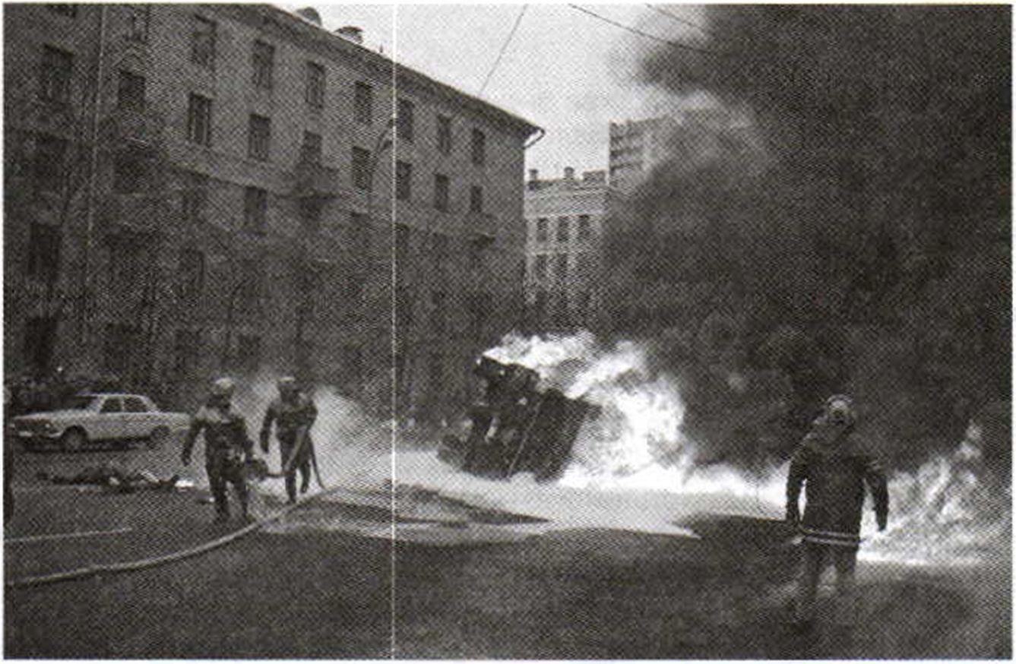
Современный мегаполис. Пожарные работают по тушению пожара, который возник после столкновения грузовой и легковой автомашин
10
Раздел I
Обеспечение личной безопасности в повседневной жизни

повреждение электроприборов, небрежное соединение, оголение или плохая изоляция проводов; оставление электронагревательных приборов включенными в сеть в течение длительного времени и их перегрев; расположение дополнительных электронагревателей вблизи от легковоспламеняющихся предметов (занавесок, штор, покрывал и др.);
- нарушение правил эксплуатации электроприборов, определенных в инструкции предприятий-изготовителей;
- эксплуатация электропечей, не оборудованных терморегуляторами.
Неправильная эксплуатация пенного отопления:
неисправность печей и их плохая подготовка к отопительному сезону;
- своевременно не очищенные от сажи дымоходы и печи;
- установка металлических печей, не отвечающих требованиям пожарной безопасности;
- оставление топящейся печи без присмотра; применение для розжига печи бензина, керосина, дизельного топлива и других легковоспламеняющихся жидкостей.
Шалости детей:
- игра со спичками;
- разведение костров в подвалах и на чердаках; поджог тополиного пуха в летнее время; нарушение правил обращения с пиротехникой.
Часть пожаров (особенно на дачах) возникает из-за поджогов — криминальных, умышленных действий по уничтожению или повреждению чужого имущества.
Необходимо подчеркнуть, что и в настоящее время пожары — это постоянно существующие бедствия.
Статистика
В Российской Федерации наибольшее количество людей гибнет в ситуациях, связанных с крупными пожарами в городах (в 2010 г. — 6771 человек). Всего в 2010 г. произошло 109 564 пожара в городских зданиях и сооружениях жилого, социально-бытового и культурного назначения.
Более чем 80% случаев возникновения пожаров обусловлено неосторожным обращением человека с огнем.
Глава 1
Пожарная безопасность
11

В 70—75% случаев пожары возникают в жилом секторе и общественных зданиях, а число пострадавших в этих местах составляет 85—90% от общего количества.
По данным Главного управления Федеральной противопожарной службы МЧС России
ИСТОРИЧЕСКИЕ ФАКТЫ
Самый крупный пожар по числу жертв в одном здании произошел
в 1845 г. в театре города Кантона (Китай). В огне погибло
1670 человек.
Трагичны по своим последствиям пожары, возникающие в гостиницах и общежитиях.
В феврале 1977 г. в московской гостинице «Россия» произошел пожар, в результате которого погибло 42 и пострадало 52 человека. Пожару была присвоена самая высокая, пятая категория сложности. В тушении пожара принимали участие 1500 пожарных и 162 единицы специальной техники.
Полностью избежать возникновения пожаров в быту в принципе невозможно, но уменьшить вероятность возгораний за счет снижения отрицательного влияния «человеческого фактора» необходимо. Для этого каждый человек должен знать общие правила поведения в области пожарной безопасности и соблюдать их в повседневной жизни.
Золр
осы
- В чем заключается значение огня в жизни человека?
- Где наиболее часто возникают пожары? Объясните почему.
- Перечислите основные группы причин возникновения пожаров в повседневной жизни.
- Приведите примеры возникновения пожара из-за неосторожного обращения с огнем.
- Какие неисправности электропроводки могут привести к пожару?

Задание
Приведите известные вам примеры возникновения пожара по причине «человеческого фактора», случившиеся за последние годы в районе вашего проживания.
12
Раздел I
Обеспечение личной безопасности в повседневной жизни

- Профилактика
пожаров

в повседневной жизни
и организация защиты
населения
Итак, попробуем ответить на вопрос: «Огонь — друг человека
или огонь — враг?» Вспомним, что овладение огнем помогло человеку
обеспечить себя теплом и светом и уменьшило его зависимость от не-
благоприятных погодных явлений, помогло ему расселиться по Земле
и достичь определенного уровня цивилизации.
С одной стороны, овладение силой огня создало условия, когда че-
ловек стал воздействовать на окружающую среду и воздействия эти
стали соизмеримы с силами природы.
С другой стороны, огонь оставил свои следы в истории человечества
как огромная разрушительная сила. Тысячи городов и сел исчезли с лица
земли в языках пламени. Бесценные творения, созданные разумом и
трудом предыдущих поколений, превратились в прах. Огонь унес мил-
лионы человеческих жизней. С незапамятных времен огонь был спутни-
ком больших и малых войн, его использовали агрессоры всех времен.
«Человеческий фактор» превращает огонь в страшную, всеразру-
шающую стихию. Значит, грань, которой огонь обернется к человеку
(друг или враг), во многом зависит от человека.

Запомните!
Огонь становится врагом:
- если к использованию его в процессе жизнедеятель-
ности относятся безответственно;
- если не соблюдаются установленные нормы пожарной
безопасности¹;
- если силу огня пытаются использовать не для созидания,
а для разрушения (поджоги, вооруженные конфликты);
- если теряется контроль над процессом горения.
Стоит только огню вырваться из-под контроля человека,
возникает пожар со всеми вытекающими последствиями.
¹ Пожарная безопасность — это состояние защищенности личности, имущества, общества и государства от пожаров.
Глава 1
Пожарная безопасность
13

Еще в древние времена человек оценил разрушительную силу огня и понял, что пожар легче предупредить, чем заниматься его тушением и ликвидацией последствий.
ИСТОРИЧЕСКИЕ ФАКТЫ
Уже в Древнем Риме власти серьезно занимались организацией
борьбы с пожарами. За пожарной безопасностью наблюдали осо-
бые посты, которые при возникновении пожара подавали сигналы
тревоги. Тушили пожары отряды рабов. В начале I тыс. н. э. в Риме
были созданы специальные пожарные команды, численность которых к IV в.
н. э. достигла 16 тыс. человек при численности населения в 1 млн человек.
В процессе жизнедеятельности человек постепенно вырабатывал меры пожарной безопасности, чтобы снизить ущерб разрушительной силы огня, когда он вырывался из-под контроля. Меры пожарной безопасности — это действия по ее обеспечению и по выполнению ее требований.
В деятельности человека по обеспечению пожарной безопасности можно условно выделить три взаимосвязанных направления.
Первое направление — это разработка и совершенствование требований пожарной безопасности, которые устанавливаются специальными законами или другими нормативными актами и определяют ряд условий социального и технического характера по обеспечению пожарной безопасности. Эти условия определяли и определяют нормы поведения человека в процессе его жизнедеятельности по профилактике пожаров.
Второе направление — это определение порядка и организации тушения пожара. Тушение пожара представляет собой боевые действия, направленные на спасение людей, имущества и ликвидацию возгораний. Организация и эффективность этих действий всегда зависели от сил и средств, привлекаемых на борьбу с пожарами.
Третье направление — это создание и совершенствование системы подготовки населения в области пожарной безопасности, обучение правилам безопасного поведения при пожаре для снижения фактора риска для жизни и здоровья.
Все три направления постоянно совершенствуются государством, а их реализация способствует повышению уровня общей культуры населения в области пожарной безопасности.
ИСТОРИЧЕСКИЕ ФАКТЫ
В XV в. в России вышли первые государственные противопожар-
ные указы. В них были даны рекомендации обращения с огнем,
чтобы обеспечить пожарную безопасность: не топить летом изб
14
Раздел I
Обеспечение личной безопасности в повседневной жизни

и бань без крайней надобности, не держать по вечерам в доме огня и т. д. Царь Иван IV Грозный повелел иметь во дворе на случай пожара бочки и чаны с водой.
Петр I Великий запретил строить в Санкт-Петербурге деревянные дома. Всем жителям города было предписано чистить печные трубы в домах один раз в месяц. Были установлены штрафы за нарушение правил пожарной безопасности. Царские указы и инструкции о противопожарных мероприятиях печатались значительными тиражами и расклеивались по всем городам и селениям страны. Их зачитывали в церквях по воскресеньям и праздничным дням.
По приказу Петра I были изданы и разосланы по всей стране планы и рисунки огнестойких крестьянских изб и дворов. Тогда же был наведен некоторый порядок в тушении пожаров. Для ликвидации пожаров использовалось стрелецкое войско, а затем и регулярные войсковые подразделения, но действия их были малоэффективны: нужны были люди, специально обученные тушению пожаров.
Первые пожарные команды появились в Москве и Санкт-Петербурге в начале XIX в. Комплектовались они из солдат, признанных негодными к строевой службе. В типовом штате пожарной команды состояли: брандмейстер (начальник пожарной команды), брандмейстерский ученик, 48 пожарных, 10 кучеров, 17 лошадей. В оснащение команды входили 12 повозок, 4 заливные пожарные трубы и другой инвентарь.
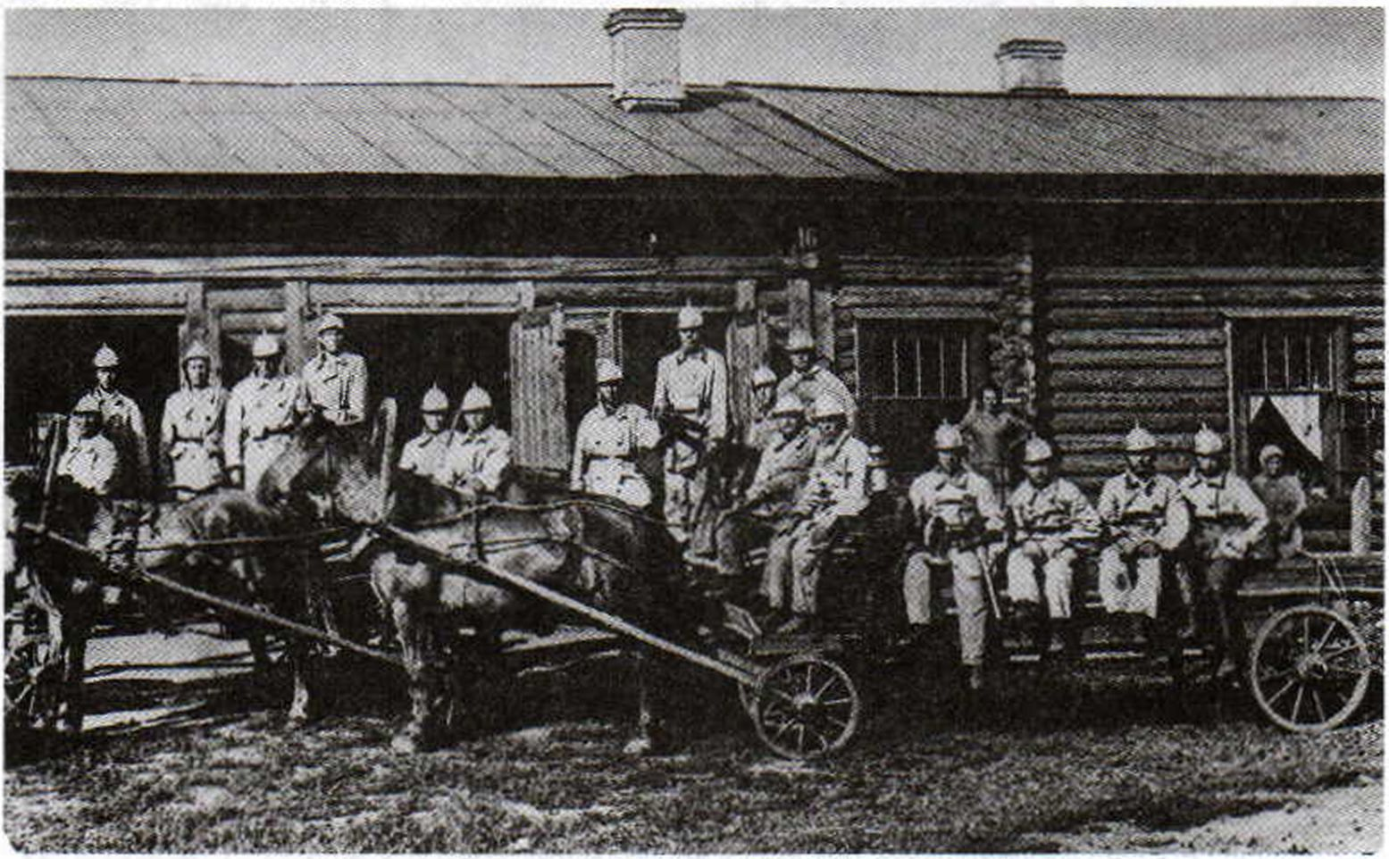
Так выглядела московская пожарная команда в начале прошлого века
Глава 1
Пожарная безопасность
15

Это должен знать каждый
В настоящее время в Российской Федерации пожарная охрана — это большая и сложная структура. Основная ее часть — Государственная противопожарная служба, которая входит в состав МЧС России'. Это наиболее мощная и мобильная структура, основными задачами которой являются:
- организация и осуществление государственного пожарного надзора в Российской Федерации;
- организация и осуществление охраны населенных пунктов и предприятий от пожаров;
обеспечение тушения пожаров.
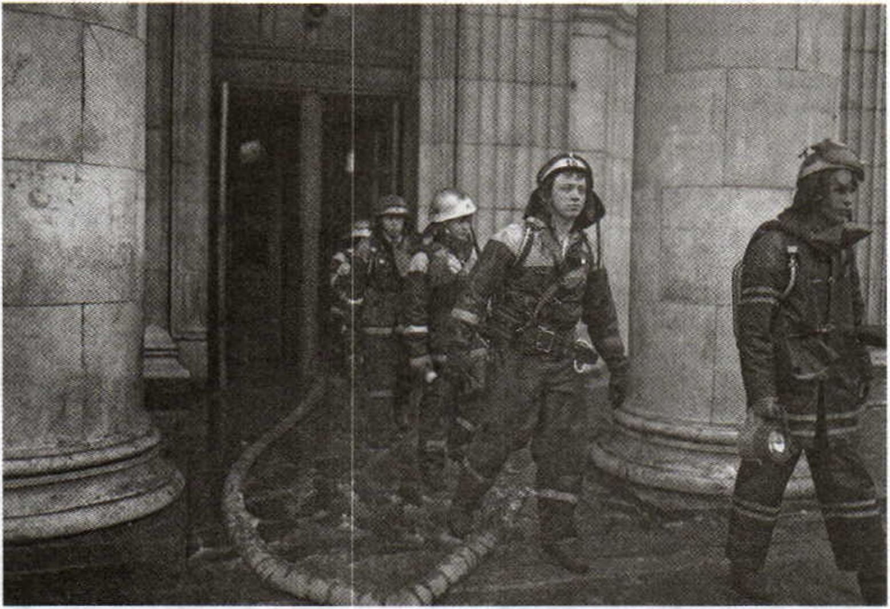
Современный пожарный расчет выходит после ликвидации пожара из метро «Новослободская». К пожару привело возгорание кабеля
¹ МЧС России — Министерство Российской Федерации по делам гражданской обороны, чрезвычайным ситуациям и ликвидации последствий стихийных бедствий.
16
Раздел I
Обеспечение личной безопасности в повседневной жизни

Кроме Государственной противопожарной службы, федеральные органы исполнительной власти и предприятия могут создавать органы управления и подразделения ведомственной пожарной охраны. Так, свои подразделения пожарной охраны есть в воинских частях, на железнодорожном транспорте, в аэропортах и морских портах.
В последнее время в нашей стране (с 2002 г. по 2010 г.) обозначилась тенденция к сокращению числа пожаров и случаев, сопряженных с гибелью и травматизмом людей по их причине. МЧС России осуществляет комплекс мер по совершенствованию системы оперативного реагирования на пожары. С этой целью в МЧС России создаются пожарно-спасательные подразделения, проводится обучение пожарных основам проведения аварийно-спасательных работ.
Спасатели МЧС проходят специальную подготовку. В штаты боевых расчетов вводятся автомобили первой помощи и установки импульсного пожаротушения. На базе танка Т-64 создана машина «Импульс», которая тушит пожар в десять раз эффективнее обычных. Эта машина предназначена для тушения крупных пожаров на нефтехранилищах, местах добычи нефти, различных промышленных и гражданских объектах с помощью установки залпового огня капсулами с огнетушащим порошком.
Вопросами пожарной безопасности занимается также Всероссийский научно-исследовательский институт противопожарной обороны МЧС России.
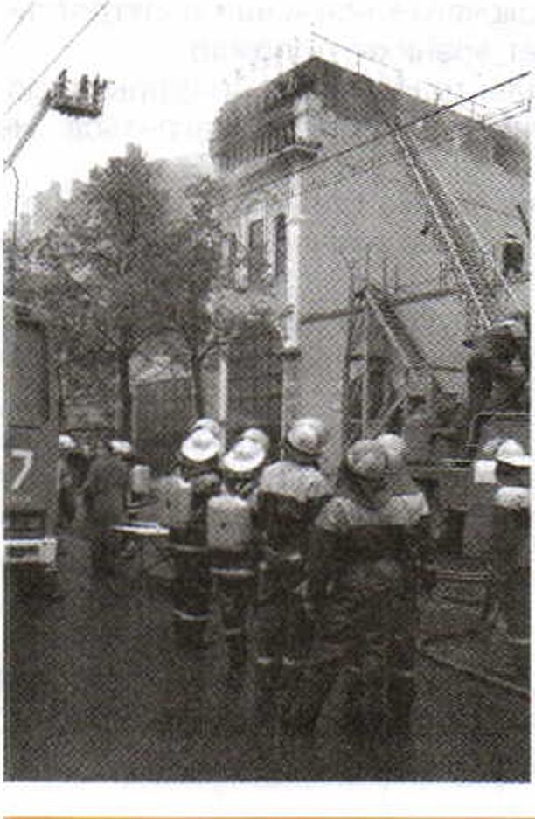
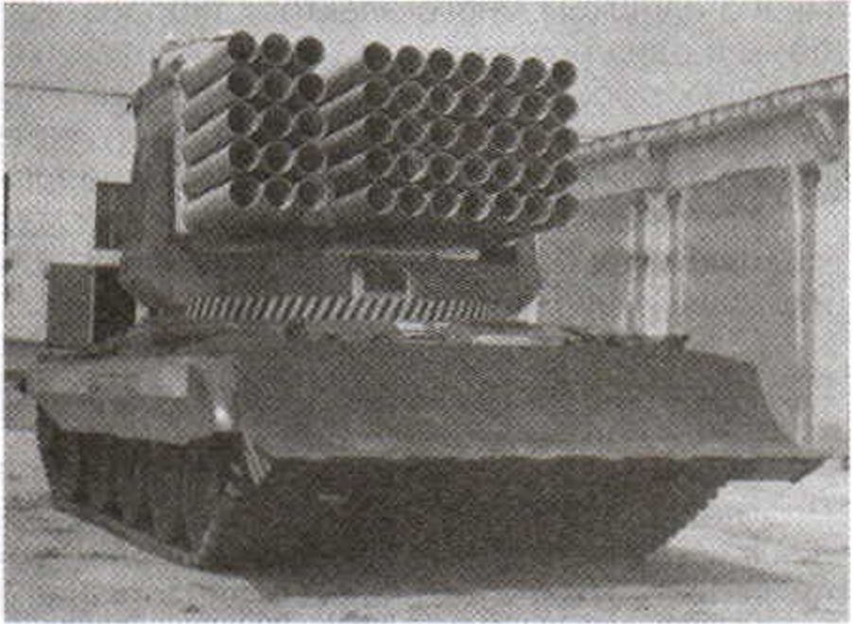
Пожарная машина «Импульс»
Горит трехэтажное административное здание, в котором находится банк. На ликвидацию пожара выдвинулось несколько пожарных расчетов
Глава 1
Пожарная безопасность
17

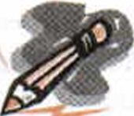
ЭТО ИНТЕРЕСНО
В 1982 г. в СССР была выпущена книга Р. Виже «30 советов по
пожарной безопасности». Советы, приведенные в книге, не поте-
ряли актуальности и сегодня. Для вашего ознакомления приведем
некоторые из них.
Умейте правильно оценить опасность возникновения пожаров в своей собственной квартире. Проверьте, существуют ли в ней пожароопасные, горючие вещества (бумажный хлам, древесина и пр.). Убедитесь в исправности отопительных установок, электропроводки и обогревательных приборов. Ознакомьтесь с возможным путем эвакуации, изучите средства борьбы с огнем.
Выбор средств борьбы с огнем. Вы располагаете многими средствами, позволяющими потушить огонь в самом начале: одеяла, грубая ткань, мешковина, емкости с водой. Вы должны уметь сразу воспользоваться ими. Необходимо также знать источники водоснабжения вашего дома и уметь пользоваться огнетушителем.
Чистота и порядок. Дом, в котором царят чистота и порядок, защищен от пожара. Слой пыли, пленка жира способствуют распространению огня. Не храните старые вещи, загромождающие вашу квартиру. Чистота и порядок должны стать вашим девизом.
Ненужные вещи на чердаках, в подвалах и гаражах. Освободите ваши подвалы, чердаки и гаражи от ненужных вещей (старых газет, одежды и пр.). Не оставляйте в гараже промасленной ветоши или тряпок, пропитанных легковоспламеняющимся веществом.
Неисправное электрооборудование. Не допускайте повреждения электропроводов, их небрежного соединения, коррозии или загрязнения предохранителей, оголения или плохой изоляции.
Перегрузка электросети. Не перегружайте электросеть, включая одновременно слишком много электроприборов. Не включайте все ваши электроприборы в одну розетку: из-за ее перегрузки может возникнуть пожар.
Электробытовые приборы. Не оставляйте электробытовые приборы включенными в сеть в течение длительного времени, они могут перегреться. Не пользуйтесь неисправными электроприборами.
Источники воспламенения и горючие материалы. Не ставьте источники открытого огня (свечи, спиртовки) около занавесок. Не накрывайте люстры или настольные лампы бумагой.
Пиротехника. Пиротехника — это искусство, доступное далеко не каждому. Ограничьтесь посещением специальных официальных зрелищ и не устраивайте любительских фейерверков.
При уходе из дома. Прежде чем уйти из квартиры, перекройте подачу газа. Плотно закройте все двери в вашей квартире, чтобы избежать сквозняков и помешать распространению огня, если возникнет пожар. Убедитесь, что вы нигде не оставили источника огня (горящие угли в печи, незатушенные окурки, включенные электронагревательные приборы).
В Российской Федерации с июня 2003 г. действуют новые Правила пожарной безопасности (ППБ-01-03), утвержденные приказом МЧС России от 18 июня 2003 г. № 313.
18
Раздел I
Обеспечение личной безопасности в повседневной жизни

Таким образом, государство совершенствует систему обеспечения пожарной безопасности. Для того чтобы эта система работала эффективно, каждый человек должен ответственно относиться к вопросам обеспечения пожарной безопасности в повседневной жизни, уметь правильно действовать во время пожара.
- При каких условиях огонь становится опасным для человека?
- Какие основные мероприятия проводятся в государстве по защите населения от пожаров?
- Когда на Руси были сформированы пожарные команды? Перечислите их состав и оснащение.
- Расскажите об организации пожарной безопасности в Российской Федерации.
- Какие основные мероприятия проводит МЧС России по совершенствованию пожарной безопасности в стране?

Задание
Из приведенных в тексте советов выберите требования, соблюдение
которых будет способствовать обеспечению вашей личной безопасности в повседневной жизни. Запишите их в дневник безопасности.
Глава 1
Пожарная безопасность
19

- Права, обязанности и ответственность граждан в области пожарной безопасности. Обеспечение личной безопасности при пожарах
Личная безопасность человека в ситуациях, возникающих при пожаре, прежде всего зависит от его поведения, соблюдения правил пожарной безопасности в повседневной жизни и умения действовать во время пожара.
Необходимость соблюдения правил пожарной безопасности диктуется законами жизни и определена законодательством Российской Федерации. Для граждан Российской Федерации Федеральным законом «О пожарной безопасности» (от 21 декабря 1994 г.) предусмотрены определенные права, обязанности и ответственность в области пожарной безопасности. Перечислим некоторые из них.
Граждане имеют право на:
- защиту их жизни, здоровья и имущества в случае пожара;
- возмещение ущерба, причиненного пожаром, в установленном порядке;
- участие в установлении причин пожара, нанесшего ущерб их здоровью и имуществу;
- получение информации по вопросам пожарной безопасности;
- участие в мероприятиях по обеспечению пожарной безопасности.
Граждане обязаны:
- соблюдать требования пожарной безопасности (в том числе научиться обращению с огнем в повседневной жизни; следить
20
Раздел I
Обеспечение личной безопасности в повседневной жизни

за состоянием электропроводки; не захламлять чердаки, подвалы, балконы и лоджии; знать подручные средства пожаротушения в доме (квартире); научиться пользоваться огнетушителем и другими первичными средствами пожаротушения);
- иметь в помещении первичные средства тушения пожаров в соответствии с правилами пожарной безопасности (чаще всего для ликвидации пожаров используют воду или песок. Бензин, ацетон, краски и другие легковоспламеняющиеся жидкости, загоревшиеся в доме, гараже, кладовой, тушат с применением воздушно-пенного огнетушителя. Если его нет, используются плотная ткань, одежда либо другие вещи, смоченные водой. В отдельных случаях для ликвидации возгорания можно использовать метод захлестывания: по кромке огня ударяют метлами, одеждой, ветками. Удары должны быть короткими и резкими, чтобы исключить приток воздуха);
- при обнаружении пожаров немедленно уведомить пожарную охрану;
- до прибытия пожарной охраны принимать посильные меры по спасению людей, имущества и тушению пожаров;
- оказывать содействие пожарной охране при тушении пожара;
- выполнять законные требования должностных лиц пожарной охраны.
Граждане несут ответственность за нарушение требований пожарной безопасности:
- за нарушение требований пожарной безопасности, а также за иные правонарушения в ее области они могут быть привлечены к дисциплинарной, административной или уголовной ответственности.
В частности, в статье 167 Уголовного кодекса Российской Федерации (УК РФ) предусмотрено: за умышленное уничтожение или повреждение чужого имущества, совершенное путем поджога и повлекшее по неосторожности смерть человека или иные тяжкие последствия, — наказание путем лишения свободы на срок до 5 лет.
Кроме соблюдения установленных законодательством норм в области пожарной безопасности, каждому человеку необходимо владеть определенным минимумом знаний и умений безопасного поведения во время пожара. В настоящее время накоплен довольно обширный опыт и разработаны рекомендации по правилам безопасного поведения во время пожара.
Приведем наиболее характерные и часто встречающиеся опасные ситуации во время пожара и рекомендации специалистов по правилам безопасного поведения в них.
Глава 1
Пожарная безопасность
21

Пожар в квартире
Правила безопасного поведения при пожаре в квартире
Необходимо немедленно вызвать пожарных, позвонив по телефону 01, сообщить о том, что горит и свой точный адрес (улицу, номер дома и квартиры, подъезд, этаж, код); если нет телефона, сообщить о пожаре через соседей.
Не дожидаясь прибытия пожарных, попытаться потушить начавшийся пожар подручными средствами, учитывая, что, собственно, горит.
Чаще всего для ликвидации пожара используют воду, если горят твердые вещества (например, мебель). Для тушения разлившейся легковоспламеняющейся жидкости применяют огнетушители, а если их нет, используют плотные ткани (брезент), одежду либо другие вещи, смоченные водой, песок, землю из цветочных горшков, покрывая ими очаг пожара для прекращения поступления к нему воздуха.
• При опасности поражения электрическим током необходимо отключить электроэнергию в квартире (отключив автомат защиты в щитке).

Запомните!
Нельзя тушить водой включенные в сеть электроприборы и лить ее на электрические провода.
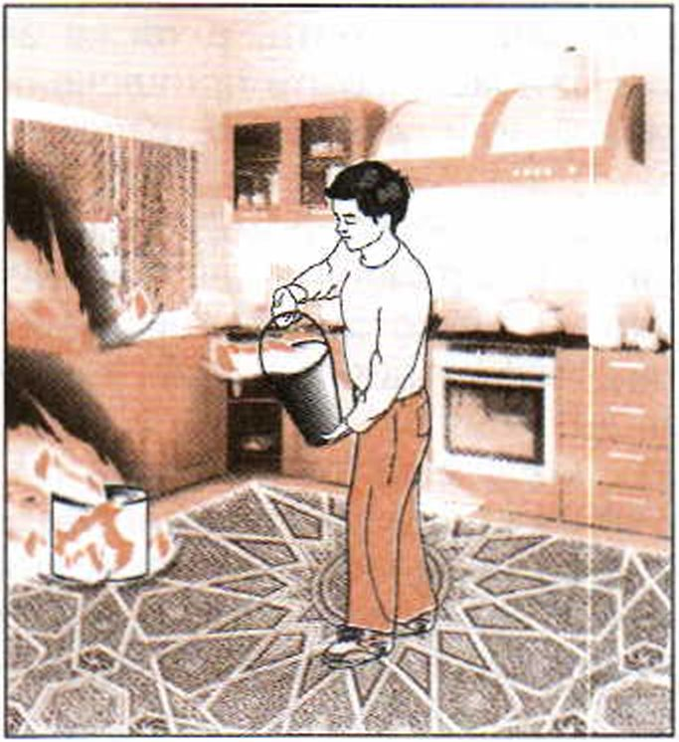
Запивание водой из кастрюли (или ведра) очага возгорания в жилом помещении
Пока огонь не потушен, во избе-
жание притока воздуха к очагу по-
жара не открывайте окна и двери.
Если ликвидировать очаг пожара в
начале его возникновения своими
силами не представляется воз-
можным, то немедленно покиньте
квартиру, плотно прикрыв за со-
бой дверь.
Помните, главный ваш враг при
пожаре — дым, содержащий ток-
сичные продукты горения и угар-
ный газ (оксид углерода, СО, газ
без цвета и запаха образуется при
неполном сгорании углерода при
пожарах, в печах, в двигателях
внутреннего сгорания). Угарный
газ очень опасен для человека,

22
Раздел I
Обеспечение личной безопасности в повседневной жизни

так как даже незначительная
доза его содержания в воздухе
приводит к трагическим по-
следствиям: 0,1% — обморок,
- 2% — кома и быстрая смерть.
Для сравнения: концентрация
углекислого газа С0₂ в воздухе
0,5% не воздействует, 10% —
паралич дыхательных центров,
смерть.
Покидая квартиру по задымленно-
му коридору, необходимо передви-
гаться на четвереньках (внизу мень-
ше дыма) и дышать через влажную
ткань. Чтобы уберечься от огня, не-
обходимо накинуть на себя влажную
ткань (мокрое одеяло, пальто).
• Если невозможно покинуть квартиру обычным путем, то следует воспользоваться балконной пожарной лестницей, а если ее нет, необходимо выйти на балкон, плотно закрыть дверь и звать на помощь. Не рекомендуется самостоятельно перебираться на соседний балкон, расположенный выше второго этажа.
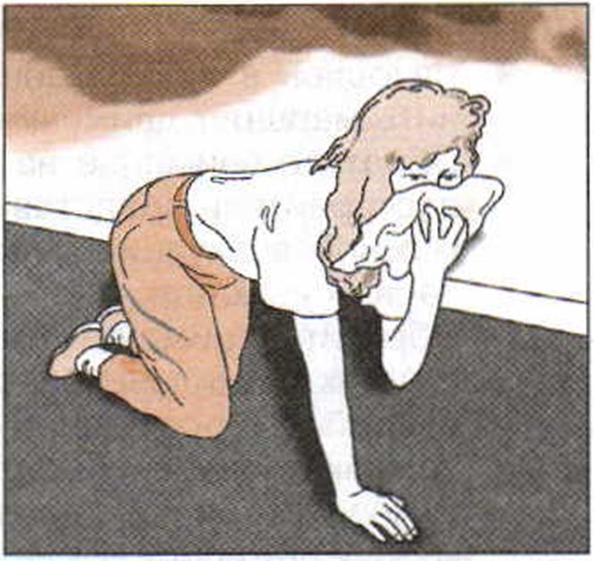
Покидая квартиру, задымленную при возгорании, передвигайтесь на четвереньках

Пожар в общественном месте
Опасность последствий пожаров
в общественных местах может быть
усугублена возникновением паники.
Паника — это психологическое со-
стояние, вызванное угрожающим
воздействием внешних условий и вы-
раженное в чувстве острого страха,
охватывающего человека или множе-
ство людей, неудержимого неконтро-
лируемого стремления избежать
опасной ситуации.
Паника во время пожара страш-
на тем, что люди, стремясь поско-
рее покинуть горящее помещение,
скапливаются в проходах, мешая
выходу.
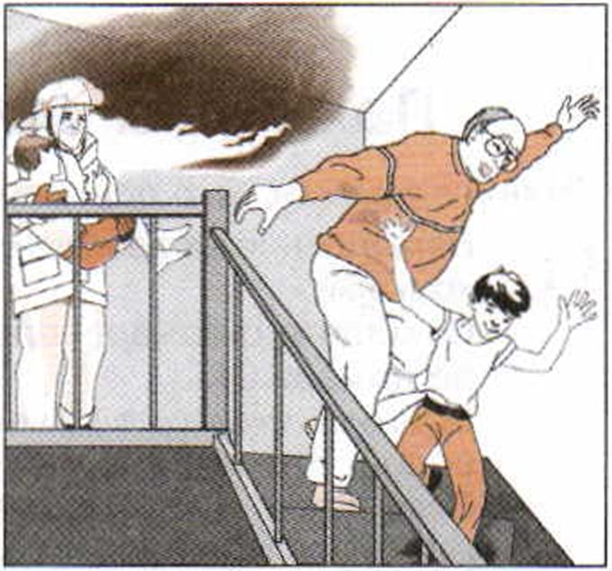
При пожаре не поддавайтесь панике, стремясь покинуть горящее помещение
Глава 1
Пожарная безопасность
23

Правила безопасного поведения при пожаре в общественных местах
- Находясь в любом общественном месте, постарайтесь запомнить маршрут движения к выходу.
- Обратите внимание на план эвакуации людей в случае пожара, постарайтесь представить направление и количество путей возможной эвакуации, местонахождение лестничных клеток и запасных выходов.
- Обратите внимание на наличие в коридорах и на лестничных клетках светильников, окрашенных в зеленый цвет. Это лампы аварийного освещения при эвакуации во время пожара.
- Услышав крики «Пожар!», сохраняйте спокойствие и выдержку. Оглянитесь вокруг, оценивая обстановку. Заметив телефон или кнопку пожарной сигнализации, сообщите о пожаре в пожарную охрану.
- При заполнении помещения дымом или при отсутствии освещения продвигайтесь к выходу, держась за стены, поручни. Дышите через носовой платок или рукав одежды. Если вы находитесь в многоэтажном здании, не пытайтесь воспользоваться лифтами, спускайтесь по лестнице.
- Не выпрыгивайте в окно с большой высоты. При невозможности выйти наружу, отступите в помещение, где нет пожара, плотно закройте дверь и там дожидайтесь помощи пожарных.
В феврале 1977 г. в горящей гостинице «Россия» проживавшие там японские туристы набросили на лица обильно смоченные водой полотенца, легли на пол и так дожидались, когда их вызволили из огня пожарные.

Пожар на даче
Правила безопасного поведения при пожаре на даче
- Немедленно оповестите жителей близлежащих домов о пожаре криками.
- Сообщите о пожаре в пожарную охрану с ближайшего телефона по номеру 01.
- Примите участие в тушении пожара, используя для этого ведра с водой, песком, а зимой — снег.
- Если пожар застал вас дома и нет возможности выйти, то постарайтесь спуститься в подвал, если он есть. Плотно закройте люк и обложите щели одеждой.
- После ликвидации пожара привлеките внимание пожарных стуком или криком для освобождения вас из подвала.
Раздел I
Обеспечение личной безопасности в повседневной жизни

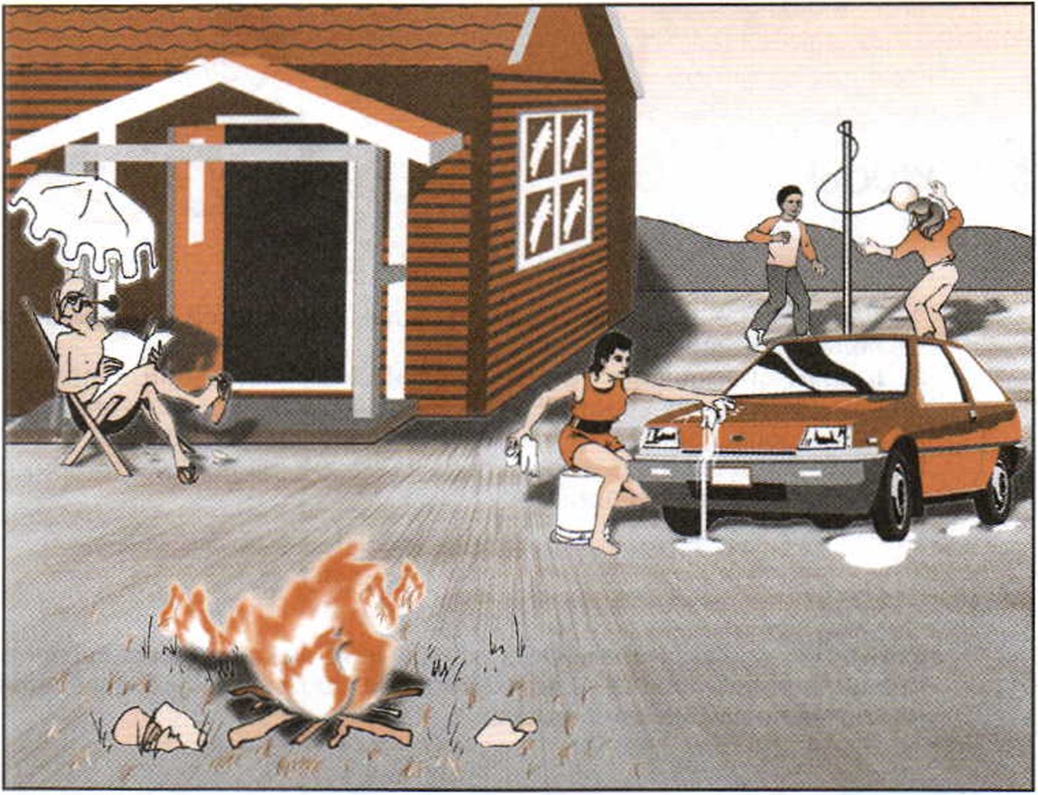
Небольшой костер, если его оставить без присмотра, может привести к возгоранию сухой травы и даже более серьезным последствиям
В заключение еще раз отметим, что знание правил пожарной безопасности, соблюдение их требований в повседневной жизни, а также определенный минимум знаний и умений в области безопасного поведения при пожаре — это надежная гарантия вашей личной безопасности и верный путь снижения количества возгораний, возникающих по вине человека («человеческий фактор»),

Внимание! ^
Еще раз вникните в смысл утверждения: «Пожар легче пре- | дотвратить, чем тушить и ликвидировать последствия».
Есть смысл научиться этому.
Глава 1
Пожарная безопасность

- Перечислите основные права граждан Российской Федерации в области пожарной безопасности.
- Каковы обязанности граждан Российской Федерации в области пожарной безопасности и в чем их значение для обеспечения личной безопасности?
- Какие виды ответственности предусмотрены за нарушения правил пожарной безопасности?

Задание
Уточните у преподавателя ОБЖ, какие меры пожарной безопасности предусмотрены в вашей школе. Продумайте план своего поведения на случай возникновения пожара.
26
Раздел I
Обеспечение личной безопасности в повседневной жизни

Глава 2 Безопасность на дорогах
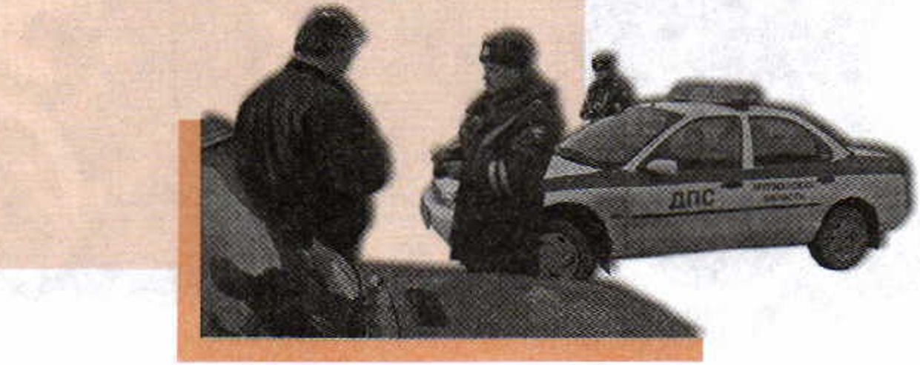
- Причины дорожно- транспортных происшествий и травматизма людей
В настоящее время жизнь и жизнедеятельность человека неразрывно связаны с использованием различных транспортных средств как в личной жизни, так и в сфере производства. Без постоянного развития автомобильного транспорта был бы невозможен технический и социальный прогресс человеческого общества.
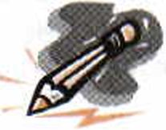
ЭТО ИНТЕРЕСНО
Первый автомобиль был построен в Германии в 1885—1886 гг.
А в настоящее время автомобиль стал самым распространенным
видом транспорта.
Глава 2
Безопасность на дорогах
27

4
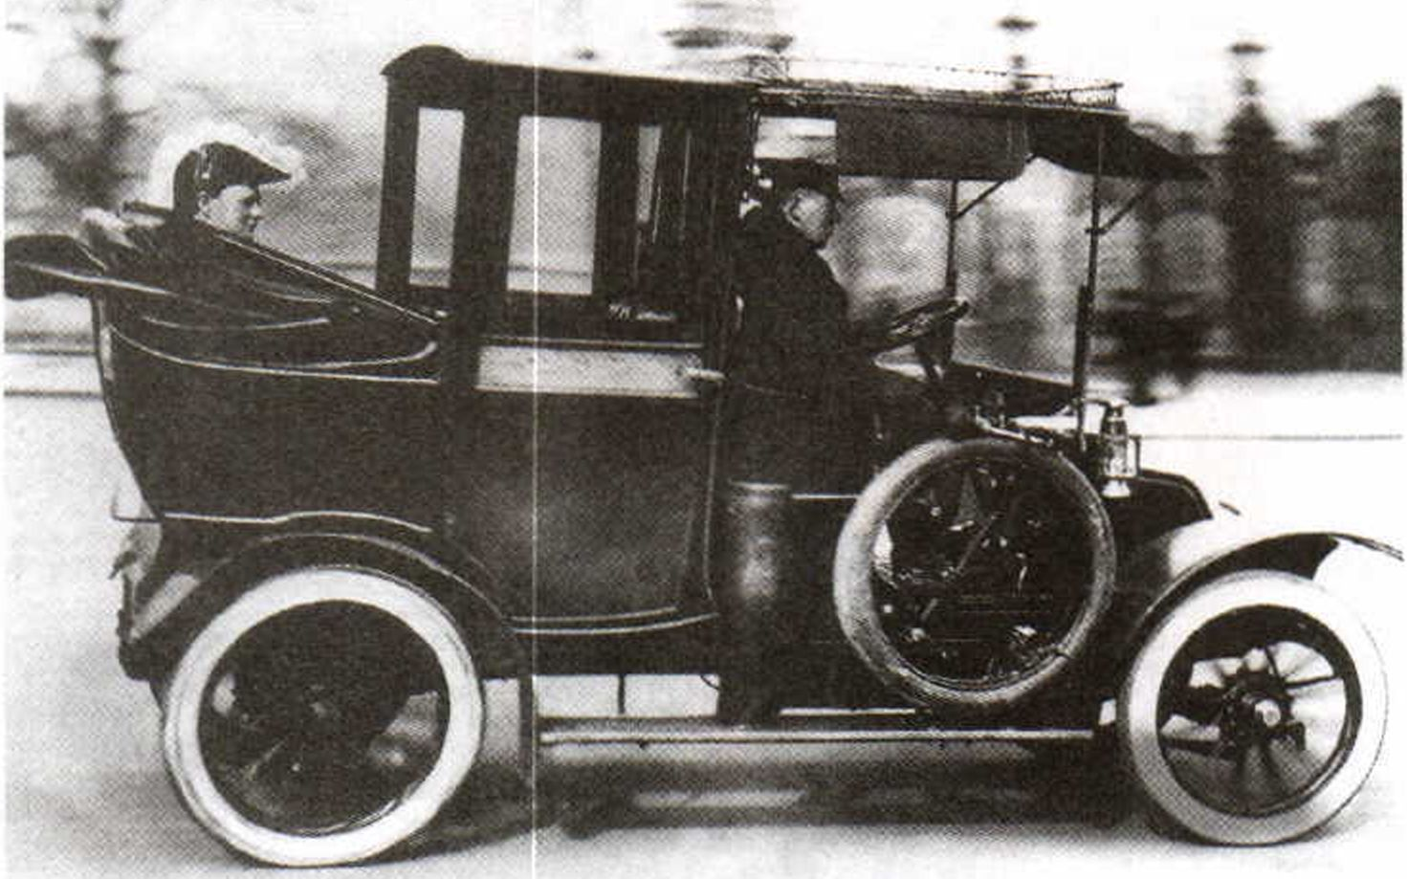
Один из первых автомобилей на улице европейского города. Начало XX в.
И днем, и ночью в любую погоду по улицам и дорогам стран мира движутся легковые и грузовые автомобили и автобусы, которые перевозят людей, доставляют в магазины различные товары, сырье для фабрик и заводов, строительные материалы на строительные площадки и множество других грузов.
Вторая половина XX и начало XXI в. характеризуются неуклонным ростом перевозок автомобильным транспортом. Число автомобилей на дорогах во всем мире растет с каждым годом. Но в первую очередь это касается России, где, как ни в одной другой стране мира, за последнее время резко увеличился поток автомобилей.
Статистика
Только в период с 1992 по 1997 гг. количество автотранспортных средств в России увеличилось более чем на 4 млн единиц. По прогнозам специалистов в ближайшей перспективе в России высокие темпы автомобилизации сохранятся и уровень насыщения автотранспортными средствами к 2020 г. достигнет 550 единиц на 1000 жителей страны (примерно каждый второй житель будет водителем).
28
Раздел I
Обеспечение личной безопасности в повседневной жизни

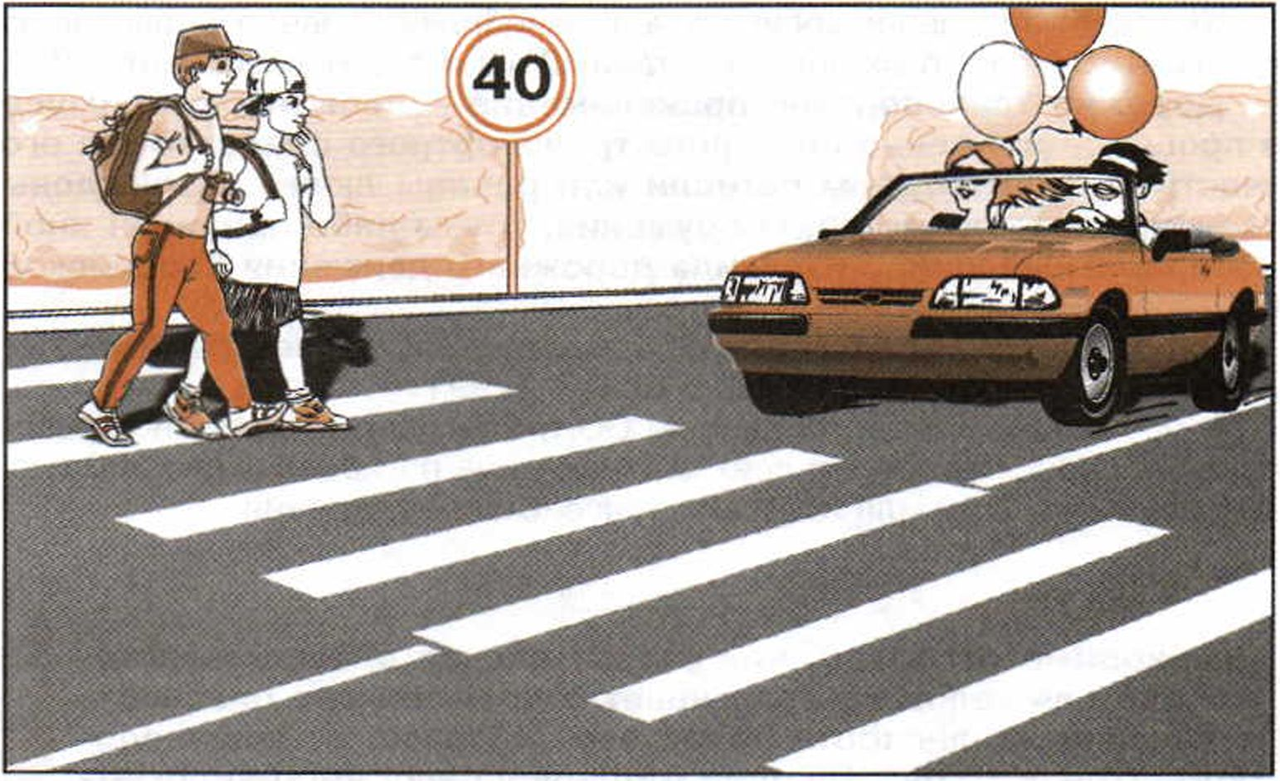
Автомобиль транспортное средство повышенной опасности. Водитель перед пешеходным переходом должен снижать скорость до отметки (например, до 40 км), которая находится на специальном указателе
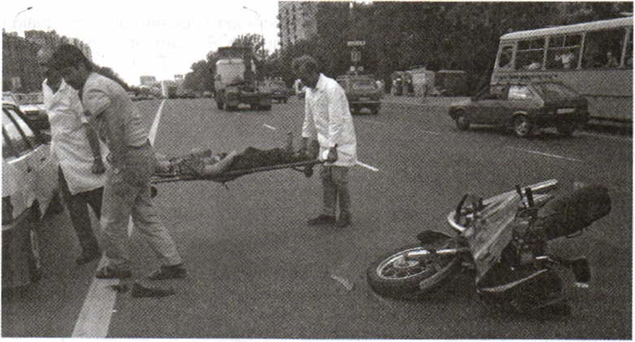
Дорожно-транспортное происшествие. Юный водитель не справился с вождением мотоцикла на широкой городской трассе, и его теперь ожидает реанимация
Глава 2
Безопасность на дорогах
29

Быстрое увеличение количества автомобилей привело к появлению дорожно-транспортных происшествий (ДТП) и пострадавших от ДТП.
Дорожно-транспортное происшествие — событие, возникшее в процессе движения по дороге транспортного средства и с его участием, при котором погибли или ранены люди, повреждены транспортные средства, сооружения, грузы либо причинен иной материальный ущерб (Правила дорожного движения Российской Федерации).
Первое дорожно-транспортное происшествие, связанное с гибелью людей, было зарегистрировано в США в 1899 г.
В настоящее время, по данным ООН, ежегодно от дорожно-транспортных происшествий во всех странах мира погибает около 300 тыс. человек и около 10 млн получают телесные повреждения.
Необходимо отметить, что относительная опасность автомобиля для человека превышает относительную опасность воздушного транспорта более чем в 3 раза, а железнодорожного — в 10 раз. На один миллиард пассажиро-километ- ров на автомобильном транспорте приходится 20 погибших, на воздушном — 6, на железнодорожном — 2.
Специалисты отмечают, что по сравнению с развитыми странами аварийность на автомобильном транспорте в России характеризуется более высокой степенью риска гибели населения в ДТП.
Статистика
По данным МВД России и МЧС России, в период 2009—2010 гг. в стране наметилась тенденция уменьшения общего количества ДТП (в 2006 г. — 229 140, в 2008 г. — 218 322, в 2010 г. — 199 431), снизилось общее количество погибших в ДТП (в 2003 г. — 35 602 человека, в 2008 г. — 29 936 человек, в 2010 г. — 26 567 человек) и пострадавших в ДТП (в 2006 г. — 285 362 человека, в 2008 г. — 270 833 человека, в 2010 г— 250 635 человек).
В России на порядок выше, чем в развитых странах, такой показатель тяжести последствий ДТП, как число погибших на 100 пострадавших. В 2003 г. он составил 14,5 погибших, в 2008 г. — 10, в 2010 г. — 9,6. Для сравнения: в США — 1,3 погибших на 100 пострадавших, в Германии — 1,8, в Швеции — 3,4, во Франции — 4,1, в Финляндии — 5,2.
30
Раздел /
Обеспечение личной безопасности в повседневной жизни

По сравнению с развитыми странами в России значительно выше
количество ДТП на 10 тыс. транспортных средств. В 2008 г. этот пока-
затель составил 56 ДТП. Отмечено, что более 70% ДТП происходит в
городах и населенных пунктах.
Внимание!
Причиной более 85% ДТП является нарушение Правил до-
рожного движения (ПДД) водителями транспортных средств
и пешеходами, при этом на долю водителей приходится
70—75% происшествий.
Таким образом, «человеческий фактор» возникновения дорож-
но-транспортных происшествий и их трагических последствий состав-
ляет более 85% и свидетельствует о низкой культуре в области безо-
пасности дорожного движения основных участников дорожного движе-
ния — водителей и пешеходов.
Существует и другой фактор, оказывающий отрицательное влияние
на безопасность дорожного движения. В настоящее время существен-
но влияет на рост аварийности значительное отставание темпов
строительства новых и реконструкции эксплуатируемых дорог от тем-
пов роста интенсивности дорожного движения. Число ДТП из-за не-
удовлетворительных дорожных условий составляет 29%.
В результате быстрого роста численности автомобильного парка
значительно увеличилось число владельцев транспортных средств. Это
привело к массовому включению в дорожное движение новых водите-
лей. Увеличилась плотность движения в крупных городах и на феде-
ральных дорогах. Возросла интенсивность движения в небольших го-
родах и на территориальных дорогах, в результате чего изменилась
дорожная ситуация как для водителей, так и для пешеходов, которые
оказались к этому плохо подготовлены.
Внимание!
Соблюдать Правила дорожного движения в условиях все
возрастающего потока движения автомобилей на дорогах
намного сложнее. У многих участников дорожного движения
не хватает для этого выдержки и дисциплины, не хватает
общей культуры в области безопасности.
Правительством Российской Федерации была утверждена феде ральная целевая программа «Повышение безопасности дорожно го движения в 2006-2012 годах».
Глава 2
Безопасность на дорогах
31

Целями программы являлись сокращение в 1,5 раза количества лиц, погибших в результате дорожно-транспортных происшествий, и на 10 процентов — количества дорожно-транспортных происшествий с пострадавшими в 2012 г. по сравнению с 2004 г.
Это позволило Российской Федерации приблизиться к уровню безопасности дорожного движения, характерному для стран с развитой автомобилизацией населения, снизить показатели аварийности и, следовательно, уменьшить социальную остроту проблемы.
Задачами программы являлись:
- предупреждение опасного поведения участников дорожного движения;
- развитие системы подготовки водителей транспортных средств и их допуска к участию в дорожном движении;
- сокращение детского дорожно-транспортного травматизма;
- совершенствование организации движения транспорта и пешеходов в городах;
- сокращение времени прибытия соответствующих служб на место дорожно-транспортного происшествия, повышение эффек-
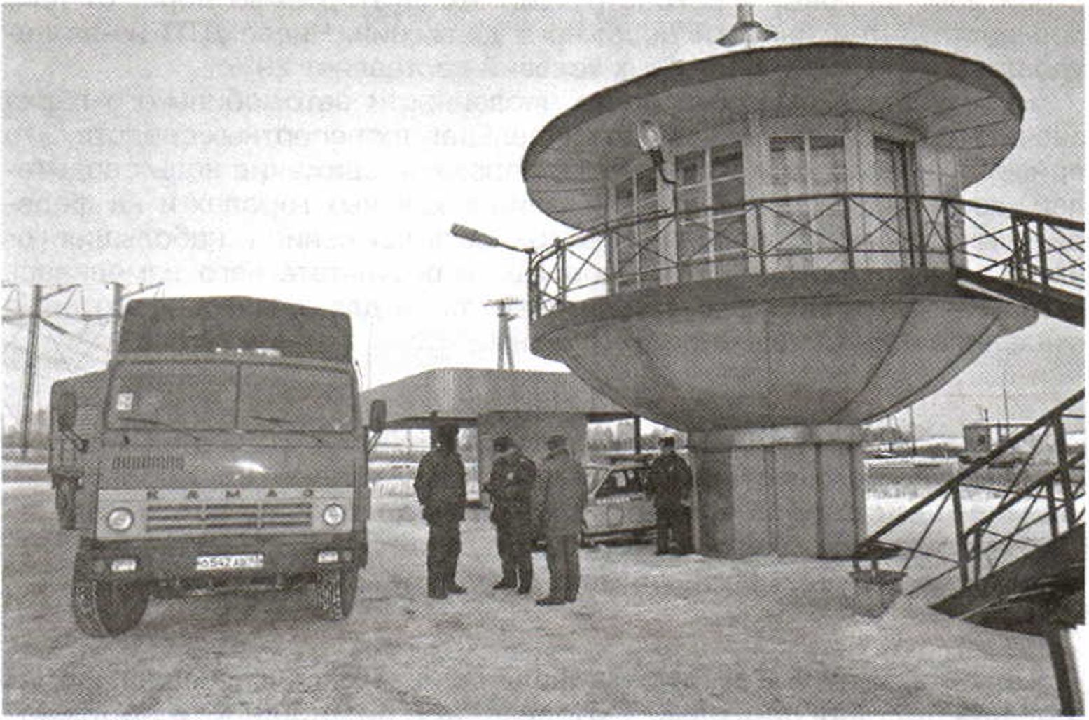
Сотрудники поста ГИБДД осуществляют контроль транспорта на трассе
32
Раздел I
Обеспечение личной безопасности в повседневной жизни

тивности их деятельности по оказанию помощи лицам, пострадавшим в дорожно-транспортных происшествиях; повышение уровня безопасности транспортных средств и др.
Кроме того, МЧС России с 2004 г. приступило к созданию системы обеспечения безопасности на дорогах Российской Федерации. С этой целью для оказания помощи пострадавшим в ДТП при ликвидации их последствий проводится эксперимент по совместному дежурству и ликвидации последствий дорожно-транспортных происшествий силами спасателей МЧС и сотрудниками ГИБДД МВД России.
Применяются меры по формированию у населения страны общей культуры в области безопасности, соблюдение основной массой участников дорожного движения безопасных норм поведения и снижение общего количества ДТП, травматизма и гибели людей.
В заключение необходимо отметить, что культура безопасного поведения на дорогах особое значение приобретает в подростковом возрасте, когда человек все более и более становится самостоятельным в своем поведении и поступках.
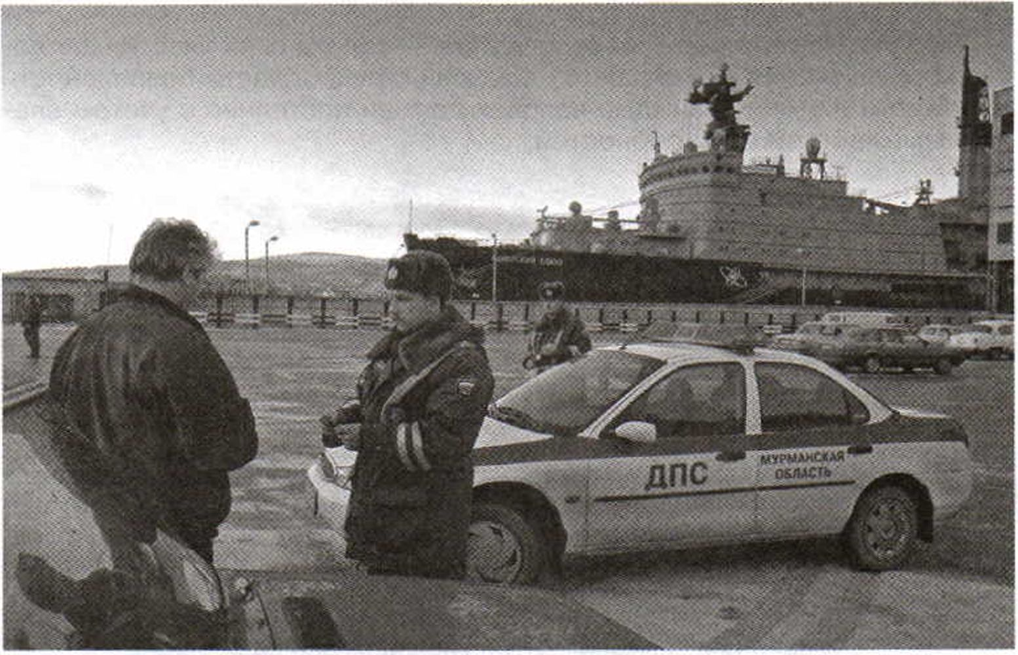
Сотрудник дорожно-постовой службы проверяет документы у водителей рядом с Мурманским морским портом
Глава 2
Безопасность на дорогах
33

Это должен знать каждый
Являясь одной из значимых составных частей общей культуры в области безопасности, культура безопасного поведения на дорогах должна формироваться совместно с расширением сферы жизнедеятельности человека. Она включает в себя такие компоненты, как:
постоянное изучение и совершенствование знаний Правил дорожного движения с учетом личных потребностей: пешеход, пассажир, водитель;
- воспитание в себе внутренней потребности и дисциплины в соблюдении Правил дорожного движения;
- умение оценивать обстановку, складывающуюся на дорогах, предвидеть развитие событий и возможности возникновения опасной ситуации;
владение умениями и способами на основе оценки обстановки на дороге избегать опасных ситуаций; умение действовать адекватно в дорожно-транспортной ситуации для снижения фактора риска для себя и окружающих.
Вырабатывать в себе такие качества — задача всех участников дорожного движения, а повышать свою культуру в области безопасности дорожного движения каждый человек должен постоянно с учетом своих возможностей и потребностей.
- Почему выросло количество автомобилей на дорогах нашей страны?
- Какие причины обусловили рост дорожно-транспортных происшествий в нашей стране?
- Какое влияние оказывает «человеческий фактор» на возникновение ДТП, травматизм и гибель людей на дорогах?
- Какие приоритетные направления определены в Российской Федерации для снижения ДТП и гибели людей на дорогах?
- Что следует понимать под общей культурой участников дорожного движения?
34
Раздел I
Обеспечение личной безопасности в повседневной жизни

Задания
Прочитав текст параграфа, сформулируйте основные направления в формировании общей культуры по обеспечению безопасности дорожного движения. Свои выводы запишите в дневник безопасности. Рассмотрите несколько примеров из повседневной жизни поведения участников дорожного движения на дорогах, дайте оценку их уровню культуры в области обеспечения безопасности дорожного движения.
- Организация
дорожного движения, обязанности пешеходов и пассажиров
Ежедневно и постоянно по улицам городов и населенных пунктов передвигаются тысячи людей, которые спешат на работу, в школу, во многие другие места или возвращаются домой. Для передвижения в заданном направлении люди пользуются общественным транспортом, личными транспортными средствами (автомобилями, мотоциклами, велосипедами) или идут пешком. Все они являются участниками дорожного движения. Участник дорожного движения — это лицо, принимающее непосредственное участие в движении в качестве водителя, пешехода, пассажира транспортного средства.
Для того чтобы это движение носило упорядоченный характер и обеспечивало всем участникам возможность быстро и безопасно двигаться в необходимом им направлении, они должны соблюдать определенные правила, которые регулируют движение на улицах и дорогах. Это Правила дорожного движения.
В настоящее время в Российской Федерации действуют Правила дорожного движения, введенные в действие с 1 июня 1994 г., с изменениями и дополнениями, внесенными в 1998— 2010 гг.
Коротко напомним основные положения Правил дорожного движения и ключевые понятия и термины, которые в них используются (все это вы уже изучали в определенном объеме в 5 классе на уроках ОБЖ).
Глава 2
Безопасность на лорогах
35

В соответствии с Правилами в нашей стране принято правостороннее движение, т. е. транспорт при движении придерживается правой стороны проезжей части дороги.
Дорога — это обустроенная или приспособленная и используемая для движения транспортных средств полоса земли либо поверхность искусственного сооружения (моста).
Дорога включает в себя одну или несколько проезжих частей, трамвайные пути, тротуары, обочины и разделительные полосы. Проезжая часть дороги предназначена для движения безрельсовых транспортных средств (легковых и грузовых автомобилей, автобусов, троллейбусов), трамвайные пути — для трамваев, тротуары — для пешеходов, обочина — для движения пешеходов и для остановки автомобилей. Разделительная полоса разделяет смежные проезжие части и не предназначена для движения или остановки транспортных средств и пешеходов. Разделительная полоса (как и тротуар) немного возвышается над проезжей частью дороги. На разделительной полосе может быть устроен газон или установлены ограждения.
Для обеспечения безопасности на улицах и дорогах осуществляется регулирование дорожного движения — управление потоком движе-
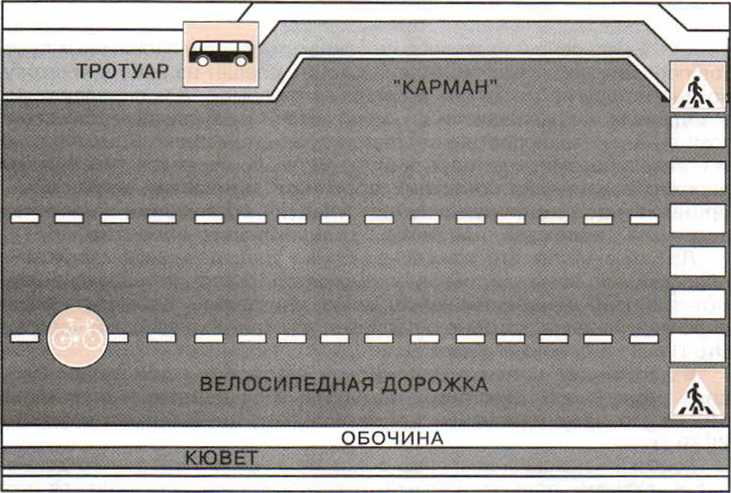
Дорожная разметка проезжей части с разделительной полосой и пешеходным переходом
36
Раздел I
Обеспечение личной безопасности в повседневной жизни

ния транспорта и пешеходов. Дорожное движение регулируют дорожная разметка, дорожные знаки, светофоры и регулировщики.
Запомните!
Дорожная разметка представляет собой линии, стрелы, надписи и другие обозначения, которые наносятся на различные элементы дороги. Большинство линий дорожной разметки имеют белый цвет. Например, линия белого цвета на проезжей части, прерывистая или сплошная, разделяет встречные потоки автомашин.
С помощью дорожной разметки на проезжей части обозначают п е- шеходный переход.
Линии пешеходных переходов наносятся на перекрестках или в других удобных для пешеходов местах. Пешеходные переходы могут обозначаться сплошными линиями вдоль проезжей части по всей длине перехода («зебра»).
Запомните!
Дорожные знаки, так же как и разметка, служат для регулирования дорожного движения, для передачи его участникам необходимой информации о различных дорожных ситуациях.
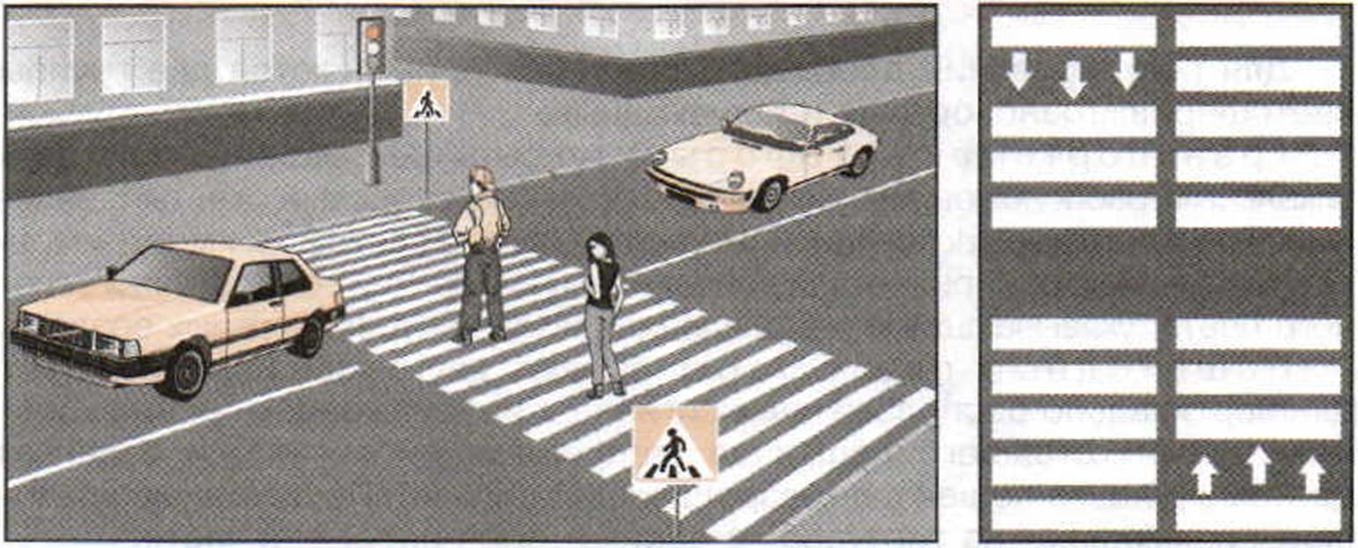
Пешеходные переходы: слева — «зебра», справа — «зебра» со стрелками разметки, которые указывают направление движения пешеходов
Глава 2
Безопасность на дорогах
37

Насчитывается более 200 знаков. Для того чтобы облегчить их распознавание, они разделены на 8 групп:
- Предупреждающие.
- Приоритета.
- Запрещающие.
- Предписывающие.
- Особых предписаний.
- Информационные.
- Сервиса.
- Дополнительной информации (таблички).
К каждой группе относятся знаки, передающие информацию одинакового значения.

Запомните!
Для того чтобы уверенно себя чувствовать на улицах и дорогах и безопасно двигаться по ним, каждый участник дорожного движения должен знать дорожные знаки¹.
Для регулирования очередности пропуска участников дорожного движения через определенный участок дороги применяют светофоры, которые имеют сигналы зеленого, желтого и красного цвета.

Это должен знать каждый
Зеленый сигнал светофора разрешает движение. Желтый сигнал запрещает движение и предупреждает о предстоящей смене сигналов.
Красный сигнал запрещает движение.
Для регулирования дорожного движения применяются две группы светофоров: транспортные и пешеходные.
Транспортные светофоры могут быть трехсекционными, с вертикальным расположением сигналов сверху вниз: красный, желтый, зеленый. Транспортные трехсекционные вертикальные светофоры могут иметь расположенные по горизонтали дополнительные секции со стрелками зеленого цвета, указывающими направление движения транспортных средств.
Пешеходные светофоры бывают двухсекционные и имеют два вертикально расположенных сигнала с изображением на них красным цветом стоящего пешехода (запрещающий сигнал) и зеленым цветом идущего пешехода (разрешающий сигнал). Пешеходные светофоры размещают на тротуарах с обеих сторон проезжей части.
¹ Основные дорожные знаки см. цветную вклейку.
Разлел I
Обеспечение личной безопасности в повселневной жизни

В некоторых случаях движение на дорогах может регулировать регулировщик. Он может подавать сигналы руками, положением корпуса, при помощи жезла и флажков.
Регулировщик находится в центре перекрестка, на линии, разделяющей встречные потоки транспорта, или на краю проезжей части. Сигналы, подаваемые регулировщиком с центра перекрестка или с осевой линии дороги, обязательны для всех участников дорожного движения.
Основные сигналы, подаваемые регулировщиком
- Руки вытянуты в стороны или опущены — пешеходам разрешено переходить проезжую часть со стороны правого и левого бока регулировщика.
Правая рука вытянута вперед — пешеходам разрешено переходить проезжую часть за спиной регулировщика.
- Рука поднята вверх — движение запрещено.

I Внимание!
Если на перекрестке, где работает светофор, вы видите ре-
гулировщика, то необходимо подчиняться именно его сигна-
лам.
Многие из нас постоянно участвуют в дорожном движении. Каждый из нас независимо от социального положения и возраста может оказаться на дороге в качестве пешехода или пассажира маршрутного транспортного средства (автобус, троллейбус, трамвай). И поэтому мы должны знать обязанности пешехода и пассажира и постоянно их соблюдать. (Вспомним, что в нашей стране самый высокий показатель погибших в ДТП (9,6) на 100 пострадавших.)
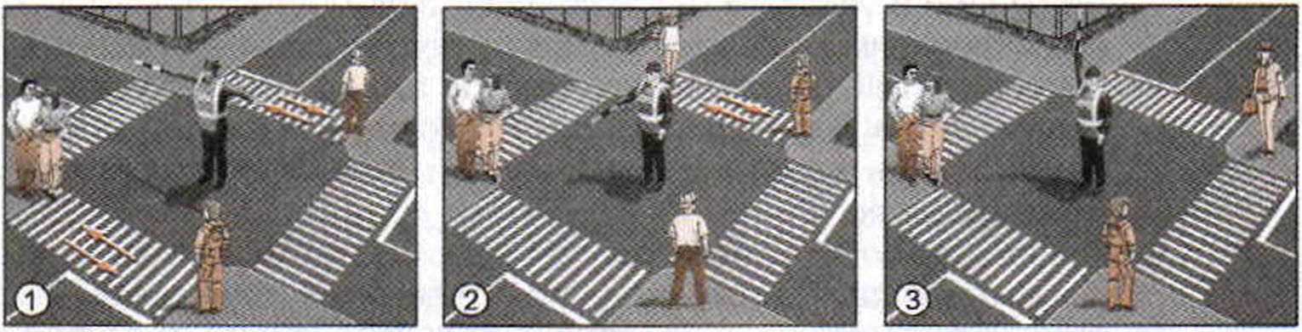
Основные сигналы регулировщика:
1 — руки вытянуты в стороны или опущены — пешеходам разрешено переходить проезжую часть со стороны правого и левого бока регулировщика; 2 — правая рука вытянута вперед — пешеходам разрешено переходить проезжую часть за спиной регулировщика; 3 — рука поднята вверх — движение запрещено
Глава 2
Безопасность на дорогах
39

Это должен знать каждый
Пешеходы должны двигаться по тротуарам или пешеходным дорожкам, а при их отсутствии — по обочинам. Пешеходы, перевозящие или переносящие громоздкие предметы, а также лица, передвигающиеся в инвалидных колясках без двигателя, могут двигаться по краю проезжей части, если их движение по тротуарам или обочинам создает помехи для других пешеходов.
При отсутствии тротуаров, пешеходных дорожек или обочин, а также в случае невозможности двигаться по ним, пешеходы могут двигаться по велосипедной дорожке или идти в один ряд по краю проезжей части (на дорогах с разделительной полосой — по внешнему краю проезжей части).
При движении по краю проезжей части пешеходы должны идти навстречу движению транспортных средств. Лица, передвигающиеся в инвалидных колясках без двигателя, ведущие мотоцикл, мопед, велосипед, в этих случаях должны следовать по ходу движения транспортных средств.
При движении по обочинам или краю проезжей части в темное время суток или в условиях недостаточной видимости пешеходам рекомендуется иметь при себе предметы со светоотражающими элементами и обеспечивать видимость этих предметов водителями транспортных средств. Движение организованных пеших колонн по проезжей части разрешается только по направлению движения транспортных средств по правой стороне не более чем по четыре человека в ряд. Спереди и сзади колонны с левой стороны должны находиться сопровождающие с красными флажками, а в темное время суток и в условиях недостаточной видимости — с включенными фонарями: спереди — белого цвета, сзади — красного. Группы детей разрешается водить только по тротуарам и пешеходным дорожкам, а при их отсутствии — и по обочинам, но лишь в светлое время суток и только в сопровождении взрослых.
Пешеходы должны пересекать проезжую часть по пешеходным переходам, в том числе по подземным и надземным, а при их отсутствии — на перекрестках по линии тротуаров или обочин.
При отсутствии в зоне видимости перехода или перекрестка разрешается переходить дорогу под прямым углом к
40
Раздел I
Обеспечение личной безопасности в повседневной жизни

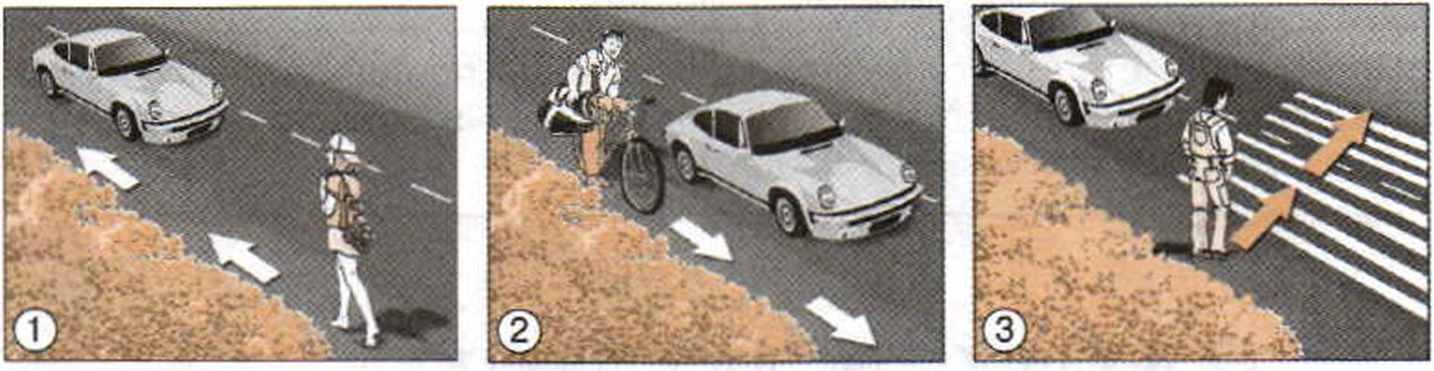
Правильное движение пешеходов по загородной дороге:
1 — без велосипеда навстречу транспортным средствам; 2— с велосипедом по ходу движения транспортных средств; 3 — пересекая перекресток перпендикулярно линии обочины
краю проезжей части на участках без разделительной полосы и ограждений там, где она хорошо просматривается в обе стороны.
В местах, где движение регулируется, пешеходы должны руководствоваться сигналами регулировщика или пешеходного светофора, а при его отсутствии — транспортного светофора. На нерегулируемых пешеходных переходах пешеходы могут выходить на проезжую часть после того, как оценят расстояние до приближающихся транспортных средств, их скорость и убедятся, что переход будет для них безопасен. При пересечении проезжей части вне пешеходного перехода пешеходы, кроме того, не должны создавать помех для движения транспортных средств и выходить из-за стоящего транспортного средства или иного препятствия, ограничивающего обзорность, не убедившись в отсутствии приближающихся транспортных средств.
Выйдя на проезжую часть, пешеходы не должны задерживаться или останавливаться, если это не связано с обеспечением безопасности движения. Пешеходы, не успевшие закончить переход, должны остановиться на линии, разделяющей транспортные потоки противоположных направлений. Продолжать переход можно, лишь убедившись в безопасности дальнейшего движения, и с учетом сигнала светофора (регулировщика). На остановочных пунктах, не оборудованных приподнятыми посадочными площадками, разрешается выходить на проезжую часть для посадки в транспортное средство лишь после его остановки. После высадки необходимо, не задерживаясь, освободить проезжую часть.
Глава 2
Безопасность на дорогах

Запомните!
Проезжую часть дороги пешеходы переходят по пешеходным переходам или на перекрестках. Перекресток — это место, на котором пересекаются две или более дорог.

Обязанности пассажира
В соответствии с требованиями Правил дорожного движения пассажиры обязаны при поездке на транспортном средстве, оборудованном ремнями безопасности, быть пристегнутыми ими, а при поездке на мотоцикле быть в застегнутом мотошлеме.
Правила безопасного поведения пассажира
во всех видах общественного транспорта
В легковом автомобиле наиболее безопасное место — справа сзади от водителя. А самое опасное место — переднее сиденье рядом с водителем. В поезде самое безопасное место — на нижней полке. При следовании железнодорожным транспортом, войдя в вагон, нужно достать из багажа все, что потребуется в дороге, прежде чем положить его на багажную полку или в специальное отделение нижней полки. Деньги и документы должны находиться при вас. В случае аварии необходимо в первую очередь спасать жизнь, а не вещи!
Посадка в транспортное средство производится после его полной остановки через передние двери.
Если у вас на плечах находится рюкзак, нужно его снять и держать в руках. Девушкам при посадке рекомендуется сумочку всегда держать перед собой, а в сидячем положении — на коленях.
Войдя в салон, необходимо осмотреться, выбрать удобное место, где вам не будут мешать. Следует посмотреть, где расположены запасные и аварийные выходы. Если в транспорте нет свободных мест для сидения, нужно постараться встать в центре прохода, держась рукой за поручень или за специальные подвески. Нельзя стоять у входной двери, а тем более опираться на нее — она может случайно открыться.
Передвигаться по салону общественного транспорта рекомендуется только при полной его остановке.
Необходимо помнить, что в общественном транспорте нельзя шуметь, шалить, громко разговаривать, есть мороженое. Нельзя высовываться из окон транспортного средства во время его движения, отвлекая водителя от управления.
42
Раздел I
Обеспечение личной безопасности в повседневной жизни

Правила поведения при пользовании трамваем, автобусом и троллейбусом
Ожидать автобус, троллейбус, трамвай только на посадочной площадке, а там, где ее нет, — на тротуаре или обочине дороги. При посадке в трамвай, если трамвайные пути расположены посередине улицы, пересечь проезжую часть дороги, чтобы подойти к остановке трамвая. Перед переходом надо осмотреть обе стороны дороги и, убедившись в отсутствии движущегося транспорта, направиться к остановившемуся трамваю.
Посадка должна производиться через передние двери, а высадка — через задние или через двери, на которых имеется надпись «Выход».
- После высадки из общественного транспорта при переходе проезжей части дороги необходимо быть особенно внимательным, учитывая интенсивное движение транспорта. При выходе из автобуса, если необходимо перейти проезжую часть, безопаснее всего дойти по тротуару до ближайшего пешеходного перехода. На загородной дороге, где обозначения пешеходного перехода нет, следует подождать, когда автобус отъедет, осмотреть дорогу и, убедившись в возможности безопасного перехода, перейти ее.
Правила поведения в метро
Поведение на эскалаторе:
- стойте справа, идите слева;
- нельзя бежать по ступенькам эскалатора и сидеть на них.
Поведение на платформе:
- не заходите за ограничительную линию;
- если у вас что-то упало на рельсы, не пытайтесь достать этот предмет сами, обратитесь к дежурному.
Правила поведения при поездке на грузовом автомобиле Нельзя стоять в кузове во время движения грузовика.
- Нельзя переходить с места на место во время движения.
- Нельзя сидеть на борту.
- Нельзя выходить из грузовика в сторону проезжей части дороги.
ЭТО ИНТЕРЕСНО
Приведем пожелания для пешеходов известного писателя, путеше-
ственника и специалиста по вопросам выживания в экстремальных
условиях А. А. Ильина из его книги «Большая энциклопедия город-
ского выживания» (М.: ЭКСМО, 2003), которые учитывают общую
культуру в области безопасности наших участников дорожного движения:
«Современные водители пешеходов не любят и их права не уважают.
Если бы все владельцы автомототранспорта приняли несложную истину,
Глава 2
Безопасность на дорогах
43

что пешеход всегда прав, но даже если не прав, это не повод его давить, по улицам можно было бы ходить, задрав голову к небу».
А поскольку в дорожной практике нашей страны до этого еще очень далеко, Андрей Ильин предлагает пешеходу видеть дорогу глазами водителя.
Статистика
Уровень культуры водителей в области безопасности характеризует неутешительная статистика: 70—75% дорожно-транспортных происшествий совершается в нашей стране по вине водителей, при этом до 30% ДТП приходится на долю водителей, управляющих транспортным средством в нетрезвом состоянии.
Культура нашего пешехода в области безопасности оценивается не только знаниями Правил дорожного движения и уровнем дисциплины по их выполнению, но и умением оценивать обстановку на дорогах, действовать в различных дорожных ситуациях с учетом своих возможностей более осторожно и предусмотрительно. Помните поговорку: «Береженого Бог бережет!»
- Что такое дорога и каковы ее составные части?
- Для чего предназначено регулирование дорожного движения и при помощи чего оно осуществляется?
- Кто является участниками дорожного движения и какие общие обязанности определены пешеходу и пассажиру?
- Какие меры безопасности необходимо соблюдать пешеходу и пассажиру как участникам дорожного движения?
- Какие качества пешехода могут характеризовать уровень его общей культуры в области безопасности дорожного движения?
Задания
- Из Правил дорожного движения выберите дорожные знаки, которые регулируют движение пешехода на дороге. Занесите в дневник безопасности.
- Из Правил дорожного движения выберите сигналы светофора, которыми должен руководствоваться пешеход при переходе дороги. Занесите в дневник безопасности.
44
Раздел I
Обеспечение личной безопасности в повседневной жизни

  - Велосипедист — водитель транспортного средства
Водитель — главная фигура в обеспечении дорожного движения.
Напомним, что в нашей стране высокими темпами идет рост числа автомобилей: ежегодно примерно на 1 300 000 автомобилей становится больше. По прогнозам специалистов в ближайшем будущем на 1000 человек будет приходиться 330—440 автомобилей (в 2009 г. этот показатель составлял в среднем 225 единиц автомобилей).
Следовательно, также быстро растет и число водителей. При этом уровень их профессиональной подготовки и уровень культуры в области безопасности дорожного движения не очень высокий и не соответствует в полной мере возрастающим требованиям к участникам дорожного движения по обеспечению безопасности на дорогах в современных условиях (как уже говорилось, более 70% ДТП происходит по вине водителей).
Поэтому безопасность дорожного движения в первую очередь зависит от уровня подготовки водителей и привития им высокого чувства ответственности за личную безопасность и безопасность окружающих.
По каким духовным и физическим качествам водителя можно судить об уровне его культуры в области безопасности дорожного движения? По нашему мнению, можно выделить наиболее значимые черты:
- Соответствие состояния здоровья водителя и его работоспособности физическим и психологическим нагрузкам, возникающим при управлении транспортным средством в условиях современных дорог.
- Глубокие знания Правил дорожного движения, их осознанное соблюдение и умение применять в различных ситуациях, возникающих на дороге.
- Постоянное совершенствование профессиональных качеств в управлении транспортным средством.
- Воспитание в себе чувства высокой ответственности за безопасность других участников дорожного движения (пешеходов и пассажиров), соблюдение их прав в области безопасности жизнедеятельности.
Глава 2
Безопасность на дорогах
45

Такие качества сами собой не появляются. Не возникнут они и с получением прав на вождение транспортным средством. Они должны воспитываться со школьного возраста и должны служить фундаментом подготовки современного водителя, ведь большинство молодых людей в жизни станут водителями транспортных средств. Об этом свидетельствует интенсивная автомобилизация страны.
Целенаправленно эти качества должны формироваться с момента, как человек стал участником дорожного движения. С этого момента он должен начать постигать азы Правил дорожного движения и формировать убеждение в необходимости соблюдения их постоянно.
Первым транспортным средством, которым человек начинает управлять в школьные годы, является велосипед. Вот с этого момента и необходимо начинать воспитывать в себе качества культурного водителя.
Велосипед — транспортное средство, имеющее два колеса и более и приводимое в движение мускульной силой человека.
Управлять велосипедом при движении по дорогам Правилами дорожного движения разрешается лицам не моложе 14 лет, а мопедом — не моложе 16 лет.
Движение на велосипеде не разрешается на большинстве улиц городов, в населенных пунктах и на автомобильных дорогах. Велосипед как транспортное средство имеет свои особенности. Во-первых, он приводится в движение не двигателем, а мускульными усилиями велосипедиста. Следовательно, его скорость зависит от физической натренированности водителя. Во-вторых, велосипед обладает высокой маневренностью и, в-третьих, характеризуется недостаточной устойчивостью. Поэтому необходимо серьезно учиться езде на велосипеде, быть готовым к различным ситуациям, которые могут возникнуть на дороге.
Обучаться езде на велосипеде лучше всего на велодроме или в велогородках, которые в настоящее время стали устраиваться в различных регионах страны.
Далее мы расскажем об основных правилах, которые необходимо знать начинающему велосипедисту.

Запомните! ь
Велосипедист является водителем транспортного средства, поэтому к нему предъявляются такие же требования, как и к любому водителю.
46
Раздел I
Обеспечение личной безопасности в повседневной жизни

Это должен знать каждый
Перед выездом каждый водитель обязан проверить и в пути
обеспечить исправное техническое состояние транспортного
средства.
Основные требования к техническому состоянию велосипеда Велосипед всегда должен иметь исправные тормоза и звуковой сигнал (звонок).
При движении на дорогах в темное время суток велосипед должен быть оборудован впереди фонариком (фарой) белого цвета, сзади фонарем или световозвращателем красного цвета, с боковых сторон световозвращателями оранжевого или красного цвета.
Водителям велосипеда запрещается
Двигаться при неисправности тормозной системы или рулевого управления.
- Ездить на велосипеде, не держась за руль хотя бы одной рукой.
Перевозить пассажиров, кроме ребенка в возрасте до 7 лет, на дополнительном сиденье, оборудованном надежными подножками.
- Перевозить груз, который выступает более чем на 0,5 м по длине или ширине за габариты велосипеда или мешает управлению.
Двигаться по проезжей части улицы при наличии рядом велосипедной дорожки.
- Поворачивать налево или разворачиваться на дорогах с трамвайным движением и на дорогах, имеющих более одной полосы для движения в данном направлении.
- Обучаться езде на велосипеде на улицах города и автомобильных дорогах.
- Ездить по тротуарам и пешеходным дорожкам (тротуар — это дорога для пешеходов).
Основные обязанности велосипедиста
На дороге необходимо держаться крайней правой полосы, на расстоянии не более 1 м от тротуара или обочины. Это обеспечит безопасность велосипедисту.
- Выполнять левый поворот или разворачиваться можно лишь на дорогах с одной полосой для движения в данном направлении и не имеющих трамвайного движения. На таких доро-
Глава 2
Безопасность на дорогах
47

гах проезжая часть имеет небольшую ширину, что позволя-
ет велосипедисту относительно безопасно выполнить пово-
рот или разворот. При необходимости повернуть налево
или развернуться на дороге с трамвайными путями и имею-
щей более одной полосы для движения в одном направле-
нии велосипедист должен сойти с велосипеда и вести его
руками, соблюдая правила, установленные для пешеходов.
При намерении повернуть или остановиться необходимо
заранее предупредить об этом остальных участников дви-
жения с помощью сигналов, подаваемых рукой. При пово-
роте налево поднимают в сторону левую руку или согнутую
в локте правую руку. При повороте направо поднимают в
сторону правую руку или согнутую в локте левую руку. Пе-
ред остановкой поднимают вверх правую или левую руку.
На нерегулируемом пересечении велосипедной дорожки с
дорогой нужно уступить дорогу транспортному средству,
движущемуся по пересекаемой дороге.
Усваивая и совершенствуя свои навыки в управлении велосипедом,
целесообразно не просто лихо кататься на нем, нарушая все Правила
дорожного движения, а готовиться стать профессиональным водите-
лем транспортных средств.
Необходимо отметить, что в Российской Федерации в 1995 г. была
создана Ассоциация юношеских автомобильных школ России.
По состоянию на 1 января 2011 г. в состав Ассоциации входят юноше-
ские автомобильные школы 46 регионов России, основными из которых яв-
ляются Московская, Саратовская,
Ростовская, Самарская, Пензенская,
Курская, Пермская, Ставропольская,
Нальчикская, Калининградская, Ря-
занская, Борисоглебская Воронеж-
ской области и многие другие обра-
зовательные учреждения.
Главная задача Ассоциации
юношеских автомобильных школ
России — создание единой цело-
стной системы обучения навыкам
безопасного поведения детей и
подростков на улицах и дорогах
начиная с 5-летнего возраста.
Юношеские автомобильные
школы имеют статус учреждений
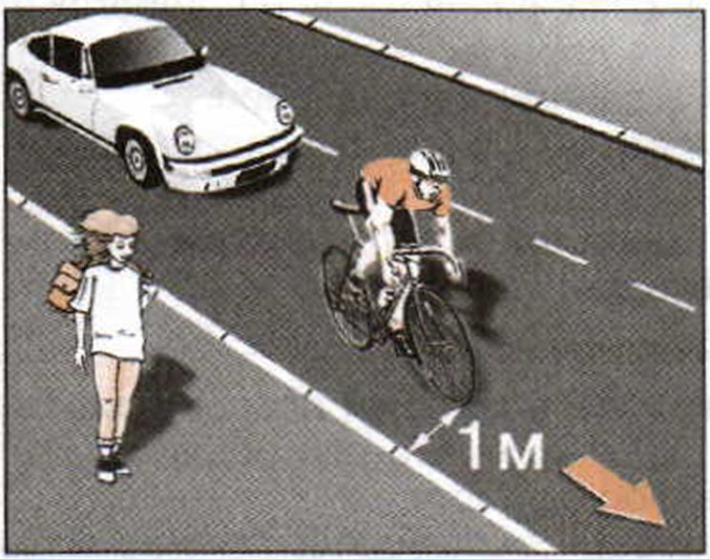
Велосипедисту на дороге необходимо держаться крайней правой полосы на расстоянии не более 1 м от тротуара или обочины
48
Раздел I
Обеспечение личной безопасности в повседневной жизни

дополнительного образования. За время обучения учащиеся получают профессиональную подготовку водителей транспортных средств.
Программа подготовки водителей транспортных средств предусматривает:
- 3-годичное обучение с 14 лет;
- 2-годичное обучение с 15 лет;
1-годичное обучение с 16—16,5-летнего возраста.
Юношеские автомобильные школы имеют оборудованную учебно-материальную базу, в которую входят классы, учебно-методические кабинеты для лабораторно-практических занятий, а также учебная техника. В настоящее время парк автошкол насчитывает свыше 2000 автомобилей, в том числе более 200 грузовых. Ежегодное обновление автомобильного парка составляет до 100 автомобилей.
Работа юношеских автомобильных школ строится с учетом требований Федерального закона «О безопасности дорожного движения», региональных программ «О безопасности дорожного движения» с учетом требований администраций регионов и городов в вопросах воспитания подрастающего поколения.
В юношеских автошколах решаются следующие педагогические задачи:
- Повышение общего уровня культуры участников дорожного движения как гарантии безопасности.
- Профессиональная подготовка водительских кадров из числа подростков и молодежи.
- Профессиональная ориентация молодежи на профессии, занятые в автомобильной отрасли.
- Обучение детей и подростков навыкам безопасного поведения на улицах и дорогах, профилактика дорожно-транспортного травматизма.
- Организация свободного времени в целях профилактики безнадзорности и правонарушений среди несовершеннолетних.
- Совершенствование гражданско-патриотического, эстетического, нравственного, физического воспитания.
- Создание автодромов, автогородков, секций, кружков для детей по обучению безопасному вождению на велосипедах, мотоциклах, автомобилях.
- Организация методической помощи педагогам общеобразовательных учреждений, учреждений дополнительного образования, работникам оздоровительных лагерей, родителям и общественным организациям по проблеме профилактики детского дорожно-транспортного травматизма.
Глава 2
Безопасность на дорогах
49

В заключение отметим, что снижение количества дорожно-транспортных происшествий, травматизма и гибели людей на дорогах зависит от каждого человека — участника дорожного движения. Снизить отрицательное влияние «человеческого фактора» на безопасность дорожного движения можно при условии коренного изменения отношения участников дорожного движения к выполнению Правил дорожного движения и соблюдения общеизвестных мер безопасности на дорогах, при осознании каждым человеком факта, что жизнь и здоровье зависят во многом от его поведения.
- Какие факторы свидетельствуют о возрастании влияния уровня подготовки водителя транспортного средства на безопасность дорожного движения?
- Какие качества характеризуют уровень общей культуры водителя в области безопасности дорожного движения?
- Какую роль может сыграть велосипед для подготовки будущего водителя транспортного средства?
- Какие основные требования предъявляются к техническому состоянию велосипеда?
- Перечислите основные обязанности велосипедиста.

Задание
Из Правил дорожного движения выберите и запомните основные положения того, что запрещено водителю велосипеда.
50
Раздел I
Обеспечение личной безопасности в повседневной жизни

Глава 3 Безопасность на водоемах
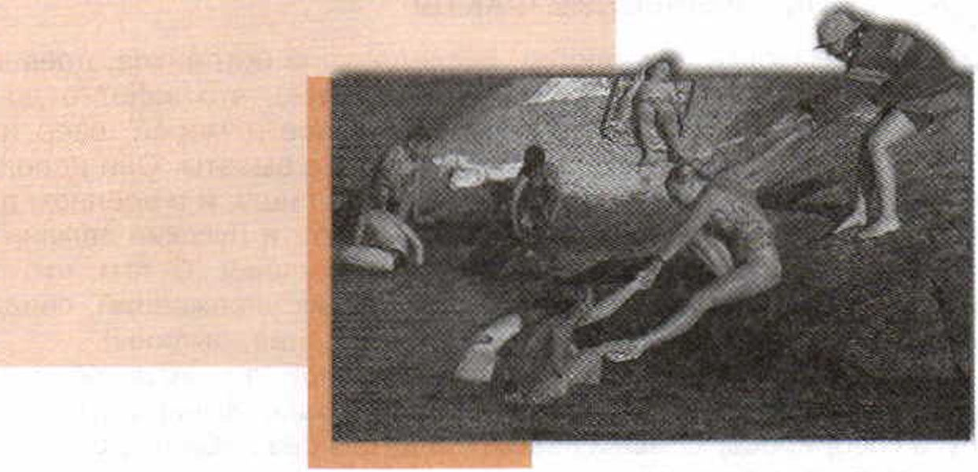
- Безопасное поведение на водоемах в различных условиях
Жизнь человека всегда была связана с водой. Две трети поверхности Земли занимают океаны, моря, озера, реки, пруды и различные водохранилища. Всего на Земле имеется до 1,5 млрд км³ (полтора миллиарда кубических километров воды, на каждого человека приходится в среднем ’Д км³ воды).
Россия располагает огромными водными пространствами. Территория омывается водами 12 морей. Число больших и малых рек составляет до 2,5 млн, а количество озер и прудов — около 2 млн.
Жизнедеятельность человека всегда была неразрывно связана с водой. Вода была надежной преградой, защищавшей от нападения врагов, и в то же время служила удобной дорогой, обеспечивая многие
Глава 3
Безопасность на водоемах
51

стороны жизнедеятельности человека. Вода всегда способствовала расселению человека по Земле и удовлетворению его жизненных потребностей. В то же время общение человека с водой требовало от него определенных знаний и умений по безопасному поведению на воде с учетом ее свойств и повадок.
Общение человека с водой заставило его прежде всего научиться плавать.
ИСТОРИЧЕСКИЕ ФАКТЫ
Находки археологов, исследования историков, древние рукописи
и другие источники говорят о том, что задолго до нашей эры
люди, жившие на берегах океанов и морей, озер и рек, умели
плавать, нырять, прыгать в воду с высоты. Они использовали эти
умения в повседневной жизни, добывая себе пищу, и в военном деле.
Славянские народы, населявшие в древности русские земли, богатые водоемами, прекрасно владели искусством плавания. О том, что плавание на Руси было одним из обязательных физических упражнений, свидетельствуют различные источники тех лет (летописи, предания, былины).
В период правления Петра I плавание входило в число обязательных дисциплин в военных учебных заведениях. В Уставе Императорского кадетского корпуса говорилось: «...всем новым солдатам без изъятия должно учиться плавать — не всегда есть мосты».
Великий полководец А. В. Суворов считал, что умение плавать играет значительную роль во время боевых действий при преодолении водных преград и для поддержания здоровья солдат в суровых походных условиях.
В настоящее время водоемы все шире используются человеком не только для нужд экономики, но и для активного отдыха на природе, закаливания организма и совершенствования своего физического развития.
Вместе с тем необходимо отметить, что общение человека с водой не всегда бывает безопасным. Вода не прощает тех, кто не соблюдает общепринятые меры безопасности. Она становится опасной для жизни и здоровья людей, не подготовленных к пребыванию на водоемах или не желающих считаться с правилами поведения человека на воде.
Статистика
В среднем на водоемах России в год погибает 14—16 тыс. человек. Анализ причин гибели людей на водоемах России свидетельствует о том, что более 54% всех несчастных случаев происходит во время купания, чаще всего в нетрезвом состоянии или в необорудованных опасных местах (ямах, карьерах, болотах), а также от неумения плавать. До 25% несчастных случаев происходит во время водного туриз
52
Раздел /
Обеспечение личной безопасности в повседневной жизни

ма (походов на гребных судах) и при катании на лодках. До 13% случаев гибели людей на воде приходится на период паводков и наводнений. Часть несчастных случаев происходит на водоемах в зимнее время, а также при пользовании водным транспортом.
В большинстве случаев причи-
ной гибели людей на воде являет-
ся несоблюдение ими правил
безопасного поведения на воде.
Для обеспечения безопасности
человека на водоемах существует
ряд общих правил безопасного
поведения на воде в различных
ситуациях. Рассмотрим наиболее
характерные ситуации:
наводнения;
движение на замерзших во-
доемах;
аварии на морских и речных
судах;
активный отдых на воде.
Приведем основные правила
безопасности при наводнениях,
при движении по замерзшим во-
доемам и при авариях на речных и
морских судах.
Правила безопасности при наводнении
Наводнение отличается от других видов стихийных бедствий тем, что в некоторой степени его можно предвидеть. Это дает возможность во многих случаях заранее определить время, характер и масштабы наводнения и принять меры по снижению его последствий.
На территории России серьезные наводнения происходят регулярно, по числу жертв занимают второе место и входят в первую тройку стихийных бедствий по величине материального ущерба.
Наиболее часто серьезные наводнения происходят в Санкт-Петербурге. На Урале периодически подвергаются наводнениям Орск, Серов, Новотроицк, Златоуст, в западной Сибири — Тюмень, Тобольск, Кемерово. Наводнения на реках Дальнего Востока — Амуре, Зее, Бурее, Уссури — подчас принимают характер национального бедствия.
Поэтому жители районов, где наводнения регулярно повторяются, должны быть заранее готовы к опасности и уметь действовать при угрозе и во время наводнения.
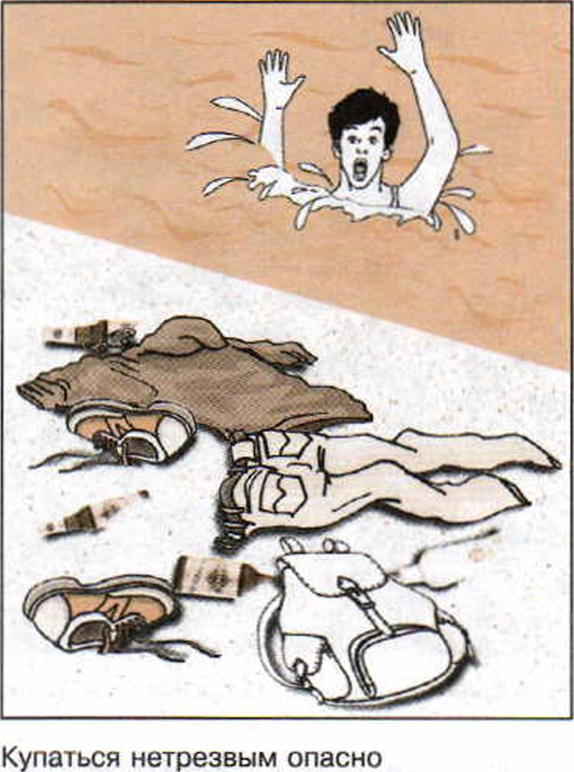
Глава 3
Безопасность на водоемах
53

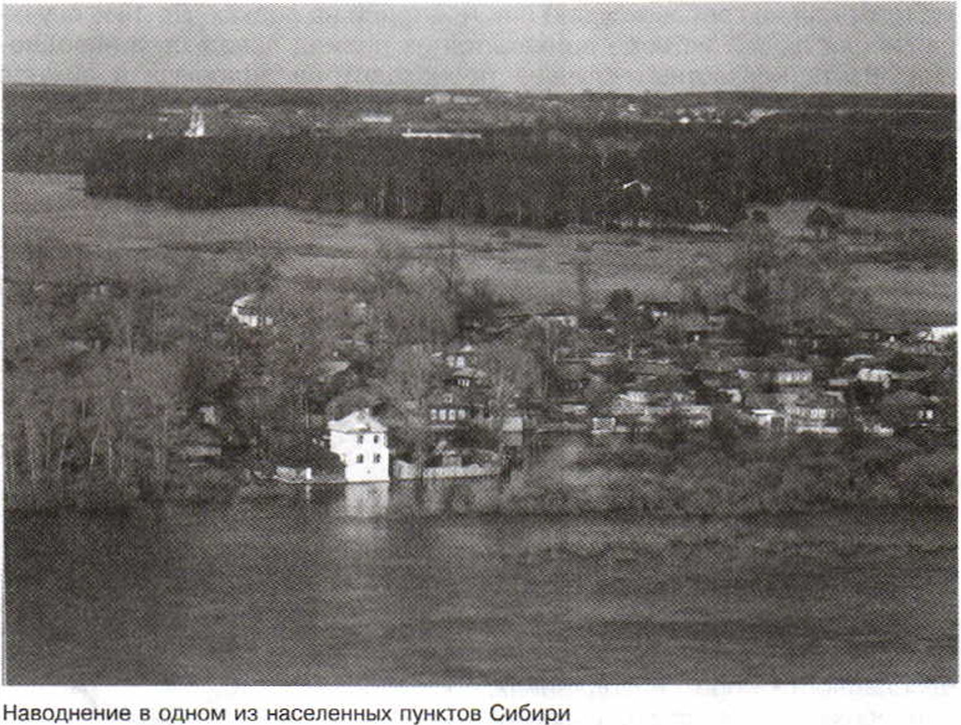
Приведем ряд рекомендаций, разработанных специалистами МЧС для населения, проживающего в опасных зонах.

Это должен знать каждый
Как подготовиться к наводнению
• Если ваш район часто страдает от наводнений, изучите и запомните границы возможного затопления, а также возвышенные, редко затапливаемые места, расположенные в непосредственной близости от вашего дома, и кратчайшие пути к ним.
Запомните места хранения лодок, плотов и строительных материалов для их изготовления.
Заранее составьте перечень документов, имущества и медикаментов, вывозимых при эвакуации, целесообразно уложить в специальный чемодан или рюкзак необходимые теплые вещи, запас продуктов и медикаментов.
54
Раздел I
Обеспечение личной безопасности в повседневной жизни

Как действовать во время наводнения
По сигналу оповещения об угрозе наводнения и об эвакуации необходимо сразу же выходить (выезжать) из опасной зоны в назначенный безопасный район или на возвышенные участки местности, захватив с собой документы (специалист по безопасности А. В. Господин советует завернуть их в непромокаемый пакет), ценности, необходимые вещи и двухдневный запас непортящихся продуктов питания и питьевой воды. В конечном пункте эвакуации необходимо зарегистрироваться. Перед уходом из дома необходимо выключить электричество и газ, погасить огонь в отопительных печах, закрепить все плавучие предметы, находящиеся вне зданий, или разместить их в подсобных помещениях.
Если позволяет время, ценные домашние вещи целесообразно переместить на верхние этажи или чердак жилого дома. Закрыть окна и двери, при необходимости и наличии времени забить окна и двери первых этажей.
Если эвакуация не была организована (чаще всего это бывает при внезапном наводнении), необходимо ждать прибытия помощи или спада воды на верхних этажах и крышах зданий, на деревьях и т. д.
Целесообразно запастись предметами, которые могут помочь в таком случае. Кроме лодок или плотов, для вынужденного плавания можно подготовить бочки, бревна, щиты, двери, обломки деревянных заборов, столбы и автомобильные камеры. Можно использовать пластиковые закрытые бутылки и мячи, если больше ничего способного вас держать на воде не оказалось под рукой.
Постоянно подавайте сигнал бедствия: днем — вывешиванием или размахиванием хорошо видимым полотнищем, прибитым к древку, а в темное время — световым сигналом и голосом (периодически). При подходе спасателей спокойно, без паники и суеты, с соблюдением мер предосторожности, переходите в лодку, соблюдая требования спасателей и не допуская ее перегрузки. Во время движения не покидайте своего места, не садитесь на борт, строго выполняйте требования экипажа.
Самостоятельно из затопленного района выбираться можно лишь в безысходных ситуациях: когда одному из пострадавших нужна медицинская помощь, когда вода все еще поднимается и нет никакой надежды на спасателей.
Глава 3
Безопасность на водоемах
55

Прыгать в воду с подручными средствами можно лишь в са-
мом крайнем случае, когда нет надежды на спасение и воз-
вышенность полностью затопляется.
Выбираясь из зоны затопления самостоятельно, не прекра-
щайте подавать сигнал бедствия.
Как действовать после наводнения
После наводнения, если возникла необходимость войти в
здание, важно соблюдать меры безопасности: вам может
угрожать обрушение или падение какого-либо предмета.
Необходимо хорошо проветрить помещение (для удаления
накопившихся газов). Дождаться проверки исправности
электропроводки, трубопроводов газоснабжения, водопро-
вода и канализации.
Для просушивания помещений откройте все двери и окна,
уберите грязь с пола и стен, откачайте воду из подвалов.
Не употребляйте в пищу продукты, которые были в контакте
с водой. Не пользуйтесь водой из колодцев, пока они не бу-
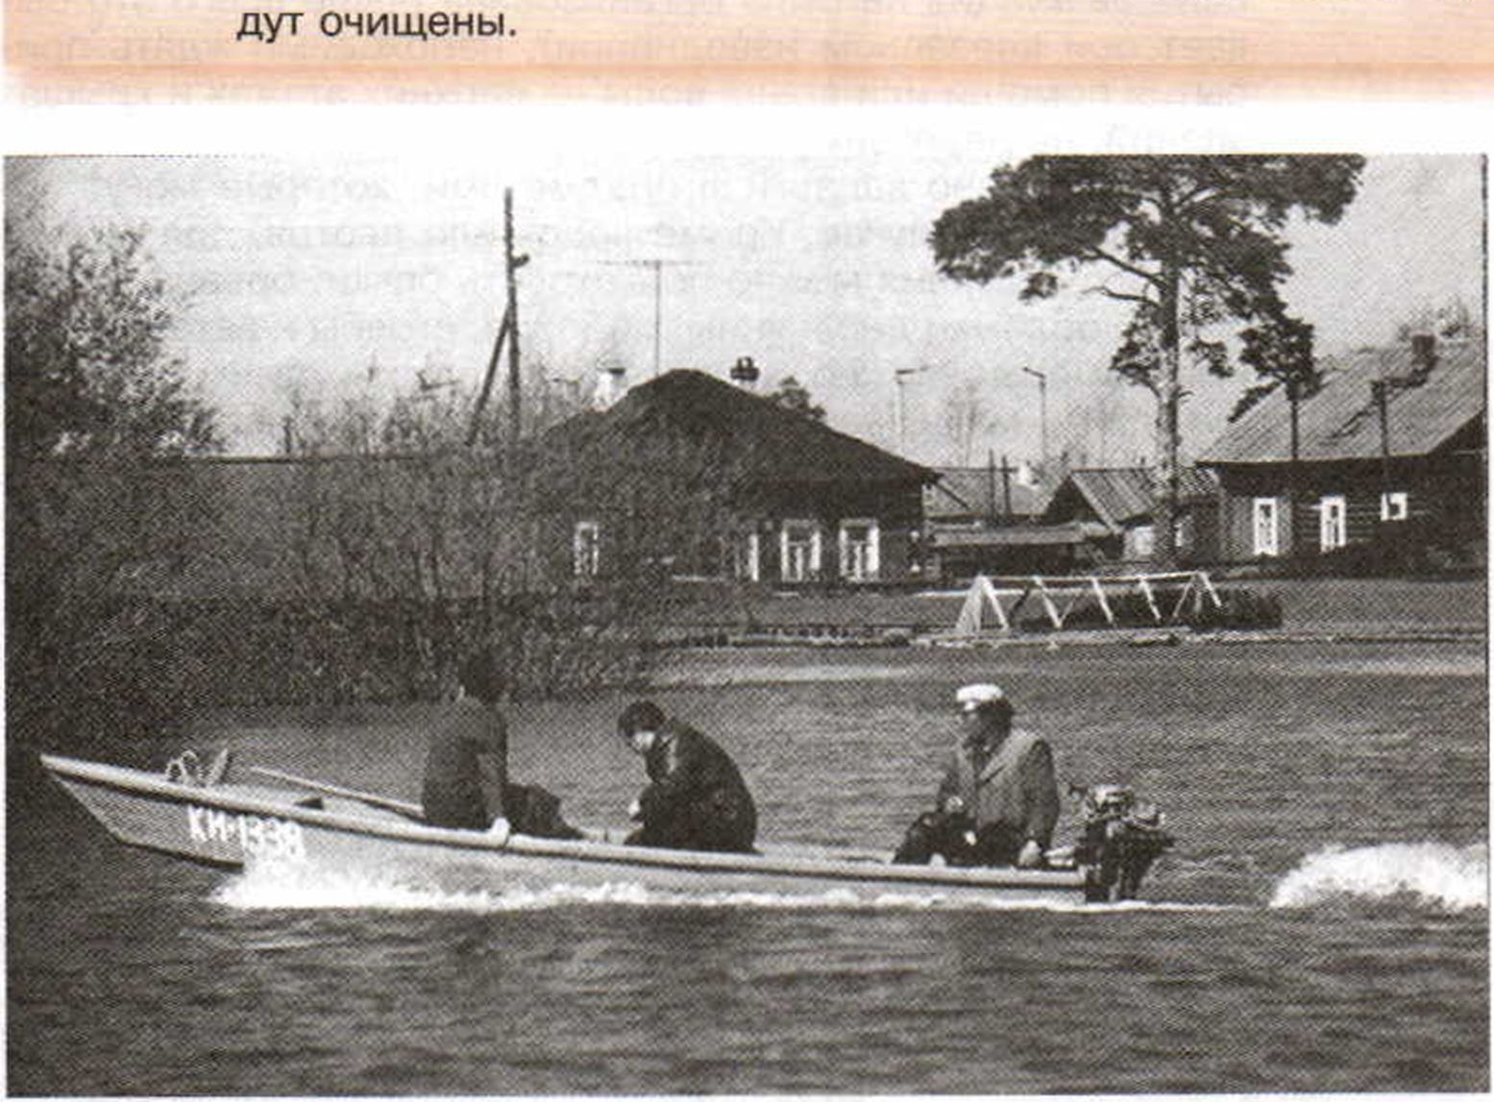
По затопленной улице можно передвигаться на одном из плавучих средств
56
Раздел I
Обеспечение личной безопасности в повседневной жизни

Безопасность на замерзших водоемах
Не менее важно знать и правила безопасного поведения на замерзших водоемах. Переходить водоем рекомендуется только в проверенных местах, обозначенных специальными предупредительными знаками. Если безопасные места не обозначены, необходимо внимательно осмотреть лед.

Запомните!
Для одиночных пешеходов лед считается прочным, если его толщина не менее 7 см, для группы людей — 12 см.
Прочность льда можно определить по ряду признаков:
наиболее прочен чистый прозрачный лед, мутный лед ненадежен;
на участках, запорошенных снегом, лед тонкий и некрепкий; в местах впадения в озеро (реку) ручьев, речек обычно образуется наиболее тонкий лед.
Не рекомендуется передвигаться по льду при плохой видимости (в туман, метель, сильный снегопад).
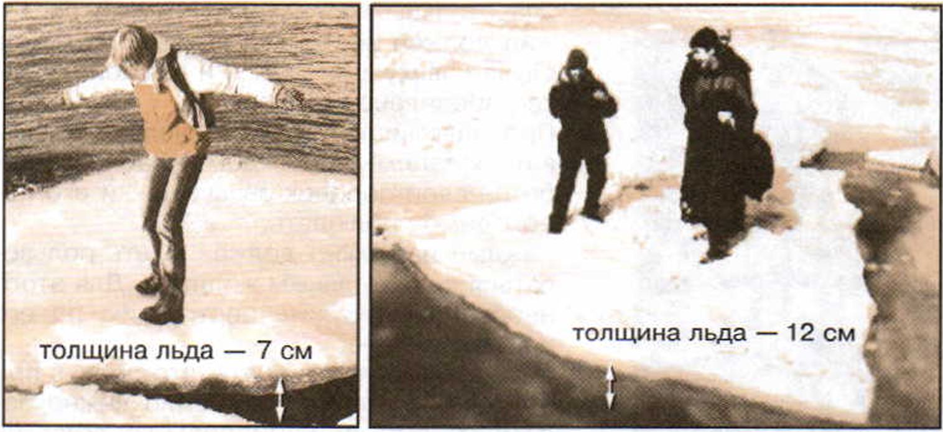
Толщина льда:
слева — для одного человека; справа — для группы людей
Глава 3
Безопасность на водоемах
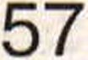

Это должен знать каждый
Если вы провалились под лед:
Не следует барахтаться и наваливаться всей тяжестью тела на кромку льда.
Постарайтесь опереться локтем на лед и переместить тело в горизонтальное положение (учитывайте, что выбираться нужно в ту сторону, откуда вы шли, т. е. возвращаться на уже пройденную и проверенную дорогу).
Осторожно вытащите на лед одну ногу, затем другую. Постарайтесь выкатиться на лед и без резких движений, не вставая, переместитесь подальше от опасного места (ползите в ту сторону, откуда вы шли).
На твердом льду встаньте и постарайтесь быстро добраться до жилья.

Безопасность пассажиров морских и речных судов
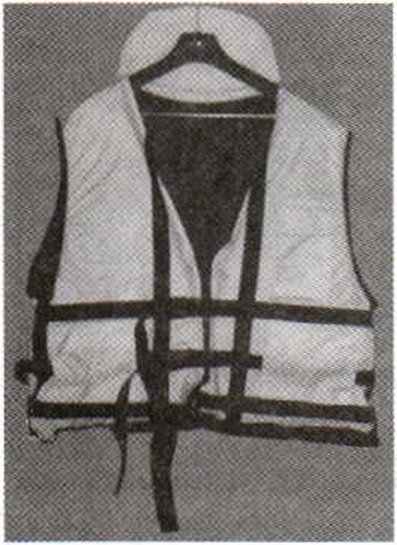
Специалисты рекомендуют каждому человеку, поднявшемуся на па-
лубу корабля, знать и соблюдать ряд общепринятых правил. Приведем
основные из них.
• Находясь на корабле, необходимо помнить, что в настоящее
время всем пассажирам и членам экипажа обеспечены места на
спасательных средствах. Каждый пасса-
жир должен знать, где ему находиться в
случае эвакуации людей и в какой шлюп-
ке определено его место.
При аварийной ситуации нельзя подда-
ваться панике. На каждом корабле разра-
ботан свой порядок эвакуации, и его не-
обходимо соблюдать.
Каждый пассажир должен уметь пользо-
ваться спасательным жилетом. Для этого
необходимо изучить инструкцию по его
использованию.
Необходимо также знать, что делать при
пожарной тревоге. Особенно важно за-
помнить путь по коридорам корабля, по
которому придется выбираться на шлю-
Спасательный жилет почную палубу.
58
Раздел I
Обеспечение личной безопасности в повседневной жизни

• Не желательно прогуливаться по открытой палубе, когда она влажная или море штормит. Важно также знать расположение судового медпункта.

Это должен знать каждый
Как вести себя при кораблекрушении
- Не паникуйте, четко и быстро выполняйте указания капитана и экипажа судна.
- Наденьте спасательный жилет. Одежду и обувь не снимайте. Возьмите с собой документы, предварительно завернув их в полиэтиленовый пакет.
- Быстро и без спешки поднимитесь на верхнюю палубу и по команде экипажа садитесь по одному в спасательные средства (в шлюпки, на плоты).
Если сесть в шлюпку (на плот) невозможно, прыгайте в воду ногами вниз (спасательный жилет на вас надет), одной рукой закрыв нос и рот, а другой — обхватив себя за пояс, чтобы не сорвало спасательный жилет.
Оказавшись в воде, отплывите от борта корабля. Постарайтесь собраться группой для организации совместных действий по спасению и оказанию помощи друг другу.
- Увидев шлюпку, в которой есть свободные места, подплывите к ней, и вам помогут на нее подняться. Если в шлюпке нет мест, попросите бросить вам трос (фал, канат), обвяжитесь им под мышками и плывите за шлюпкой.
Находясь в шлюпке (на плоту), защищайте голову и открытые участки тела при сильном солнечном облучении. Рационально используйте аварийный запас воды и провизии. Не теряйте надежды на спасение.
- Чем обусловлена необходимость постоянного общения человека с водой?
- Какие основные причины поведения человека приводят к гибели на воде?
Глава 3
Безопасность на водоемах
59

- Чем опасно наводнение? Какие существуют рекомендации населению по безопасному поведению при угрозе и во время наводнения?
- Какие существуют меры безопасного поведения человека на замерзших водоемах?
- Что должен знать каждый пассажир, поднявшись на борт морского или речного парохода?

Задание
На основе вашего личного опыта и из информации, полученной из
различных источников (книги, периодика), сформулируйте правила
безопасного поведения на воде в различных жизненных ситуациях.
- Безопасный отдых на водоемах
Многие современные города и населенные пункты расположены на берегах рек, озер или морей. Во многих есть пруды, водохранилища и др.
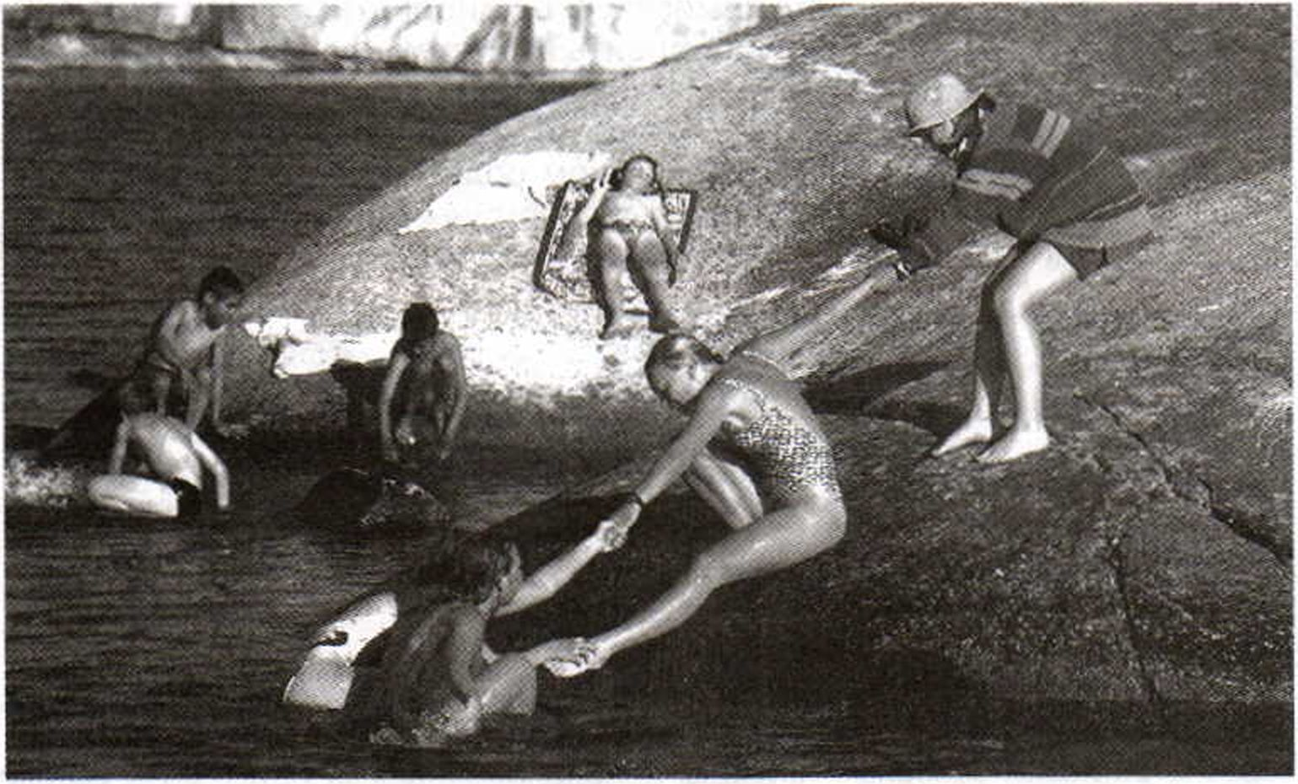
В жаркую погоду лучший отдых — на берегу водоема
60
Раздел I
Обеспечение личной безопасности в повседневной жизни

С давних пор человек использовал воду рек и озер в своем хозяйстве и быту.
Эта вода в процессе ее промышленного использования загрязняется различными химическими веществами, становится непригодной для использования человеком и сбрасывается в реки и озера, загрязняя их. Поэтому в черте города и вблизи него вниз по течению вода в реках не пригодна для питья, а в некоторых местах опасна даже для купания.
Летом в жаркую погоду лучший отдых — на берегу реки, озера или водохранилища, но надо помнить, что не во всех местах можно купаться. Если на берегу установлен знак «Купаться запрещено», не следует нарушать этого запрета, как бы ни было велико желание искупаться.

Запомните!
Главное правило безопасного отдыха человека на воде заключается в знании мест, где вода в водоемах проверена и не представляет опасности для здоровья и где купание разрешено.
Правила безопасного поведения на воде, знание и соблюдение которых уменьшает возможность несчастных случаев
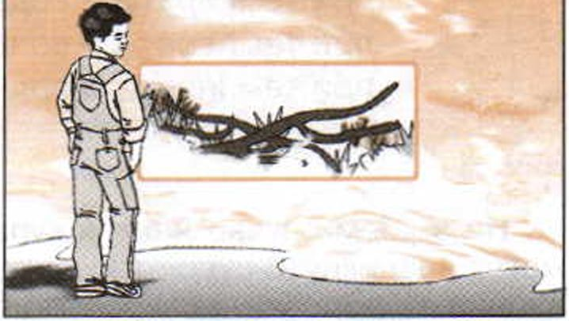
Если вы решили искупаться в незнакомом водоеме, то необходимо вначале тщательно обследовать берег и убедиться, что место,
выбранное для купания, находится на песчаном берегу с хорошим спуском. Прежде чем войти в воду, нужно внимательно обследовать акваторию, примыкающую к берегу: не торчат ли из воды коряги, не притаились ли на дне топляки. Дно должно иметь постепенный уклон без ям, уступов, водорослей, острых камней, стекла и других опасных предметов. Нужно присмотреться к воде. Если она не спокойна, значит, здесь могут оказаться подводные ямы, ключи, густые водоросли.
Перед входом в воду обследуйте акваторию
Глава 3
Безопасность на водоемах
61

После того, как выбрано подходящее место, следует наметить предел, за который нежелательно заплывать. В воду нужно входить осторожно. Никогда не надо прыгать в воду в незнакомых местах. Даже если это место накануне считалось безопасным для прыжков, то за ночь могло принести корягу или кто-то мог что-то сбросить в воду.
Для того чтобы ваш отдых на воде не обернулся трагедией, независимо от водоема (море, река, озеро, пруд) и места купания (пляж, бассейн, незнакомый водоем) необходимо знать и соблюдать ряд общих правил поведения на воде во время купания.

Это должен знать каждый
Купаться лучше утром или вечером, когда солнце греет, но нет опасности перегрева. Температура воды должна быть не ниже 18—19 °С, температура воздуха — 20—25 °С. Продолжительность купания зависит от температуры воздуха и воды, от влажности воздуха и силы ветра. Наиболее благоприятные условия купания — ясная безветренная погода, температура воздуха — 25 °С и более.
Начинать купание следует при температуре воды не ниже 20 °С градусов. Затем переходить к купанию при более низких температурах. Делать это необходимо постепенно, потому что организм должен приспособиться к новому температурному режиму.
Наиболее приемлемыми являются следующие режимы купания:
• при температуре воды 18 °С — 6—8 мин; при температуре воды 20 °С — 10—12 мин; при температуре воды 24 °С — 15—20 мин.
Ни в коем случае нельзя купаться до озноба: при переохлаждении могут возникнуть судороги, произойти остановка дыхания, потеря сознания. Судорожные сокращения мышц во время плавания, вызванные длительным пребыванием в воде, часто служат причиной несчастных случаев.
62
Раздел I
Обеспечение личной безопасности в повседневной жизни

Запомните!
Если судорогой свело руки или ноги, нужно сохранять спокойствие и продолжать плыть на спине. При ощущении стягивания пальцев руки надо быстро с силой сжать кисть в кулак, сделать резкое отбрасывающее движение рукой в наружную сторону и разжать кулак. При судороге в икроножной мышце необходимо, согнувшись, двумя руками обхватить стопу пострадавшей ноги и с силой потянуть ее к себе за пальцы стопы. При судороге мышц бедра необходимо ухватить рукой ногу с наружной стороны, ниже голени у лодыжки (за подъем) и, согнув ее в колене, потянуть назад к спине. Следует помнить, что работа сведенной мышцей ускоряет исчезновение судорог.
Если продолжительное время чувствуется озноб, нужно выйти из
воды и сделать короткую, но энергичную пробежку по берегу, насухо
обтереться полотенцем и после этого можно загорать.
Нельзя входить в воду после длительного пребывания на
солнце, так как периферические сосуды сильно расширены для
большей теплоотдачи. При охлаждении в воде наступает резкое реф-
лекторное сокращение мышц, что влечет за собой остановку дыхания.
При купании надо стараться не заплывать далеко, так как можно не
рассчитать своих сил. Почувствовав усталость, не надо теряться и
стремиться как можно скорее доплыть до берега. Надо уметь «отды-
хать» на воде. Лучшим отдыхом будет положение «лежа на спине», при
котором, действуя легкими надавливающими на воду движениями ла-
доней рук и работой ног, можно поддерживать себя на поверхности
воды, чтобы восполнить силы для продолжения плавания.
Бывает так, что вода попадает в дыхательное горло и мешает ды-
шать. Чтобы избавиться от нее, нужно немедленно остановиться, под-
нять голову возможно выше над водой и сильно откашляться. Если при
этом, стоя в воде, энергично работать руками и ногами (давить на
воду сверху вниз), то можно еще
выше поднять голову, что поможет
лучше откашляться.
Если вас захватило тече-
нием и понесло в незнакомое
место, нельзя поддаваться панике.
Сохраняя хладнокровие, не надо
плыть против течения, иначе мож-
но выбиться из сил. Лучше плыть
по течению вниз, постепенно под
небольшим углом приближаясь к
берегу.
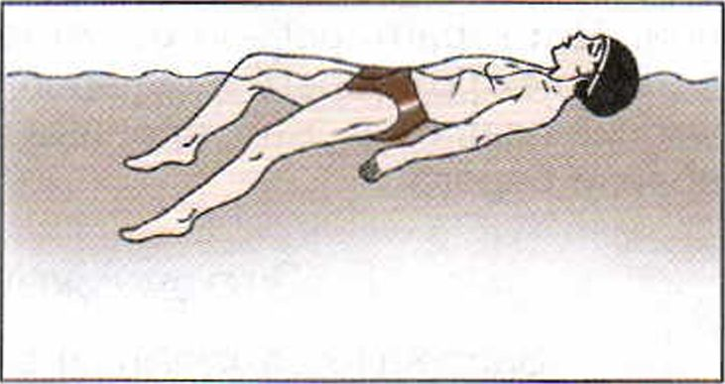
«Отдыхать» на воде следует в положении «лежа на спине»
Глава 3
Безопасность на водоемах
63

Внимание!
Никогда не следует подплывать к водоворотам — это самая большая опасность на воде. Они затягивают купающегося на большую глубину и с такой силой, что даже опытный пловец не всегда в состоянии выплыть.
Попав в водоворот, нужно набрать побольше воздуха в легкие, погрузиться в воду и, сделав сильный рывок в сторону по течению, всплыть на поверхность.
В водоемах с большим количеством водорослей надо стараться плыть у самой поверхности воды, не задевая растений. Если все же руки или ноги спутываются стеблями водорослей, то нельзя делать резких движений и рывков, иначе петли растений еще туже затянутся. Лучше лечь на спину и постараться мягкими, спокойными движениями выплыть в ту сторону, откуда приплыл. Если и это не поможет, то нужно, подтянув ноги, осторожно освободиться от растений руками.
Плавая при волнении водной поверхности, надо внимательно следить за тем, чтобы вдох происходил в промежутки между волнами. Плавая против волн, следует спокойно подниматься на крутую волну и скатываться с нее. Если же волна с гребнем (стеной), то лучше нырять через волну немного ниже его.
Запомните! 1
Очень опасно прыгать головой в воду с плотов, пристаней и других плавучих сооружений!
Под водой могут быть сваи, рельсы, камни и т. п.
Нырять можно только там, где имеется для этого достаточная глубина, прозрачная вода, ровное дно.
Нельзя плавать за ограничительные знаки, так как они ограничивают акваторию с проверенным дном, определенной глубиной. Там гарантировано отсутствие водоворотов и т. д. Не надо плавать далеко от берега или переплывать водоем на спор. Доказать свое умение плавать можно, проплыв несколько раз одну и ту же дистанцию вблизи берега.

Это должен знать каждый
Запрещается купаться в зоне водозаборных станций, плотин, пристаней, причалов и других гидротехнических сооружений.
64
Раздел I
Обеспечение личной безопасности в повседневной жизни

Нельзя подплывать к проходящим судам, катерам, вблизи которых возникают различные водовороты, волны и течения. Если пароход идет против течения реки, то плывущего может затянуть под судно.
Не следует плавать на надувных предметах. Плавание на них опасно, а для человека, не умеющего плавать, часто заканчивается трагически. Надувные камеры, матрацы очень легки, даже слабого ветра и течения достаточно, чтобы отнести их на большие расстояния. Стоит отвлечься на несколько минут — и берег оказывается вне пределов досягаемости. Матрац может захлестнуть волной, он может выскользнуть из-под пловца и накрыть его с головой. К тому же любой надувной предмет может иметь скрытый дефект, который не всегда удается обнаружить своевременно: из него может выйти воздух и он потеряет плавучесть.
Особой осторожности требует купание с маской, трубкой и ластами. Нельзя плавать с трубкой при сильном волнении моря. Плавать надо только вдоль берега и обязательно под постоянным наблюдением, чтобы вовремя могли прийти на помощь.
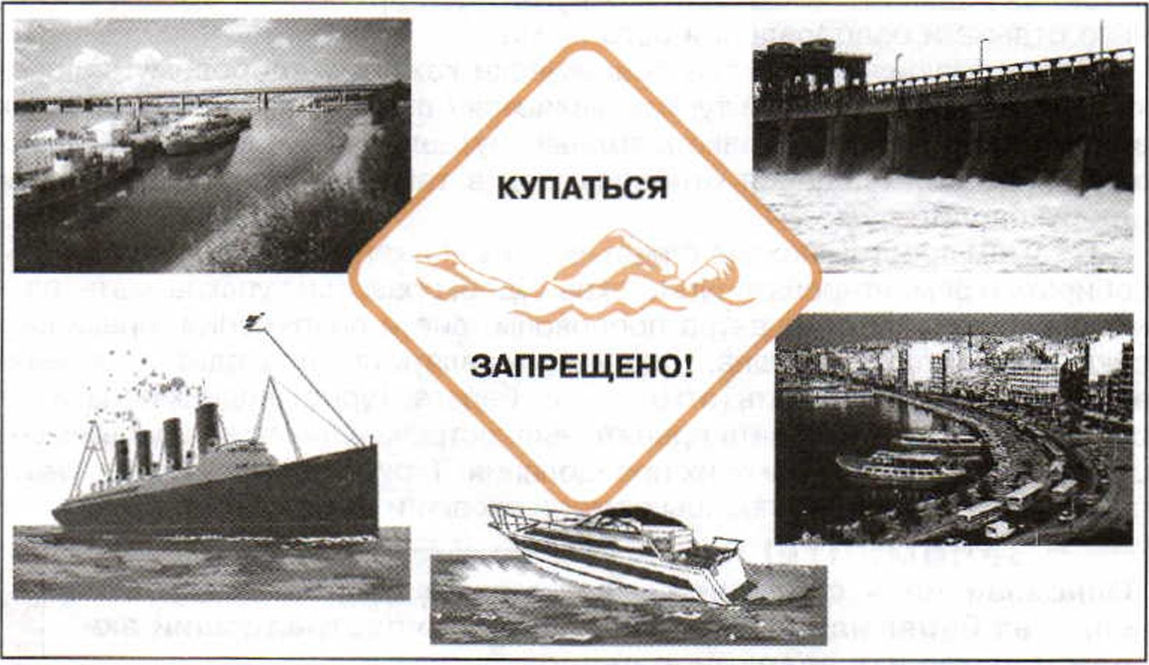
Объекты, в близи которых купаться запрещено: пристань, плотина, пароход, катер, причал
Глава 3
Безопасность на водоемах

Важным условием безопасности на воде являются дисциплина и организованность. Шалости не должны переходить известных границ. Ребята старшего возраста порой могут «подшутить» над товарищем: хватать за ноги в то время, когда тот плывет, окунуть его с головой, держать под водой и т. п. Подобные шутки могут привести к трагическим последствиям. Проводить игры следует на небольшой глубине. Во время игр на воде ни в коем случае нельзя подавать ложные сигналы бедствия типа: «Я тону, на помощь!» Это нервирует окружающих, отвлекает от работы дежурных спасательных постов, которые обязаны в каждом подобном случае спешить на помощь. Имитация несчастного случая может привести к тому, что окружающие, привыкшие к ложным сигналам, не придут на помощь тому, кто по-настоящему будет захлебываться и тонуть.
Нужно внимательно и бережно относиться к товарищу, не терять его из виду и приходить ему на помощь.
Нельзя оставлять у воды младших братьев и сестер. Они могут оступиться и упасть, захлебнуться волной или попасть в яму.
Необходимо помнить, что соблюдение мер предосторожности — главное условие безопасности на воде.

Водные походы и обеспечение безопасности на воде
В походах по рекам, озерам, морям и водохранилищам удачно сочетаются элементы познавания окружающей природной среды, активного отдыха и оздоровления организма.
Водный туризм доступен практически каждому здоровому человеку. В то же время водный туризм является одним из наиболее сложных видов туризма и подготовка к водным путешествиям имеет ряд своих особенностей. Учащиеся отправляются в такие походы со старшими или руководителем.
В самом простом походе турист-водник должен уметь хорошо плавать, собирать и ремонтировать туристское судно, правильно упаковывать, размещать и защищать от ветра продовольствие и снаряжение; правильно садиться и сходить с судна, грести и управлять им, подходить, причаливать к берегу и отваливать (отходить) от берега. Турист-водник обязан хорошо знать и распознавать препятствия, встречающиеся на водных маршрутах, владеть приемами их преодоления. Турист-водник должен уметь применять различные способы самостраховки и взаимной страховки.

Запомните! 1^
Основная цель страховки — как можно скорее поднять из воды на берег или на страхующее судно пострадавший эки- : паж и вытащить аварийное судно.
66
Раздел I
Обеспечение личной безопасности в повседневной жизни

Основные опасности в водном туризме связаны с особенностями водной среды. Вода обладает большой теплоемкостью, что может привести при низких температурах к быстрому и опасному для жизни переохлаждению человека, попавшего в воду. Кроме того, всегда существует опасность утонуть.

I Внимание! ^
Путешествие на воде требует от участников похода высокой дисциплины, соблюдения правил поведения на маршруте, а также точного и быстрого выполнения команд руководителя.
Для водного туризма используют различные виды легких гребных судов, наиболее распространены байдарки, катамараны и надувные лодки. Используются также шлюпки, долбленки, плоскодонки и суда местной постройки.
Большинство туристов-водников совершают свой первый поход на корпусно-разборной байдарке. Это судно наиболее подходит для приобретения начальных навыков плавания и управления судном, умения ориентироваться на реке, распознавать препятствия.
Подготовка к водному путешествию
Если для водного путешествия будет использована деревянная лодка местной постройки, то необходимо взять с собой все, что может потребоваться для ее ремонта: смолу, паклю, гвозди, топор, ножовку по дереву, отвертку, клещи, деревянный молоток и др.
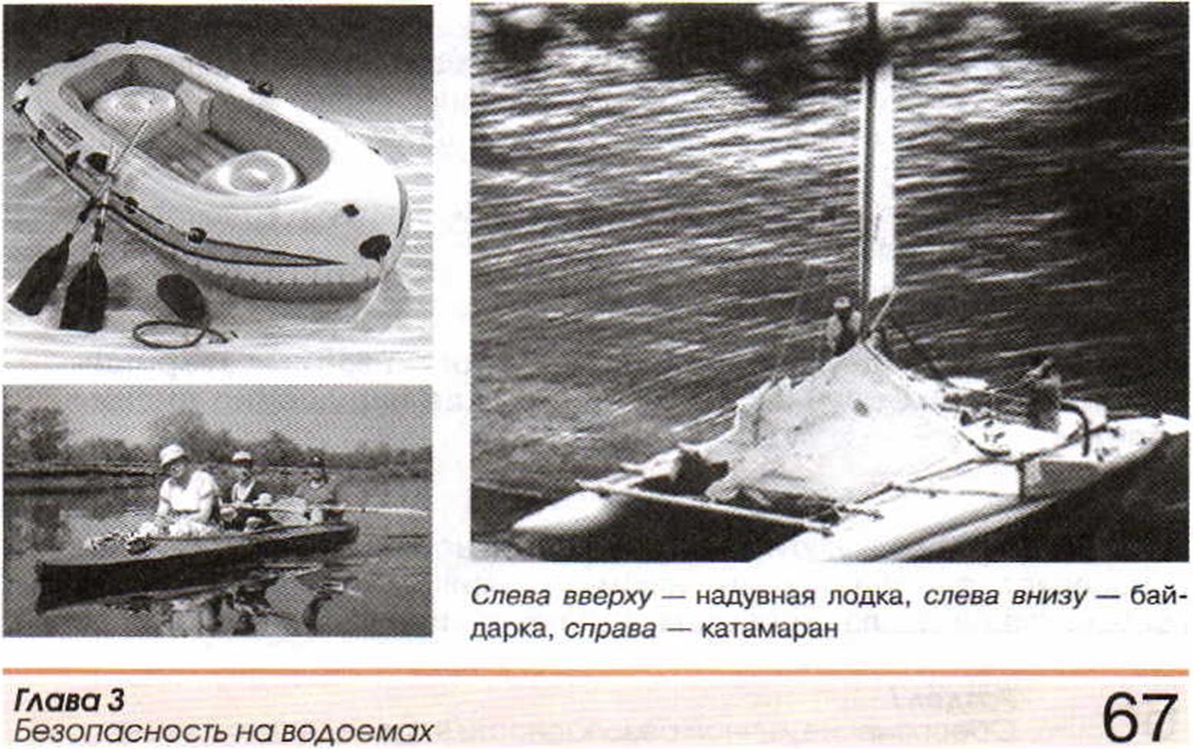

Это должен знать каждый
В водном туристском походе туристам необходимо соблюдать
ряд основных правил обеспечения безопасности.
Документы и деньги должны быть упакованы в непромокаемый мешок, который необходимо постоянно держать при себе в застегивающемся кармане трусов или повесить его на шею. Запас спичек, сухой спирт хранить в пластмассовых (металлических) емкостях с завинчивающимися крышками. Палатку, спальные принадлежности, запасную одежду, белье, продукты, боящиеся влаги, держать в мешках из полиэтилена.
Спасательные круги должны быть надуты и уложены: в лодке в носовой части поверх багажа, в байдарке на носовой палубе или за спинами гребцов; спасательные жилеты надеты и приведены в рабочее положение.
При путешествии на лодках под основную массу вещей используется носовая часть лодки. Продукты рекомендуется держать в ящиках. Костровые и спальные принадлежности целесообразно укрепить вдоль бортов изнутри. Погрузку вещей в лодку производят, когда лодка уже на воде.

Организация и безопасность похода
При посадке нельзя прыгать в лодку, необходимо входить на судно с кормы по очереди и сразу занимать свои места. После посадки гребцы вставляют уключины, а в уключины весла и кладут их по бортам. Рулевой, оттолкнув лодку на свободную воду, занимает свое место.
В походе судно должно находиться в зрительной и голосовой связи с идущими спереди и сзади.

I Внимание! ^
Крик на воде должен означать одно: «Терпим аварию!»
Во всех других случаях — это грубейшее нарушение дисциплины.
Подходя к берегу, рулевой разворачивает лодку против течения и направляет ее под малым углом к берегу. По команде рулевого гребцы кладут весла по бортам, а рулевой, используя скорость лодки,
Раздел I
Обеспечение личной безопасности в повседневной жизни

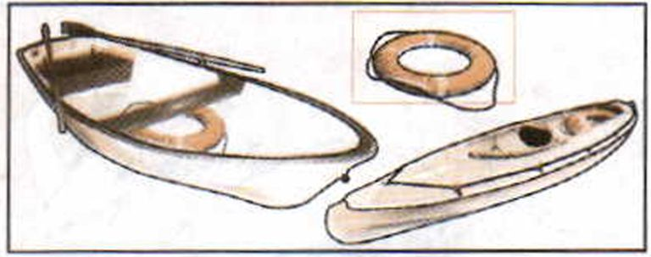
Спасательные круги в лодке и на байдарке
Находясь в шлюпке, при сильном солнеч-
ном облучении защищайте голову и откры-
тые участки тела
подводит ее к берегу, забивает кол и привязывает (швартует) к нему лодку. Туристы встают по очереди, забирают весла и выходят на берег.

Возможные аварийные ситуации в водном походе
Судно перевернулось на свободной волне. В этой ситуации туристы, идущие впереди потерпевшего судна, ловят уплывшие вещи, а потерпевшие действуют по обстановке. Если место мелкое, то они немедленно должны поставить лодку на киль (перевернуть в исходное
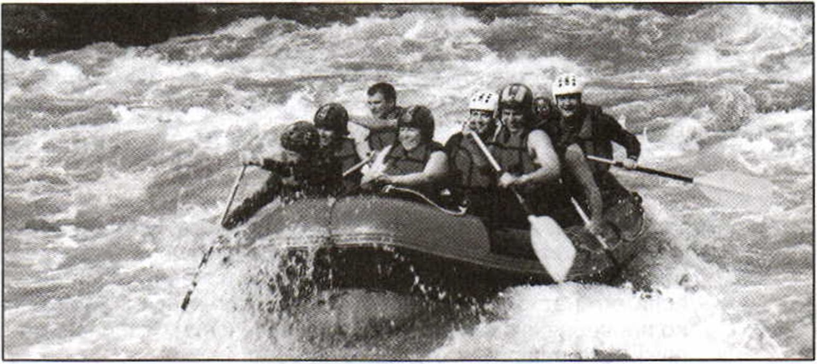
Увлекательное путешествие по горной реке. На всех гребцов надеты спасательные жилеты
Глава 3
Безопасность на водоемах
69

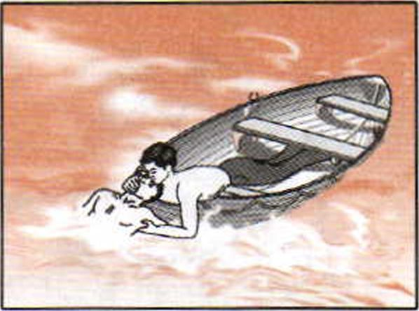
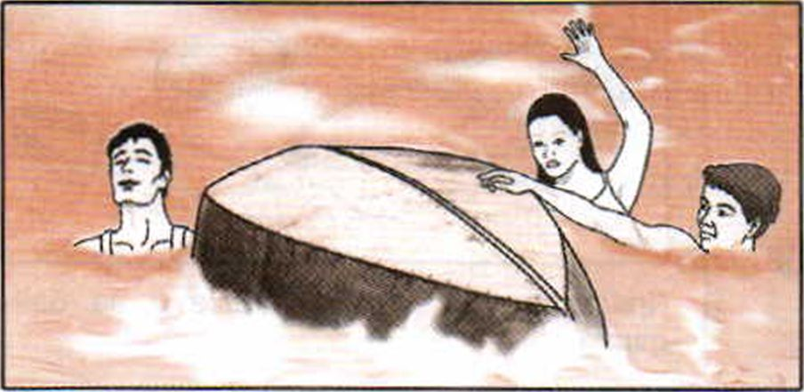
Судно перевернулось. Команда хватается за края Спасение тонущего с лодки через лодки и плывет к берегу нос или корму
положение), вынести ее на берег, извлечь из воды утонувшие вещи и просушить их. Если авария случилась на глубине, то группа должна вначале отогнать судно к мелководью.
Судно перевернулось на пороге. Команда перевернувшегося судна хватается за края лодки и плывет к берегу. Команды судов, находящиеся впереди, вылавливают вещи, уплывшие с перевернувшейся лодки.
Спасение тонущего. Если возникает необходимость в спасении тонущего с лодки, то нужно подойти к нему носом или кормой. После этого один из находящихся в лодке, лежа на носу или на корме и зацепившись ногами за скамейку (банку), помогает тонущему подняться в лодку. Вытаскивать тонущего с борта не следует, так как в этом случае лодка может перевернуться.
При оказании помощи утопающему с байдарки необходимо подать ему спасательный круг, весло, конец веревки для буксировки и вывести его на мелкое место.
В заключение отметим, что отдых на воде очень привлекателен и полезен для здоровья, но пользоваться этим благом надо с умом, чтобы приятное не обернулось несчастьем.

Это должен знать каждый
Напомним основные правила, которые должен знать и соблюдать каждый, кто любит активный отдых на воде:
• для купания лучше пользоваться оборудованным пляжем, а если его нет, то постоянным местом для купания, постоянно проверяя его с точки зрения обеспечения безопасности; научиться плавать и отдыхать на воде;
Раздел I
Обеспечение личной безопасности в повседневной жизни

реально оценивать свои возможности держаться на воде (перерывы в плавании снижают ваши возможности. Помните это, когда хотите заплыть подальше); не ходить купаться в одиночку, помощь всегда может пригодиться;
• научиться пользоваться спасательными средствами, в том числе и подручными;
научиться оказывать само- и взаимопомощь терпящим бедствие на воде.
- Во всех ли водоемах можно купаться?
- Какие критерии определяют вашу безопасность при купании в различных водоемах?
- Почему не рекомендуется плавать на надувных предметах (матрацах, камерах и др.)?
- Какие меры безопасности следует соблюдать во время водного похода?
- Перечислите возможные аварийные ситуации в водном походе и рекомендации по безопасному поведению.

Задание.
На основе вашего личного опыта и с учетом рекомендаций сформулируйте основные правила личной безопасности на воде во время купания в различных водоемах с учетом условий купания и ваших возможностей. Выводы запишите в дневник безопасности.
Глава 3
Безопасность на водоемах
71

- Оказание помощи терпящим бедствие на воде
Происшествие на воде всегда неожиданно. Оно может случиться во время купания или занятий плаванием в открытом водоеме или бассейне.
При несчастном случае надо как можно скорее помочь тонущему. Действовать следует оперативно, решительно, без суеты.
Если на месте происшествия не оказалось спасательных средств или их по каким-либо причинам нельзя применить (нет лодки, а человек тонет вдали от берега и ему нельзя бросить спасательный круг, шары и др.), тонущего необходимо спасать вплавь.

Внимание! ^
Заметив утопающего, нужно быстро оценить обстановку и выбрать наиболее оптимальный вариант спасения.
Если рядом нет лодки, а потерпевший находится вдали от людей, то необходимо добежать по берегу до ближайшего к тонущему месту, на ходу снимая с себя одежду и обувь. Затем войти в воду и плыть с учетом скорости течения.
При сильном течении следует бежать вдоль берега с расчетом опередить тонущего и только после этого войти в воду.
Прыгать в воду, тем более головой вниз, в незнакомом месте нельзя. Это опасно для жизни спасателя!
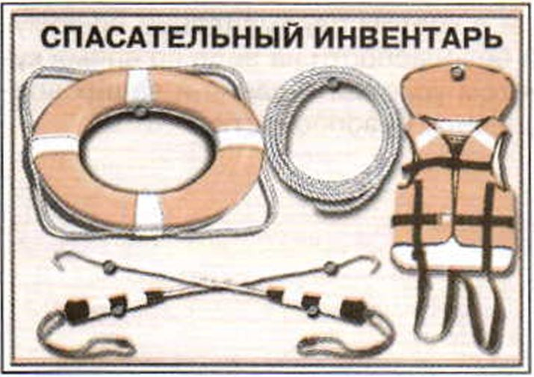
Если пострадавший погрузился в
воду, то необходимо нырнуть и найти
его. Если потерпевший лежит на дне,
то, приблизившись к нему, следует
захватить его под руки или обеими
руками за руку, оттолкнуться от дна и
всплыть на поверхность воды.
Спасательный инвентарь на оборудованном
пляже на специальном щите, который нахо-
дится недалеко от воды
72
Раздел I
Обеспечение личной безопасности в повседневной жизни

Заметим, что простейший спасательный инвентарь для оказания помощи терпящим бедствие на воде (спасательные круги, шары, метательная веревка конструкции Александрова, багры, спасательные нагрудники, пояса, жилеты и др.) располагают в местах массового купания или обучения не умеющих плавать на специальных щитах недалеко от воды.
Спасение жизни — важнейший вид прикладного плавания, которым необходимо владеть каждому человеку, умеющему плавать.

Освобождение от захватов
При приближении к тонущему человеку необходимо нырнуть и под водой подойти к нему со стороны спины, что поможет избежать захвата тонущим спасателя.
Но каждый спасатель должен владеть способом освобождения от захватов тонущего человека.
Захваты могут быть самыми неожиданными — за две руки, за одну руку, за туловище, за шею, спереди и сзади. Спасателю необходимо помнить, что при любом захвате погружение под воду способствует освобождению от него, так как тонущий не будет стремиться остаться над водой. Если же этот прием не позволит освободиться от захвата, то следует применить болевой прием и болевой прием в сочетании с погружением.

Это должен знать каждый
Если тонущий захватил руки спасателя за запястья, то освободиться можно за счет рывка внутрь — в сторону больших пальцев потерпевшего или, упершись согнутыми ногами в грудь, оттолкнуться от него.
При обхвате руками шеи спасателя спереди ему нужно, захватив локти тонущего, послать их вверх и быстро опуститься под воду. Если же тонущий обхватил шею спасателя сзади, то нужно, захватив верхнюю руку тонущего одной рукой за запястье, а другой за локоть, поднять руку потерпевшего и пронести ее через свою (спасателя) голову, одновременно опускаясь на глубину.
При захвате туловища вместе с руками спереди надо, резко разводя свои руки в стороны, погрузиться в воду (уйти в глубину). Так же следует действовать и при захвате сзади. Если же тонущий захватил спереди только туловище (под руками) спасателя, то следует упереться руками в
Глава 3
Безопасность на водоемах
73

подбородок и оттолкнуться руками и ногой от тонущего. При подобном захвате сзади нужно, захватив большие пальцы тонущего, развести их в стороны и погрузиться в воду. Независимо от того, какой был захват и каким способом от него освободились, спасателю нельзя терять из виду пострадавшего. Во всех случаях тонущего следует повернуть к себе спиной, удерживая за руку.
Если спасатели оказывают помощь терпящему бедствие на воде с лодки, то его лучше вытаскивать с кормы, чтобы не перевернуть судно.

Способы транспортировки пострадавшего
Для транспортировки пострадавшего спасателю необходимо обладать хорошей физической подготовкой и свободно владеть спортивными способами плавания.
Основными требованиями к способам транспортировки являются быстрота передвижения с утопающим и обеспечение ему дыхания.
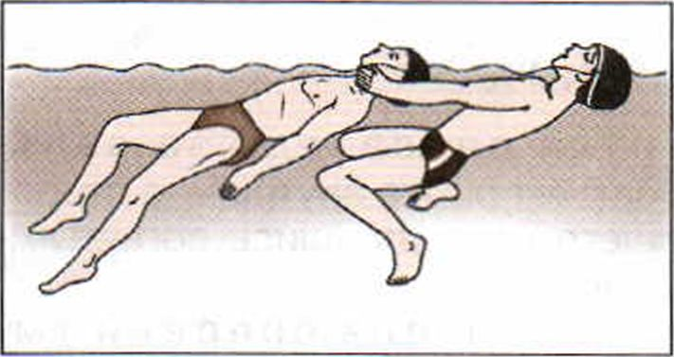
Буксировка тонущего за подбородок
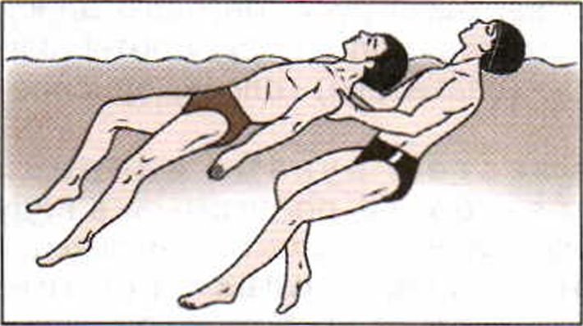
Буксировка тонущего с захватом под мышками
При плавании с утопающим нельзя
класть его на себя. Следует при-
дать ему более горизонтальное по-
ложение так, чтобы рот и нос нахо-
дились на поверхности воды.
Способы транспортировки под-
разделяются на две группы: без за-
крепления рук, когда утопающий
спокойно подчиняется спасателю, и
с закреплением рук в случае сопро-
тивления утопающего.
Буксировка за голову. Спаса-
тель, вытянув руки, берет голову
тонущего так, чтобы большие паль-
цы рук лежали на щеках, а мизин-
цы — под нижней челюстью по-
страдавшего, и приподнимает его
лицо над поверхностью воды. Плы-
вя на спине и работая ногами спо-
собом «брасс», спасатель транс-
портирует тонущего к берегу.
74
Раздел I
Обеспечение личной безопасности в повседневной жизни

Буксировка с захватом под мышками. Оказывающий помощь крепко подхватывает пострадавшего под мышки и буксирует утопающего, плывя на спине при помощи ног.
Буксировка с захватом под руку. Приблизившись к тонущему сзади, спасатель быстро просовывает свою левую (правую) руку под правую
(левую) руку тонущего. Затем берет
его за левую (правую) руку выше
локтевого сустава, прижимает спа-
саемого спиной к себе и буксирует
в безопасное место.
Плавание на боку, когда свобод-
ны одна рука и ноги, дает возмож-
ность спасателю ориентироваться,
выбирать направление при транс-
портировке спасаемого и буксиро-
вать его на большие расстояния.
Буксировка с захватом выше
локтей. Оказывающий помощь об-
хватывает сзади обе руки утопаю-
щего за локти, стягивает их сзади,
затем просовывает свою левую
(правую) руку спереди под мышку и
проводит ее за спину утопающего.
Затем левой (правой) рукой захва-
тывает правую (левую) руку тону-
щего выше локтя и сильно прижи-
мает тонущего к себе спиной. Спа-
сатель буксирует утопающего
брассом или на боку, выполняя
движения свободной рукой и нога-
ми. Этот способ рекомендуется для
плавания с утопающим, оказываю-
щим сопротивление.
Буксировка с захватом за воло-
сы или воротник. Спасатель, захва-
тив рукой волосы или воротник
одежды тонущего, плывет на боку,
работая свободной рукой и ногами.
Буксировать тонущего надо вы-
прямленной рукой, поддерживая
его голову над поверхностью воды
так, чтобы вода не попала в дыха-
тельные пути спасаемого.
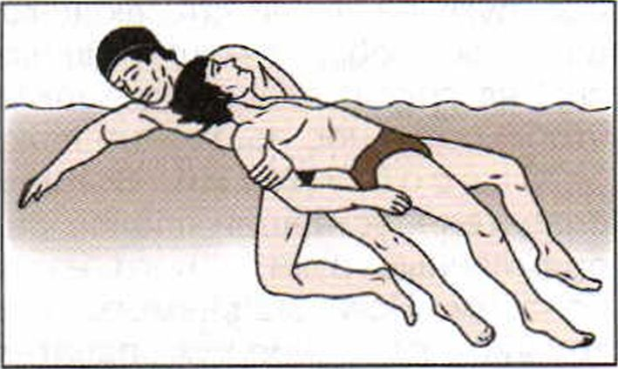
Буксировка тонущего с захватом под руку
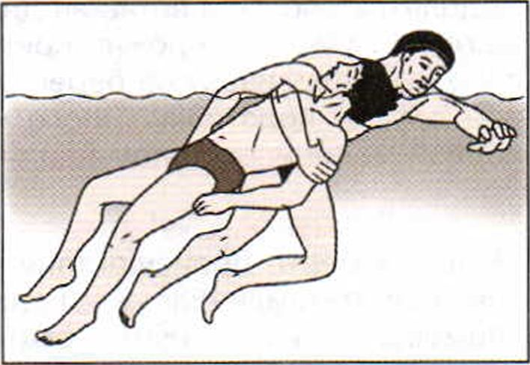
Буксировка тонущего с захватом выше локтей
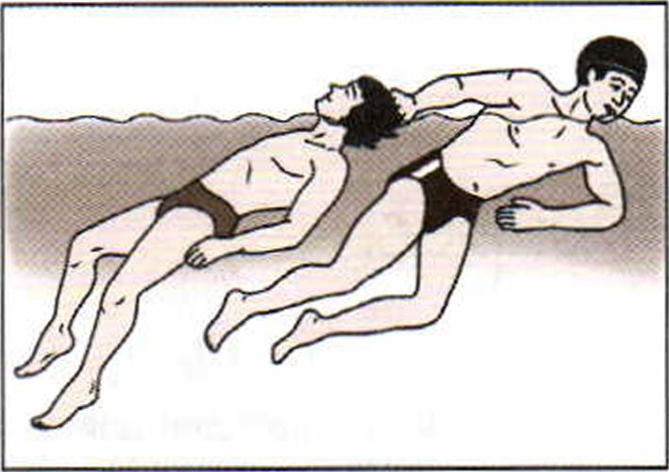
Буксировка тонущего с захватом за волосы
Глава 3
Безопасность на водоемах
75

Буксировка при оказании помощи уставшему пловцу.
Способ первый. Уставший пловец кладет вытянутые руки сзади на плечи спасателя, который буксирует его брассом на груди. При возможности пловец помогает, работая ногами.
Способ второй. Спасатель плывет к уставшему пловцу со стороны его ног. Пловец ложится на спину и кладет свободно выпрямленные руки на плечи спасающего. Ноги уставшего пловца широко раздвинуты, чтобы не мешать движению рук и ног спасателя. Плывя брассом на груди, спасатель толкает вперед уставшего человека, но так, чтобы рот и нос постоянно находились над поверхностью воды.
Способ третий. В том случае, когда помощь оказывают два спасателя, уставший пловец располагается между ними, положив выпрямленные руки и ноги на плечи спасателей. Спасающие плывут брассом. Ноги спасаемого должны быть расслаблены, чтобы не затруднять движения рук спасателя, находящегося сзади.
В заключение необходимо обратить ваше внимание на одну, но не менее важную деталь при спасании — вынос потерпевшего из воды. Подплыв к берегу и встав на дно, спасатель удобно захватывает тонущего под руки, осторожно приподнимает его и, передвигаясь спиной вперед, вытаскивает на берег, укладывает на ровном месте на одеяло или другую подстилку. После чего сразу же приступает к оказанию первой медицинской помощи.

Внимание! ^
Если на месте происшествия не оказалось врача или медицинской сестры (или они не успели подъехать), первую медицинскую помощь до их прибытия оказывает спасатель, предварительно оценив состояние пострадавшего.
- Какой порядок действий спасателя рекомендуется при оказании помощи терпящему бедствие на воде?
- Какими качествами и навыками должен обладать спасатель, оказывающий помощь терпящему бедствие на воде?
Раздел I
Обеспечение личной безопасности в повседневной жизни

- Перечислите основные способы освобождения от захватов тонущего человека при оказании ему помощи на воде.
- Какие существуют способы транспортировки пострадавшего?
Задание
На тренировках по плаванию постарайтесь последовательно отработать приемы спасения тонущего.
Перечислим некоторые из них:
- ныряние ногами вниз и доставание предметов с глубины 1—2 м;
- подплывание к пострадавшему и подныривание под него со стороны спины или головы, повороты его спиной к себе;
- транспортировка плавающих предметов в положении на груди, на спине;
- способы транспортировки условно пострадавшего, взявшись двумя руками за подбородок, за руку.
Глава 3
Безопасность на водоемах

Глава 4
Экология и
безопасность
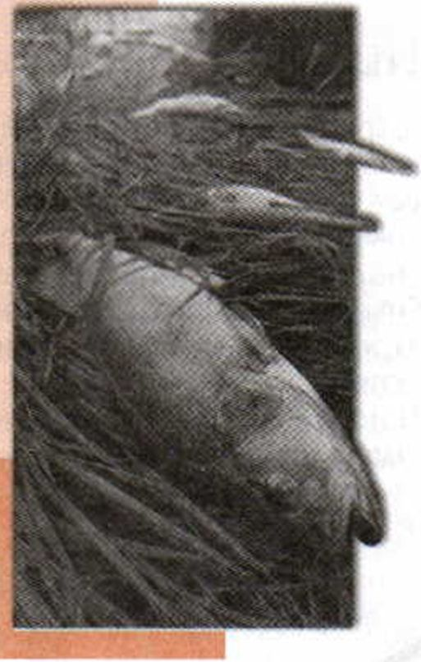
- Загрязнение окружающей природной среды и здоровье человека
Качество жизни человека зависит от состояния окружающей среды. Чистая вода, свежий воздух и плодородная почва — все это необходимо людям для полноценного и здорового существования.
Загрязненный воздух может стать источником проникновения вредных веществ в организм через органы дыхания. Вода может содержать патогенные микроорганизмы или токсичные соединения. Загрязнение почвы и грунтовых вод уменьшает продуктивность сельскохозяйственных угодий, приводит к снижению качества пищи. Все это представляет угрозу для здоровья человека.
Термином природная среда (природа) чаще всего обозначают совокупность объектов и систем материального мира в их естественном состоянии, не являющемся продуктом трудовой деятельности че
78
Раздел I
Обеспечение личной безопасности в повседневной жизни

ловека. Популяции растений и животных обитают в среде, состоящей из неживых компонентов (вода, воздух, почва). Облочка Земли, состав, строение и энергетика которой определяются совокупной деятельностью живых организмов, называется биосферой.
Чем отличаются живые организмы от остальных природных тел?
Основной отличительной особенностью живого вещества является способ использования энергии. Живые существа способны улавливать энергию, приходящую на Землю в виде солнечного света, удерживать ее в виде энергии сложных органических соединений (биомасса), передавать друг другу, трансформировать энергию в механическую, электрическую, тепловую и в другие виды энергии. Неживые тела не способны к этому, они преимущественно могут рассеивать энергию (например, нагреваться).
Необходимо отметить, что все на планете Земля взаимосвязано и взаимозависимо. Человек тоже является частью природы, а не полновластным хозяином ее. Необходимо помнить также, что многие ресурсы, которыми располагает Земля, ограничены, и мы обязаны заботиться о всех живущих на Земле существах.
Однако человек издавна рассматривал окружающую среду в основном как источник ресурсов. При этом большую часть взятых от природы ресурсов он возвращает в виде отходов, что поставило под угрозу существование как биосферы, так и человека.
Статистика
Человек в своей деятельности использует ресурсы планеты весьма неэффективно, с образованием огромного количества отходов. Количество полезного общественного продукта составляет не более 2% используемых природных ресурсов, а остальные 98% — отходы.
В результате такой деятельности происходит постоянное загрязнение атмосферы, почв, природных вод, а это отрицательно сказывается и на здоровье человека.
Постоянно возрастающее воздействие человека на природную среду породило необходимость ввести определенные ограничения этому. Так, были разработаны предельно допустимые нормы концентрации (ПДК) вредных веществ в атмосфере, в почве и в воде. При разработке ПДК учитывались требования по обеспечению безопасности населения и развития производственной деятельности, т. е. учитывалась неизбежность выбросов вредных веществ в природную среду при производственной деятельности, но были определены и максимально допустимые их концентрации, которые при ежедневном воздействии в течение неограниченного времени не вызывают каких-либо болезненных изменений в организме человека.
Глава 4
Экология и безопасность
79

Загрязнение атмосферы
ПДК является гигиеническим критерием при оценке санитарного
состояния окружающей среды (атмосферного воздуха, водоемов, поч-
вы). В Российской Федерации ПДК устанавливается для каждого вред-
ного вещества.
К основным источникам загрязнения атмосферы относятся пред-
приятия топливно-энергетического комплекса, транспорт, промыш-
ленные предприятия. В одних случаях воздух загрязняется газообраз-
ными примесями, в других — взвешенными частицами.
Газообразные примеси включают оксиды углерода, азота, серы и
углеводороды.
Взвешенные частицы представляют собой пыль естественного и
искусственного происхождения (зола, сажа, почвенная пыль). Широко
используемый в строительстве асбест (его легко вдыхаемые волокна)
вызывает хроническое раздражение легочной ткани, которое может
привести к заболеванию раком легких.

Внимание!
Особую опасность представляет загрязнение тяжелыми металла-
ми. Свинец, кадмий, ртуть, медь, никель, цинк, хром, ванадий —
практически постоянные компоненты воздуха промышленных
центров. Свыше 250 тыс. т свинца ежегодно в мире выбрасыва-
ется в воздух с выхлопными газами автомобилей.

Загрязнение почв
В роли основных загрязнителей почв выступают металлы и их соединения, радиоактивные элементы, а также удобрения и пестициды', применяемые в сельском хозяйстве.
К наиболее опасным загрязнителям почв относятся ртуть, свинец и их соединения.
Ртуть поступает в окружающую среду при применении ртутьсодержащих пестицидов, которые используются для предпосевного ¹
¹ Пестициды — химические и биологические средства, используемые для борьбы с вредителями и болезнями растений, с сорной растительностью. Пестициды, как правило, обладают токсическими свойствами, многие из них могут накапливаться в почве и поступать в организм человека через дыхательные пути, желудочно-кишечный тракт, кожу и слизистые оболочки.
80
Раздел I
Обеспечение личной безопасности в повседневной жизни

обеззараживания семян, с отходами целлюлозно-бумажной промышленности, при производстве соды и хлора, когда в технологии применяют ртутные электроды. Отходы промышленных предприятий часто содержат металлическую ртуть, а также различные неорганические соединения ртути.

Запомните!
Загрязнение почв свинцом и его соединениями носит наиболее массовый и опасный характер. Соединения свинца используются в качестве антидетонационных добавок к бензину, поэтому автотранспорт является едва ли не основным источником свинцового загрязнения природной среды. Содержание свинца в поч- ! вах зависит от расположения автодорог и плотности автомобильного движения по ним. Так, например, почва вблизи крупных автомагистралей загрязнена свинцом до 1500 м от обочины.
Радиоактивные элементы могут попадать в почву и накапливаться в ней в результате выпадания осадков после атомных взрывов или при
удалении жидких и твердых радио-
активных отходов промышленных
предприятий или научно-исследо-
вательских учреждений, связанных
с изучением и использованием
атомной энергии. Радиоактивные
изотопы из почв попадают в рас-
тения и организмы животных и
человека, накапливаясь в них в
определенных тканях и органах:
стронций-90 — в костях и зубах,
цезий-137 — в мышцах, йод-131 —
в щитовидной железе и т. п.
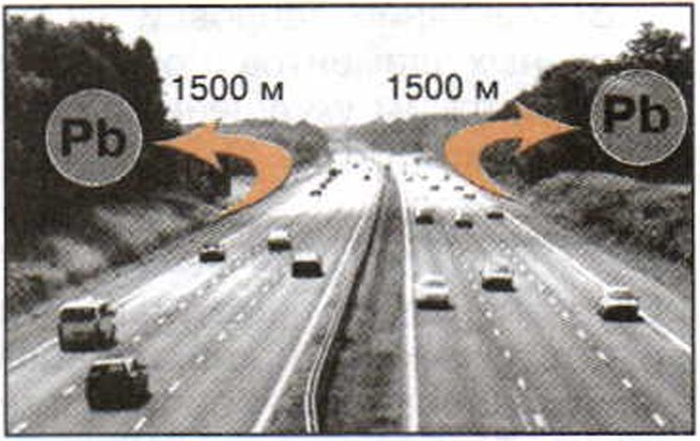
Автомагистраль (на 1500 м в обе стороны почвы загрязнены свинцом)

Загрязнение вод
Основными загрязнителями поверхностных вод являются нефть и нефтепродукты, которые поступают в результате естественных выходов нефти в районах залегания, нефтедобычи, транспортировки, ее переработки и использования в качестве топлива и промышленного сырья.
Глава 4
Экология и безопасность
81

I Внимание! ^
Среди продуктов промышленного производства особое место по своему отрицательному воздействию на водную среду занимают детергенты — синтетические моющие средства, которые находят все более широкое применение в промышленности, на транспорте, в коммунально-бытовом хозяйстве.
Загрязнение водной среды также происходит в результате поступления в водоемы воды, стекающей с поверхности обработанных сельскохозяйственных и лесных земель, при сбросе в водоемы отходов предприятий-изготовителей, в результате потерь при транспортировке и хранении пестицидов.
Наряду с пестицидами сельскохозяйственные стоки содержат значительное количество питательных (биогенных) веществ, вносимых на поля с удобрениями (азота, фосфора, калия).
Воды подвергаются также термическому загрязнению. Когда электростанции потребляют воду для конденсации отработанного пара, они возвращают ее в водоем на 10—30 °С подогретой, уменьшают содержание растворенного в воде кислорода, увеличивают токсичность загрязняющих воду примесей.
Возрастание тепловой нагрузки на водные объекты, повышение биогенных элементов и органических веществ, как правило, сопровождаются резким ухудшением санитарно-гигиенических показателей качества воды.
Запомните! 1
Загрязнение атмосферы, почв и воды приводит к нарушениям существующих в природе циклов обмена веществ и энергии. Из-за увеличения масштабов техногенной деятельности человека наметились глобальные изменения в биосфере, которые уже сказываются на здоровье человека и состоянии генетического фонда человечества. Эти изменения в дальнейшем могут привести к необратимым процессам и в конечном итоге к невыносимым условиям существования человека на Земле.
В настоящее время, чтобы понять и ответственно оценить все процессы, которые происходят на планете Земля, связанные с производственной деятельностью, необходимо сформировать у каждого человека реальное экологическое мировоззрение и воспитывать общую культуру в области экологической безопасности.
82
Раздел I
Обеспечение личной безопасности в повседневной жизни

Это должен знать каждый
Для человека естественно желание иметь здоровую, продолжительную, комфортную жизнь, а также возможность реализации своих интеллектуальных, эстетических, культурных и других потребностей. Поэтому необходим поиск оптимальных решений в организации жизнедеятельности человека, и в особенности производственной его деятельности.
Необходимо формирование другого мировоззрения и воспитания общей культуры в области безопасности жизнедеятельности, которая предполагает воспитание у каждого человека следующих качеств:
- ответственного отношения к сохранению окружающей природной среды;
- ответственного отношения к личному здоровью как индивидуальной, так и общественной ценности; ответственного отношения к обеспечению личной безопасности, безопасности общества и государства.
- Как влияет жизнедеятельность человека на окружающую природную среду?
- Какие факторы определяют экологическую обстановку в районе вашего проживания?
- Как влияет загрязнение атмосферы, почв и природных вод на здоровье человека?
- Почему так остро в настоящее время встал вопрос по защите окружающей природной среды?
- Какие качества человека характеризуют его общий уровень культуры в области экологической безопасности?

Задание
Составьте перечень промышленных объектов, которые расположены в районе вашего проживания и их влияние на экологическую обстановку в районе. Свои наблюдения и выводы запишите в дневник безопасности, посоветовавшись предварительно с преподавателем ОБЖ.
Глава 4
Экология и безопасность
83

- Правила безопасного поведения

при неблагоприятной

экологической

обстановке
Изменения, происходящие в окружающей среде в результате жизнедеятельности человека, непосредственно влияют на состояние его здоровья. Известно, что под воздействием окружающей среды в организме могут происходить изменения генов¹ (мутации). Этот процесс называется мутагенезом, он постоянно происходит в организме. В условиях нарастающего загрязнения окружающей среды он ускоряется и с определенной для каждого конкретного случая вероятностью может выйти из-под контроля. Если это произойдет в клетке тела, то она может стать родоначальницей злокачественной опухоли. Этот процесс называют канцерогенезом (от лат. cancer — рак). Если мутация произойдет в половой клетке или в клетке развивающегося зародыша, то такая «вышедшая из-под контроля» клетка может привести к развитию у ребенка наследственного заболевания или врожденного уродства.
Вещества и факторы, изменяющие нормальную структуру генов, носят название мутагенов.
Мутагены — это физические и химические факторы, вызывающие наследственные изменения — мутации. Мутагенным действием обладают ионизирующие (например, рентгеновские и ультрафиолетовые лучи) и неионизирующие (например, токи сверхвысокой частоты) излучения, различные природные и получаемые искусственно химические соединения. Установлено, что ни одно вещество не оказывает влияния на клетки организма само по себе, но всегда действует в совокупности с другими веществами и физическими факторами. Мутагены способствуют образованию в организме свободных радикалов.
Попав в организм, мутаген испытывает влияние множества веществ — компонентов пищи, гормонов, продуктов обмена веществ, ферментов. Одни из них усиливают действие мутагена, другие уменьшают и даже исправляют поврежденный ген. Организм активно борет -
¹ Ген — единица наследственной информации.
84
Раздел I
Обеспечение личной безопасности в повседневной жизни

ся с мутагенами, локализуя их вредное воздействие. Однако постоянное ухудшение экологической обстановки приводит к снижению защитных свойств организма и его способности сопротивляться мутагенам.
В нашем организме на биохимическом уровне постоянно протекают тысячи различных реакций. Во многих из этих реакций в процессах окисления участвуют свободные радикалы. В клетках организма всегда присутствует какое-то количество свободных радикалов. Свободные радикалы — активные соединения кислорода, молекулы со свободным электроном, обладающие повышенной способностью к взаимодействию с другими молекулами. Свободные радикалы необходимы для осуществления нормального процесса обмена веществ и энергии в организме.
Однако когда их становится много в организме, нарушается естественный окислительно-восстановительный процесс. В результате свободные радикалы начинают взаимодействовать не с теми молекулами, с которыми это необходимо для нормальной жизнедеятельности клетки. В результате клетки начинают хуже работать, а это способствует развитию различных заболеваний (нарушения работы сердечно-сосудистой системы, центральной нервной системы, нарушение процессов пищеварения и онкологические заболевания).
Установлено, что образование излишнего количества свободных радикалов происходит при загрязнении окружающей среды. Этому способствует попадание в легкие вместе с воздухом выхлопных газов автомобилей, табачного дыма, мельчайших частиц асбестовой пыли. Усиленному образованию свободных радикалов способствует ионизирующее излучение и попадание внутрь организма различных химически опасных веществ.
Организм обладает немалыми возможностями для борьбы со свободными радикалами, но до определенного уровня. Когда экологическая обстановка ухудшается и растет уровень загрязнения окружающей природной среды, то для усиления возможностей организма противостоять этому ему необходима помощь извне, определенное увеличение в организме веществ (антиоксидантов), которые помогали бы ему локализовать действия излишних свободных радикалов.
К таким веществам относятся некоторые витамины и микроэлементы. В последнее время медики пришли к выводу, что из множества антиоксидантов, содержащихся в продуктах и с помощью которых можно усилить защиту организма от излишнего количества свободных радикалов, особенно важны витамины А, С, Е.
Витамин А содержится в продуктах животного происхождения (сливочное масло, яичный желток, печень). Во многих растительных пищевых продуктах (морковь, шпинат, салат, петрушка, абрикос и др.)
Глава 4
Экология и безопасность
85

содержится каротин. В организме из каротина образуется витамин А. Он обеспечивает нормальный рост, участвует в образовании зрительных пигментов, регулирующих темновую адаптацию глаза, нормализует обменные процессы в коже, тканях печени и других органах.
Витамин Е содержится в зеленых частях растений, особенно в молодых ростках злаков. Богаты витамином растительные масла (подсолнечное, хлопковое, кукурузное, арахисовое, соевое). Витамин Е является антиокислителем, препятствующим развитию процесса образования в большом количестве опасных для организма свободных радикалов, нормализует обмен веществ мышечной ткани.
Витамин С содержится в значительных количествах в продуктах растительного происхождения (плоды шиповника, капуста, черная смородина, лимоны, апельсины и другие фрукты и ягоды). Он участвуют в окислительно-восстановительных процессах, свертывании крови, углеводном обмене и восстановлении тканей.

Запомните!
Все витамины усваиваются наиболее полно, если их употреблять в комплексе. При этом необходимо иметь в виду, что предпочтительнее наборы природных поливитаминов, встречающиеся в продуктах.
Приведем набор наиболее доступных продуктов растительного происхождения, содержащих витамины А, Е, С.
Наименование продуктов и наличие в них витаминов А, Е, С
Витамины | Капуста  белокочанная | Морковь | Картофель | Лук репчатый | Салат посевной | Шпинат огородный | Перец стручковый | Петрушка  обыкновенная | Свекла  обыкновенная | Грецкий орех | Помидоры | Яблоки
А | + | + | + | + | + |  | 4- |  |  |  | 4- | 4-
Е |  | + |  | + | + | + | 4- | 4- | 4- | 4- | 4-
С | + | 4- | + | + | + | 4* | 4- | 4- | 4* | 4- | 4- | 4-
Отметим, что значительного снижения уровня загрязнения окружающей нас природной среды в ближайшем будущем вряд ли можно ожи
86
Раздел I
Обеспечение личной безопасности в повседневной жизни

дать. Тем более важно снизить отрицательное влияние загрязнения на здоровье человека, внося соответствующие изменения в свой образ жизни, повысив общую культуру в области экологической безопасности.
В этой связи можем предложить вам на ваше решение три варианта поведения в повседневной жизни в условиях не совсем благоприятной экологической обстановки.
Первое н а п р а в л е н и е — это расширение возможностей вашего организма противостоять различным опасным для здоровья веществам и факторам окружающей среды, которое можно достичь за счет увеличения в различных пределах в ежедневном пищевом рационе продуктов, содержащих витамины А, С и Е.
Витамин А — бета-каротин играет большую роль в антиоксидантной защите клеток. Бета-каротин способен нейтрализовать активные формы кислорода и тем самым защитить от разрушения иммунные клетки. Не менее важен в системе защиты и витамин С (аскорбиновая кислота), который защищает нас от рака. Кроме того, витамин С предотвращает разрушение ферментов' свободными радикалами.
Витамин Е, присутствуя в организме в достаточном количестве, защищает клеточные мембраны от действия свободных радикалов. Он останавливает цепную реакцию окисления, вызванную свободными радикалами, и тем самым продлевает жизнь клеток.
Второе направление — это желание каждого человека внести посильный вклад в сохранение окружающей природной среды. Для этого прежде всего необходимо сформировать в себе потребность и личную ответственность за сохранение окружающей природной среды, а начинать надо с дома (квартиры), улицы и города, где вы живете. Посмотрите другими глазами на среду, непосредственно окружающую вас, и определите, соответствует ли ее гигиеническое состояние нормам здорового образа жизни. Пластиковые бутылки, банки из-под пива, окурки и другие бытовые отходы на улицах, в скверах и парках, в местах временного отдыха на природе (лесная поляна, берег водоема и др.) — все это дело наших рук. Похоже, мы привыкли жить в своих отходах, но надо понять, что наше здоровье напрямую зависит от чистоты дома, наших улиц и городов.

Запомните!
Культура экологической безопасности начинается с выработки в себе внутренних запретов разбрасывать отходы своей жизнедеятельности вокруг. ¹
¹ Ферменты — специальные биологические катализаторы, присутствующие 8 живых организмах и способные во много раз ускорять протекающие в них химические реакции.
Глава 4
Экология и безопасность
87

Если вы будете внутренне не способны выбросить под ноги пустую пластиковую бутылку, упаковку из-под продуктов и т. д., то с большой вероятностью во взрослой жизни не допустите сбрасывания промышленных отходов в атмосферу и в воды, нарушая соответствующие запреты.

Внимание!
Кроме привычки поддерживать доступными способами чистоту окружающей среды, необходимо воспитывать в себе экономное отношение в расходовании в быту электроэнергии, воды и газа. Это тоже способствует сохранению окружающей природной среды, так как если снижается потребление, то снижается производство, а значит, и выбросы.
Если вы прониклись чувством ответственности за сохранение окружающей среды, постарайтесь в этом убеждать окружающих. Это необходимо для того, чтобы сохранить нашу планету Земля для следующих поколений; так как для этого нужны усилия всех живущих на ней людей.
Третье направление — это умение в повседневной жизни избегать мест, где концентрация вредных веществ превышает установленные нормы.

Это должен знать каждый
Приведем несколько наиболее характерных рекомендаций. Если ваш дом находится рядом с территорией промышленных объектов, то, для того чтобы проветрить помещение, необходимо учитывать направление ветра. Если ветер дует от промышленной зоны, окна лучше держать закрытыми.
• Не следует ходить пешком вдоль автомобильных магистралей с интенсивным движением транспорта, особенно если ветер дует со стороны автомагистрали.
Для прогулок и занятий физической культурой лучше выбирать место в парке, сквере или лесопарке.
Купаться можно только в установленных местах, где состояние воды проверено и не опасно для здоровья.
Особо хочется подчеркнуть необходимость воспитания в себе невосприятия наркотических веществ (курение, употребление алкоголя и наркотиков).
88
Раздел I
Обеспечение личной безопасности в повседневной жизни

О том, что это наносит непоправимый вред здоровью, слышали все. Беда в том, что в настоящее время сформировался не свойственный здоровому человеку стиль поведения. Банка пива и сигарета стали основными атрибутами этого стиля. Конечно, каждый человек волен выбрать свой стиль поведения сам, но в то же время каждому индивидуально придется расплачиваться своим здоровьем за него. За все приходится платить. В обстановке, когда окружающая природная среда постоянно загрязняется различными вредными веществами и факторами, добровольно усугублять обстановку, отрицательно влияющую на здоровье, разумный человек не должен. Но выбор за вами.

Запомните!
Начать курить просто, бросить трудно (почти невозможно).
Последняя рекомендация касается количества времени, проводимого за компьютером и у телевизора. Необходимо не нарушать установленные нормы, и чем меньше вы проводите времени у телевизора или за компьютером, тем лучше.
В заключение отметим, что все человечество ищет пути, как предотвратить экологический кризис и сохранить планету Земля для будущих поколений людей. Будем надеяться, что разум победит. Но в то же время и каждый из вас не должен оставаться сторонним наблюдателем. Каждый должен стремиться охранять окружающую природную среду и бережно относиться к своему здоровью как к личной, так и к общественной ценности.
- Какое влияние оказывает загрязнение окружающей среды на биохимические процессы, происходящие в организме человека?
- Какие вещества способствуют нормализации окислительно-восстановительных процессов в организме человека?
Глава 4
Экология и безопасность
89

- Употребление каких продуктов питания расширяет защитные возможности организма при неблагоприятной экологической обстановке?
- Какие правила поведения в повседневной жизни способствуют сохранению окружающей природной среды?
- Какие меры безопасности целесообразно соблюдать в местах с неблагоприятной экологической обстановкой?

Задание
Подберите по своему вкусу набор продуктов, в которых присутствуют витамины А, С, Е. Вместе с родителями продумайте, как разумно внедрить их в рацион питания. Свои пожелания по использованию витаминов и оценку их влияния записывайте в дневник безопасности.
90
Раздел I
Обеспечение личной безопасности в повседневной жизни

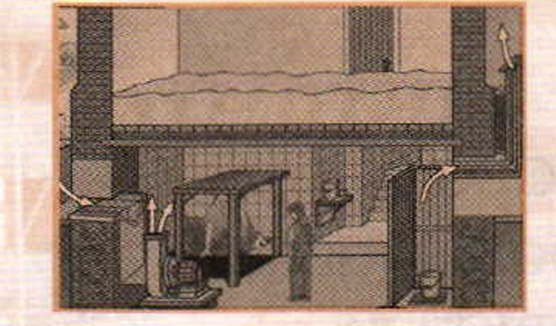

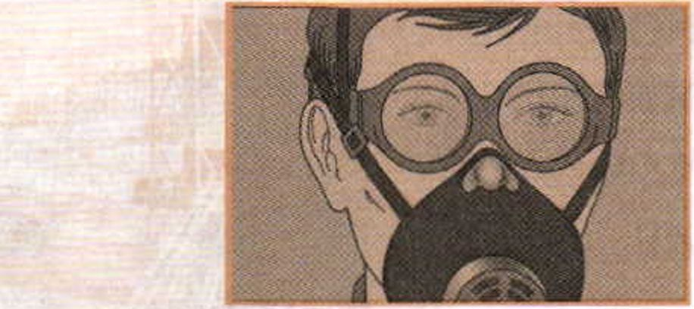

Раздел II
Чрезвычайные
ситуации
техногенного
характера
и безопасность
населения

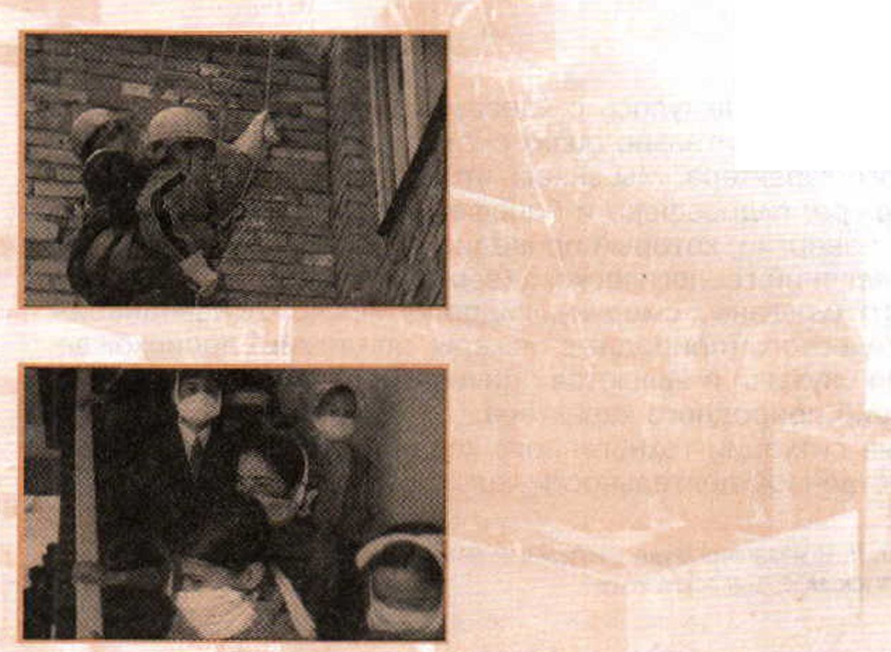

■
  - Классификация

чрезвычайных ситуаций

техногенного

характера
Человечество столкнулось с чрезвычайными ситуациями техногенного характера значительно позже, чем с чрезвычайными ситуациями природного характера. Мы знаем, что в оболочках Земли (в литосфере, атмосфере, гидросфере и биосфере) постоянно происходит обмен веществ и энергии, который приводит к возникновению различных природных явлений геологического (землетрясения, вулканы), метеорологического (ураганы, смерчи), гидрологического (наводнения, цунами), биологического (природные пожары, эпидемии) происхождения. Эти явления служили и являются причинами возникновения чрезвычайных ситуаций природного характера.
Чрезвычайные ситуации техногенного характера возникают в процессе производственной деятельности человека.
Глава 5
Чрезвычайные
ситуации
техногенного
характера
и их послед-
ствия
92
Раздел II. Чрезвычайные ситуации техногенного характера
и безопасность населения
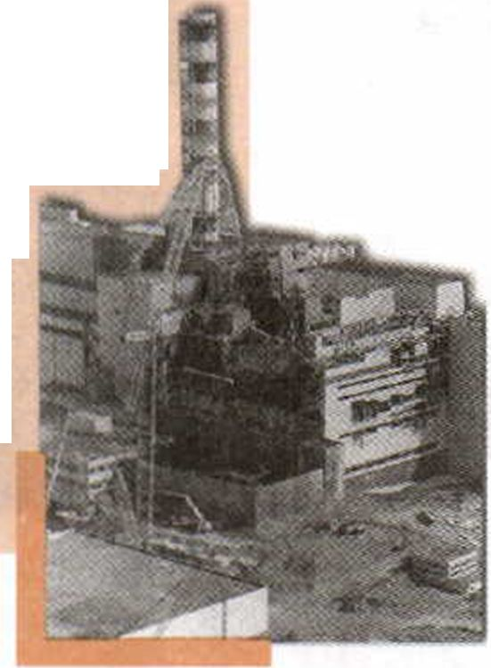

Для удовлетворения своих жизненных потребностей человек создал и
постоянно совершенствует сферу производства (производство — это
процесс создания материальных благ и услуг), развивает экономику.
[Экономика — это народное хозяйство страны, включающее в себя опре-
деленные отрасли и виды производства, она включает в себя фабрики и
заводы, электростанции, транспорт и различные другие предприятия для
производства товаров потребления и оказания различных услуг.) Все это
связано с работой различных машин и механизмов, с преобразованием
различных видов энергии и веществ, которые совершает человек.
В результате этой деятельности в техносфере возникают различ-
ные опасные явления техногенного характера (аварии и катастрофы),
которые и являются причиной возникновения чрезвычайных ситуаций
техногенного характера.
Таким образом, с развитием техносферы в жизнь человека вторг-
лись техногенные бедствия — чрезвычайные ситуации техногенного
характера — аварии и катастрофы на объектах экономики.

Запомните!
Авария — это чрезвычайное событие техногенного характе-
ра, заключающееся в повреждении, выходе из строя, раз-
рушении технического устройства или сооружения во время
его работы.
Катастрофа — это авария, которая повлекла за собой чело-
веческие жертвы.
Чрезвычайная ситуация техногенного характера — это об-
становка на определенной территории, сложившаяся в ре-
зультате аварии или опасного техногенного происшествия,
которые могут повлечь или повлекли за собой человеческие
жертвы, ущерб здоровью людей или окружающей природ-
ной среде, значительные материальные потери и наруше-
ние условий жизнедеятельности.
В настоящее время опасность техносферы для населения и окружающей природной среды обусловливается наличием в промышленности и энергетике большого количества радиационно, химически, и взрывопожароопасных производств и технологий.
Существует большое количество объектов экономики, возникновение на которых производственных аварий может привести к возникновению чрезвычайных ситуаций техногенного характера. К таким объектам относятся:
радиационно опасные объекты;
• химически опасные объекты; взрывопожароопасные объекты;
Глава 5. Чрезвычайные ситуации техногенного характера
и их последствия
93

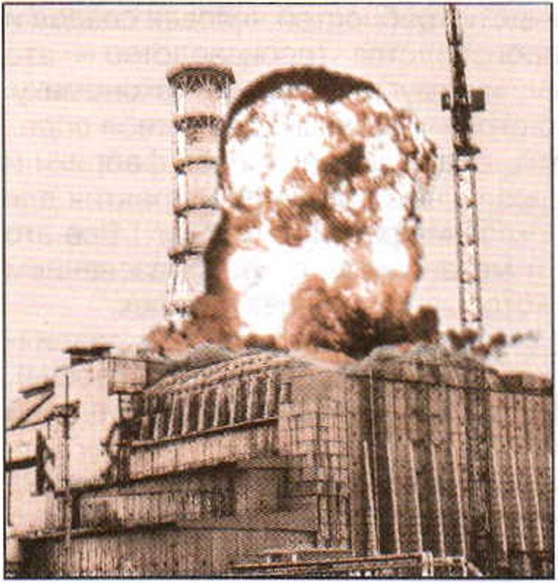
Чрезвычайные ситуации техногенного характера:
слева — авария на АЭС с выбросом радиоактивных веществ; справа вверху — выброс газовой смеси на московском нефтеперерабатывающем заводе в результате выхода из строя линий электропередач после аварии на подстанции в Чагино; справа внизу — транспортная авария с выбросом АХОВ
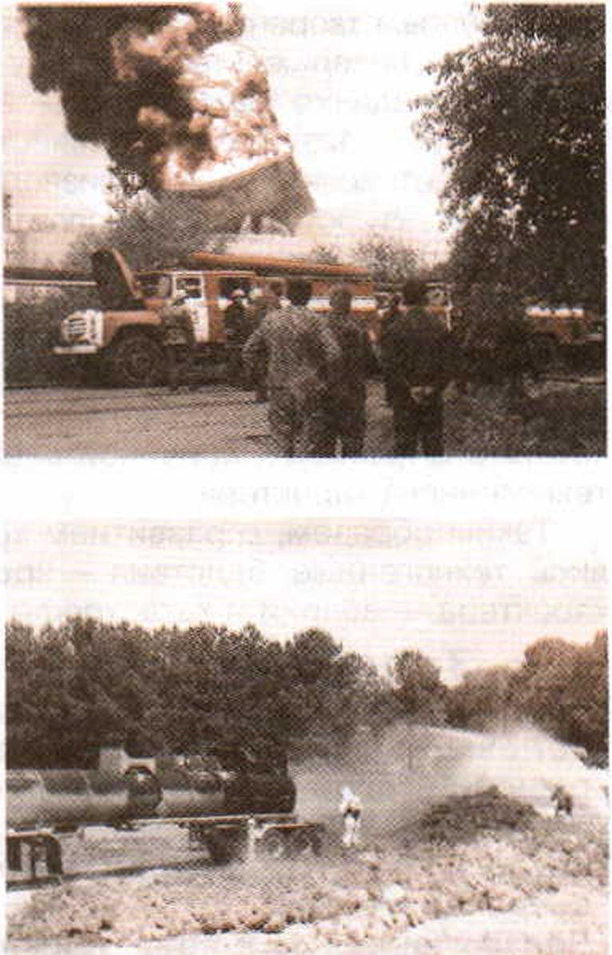
газо- и нефтепроводы;
• транспорт;
гидротехнические сооружения; объекты коммунального хозяйства.
Анализ опасностей техногенного характера и причин их возникновения свидетельствует о том, что возникают они в процессе хозяйственной деятельности человека, а главная причина их возникновения обусловлена человеческим фактором, т. е. в большинстве своем они являются рукотворными.
Статистика
Ежегодно в мире от различных техногенных аварий и катастроф погибает до 200 тыс. человек, получают травмы различной тяжести около 120 млн человек.
По данным МЧС России, в Российской Федерации в 2008 г. произошло 1966 техногенных чрезвычайных ситуаций, в результате которых погибло 4455 человек.
94
Раздел II. Чрезвычайные ситуации техногенного характера
и безопасность населения

Такое состояние обусловлено в первую очередь ростом производ-
ства с применением новых технологий, требующих высоких концентра-
ций энергии и различных веществ, опасных для жизни человека и
окружающей природной среды, а также транспортных средств.

I Внимание!
Оказывает существенное влияние на возникновение чрезвычайных
ситуаций техногенного характера несовершенство и устарелость
производственных технологий, а также «человеческий фактор»,
связанный с нарушением технологической и трудовой дисципли-
ны, низким профессиональным уровнем работающего персонала.
Для установления единого подхода к оценке чрезвычайных ситуаций техногенного характера и выработки мер адекватного реагирования на них в нашей стране проведена классификация чрезвычайных ситуаций.

Это должен знать каждый
Для практических нужд общую классификацию чрезвычайных ситуаций техногенного характера осуществляют по типам лежащих в их основе чрезвычайных событий и их источникам.
В соответствии с этими критериями к чрезвычайным ситуациям техногенного характера относятся: транспортные аварии (катастрофы); пожары, взрывы, угрозы взрывов;
аварии с выбросом (угрозой выброса) радиоактивных веществ;
аварии с выбросом (угрозой выброса) аварийно химически опасных веществ;
аварии с выбросом (угрозой выброса) аварийно биологически опасных веществ;
- внезапное обрушение зданий и сооружений; аварии на электроэнергетических системах;
- гидродинамические аварии и др.
Проводится также классификация чрезвычайных ситуаций техногенного характера по масштабу их распространения и тяжести последствий. При этом принимаются во внимание такие следующие показатели: количество людей, пострадавших в этих ситуациях; количество людей, у которых оказались нарушены условия жизнедеятельности; а также размер материального ущерба и границы зон распространения поражающих факторов чрезвычайных ситуаций.
Глава 5. Чрезвычайные ситуации техногенного характера
и их послеАСтвия
95

Человек для удовлетворения своих потребностей в различных видах энергии, товаров и услуг, несомненно, и дальше будет развивать и совершенствовать техносферу, но одновременно с этим ему необходимо будет позаботиться о том, чтобы снизить фактор риска возникновения техногенных аварий и катастроф и их отрицательных последствий на безопасность личности, общества и государства. Для этого прежде всего необходимо будет снизить уровень отрицательного влияния «человеческого фактора» на безопасность жизнедеятельности. Этого возможно достичь только за счет значительного поднятия уровня общей культуры всего населения в области безопасности.
Уровень общей культуры населения в области безопасности должен соответствовать сложности производства и уровню современных технологий, применяемых во всех отраслях экономики. При этом рост общей культуры в области безопасности должен опережать внедрение новых технологий в производство и появление новых более сложных производств.
Поднятию общего уровня культуры в области безопасности будет во многом способствовать воспитание в каждом человеке таких жизненно необходимых качеств, как:
• высокая ответственность и исполнительность при выполнении любого рода работ;
постоянное стремление в повышении уровня своих знаний об окружающем мире и выработка профессиональных качеств; выработка твердых убеждений в необходимости соблюдения существующих норм и правил при эксплуатации любых машин и механизмов, знание норм и правил безопасного поведения в различных опасных и чрезвычайных ситуациях.
Все эти качества должны формироваться со школьной скамьи, и прежде всего на уроках курса «Основы безопасности жизнедеятельности».
В настоящее время наибольшую опасность для населения и окружающей природной среды по масштабу распространения и тяжести последствий представляет возникновение крупных аварий, которые могут произойти на радиационно и химически опасных объектах, на взрывопожароопасных объектах и на гидротехнических сооружениях. Поэтому следующие главы данного раздела посвящены рассмотрению вопросов обеспечения безопасности при возникновении аварий на перечисленных выше объектах.
96
Раздел II. Чрезвычайные ситуации техногенного характера
и безопасность населения

вопросы
- Чем обусловлено возникновение чрезвычайных ситуаций техногенного характера?
- Какие объекты экономики в случае производственной аварии на них представляют серьезную опасность для населения и окружающей среды?
- Какие чрезвычайные ситуации относятся к чрезвычайным ситуациям техногенного характера?
- Какие критерии положены в основу классификации чрезвычайных ситуаций техногенного характера по масштабу их распространения и тяжести последствий?
Задание
Подберите пример наиболее характерной чрезвычайной ситуации
техногенного характера, имевшей место в регионе вашего проживания. Укажите причину ее возникновения, перечислите последствия,
постарайтесь определить свое поведение в аналогичной ситуации.
Запишите это в свой дневник безопасности.
5.2. Аварии
на радиационно опасных объектах и их возможные последствия
В настоящее время в нашей стране на многих объектах экономики, военных объектах, в научных центрах и на других предприятиях используются радиоактивные вещества. Отдельные системы, блоки и устройства этих объектов преобразуют энергию, получаемую в резуль
Глава 5. Чрезвычайные ситуации техногенного характера
и их последствия
97

тате деления ядер урана и некоторых других тяжелых элементов, в электрическую и другие виды энергии (тепловую, механическую). Ряд предприятий используют радиоактивные вещества в технологических процессах или хранят их на своей территории.
В России в настоящее время имеется 10 атомных электростанций (30 энергоблоков), 113 исследовательских ядерных установок, 12 промышленных предприятий топливного цикла, 9 атомных судов с объектами их обеспечения, а также 13 тыс. других предприятий и организаций, осуществляющих свою деятельность с использованием радиоактивных веществ и изделий на их основе. Все эти предприятия относятся к объектам с ядерными компонентами, но радиационно опасными из них являются не все.

Запомните!
Ионизирующее излучение создается при радиоактивном распаде, ядерных превращениях, торможении заряженных частиц в веществе и образует при взаимодействии со средой ионы разных знаков.
Радиационно опасный объект — это объект, на котором хранят, перерабатывают или транспортируют радиоактивные вещества, при аварии на котором или при его разрушении может произойти облучение ионизирующим излучением людей или радиоактивное загрязнение окружающей среды.
Под радиоактивным загрязнением окружающей среды понимается присутствие радиоактивных веществ на поверхности местности, в воздухе, в теле человека в количестве, превышаю- | щем уровни, установленные нормами радиационной безопасности.

Это должен знать каждый
К радиационно опасным объектам относятся:
- предприятия ядерного топливного цикла (предприятия урановой и радиохимической промышленности, места переработки и захоронения радиоактивных отходов);
- атомные станции (атомные электрические станции (АЭС), атомные теплоэлектроцентрали (АТЭЦ), атомные станции теплоснабжения (АТС);
- объекты с ядерными энергетическими установками (корабельными, космическими и войсковыми атомными электростанциями);
ядерные боеприпасы и склады для их хранения.
98
Раздел II. Чрезвычайные ситуации техногенного характера
и безопасность населения

Предприятия ядерного топливного цикла осуществляют добычу урановой руды, ее обогащение, изготовление топливных элементов для ядерных энергетических реакторов, переработку радиоактивных отходов, их хранение и окончательное размещение (захоронение).
Наиболее характерным последствием аварий на предприятиях ядерного топливного цикла (возгорание горючих компонентов и радиоактивных материалов, появление течей и разрывов в резервуарах-хранилищах и др.) является выброс радиоактивных веществ в окружающую среду, который приведет к облучению людей выше установленных норм или к радиоактивному загрязнению окружающей среды.
Атомная электростанция (АЭС) — это электростанция, на которой ядерная энергия преобразуется в электрическую. На АЭС тепло, выделяющееся в ядерном реакторе, используется для получения водяного пара, вращающего турбогенератор. Основными причинами аварий на АЭС могут быть нарушение технологической дисциплины оперативным персоналом станции и недостатки в его профессиональной подготовке, т. е. «человеческий фактор».
Объекты с ядерными энергетическими установками делятся на корабельные объекты, войсковые атомные электростанции, космические ядерные электроустановки. Причинами аварий на этих установках могут служить разгерметизация первого контура реактора (первый контур находится внутри корпуса реактора) или механические повреждения реактора.
Ядерные боеприпасы и взрывное устройство к ним в мирное время хранятся на складах в готовности к выдаче и боевому применению. Причинами возникновения аварийной ситуации с ядерными боеприпасами могут быть столкновение и опрокидывание транспортных средств при их транспортировке, пожары в сборочных помещениях и хранилищах.
Максимальную опасность для населения и окружающей среды представляют аварии на атомных станциях.
Статистика
В Российской Федерации семь из десяти действующих АЭС — Ленинградская, Курская, Смоленская, Калининская, Нововоронежская, Балаковская (Саратовская область), Ростовская — расположены в густонаселенной европейской части страны. В 30-километровых зонах АЭС проживает более 4 млн человек.
За время развития ядерной энергетики (в период с 1957 г. по настоящее время) в мире произошли четыре крупные аварии на АЭС: в 1957 г. в Великобритании (Виндскейл), в 1979 г. — в США (Три-Майл- Айленд), в 1986 г. в СССР (Чернобыль) и в 2011 г. в Японии (Фукусима). Двум последним авариям была присвоена высшая, 7-я категория.
Глава 5. Чрезвычайные ситуации техногенного характера
и их последствия
99

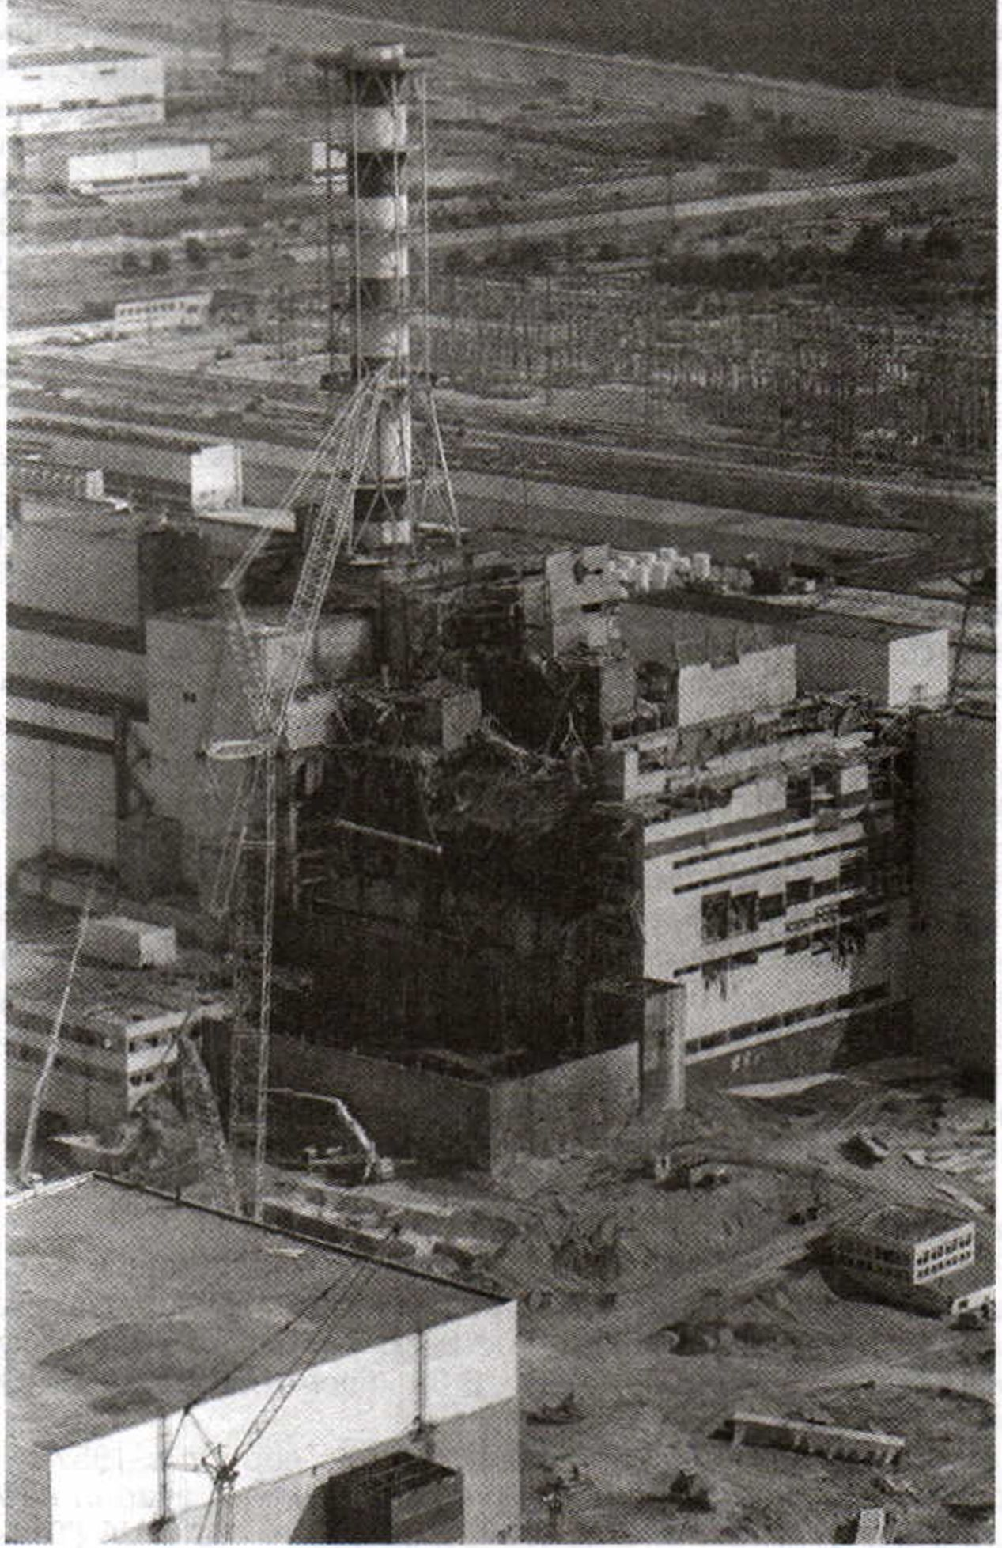
г\ /*\ Раздел II. Чрезвычайные ситуации техногенного характера
и и и безопасность населения
Возведение защитной стены после аварии на 4-м энергоблоке Чернобыльской АЭС

Международное агентство по атомной энергетике (МАГАТЭ) разработало специальную шкалу классификации тяжести аварий на АЭС. Шкала имеет 7 категорий тяжести последствий аварий и происшествий на АЭС и предназначена для оценки серьезности происшедшего, быстрого оповещения и выбора адекватных мер безопасности.
Международная шкала событий на АЭС
для оценки серьезности происшедшего,
быстрого оповещения
и выбора адекватных мер безопасности
Кате  гория | Событие | Происшествие | Внешние последствия и меры безопасности | Примеры
Авария
7 | Глобальная  авария | Разрушение реактора и выброс в окружающую среду значительной доли радиоактивных продуктов | Возможность острых лучевых поражений и последующее влияние на здоровье населения на значительных территориях более чем одной страны | Черно  быль,  СССР,  1986
6 | Тяжелая  авария | Значительное разрушение активной зоны с выбросом радиоактивных продуктов | Возможность влияния на здоровье населения. Необходимость частичной эвакуации | Виндскейл,  Велико  британия,  1957
5 | Авария с риском для окружающей среды | Разрушение части активной зоны с выбросом радиоактивных продуктов | Возможность влияния на здоровье населения.  В отдельных случаях частичное проведение противоаварийных мер (йодная профилактика) | Три-Майл- Айленд, США, 1979
4 | Авария в пределах АЭС | Частичное разрушение активной зоны с выбросом радиоактивных продуктов в пределах помещений АЭС | Облучение населения дозами не выше 1 бэр. Меры по защите не требуется. Возможность острых лучевых поражений персонала | Сант-Лау-  рент,  Франция,  1980
Происшествие
3 | Серьезное  происше  ствие | Нарушение нормальной работы оборудования, приведшее к загрязнению АЭС и небольшому выбросу радиоактивных веществ в окружающую среду | Облучение населения дозами не более нормы. Меры по защите не требуются. Возможно переоблучение персонала дозами до 5 бэр | Ванделлос,  Испания,  1989
Глава 5. Чрезвычайные ситуации техногенного характера
и их последствия
101

Продолжение
Кате  гория | Событие | Происшествие | Внешние последствия и меры безопасности | Примеры
2 | Происше  ствие  средней  тяжести | Отказы оборудования, не приведшие к нарушениям безопасности АЭС
1 | Незначи  тельное  происше  ствие | Функциональные отклонения, которые не представляют какого-либо риска, но указывают на недостатки по безопасности
0 | Не имеет значения для безопасности | Отклонение режимов без превышения пределов безопасности
ИСТОРИЧЕСКИЕ ФАКТЫ
Коротко приведем анализ последствий аварии на Чернобыльской
АЭС.
26 апреля 1986 г. на 4-м энергоблоке Чернобыльской АЭС
произошел взрыв реактора с разрушением его активной зоны и
интенсивным выбросом в окружающую среду радиоактивных веществ в тече-
ние 10 суток. В результате радиоактивному загрязнению подверглись террито-
рии России, Белоруссии и Украины, а также территории стран Балтии и ряда
других европейских государств.
В результате взрыва на станции погибли 2 человека, 145 человек из работников станции, пожарных и других ликвидаторов последствий получили дозу облучения от 100 до 1600 бэр. 27 человек из них вскоре скончались.
Выброшенные из реактора радионуклиды создали вблизи него и в пределах 30-километровой зоны большие уровни радиации, жители из этих районов были эвакуированы. Позже к этой зоне эвакуации присоединили местности, где суммарная доза получения населением к первому году после аварии могла бы превысить 10 бэр. В целом до конца 1986 г. из 188 населенных пунктов, включая г. Припять (город чернобыльских энергетиков), было отселено 116 тыс. человек.
Необходимо отметить, что наибольшую угрозу здоровью неэвакуированно- го населения представляло загрязнение воздуха и почвы радиоактивным йодом. Попав внутрь, он активно захватывался из крови щитовидной железой, приводя к местному облучению в дозах более 300 бэр.
Из-за нерешительности и некомпетентности руководителей местных органов власти решение на проведение йодной профилактики было принято с большим опозданием — 6 мая 1986 г. В результате большие дозы облучения (более 300 бэр) щитовидной железы получили тысячи людей.
102
Раздел II. Чрезвычайные ситуации техногенного характера
и безопасность населения

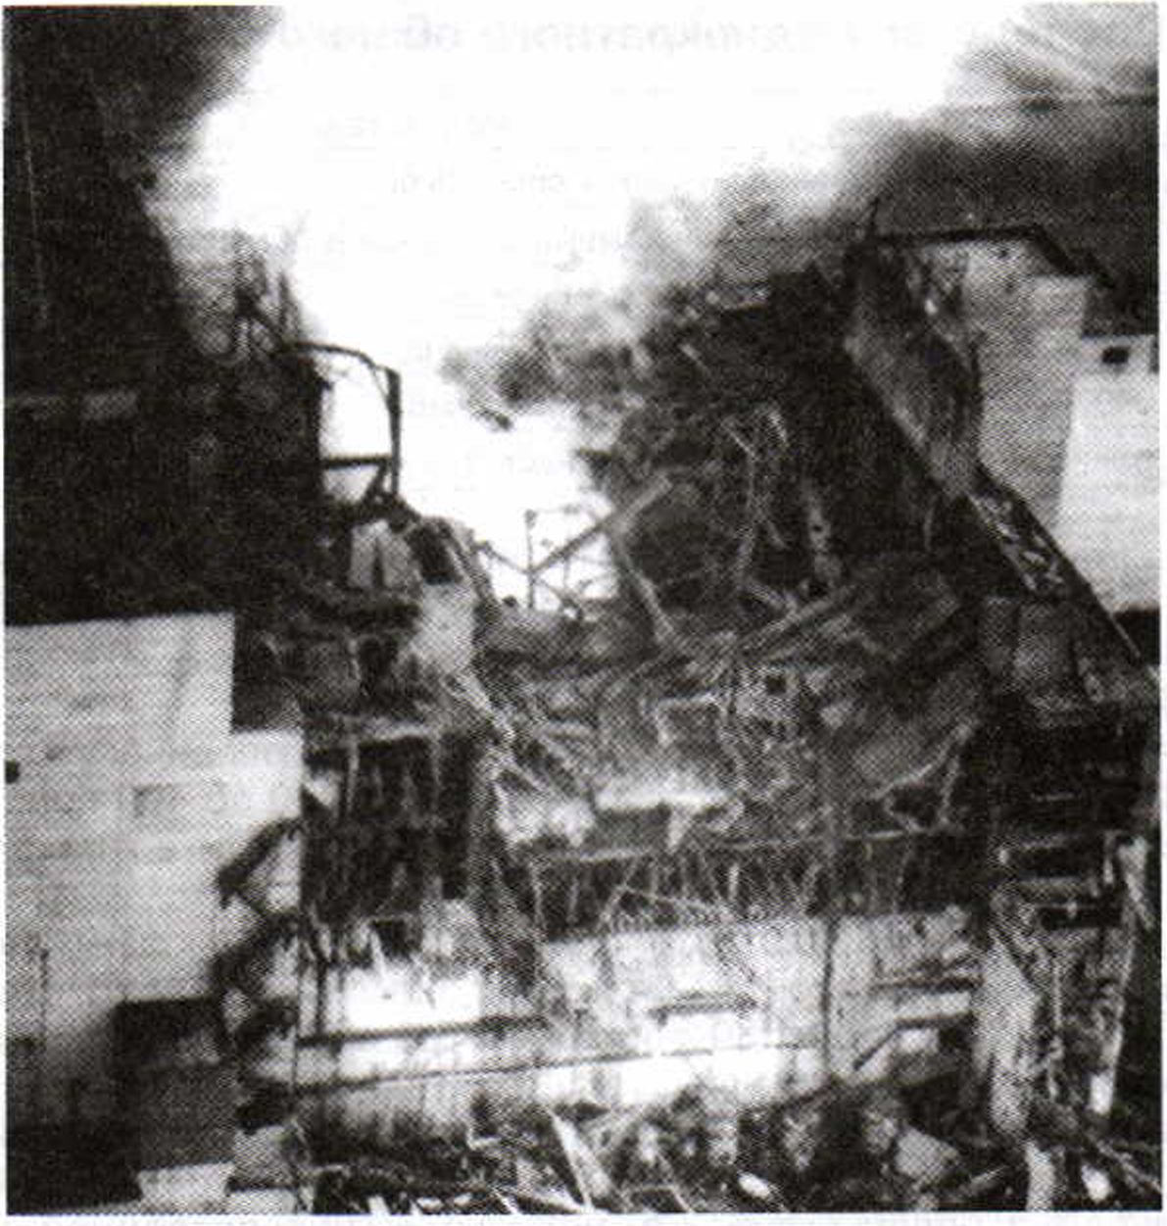
Один из первых снимков Чернобыльской АЭС после взрыва 26 ап реля 1986 г.
В основе биологического воздействия ионизирующего излучения
на организм человека лежит степень ионизации атомов и молекул ор-
ганизма выше допустимой нормы. При допустимой норме ионизации
организм восстанавливает нарушения, а превышение нормы приводит
к развитию лучевой болезни.

I Внимание! —
Лучевая болезнь возникает при воздействии на организм
ионизирующих излучений в дозах, превышающих предель-
но допустимы.
В настоящее время хорошо изучены последствия однократного облучения человека и выделено несколько степеней лучевого поражения.
Глава 5. Чрезвычайные ситуации техногенного характера
и их последствия
103

Последствия однократного общего облучения
Доза, бэр | Последствия
<50 | Отсутствие клинических симптомов
50-100 | Незначительное недомогание, которое обычно быстро проходит
100-200 | Легкая степень лучевой болезни
200-400 | Средняя степень лучевой болезни
400-600 | Тяжелая степень лучевой болезни
>600 | В большинстве случаев наступает смерть
Острая лучевая болезнь легкой (I) степени развивается при кратковременном облучении всего тела в дозе, превышающей 100 бэр. Она сопровождается головокружением, редко — тошнотой, отмечается через 2—3 ч после облучения.
Острая лучевая болезнь средней (II) степени развивается при воздействии ионизирующего излучения в дозе от 200 до 400 бэр. Первичная реакция (головная боль, тошнота, иногда рвота) возникает через 1—2 ч.
Острая лучевая болезнь тяжелой (III) степени наблюдается при воздействии ионизирующего излучения в дозе 400—600 бэр. Первичная реакция возникает через 30—60 мин и резко выражена (повторная рвота, повышение температуры тела, головная боль).
Острая лучевая болезнь крайне тяжелой (IV) степени отмечается при воздействии ионизирующего излучения в дозе более 600 бэр. Симптомы обусловлены глубоким поражением кроветворной системы, приобретают первостепенное значение поражения других органов (кишечника, кожи, головного мозга) и интоксикация (состояние организма, вызванное воздействием токсических веществ). Смертельные исходы практически неизбежны.
Необходимо отметить, что при хроническом облучении потоками излучения малой дозы суммарные дозы могут быть большими. Наносимые организму повреждения частично могут восстанавливаться. Поэтому доза более 50 бэр, приводящая при однократном воздействии к болезненным явлениям, при хроническом облучении, растянутом, к примеру, на 10 лет, к тяжелым отклонениям в здоровье человека может не привести. Эти обстоятельства позволяют установить допустимые уровни облучения.
Для того чтобы можно было количественно определить степень воздействия облучения на организм, было введено понятие эквивалентной дозы облучения, которую связывают со степенью ионизации вещества. Доза измеряется энергией ионизирующего излучения, переданного массе облучаемого вещества.
Г\ Л Раздел II. Чрезвычайные ситуации техногенного характера I и^т и безопасность населения

В системе СИ единицей эквивалентной дозы служит зиверт (Зв). 1 Зв = 100 бэр. (Заметим, что понятие дозы всегда определяется по отношению к единице массы или объема вещества.)
Без ядерной энергетики человечеству, вероятно, не обойтись. Поэтому в настоящее время проводятся интенсивные исследования с целью повышения безопасности реакторов АЭС, усиления средств их защиты, в том числе и от ошибочных действий обслуживающего персонала, принимаются меры повышения уровня общей культуры в области безопасности у населения, проживающего в зонах АЭС.
- Какие объекты относятся к радиационно опасным объектам?
- Какое событие понимается как радиационная авария?
- Какие вещества относятся к радиоактивным?
- Что такое ионизирующее излучение и каково его влияние на организм человека?
- Какими величинами определяется степень воздействия ионизирующего излучения на организм человека?

Задание
Перечислите причины появления лучевой болезни и существующие степени ее проявления.
Глава 5. Чрезвычайные ситуации техногенного характера
и их послелствия
105

  - Обеспечение радиационной безопасности населения
Развитие ядерной энергетики в мире неизбежно. Использование АЭС намного повышает общие энергоресурсы, имеющиеся в распоряжении человечества, и устраняет угрозу «энергетического голода». АЭС меньше загрязняют окружающую среду вредными веществами, используют в высшей степени транспортабельное топливо: 1 кг урана дает столько же энергии, сколько 2,5 тыс. т лучшего угля.
Статистика
В России на АЭС в настоящее время производится 17% электроэнергии. По этому показателю наша страна уступает развитым странам. Так, в США на АЭС производится 20% электроэнергии, в Германии — около 30%, во Франции — более 74%.
АЭС в режиме нормальной работы не представляют опасности для здоровья ни для персонала, ни для населения, проживающего в 30-километровой зоне. Опасности при использовании ядерной энергетики возникают при авариях на АЭС. Ядерная энергетика предъявляет повышенные требования к строительству и эксплуатации станций, к уровню квалификации персонала, точности и надежности оборудования. Одновременно она выдвигает повышенные требования к уровню общей культуры в области безопасности всего населения.

Это должен знать каждый
В целях обеспечения радиационной защиты населения нашей страны в 1995 г. был принят Федеральный закон «О радиационной безопасности населения», в котором определилась политика государства в области радиационной безопасности населения в целях охраны его здоровья. В законе определены основные понятия, имеющие отношение к радиационной безопасности, которые необходимо знать, так как они касаются личной безопасности каждого. Приведем их:
106
Раздел II. Чрезвычайные ситуации техногенного характера
и безопасность населения

радиационная безопасность населения — это состояние защищенности настоящего и будущего поколений людей от вредного для их здоровья воздействия ионизирующего облучения;
естественный радиационный фон — это доза излучения, создаваемая космическим излучением и излучением природных радионуклидов, естественно распределенных в земле, воде, воздухе, других элементах биосферы, пищевых продуктах и организме человека;
техногенно измененный радиационный фон — это естественный радиационный фон, измененный в результате деятельности человека;
эффективная доза — это величина воздействия ионизирующего излучения, используемая как мера риска возникновения отдельных последствий облучения организма человека и отдельных его органов с учетом их радиочувствительности;
санитарно-защитная зона — это территория вокруг источника ионизирующего излучения, на которой уровень облучения людей в условиях нормальной эксплуатации данного источника может превысить установленный предел дозы для населения. В санитарно-защитной зоне запрещается постоянное и временное проживание людей, вводится режим ограничения хозяйственной деятельности и проводится радиационный контроль;
- зона наблюдения — это территория за пределами санитарно-защитной зоны, на которой проводится радиационный контроль;
- радиационная авария — это потеря управления источником ионизирующего излучения, вызванная неисправностью оборудования, неисправными действиями работников (персонала), стихийными бедствиями или иными причинами, которые могли привести или привели к облучению людей выше установленных норм или к радиоактивному загрязнению окружающей среды.
В законе определено государственное нормирование в области обеспечения радиационной безопасности и установлены основные гигиенические нормативы (допустимые пределы доз) облучения в результате использования источников ионизирующего излучения. Разработаны нормы радиационной безопасности (НРВ-96/99), которые введены на территории России с 1 января 2000 г.
Глава 5. Чрезвычайные ситуации техногенного характера
и их последствия
107

Нормами предусмотрено, что для населения средняя годовая эффективная доза равна 0,001 зиверта (0,1 бэр), или эффективная доза за период жизни (70 лет) — 0,07 зиверта (7 бэр).
Для персонала ядерных объектов принята средняя годовая эффективная доза 0,02 зиверта (2 бэр), или эффективная доза за период трудовой деятельности (50 лет) — 1 зиверт (100 бэр).
В законе также указано, что регламентируемые значения основных пределов доз облучения не включают в себя дозы, создаваемые естественным радиационным фоном, а также дозы, получаемые гражданами при проведении медицинских рентгенорадиологических процедур и лечения. Указанные значения пределов доз облучения являются исходными при установлении допустимых уровней облучения организма человека и отдельных его органов.
Мы живем в радиоактивном мире, так как живем на радиоактивной Земле. Все естественные источники излучений создают естественный радиационный фон, в котором мы рождаемся и живем на протяжении всей нашей жизни. К этому фону наш организм адаптировался. Общая эквивалентная доза от естественного облучения в среднем достигает примерно 0,002 Зв в год (0,2 бэр/ч).
Радон — самый главный из всех естественных источников радиации. Этот газ без цвета, вкуса и запаха — один из продуктов распада урана-238. Он достаточно тяжелый (в 7,5 раза тяжелее воздуха). Главный источник поступления радона — грунт. Радон выделяется в основном из геологических разломов и шахт, но может содержаться в материале стен и даже питьевой воде.
Добавку к естественному радиационному фону вносят техногенные источники, в том числе и радиационно опасные объекты.

I Внимание! ^
В сумме эффекты от всех естественных и искусственных источ- I ников излучений в настоящее время в среднем составляют 0,25 бэр в год. Следовательно, все люди на Земле получают в среднем по 0,25 бэр в год. Это и принято за начальную точку отсчета при установлении допустимых уровней облучения организма человека.
В настоящее время в нашей стране принимаются меры по обеспечению безопасности функционирования ядерной энергетики, которые призваны исключить попадание радионуклидов в окружающую среду при работе АЭС в нормальном режиме и даже при возникновении на них аварий. Это достигается тем, что на пути выхода продуктов деления в окружающую среду создаются определенные барьеры. ¹
1 П Р Раздел II. Чрезвычайные ситуации техногенного характера I и О и безопасность населения

Это должен знать каждый
Для обеспечения радиационной безопасности населения специалистами МЧС России разработаны рекомендации по правилам поведения населения, проживающего в непосредственной близости от радиационно опасных объектов.
- При проживании в непосредственной близости от радиационно опасных объектов необходимо:
уточнить наличие в районе вашего проживания радиационно опасных объектов и получить возможно более подробную и достоверную информацию о них; выяснить в ближайшем территориальном управлении ГО ЧС способы и средства оповещения населения при аварии на радиационно опасном объекте;
изучить инструкцию о порядке действий населения в случае возникновения радиационной аварии;
создать и иметь определенные запасы необходимых герметизирующих материалов, йодных препаратов, продовольствия и воды.
- При получении сигнала оповещения о радиационной аварии. Если вы находитесь на улице, немедленно защитите органы дыхания платком, шарфом и укройтесь в ближайшем здании, лучше в собственной квартире. Войдя в помещение, в коридоре следует снять с себя верхнюю одежду и обувь, поместить их в пластиковый пакет или пленку.
Если вы находитесь в своем доме (квартире), немедленно закройте окна, двери, вентиляционные отверстия, включите радиоприемник или телевизор и будьте готовы к приему информации о дальнейших действиях.
Обязательно загерметизируйте помещение и укройте продукты питания. Подручными средствами заделайте щели на окнах и дверях, заклейте вентиляционные отверстия. Открытые продукты поместите в полиэтиленовые мешки, пакеты или пленку. Продукты и воду поместите в холодильник или в закрываемые шкафы.
При получении указаний через СМИ проведите йодную профилактику, принимая в течение 7 дней по одной таблетке (0,125 г) йодистого калия, а для детей до 2 лет ’/₄ таблетки (0,04 г). При отсутствии йодистого калия можно использовать йодистый раствор: три-пять капель 5%-ного раствора йода на стакан воды, детям до 2 лет одну-две капли на 100 г воды.
Глава 5. Чрезвычайные ситуации техногенного характера
и их последствия
109

При приготовлении и приеме пищи все продукты, выдерживающие воздействие воды, промывайте струей воды.
- Строго соблюдайте правила личной гигиены, предотвращающие или значительно снижающие внутреннее облучение организма.
- Помещение оставляйте лишь в крайней необходимости и на короткое время. При выходе из помещения защитите органы дыхания, наденьте плащ, или накидку, или табельные средства защиты кожи.
- После возвращения переоденьтесь.
- При подготовке к возможной эвакуации.
- Подготовка к возможной эвакуации заключается в сборе самых необходимых вещей. Это документы, деньги, личные вещи, продукты, средства индивидуальной защиты, в том числе подручные — накидки, плащи, резиновые сапоги, перчатки и т. д.
- Необходимо сложить в чемодан и рюкзак одежду и обувь по сезону, однодневный запас продуктов, нижнее белье и другие необходимые вещи. Оберните чемодан (рюкзак) полиэтиленовой пленкой.
- Покидая при эвакуации квартиру, отключите все электро- и
газовые приборы, вынесите в мусоросборник быстро портящиеся продукты, а на дверь прикрепите объявление «В квартире № никого нет».
- При посадке в транспорт или при формировании пешей колонны, зарегистрируйтесь у председателя эвакокомиссии. Прибыв в безопасный район, примите душ и смените белье и обувь на незараженные.
- Правила поведения при проживании на радиационно загрязненной местности.
- При проживании на местности, степень радиационного загрязнения которой превышает фоновые нормы, но не выше опасных пределов установленных доз, необходимо придерживаться специального режима поведения, соблюдение которого в определенной степени может снизить риск дополнительного облучения.
- Уборка помещения должна проводиться влажным способом с тщательным стиранием пыли с мебели и подоконников. Ковры, половики и другие тканевые покрытия не целесообразно вытряхивать, лучше чистить их влажной тряпкой или пылесосом. Обувь, в которой ходили по улице, желательно
110
Раздел II. Чрезвычайные ситуации техногенного характера
и безопасность населения

ополаскивать водой (особенно подошву), затем протирать влажной тряпкой и оставлять ее за порогом квартиры (дома). Желательно, при наличии условий, оставлять вне квартиры (дома) и верхнюю одежду, в которой ходили по улице.
• Мусор из пылесоса и использованную при уборке ветошь необходимо сбрасывать в емкость, врытую в землю. Территория двора должна периодически увлажняться.
При ведении приусадебного хозяйства для снижения радиоактивного загрязнения выращиваемых продуктов в почву целесообразно вносить известь, калийные удобрения и торф. Во время уборки урожая плоды, овощи и корнеплоды не складируют на землю. Выращенные сельхозпродукты подвергаются радиационному контролю. При установлении их загрязненности они промываются.
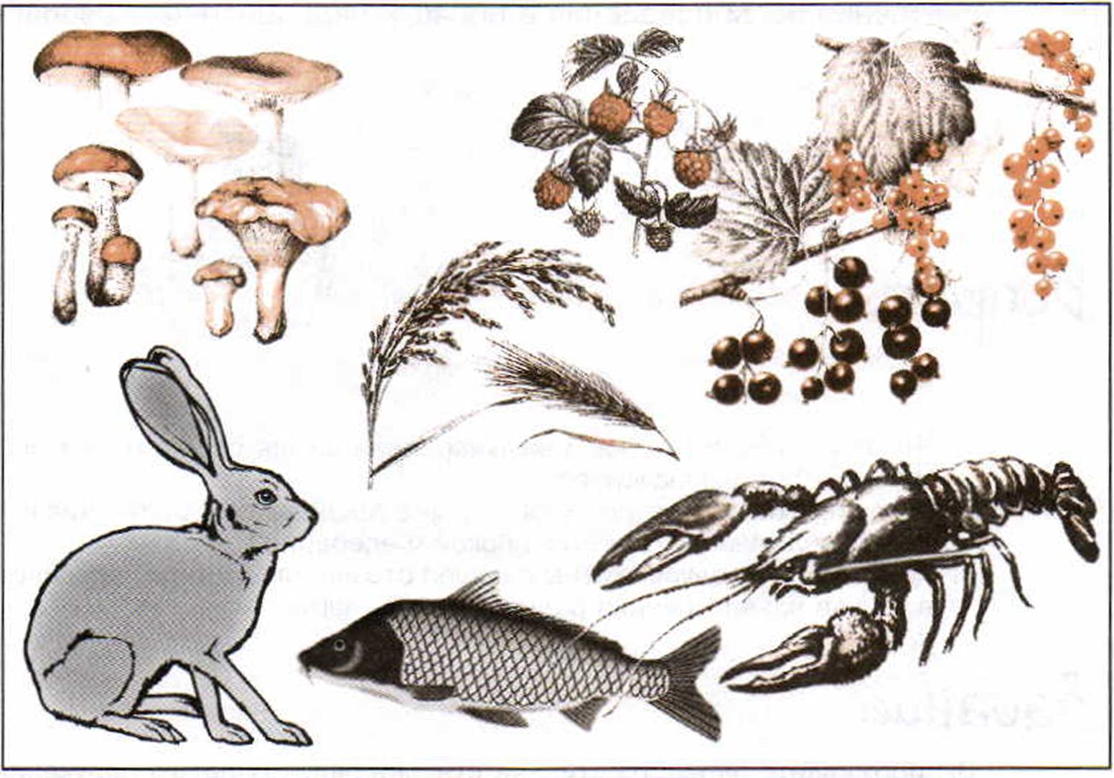
Растения и животные местного происхождения с радиационно-загрязненной местности, которые не следует употреблять в пищу
Глава 5. Чрезвычайные ситуации техногенного характера
и их последствия
111

Не рекомендуется употреблять в пищу рыбу и раков из местных водоемов, особенно мелких. Заготовка дикорастущих ягод, грибов, лекарственных трав может проводиться по разрешению местных властей на территориях, определяемых по результатам проводимого радиационного контроля.
На открытой местности не раздевайтесь, не садитесь на землю и не курите; не купайтесь в открытых водоемах. Воду употребляйте только из проверенных источников, а продукты питания — приобретенные в магазинах. Тщательно мойте руки и полощите рот 0,5%-ным раствором питьевой соды.
В заключение отметим, что для обеспечения радиационной безопасности населения в условиях развития ядерной энергетики необходимо повышение уровня знаний всего населения в вопросах понимания сущности физических и биологических процессов, связанных с ионизирующим излучением, а также знание нормативно-правовых актов и соблюдение норм поведения в области радиационной безопасности.
- Что представляет собой международная шкала событий на АЭС? В чем ее предназначение?
- Когда и какие нормативы (допустимые пределы доз) облучения населения установлены в Российской Федерации?
- Какие меры предусмотрены в нашей стране для защиты населения в случае возникновения радиационной аварии?

Задание
Вы проживаете на местности, где степень радиационного облучения загрязнения превышает допустимые нормы. Определите свой порядок действий для обеспечения личной безопасности.
112
Раздел II. Чрезвычайные ситуации техногенного характера
и безопасность населения

  - Аварии на химически опасных объектах и их возможные последствия
В настоящее время химическая промышленность занимает
одно из ведущих мест в экономике страны. На ее предприятиях пере-
рабатывают различные природные ресурсы и создают новые виды сы-
рья и различные товары: продукты питания, пластмассовые изделия,
топливо, лекарства, удобрения и многое другое. Без этих товаров
трудно представить нашу жизнь.
В то же время необходимо отметить, что многие химические соеди-
нения, используемые в производственной деятельности, обладают вы-
сокой токсичностью¹ и способны при определенных условиях вызвать
массовые отравления людей и животных, а также заражение окружаю-
щей среды. Такие вещества называются опасными химическими ве-
ществами (ОХВ). Воздействие опасного химического вещества на ор-
ганизм человека может вызвать острое или хроническое его заболева-
ние или гибель.
Всего опасных химических веществ, используемых в настоящее
время в промышленности, существует более 600 тыс. наименований,
но из них только немногим более 100 относятся к аварийно химически
опасным веществам (АХОВ).

Запомните!
Аварийно химически опасное вещество — это опасное хи-
мическое вещество, применяемое в промышленности и в
сельском хозяйстве, при аварийном выбросе которого мо-
жет произойти заражение окружающей среды в поражаю-
щих живой организм концентрациях.
Всего отмечено 10 наиболее распространенных АХОВ. Среди них аммиак, гидразин, диоксин, окись углерода, окись этилена, сероуглерод, сернистый ангидрит, фосген, хлор, цианистый водород.
¹ Токсичность — это способность некоторых химических соединений оказывать вредное действие на организмы человека, животных и растений.
Глава 5. Чрезвычайные ситуации техногенного характера
и их последствия
113

Объекты экономики, на которых производятся, или потребляются, или хранятся аварийно химически опасные вещества, относятся к химически опасным объектам.
Запомните! 1
Химически опасный объект — это объект, при аварии на котором или при его разрушении могут произойти массовые поражения людей, животных и растений аварийно химически опасными веществами.
Статистика
В Российской Федерации функционирует свыше 3,3 тыс. химически опасных объектов экономики, располагающих значительными количествами АХОВ. Суммарный запас АХОВ на предприятиях достигает 700 тыс. т. Такие предприятия часто располагаются в больших городах (с населением свыше 100 тыс. человек) и вблизи них. Здесь сосредоточено свыше 70% предприятий химической и почти все предприятия нефтехимической и нефтеперерабатывающей промышленности.
Общая площадь территории России, на которой может возникнуть химическое заражение, составляет около 300 тыс. км² с населением около 59 млн человек.
Необходимо отметить, что более чем на 50% химически опасных объектах используется и хранится аммиак, на 35% — хлор, на 5% — соляная кислота.
В частности, аммиак и хлор широко используются в металлургической, пищевой, медицинской промышленности, в коммунальном и сельском хозяйстве.
Внимание! ^
Значительные запасы аммиака и хлора сосредоточены на объектах пищевой, мясомолочной промышленности, в холодильниках торговых баз, в жилищно-коммунальном хозяйстве. Так, на ово- щебазах содержится до 150 т аммиака, используемого в качестве хладоагента, а на станциях водоподготовки — от 100 до 400 т хлора. Кроме того, статистика показывает, что аммиак и хлор являются наиболее опасными веществами по числу случаев гибели людей.
114
Раздел II. Чрезвычайные ситуации техногенного характера
и безопасность населения

Поражающими факторами всех АХОВ являются их токсическое воздействие на организм человека и животного. Люди и животные получают поражения в результате попадания АХОВ в организм через органы дыхания, кожные покровы, слизистые оболочки, раны и желудочно-кишечный тракт (с пищей).
Механизм токсического воздействия АХОВ на организм заключается в химическом взаимодействии между АХОВ и ферментами организма. Ферменты — это специфические биологические катализаторы белковой породы, присутствующие в живых организмах и способные во много раз ускорять протекающие в них химические реакции. Благодаря ферментам химические реакции в клетках составляют единую, строго согласованную систему, называемую обменом веществ и энергии.
Мы знаем, что внутри человеческого организма, а также между ним и внешней средой происходит интенсивный обмен веществ и энергии. Химическое взаимодействие АХОВ с ферментами приводит к торможению или прекращению ряда жизненных функций организма. Полное подавление тех или иных ферментных систем организма может вызвать общее поражение организма, а в некоторых случаях его гибель.
Необходимо отметить, что в нашей стране осуществляется целый комплекс мероприятий по обеспечению безопасной работы химической промышленности и в целом все отрасли химической промышленности работают слаженно и безопасно, выпуская необходимую продукцию. Но исключить полностью аварийные ситуации на химически опасных объектах не представляется возможным. К сожалению, аварии на химически опасных объектах случаются постоянно. Так, по данным МЧС России, химические аварии с выбросом или угрозой выброса АХОВ на химически опасных объектах нашей страны имели место в 2008 г. (17 аварий).

Запомните!
Химическая авария — это авария на химически опасном объекте, сопровождающаяся проливом или выбросом аварийно химически опасного вещества, способная привести к гибели или химическому заражению людей, сельскохозяйственных животных и растений, химическому заражению окружающей природной среды.
В результате возникновения химической аварии с выбросом АХОВ образуется очаг химического поражения.
Глава 5. Чрезвычайные ситуации техногенного характера
и их последствия
115

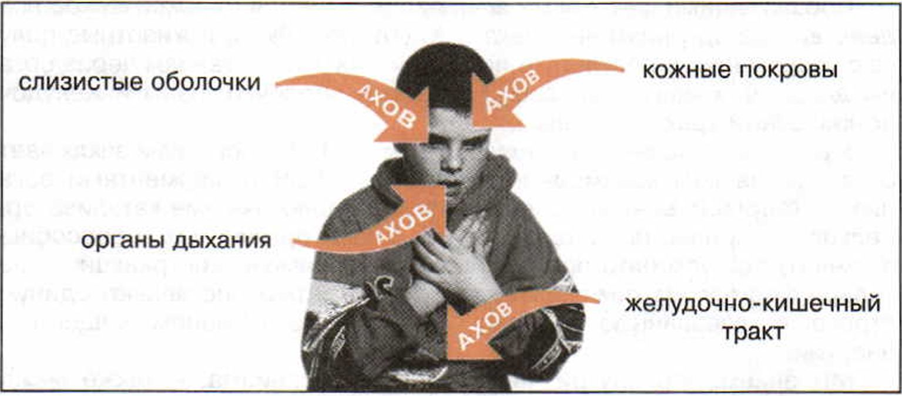
Поражение человека АХОВ происходит через органы дыхания, кожные покровы, слизистые оболочки, желудочно-кишечный тракт
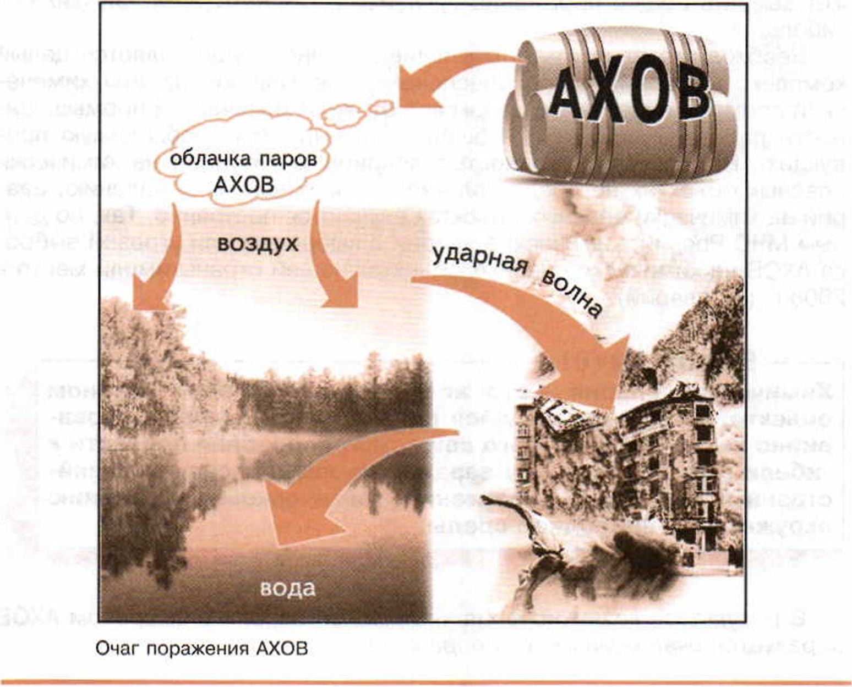
116
Раздел II. Чрезвычайные ситуации техногенного характера
и безопасность населения

Запомните!
Очаг поражения АХОВ — это территория, в пределах кото-
рой в результате воздействия АХОВ произошли массовые
поражения людей, животных и растений.
В результате аварии на объекте могут действовать несколько пора-
жающих факторов: химическое заражение местности, воздуха, водо-
емов; высокая или низкая температура; при взрыве — ударная волна.
Наиболее опасный поражающий фактор химической аварии — это
воздействие паров АХОВ через органы дыхания. Они воздействуют как
на месте аварии, так и на больших расстояниях от источника выброса.
Облако паров АХОВ распространяется со скоростью их ветрового пе-
реноса. Опасные концентрации АХОВ в атмосфере могут существовать
от нескольких часов до нескольких суток, а на местности — еще более
длительное время.
Внимание!
Основными причинами химических аварий специалисты МЧС считают нарушение технологии производственных работ, а также «человеческий фактор» (нарушение производственной дисциплины и техники безопасности, неэффективность производственного контроля за соблюдением требований безопасности производства химических веществ).
Ограниченные (локальные) аварии на химически опасных объектах не так уж редки, но иногда случаются аварии с катастрофическими последствиями.
ИСТОРИЧЕСКИЕ ФАКТЫ
Самые трагические последствия принесла химическая авария, ко-
торая произошла на химическом предприятии в городе Бхопале
(Индия). В ночь со 2 на 3 декабря 1984 г. в результате технологи-
ческой аварии сжиженное вещество с силой вырвалось из подзем-
ных цистерн, превращаясь в летучий газ. Произошла утечка более 40 т метили-
зоцианида — высокотоксичного газа, служащего промежуточным продуктом
при изготовлении пестицидов. Ядовитое облако накрыло 40 км² городских квар-
талов. Ветер в то время был несильным, и смертоносное облако не распростра-
нилось дальше.
В результате этой химической аварии погибло около 2,5 тыс. человек, свыше 500 тыс. получили серьезные отравления. Полностью был уничтожен урожай в радиусе 200 км.
Глава 5. Чрезвычайные ситуации техногенного характера
и их последствия
117

Химическая авария, которая, по утверждению специалистов, не имеет аналогов в мировой практике по масштабам выброса аварийно химически опасных веществ, произошла 20 марта 1989 г. на производственном объединении «Азот» в городе Ионова (Литва, СССР).
Предприятие выпускало органические смолы, метанол, аммиак и минеральные удобрения. В год производилось свыше 500 тыс. т аммиака. Все заказы аммиака хранились в резервуаре емкостью 10 тыс. т и еще в двух резервуарах по 400 т, представляющих собой изотермические (обеспечивающие постоянную температуру) хранилища.
Температура сжиженного аммиака¹ в хранилище составляла -34 °С.
Химическая авария случилась в 11 ч 15 мин в изотермическом хранилище и сопровождалась мгновенным выбросом в окружающую среду 7 тыс. т сжиженного аммиака. В результате аварии произошло разрушение железобетонного резервуара с сжиженным аммиаком. Он беспрепятственно разлился по территории завода, образовав озеро ядовитой жидкости с поверхностью испарения около 10 000 м².
В условиях непредвиденного характера развития аварии, сопровождающейся образованием крупноплощадного источника химического заражения, создалась сложная и опасная химическая обстановка на самом объекте и прилегающей к нему территории. Площадь зоны заражения, где реально была угроза поражения людей, достигла в определенные периоды развития аварии несколько сот квадратных километров.
Только принятие оперативных и эффективных мер на всех уровнях позволило избежать крупных жертв, но тем не менее в результате аварии погибло 7 человек, 57 человек получили поражения различной степени тяжести.
В заключение необходимо отметить, что химическая промышленность, несомненно, будет развиваться и дальше, удовлетворяя потребности населения в различных видах товаров, а значит, будет расти количество химически опасных предприятий. Это неизбежно. На уровне государства будут приниматься соответствующие меры, направленные на обеспечение химической безопасности населения. Кроме того, необходимы усилия, направленные на повышение уровня химической безопасности населения, особенно проживающего в местах, где расположены химически опасные объекты.
¹ Аммиак (ЫНз) — бесцветный токсичный газ с характерным острым запахом (нашатырь). Удельный вес в жидком состоянии 0,682 г/см’, температура хранения — 33,35 °С. Концентрация опасности острых отравлений для человека — 0,3 мг/л. Наличие аммиака в воздухе хорошо определяется по запаху.
118
Раздел II. Чрезвычайные ситуации техногенного характера
и безопасность населения

Допросы
- Какую роль играет химическая промышленность в обеспечении потребностей человека?
- Какие химические вещества относятся к аварийно химически опасным веществам (АХОВ)?
- Какие объекты экономики считаются химически опасными объектами?
- К каким последствиям может привести воздействие АХОВ на организм человека?
- Что такое химическая авария? Перечислите ее возможные последствия.

Задание
Выясните, находится ли вблизи места вашего проживания химически опасный объект и какую продукцию он производит. Познакомьтесь с правилами оповещения населения в случае возникновения химической аварии на объекте. Сделайте соответствующие пометки в тетради о правилах личной безопасности в случае возникновения аварийной ситуации в районе вашего проживания.
  - Обеспечение

химической защиты населения
Химическая защита населения является составной частью комплекса мероприятий, проводимых в стране, направленных на обеспечение безопасности населения в чрезвычайных ситуациях. Важность обеспечения химической защиты обусловливается наличием на территории России большого количества химически опасных объектов (свы-
Глава 5. Чрезвычайные ситуации техногенного характера
и их последствия

ше 2,5 тыс.) и неизбежностью дальнейшего развития химической промышленности.
Особое внимание уделяется защите населения, проживающего в непосредственной близости от химических производств. Необходимо отметить, что в связи со скоротечностью развития химических аварий способы защиты населения имеют свою специфику и особенности.
Меры по защите населения от химических аварий осуществляются силами и средствами предприятия, органами местного самоуправления и органами исполнительной власти субъектов Российской Федерации, на территории которых возникла химическая авария и сложилась чрезвычайная ситуация. Организация защиты возложена на органы управления по делам гражданской обороны и чрезвычайными ситуациями (ГОЧС), которые создаются при органах исполнительной власти местного самоуправления (на объектовом уровне создают отделы ГОЧС).

Это должен знать каждый
Основные мероприятия по химической защите населения включают:
- своевременное обнаружение возникновения химической аварии и оповещение о ней;
- обеспечение населения, персонала аварийного объекта и участников ликвидации последствий химической аварии средствами индивидуальной защиты органов дыхания и кожи и применение этих средств;
укрытие населения и персонала в убежищах, обеспечивающих защиту от АХОВ.
Для защиты населения от АХОВ заблаговременно применяется ряд мер.
На потенциально химически опасных объектах создаются локальные системы контроля обстановки и оповещения населения об угрозе и возникновении химической аварии (в настоящее время разрабатываются автоматизированные системы контроля химической обстановки). В районах размещения химически опасных объектов создаются локальные системы оповещения.
Одним из эффективных способов защиты населения является использование средств индивидуальной защиты (противогазов, респираторов, ватно-марлевых повязок и т. п.).
120
Раздел II. Чрезвычайные ситуации техногенного характера
и безопасность населения

Для защиты органов дыхания используются фильтрующие противогазы: общевойсковой противогаз, гражданский противогаз ГП-7, противогаз детский фильтрующий ПДФ-2Д (ДШ). Кроме того, для защиты персонала на химических предприятиях применяются промышленные противогазы и респираторы, которые хранятся непосредственно на объектах.
Противогазы для обеспечения защиты населения (гражданские противогазы), как правило, хранятся на складах, расположенных за пределами городов на расстоянии 50—80 км. В таких условиях реальная доставка и выдача их может занять 6—8 ч. Поэтому в целях обеспечения защиты населения, проживающего вблизи наиболее крупных химически опасных объектов, планируется выдавать ему в личное пользование противогазы, находящиеся на складах.
ЭТО ИНТЕРЕСНО
В 2003 г. в полном объеме было обеспечено средствами индиви-
дуальной защиты население, проживающее и работающее в зонах
защитных мероприятий объектов по хранению и уничтожению хи-
мического оружия (город Щучье Курганской области и поселок городского
типа Горный Саратовской области). Средства индивидуальной защиты населе-
ния этих районов выданы для личного хранения.
Кроме того, фильтрующие противогазы рассчитаны на защиту от боевых отравляющих веществ и практически не защищают от ряда АХОВ, таких, как аммиак, окиси азота, окись этилена.
Начиная с 1993 г. промышленностью страны по инициативе МЧС России налажен выпуск дополнительных патронов ДПГ-1 и ДПГ-3 к существующим противогазам, применение которых устраняет недостатки гражданского противогаза. Так, при концентрации аммиака в воздухе 5 мг/л (острое отравление проявляется при концентрации 0,3 мг/л) с патроном ДПГ-1 время защитного действия равно 30 мин, а с ДПГ-3 — 60 мин. Патрон ДПГ-1 с противогазом защищает от двуокиси азота и окиси этилена в пределах 25— 30 мин (см. табл, на с. 123).
Средства индивидуальной защиты кожи состоят из специальной защитной одежды, в которую входят общевойсковой защитный комплект, легкий защитный костюм Л-1, защитный комбинезон, защитная фильтрующая одежда. Специальная защитная одежда используется только личным составом формирований гражданской обороны, а население должно уметь приспосабливать повседневную одежду и обувь для использования их в качестве подручных средств для защиты кожи.
Глава 5. Чрезвычайные ситуации техногенного характера
и их последствия
121

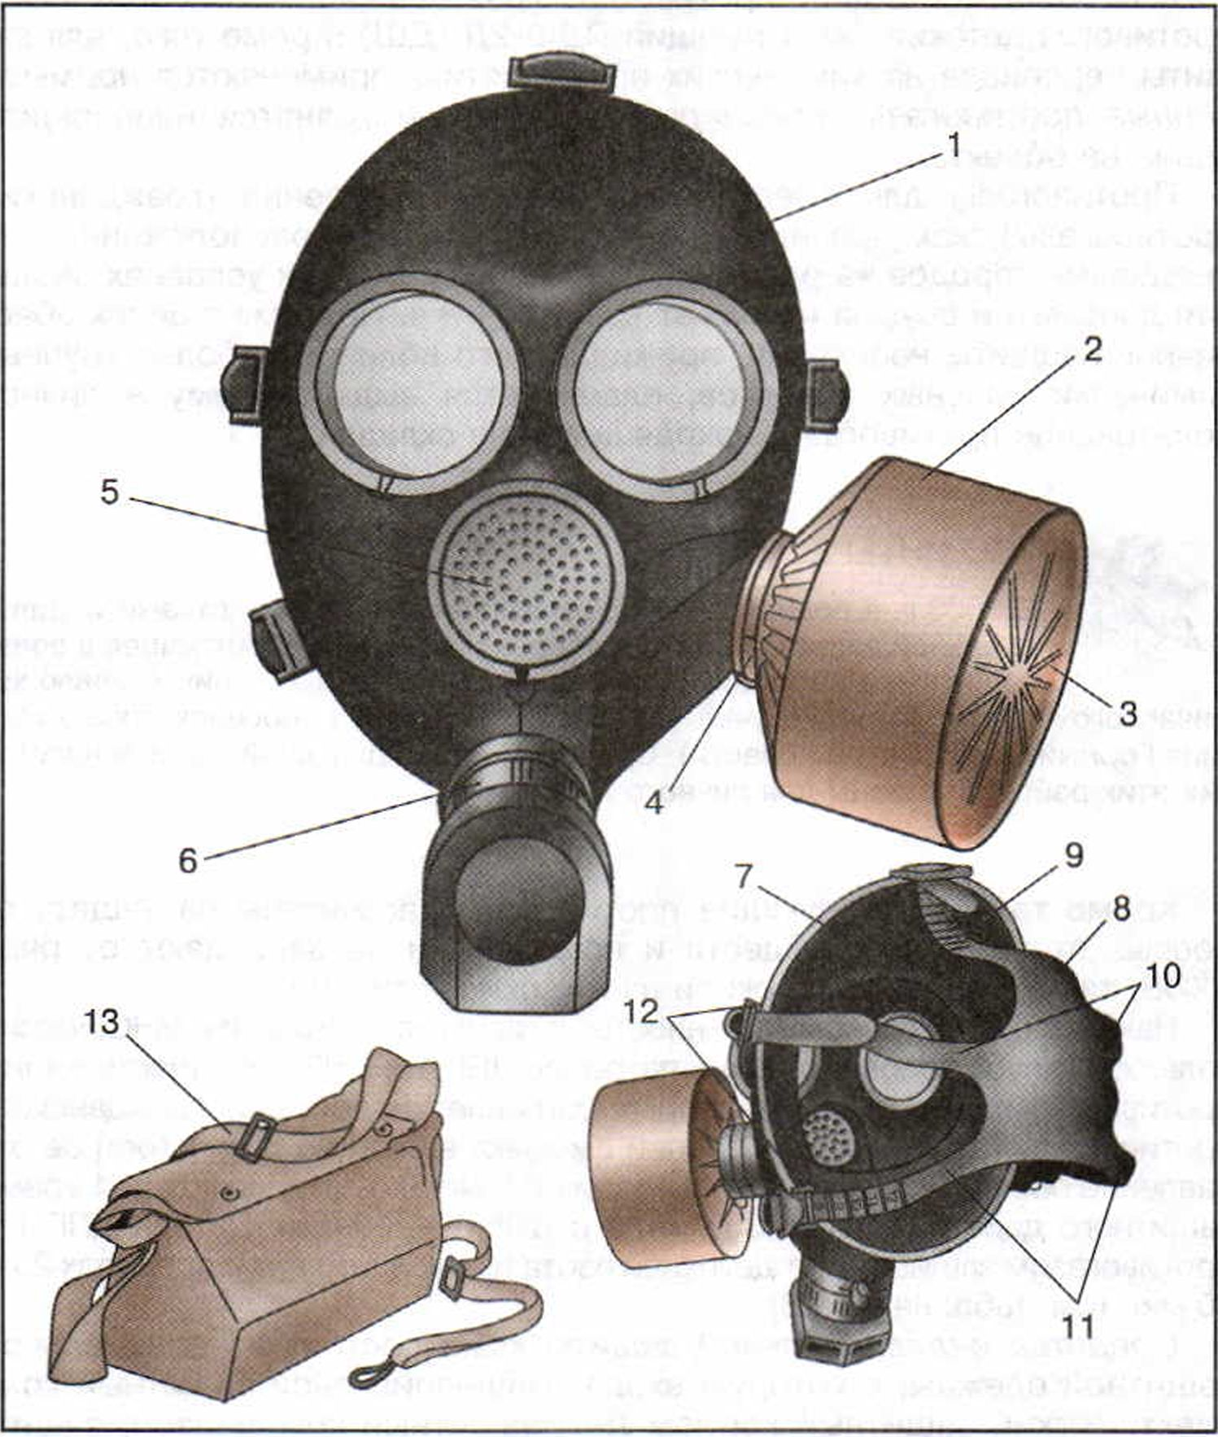
Противогаз гражданский фильтрующий ГП-7:
1 — лицевая часть; 2 — фильтрующе-лицевая коробка; 3 — трикотажный чехол; 4 — узел клапана вдоха; 5 — переговорное устройство (мембрана); 6 — узел клапана выдоха; 7 — обтюратор; 8 — наголовник (затылочная пластина); 9 — лобная лямка; 10 — височные лямки; 11 — щечные лямки; 12 — пряжки; 13 — сумка
122
Раздел II. Чрезвычайные ситуации техногенного характера
и безопасность населенно

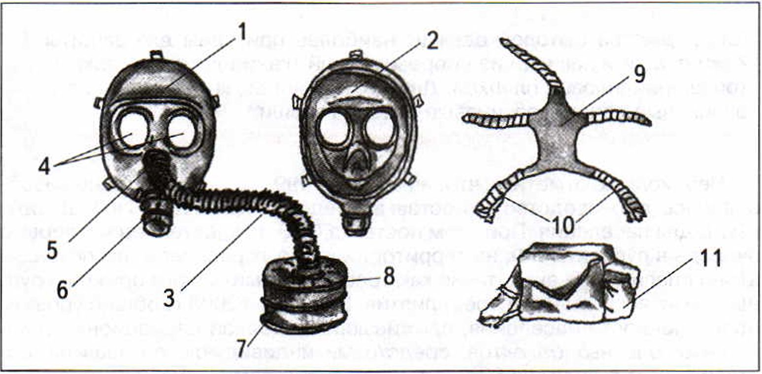
Противогаз детский фильтрующий, школьный ПДФ-2Ш:
1 — корпус; 2 — обтюратор; 3 — соединительная трубка; 4 — очковый узел; 5 — клапаны вдоха; 6 — клапаны выдоха; 7 — фильтрующе-поглощающая коробка; 8 — накидная гайка; 9 — наголовник; 10 — тесемки; 11 — сумка
Защитные свойства
фильтрующих гражданских противогазов от АХОВ
Наименование  АХОВ | Исходная кон- центрация, мг/л | Время защитного действия, мин
 |  | ГП-5, ГП-7 | ГП-5, ГП-7 + ДПГ-1 | ГП-5, ГП-7 + ДПГ-3
Аммиак | 2,3 | 0 | 60,0 | 80,0
 | 5,0 | 0 | 30,0 | 60,0
Диметиламин | 5,0 | 0 | 60,0 | 80,0
Двуокись азота | 1,0 | 0 | 30,0 | 0
Метил хлористый | 0,5 | 0 | 35,0 | 0
Окись углерода | 3,0 | 0 | 40,0 | 0
Окись этилена | 1.0 | 0 | 25,0 | 0
Сероводород | 10,0 | 25,0 | 50,0 | 50,0
Соляная кислота | 5,0 | 20,0 | 30,0 | 30,0
Хлор | 5,0 | 40,0 | 60,0 | 100,0
Этилмеркаптан | 5,0 | 40,0 | 120,0 | 120,0
Глава 5. Чрезвычайные ситуации техногенного характера
и их последствия
123

I Внимание!
Из предметов бытовой одежды наиболее пригодны для защиты кожи плащи и накидки из прорезиненной ткани или ткани, покрытой хлорвиниловой пленкой. Для защиты ног можно использовать резиновые сапоги, резиновые боты и галоши.
Необходимо отметить, что, начиная с 1999 г., в нашей стране возобновилось производство и поставка средств индивидуальной защиты (СИЗ) для населения. При этом поставка СИЗ осуществляется в первую очередь в субъекты РФ, на территории которых расположены потенциально опасные объекты, такие как арсеналы химического оружия, крупные химически опасные предприятия. В декабре 2005 г. общий уровень обеспеченности населения, проживающего вблизи радиационно и химически опасных объектов, средствами индивидуальной защиты, составил несколько выше 60%, в т. ч. противогазами — на 75%, респираторами — на 60%, камерами защитными детскими — на 45%, дополнительными патронами — на 10%, антидотами от АХОВ — на 25%'.
Население, проживающее в районах расположения химически опасных объектов, в некоторых случаях при возникновении химической аварии и чрезвычайной ситуации может укрываться в защитных сооружениях гражданской обороны, в которых предусмотрена герметичность помещений, используемых в качестве временных укрытий.

Внимание! —
Для уменьшения поражающего воздействия АХОВ на людей, находящихся во время химической аварии в зданиях и сооружениях, рекомендуется использовать различные подручные средства для усиления герметичности помещений. Этим можно в определенной степени уменьшить проникновение наружного воздуха в помещения и снизить концентрацию АХОВ.
Немаловажное значение в деле обеспечения химической защиты населения имеет обучение населения поведению при угрозе возникновения или в условиях чрезвычайной ситуации, возникшей на химически опасном объекте. Особенно это касается населения, проживающего рядом с опасным объектом.
Специалисты МЧС России разработали практические рекомендации о том, как правильно вести себя в этих ситуациях. ¹
¹ Данные взяты из «Государственного доклада о состоянии защиты населения и территорий Российской Федерации от чрезвычайных ситуаций природного и техногенного характера в 2005 году».
124
Раздел II. Чрезвычайные ситуации техногенного характера
и безопасность населения

Как подготовиться
к химической аварии
Для ознакомления приведем характеристики наиболее рас-
пространенных АХОВ.
Аммиак — бесцветный газ с резким запахом, легче воздуха. Газ
горюч, с воздухом образует взрывоопасную смесь. Емкости с газом
при нагревании могут взрываться. Перевозится в сжиженном состоя-
нии под давлением в железнодорожных цистернах с надписью «Амми-
ак». Международный код — 1005.
Аммиак обладает удушающим действием, возбуждает центральную
нервную систему и вызывает судороги. При высоких концентрациях
возможен смертельный исход.
Хлор — при нормальных условиях газ желто-зеленого цвета с рез-
ким раздражающим специфическим запахом, тяжелее воздуха при-
мерно в 2,5 раза, вследствие чего стелется по земле, скапливаясь в
низинах, подвалах, колодцах, переходах, туннелях. Хранится и перево-
зится под давлением в стальных баллонах и железнодорожных цистер-
нах желтого цвета с красной полосой. При выходе в атмосферу дымит,
заражает водоемы. Мало растворим в воде, не горюч. При испарении
образует с водяными парами белый туман. 1 кг жидкого газа образует
316 л газа. Международный код — 1017.
Опасна для жизни и здоровья также ртуть — серебристый жидкий
металл плотностью 13,5 г/см. Применяется в термометрах, маномет-
рах, приборах, при производстве хлора и едкого натра (в качестве ка-
тода). Ртуть и ее соединения ядовиты. Она легко испаряется даже при
низкой температуре. При разливе равномерно распространяется по
всему объему. При температуре выше +28 °С пары ртути снова попада-
ют в воздух. Они характеризуются ярко выраженной токсичностью, что
пагубно сказывается на эндокринной системе человека: вначале появ-
ляются повышенная утомляемость, слабость, сонливость и головная
боль. Позже начинают дрожать руки, веки, а в тяжелых случаях — ноги.
Меры спасения: быстро покинуть опасное место и срочно вызвать спе-
циалистов; постараться сменить одежду; принять душ; прополоскать
рот 0,25%-ным раствором марганцовки; обязательно почистить зубы.
Внимание!
Запомните характерные особенности сигнала оповещения насе-
ления о химической аварии «Внимание всем!» (вой сирен и пре-
рывистые гудки предприятий), порядок действий при его получе-
нии, правила герметизации помещения, защиты продовольствия
и воды.
Глава 5. Чрезвычайные ситуации техногенного характера
и их последствия
125

Изготовьте и храните в доступном месте ватно-марлевые повязки для всех членов семьи. Имейте памятку о действиях населения при аварии на химически опасном объекте.

Как действовать при химической аварии
При сигнале «Внимание всем!» включите радиоприемник или телевизор для получения достоверной информации об аварии и рекомендуемых действиях.
Закройте окна, отключите электробытовые приборы и газ. Наденьте резиновые сапоги, плащ, возьмите документы, необходимые вещи, трехсуточный запас непортящихся продуктов, оповестите соседей и быстро без паники выходите из зоны возможного заражения перпендикулярно направлению ветра на расстояние не менее 1,5 км от места пребывания. Для защиты органов дыхания используйте противогаз, а при его отсутствии — ватно-марлевую повязку или подручные изделия из ткани, смоченные в воде, 2—5%-ном растворе пищевой соды (для защиты от хлора), 2%-ном растворе лимонной или уксусной кислоты (для защиты от аммиака).
При невозможности покинуть зону поражения плотно закройте двери, окна, вентиляционные отверстия и дымоходы. Имеющиеся в них щели заклейте бумагой. Место укрытия выбирайте в зависимости от свойств АХОВ. При заражении аммиаком нужно укрываться в полуподвальных или подвальных помещениях. При заражении хлором и фосгеном необходимо подняться на верхние этажи здания или высоты.
При аварии на железнодорожных и автомобильных магистралях, связанных с транспортировкой АХОВ, опасная зона устанавливается в радиусе 200 м от места аварии. Приближаться к этой зоне и входить в нее категорически запрещено.

Как действовать после химической аварии
При подозрении на поражение АХОВ исключите любые физические нагрузки, принимайте обильное питье (молоко, чай) и немедленно обратитесь к врачу.
Если вы попали под непосредственное воздействие АХОВ, то при первой возможности примите душ. Зараженную одежду снимите и выбросите в определенное место для утилизации. Проведите тщательную влажную уборку помещения. Воздержитесь от употребления водопроводной (колодезной) воды, фруктов и овощей из огорода, мяса скота и птиц, забитых после химической аварии, до официального заключения об их безопасности.
126
Раздел II. Чрезвычайные ситуации техногенного характера
и безопасность населения

вопросы
л
- Какие органы исполнительной власти осуществляют мероприятия по обеспечению химической безопасности населения?
- Какие средства индивидуальной защиты используются для защиты органов дыхания от воздействия АХОВ?
- Какие мероприятия планируются и проводятся для обеспечения химической защиты населения?
- Какими свойствами обладают наиболее распространенные АХОВ — аммиак и хлор?

3 адате
Внимательно изучите рекомендации специалистов МЧС России по правилам безопасного поведения в условиях химической аварии. Сформулируйте свои действия, направленные на обеспечение химической безопасности в месте вашего проживания. Согласуйте основные моменты своего поведения с родителями. Запишите порядок действий в различных ситуациях в дневник безопасности.
  - Пожары и взрывы на взрывопожароопасных объектах экономики и их возможные последствия
Наиболее распространенными источниками возникновения чрезвычайных ситуаций техногенного характера являются пожары и взрывы, которые происходят на взрывопожароопасных объектах экономики.
В различных отраслях экономики Российской Федерации находится и эксплуатируется около 10 тыс. взрывопожароопасных объектов.
Глава 5. Чрезвычайные ситуации техногенного характера
и их последствия
127

Запомните!
Взрывопожароопасные объекты — это предприятия, на которых производят, хранят, транспортируют взрывоопасные продукты или продукты, приобретающие при определенных условиях способность к возгоранию или взрыву.
К ним, прежде всего, относится производство, где используются взрывчатые и имеющие высокую степень возгораемости вещества, а также железнодорожный и трубопроводный транспорт как несущие основную нагрузку при доставке жидких, газообразных и взрывоопасных грузов. (Трубопроводный транспорт — это нефте- и газопроводы.)
Наиболее часто аварии со взрывами и пожарами происходят на предприятиях химической, нефтехимической и нефтеперерабатывающей отраслевой промышленности, которые приводят к серьезным последствиям: разрушению промышленных и жилых зданий, поражению производственного персонала и населения, значительным материальным потерям.
На предприятиях, производящих порох, ракетное взрывное топливо, взрывчатые вещества, пиротехнические средства и составы, а также продукцию на их основе, возможны еще более масштабные происшествия с массовым поражением работников предприятий и населения близлежащих населенных пунктов.
Прогнозы специалистов МЧС России показывают, что при крупной аварии на подобных объектах, сопровождающейся взрывами и пожарами, может возникнуть необходимость к эвакуации свыше 20 тыс. человек.
Статистика
В настоящее время на предприятиях нефтяной и газовой промышленности, в геологоразведочных организациях находится в эксплуатации более 200 тыс. км магистральных трубопроводов, 350 тыс. км промысловых трубопроводов, 800 компрессорных и нефтеперекачивающих станций.
Необходимо отметить, что основное развитие системы магистральных газопроводов, нефтепроводов пришлось на 60—70-е гг. прошлого столетия и сегодня все они в значительной мере выработали свой ресурс, что приводит к увеличению вероятности возникновения аварий при их эксплуатации.
Особую опасность в настоящее время представляют угольные шахты из-за взрывов метана, угольной пыли и пожаров. Пожары, возникающие в подземных выработках, являются наиболее тяжелыми по последствиям и часто случающимся авариям (около 33% от общего числа аварий в этой отрасли).
1
о о Раздел II. Чрезвычайные ситуации техногенного характера
¿.О и безопасность населения

Внимание! к
Аварии, возникающие на взрывопожароопасных объектах, характеризуются возникновением взрывов и пожаров и представляют особую опасность для населения. К поражающим факторам аварий на взрывопожароопасных объектах относятся воздушная ударная волна с образованием большого количества осколков из летающих обломков зданий и сооружений, высокая температура от горения различных веществ и материалов и загрязнения воздуха в очаге поражения продуктами горения, в том числе и угарным газом.
При взрыве на взрывопожароопасных объектах поражение людей может происходить как от прямого воздействия ударной волны, так и от летающих обломков, камней, осколков стекла и т. п. Ущерб, причиняемый ударной волной жилым и промышленным зданиям, может носить характер полных разрушений, сильных, средних и слабых в зависимости от мощности взрыва.
При полных разрушениях рушатся все элементы здания, включая несущие конструкции этажей. При сильных разрушениях обваливаются несущие конструкции и перекрытия верхних этажей, после этого здания восстановлению не подлежат. При средних и слабых разрушениях поврежденные здания могут быть восстановлены.
Возникающие в результате взрывов пожары приводят к разрушению сооружений из-за сгорания или деформации их элементов от высоких температур, к образованию различных концентраций химически опасных веществ. Поражающими факторами для людей в этих условиях являются высокие температуры, приводящие к ожогам различной степени, и наличие в продуктах горения химически опасных веществ, приводящих к отравлению различной степени.
Аварии на взрывопожароопасных объектах вызываются в основном взрывами емкостей и трубопроводов с легковоспламеняющимися и взрывоопасными жидкостями и газами и могут привести к тяжелым социальным и экономическим последствиям.
ИСТОРИЧЕСКИЕ ФАКТЫ
Для наглядной характеристики последствий такой аварии приве-
дем анализ катастрофы двух пассажирских поездов, произошед-
шей в Башкирии 3 июня 1989 г. в результате взрыва на трубопро-
воде. Крупная железнодорожная катастрофа явилась следствием
трагического стечения обстоятельств. Два пассажирских поезда Новоси-
бирск — Адлер (20 вагонов) и Адлер — Новосибирск (17 вагонов), следующие
в разных направлениях, в 23 ч 10 мин оказались в зоне скопившейся на мест-
Глава 5. Чрезвычайные ситуации техногенного характера
и их последствия
129

ности площадью 250 га углеводородовоздушной смеси, образовавшейся в результате истечения нефтепродуктов в окружающую среду из разорвавшейся трубы трубопровода Западная Сибирь — Урал — Поволжье.
Предположительно из-за искрения токоприемников локомотива во время прохождения зоны с большой концентрацией углеводородовоздушной смеси (в ее состав входили компоненты: метан, этан, пропан, изобутан и гексан; смешавшись с воздухом, такая смесь становится взрывоопасной) возник пожар и произошел объемный взрыв¹, энергия которого соответствовала энергии взрыва тротила массой около 300 т. Взрыв и возникший в результате взрыва пожар привели к массовой гибели и поражению людей двух встречных пассажирских поездов, оказавшихся в зоне образования взрывоопасной смеси нефтепродуктов.
Воздушной ударной волной от поездов было оторвано и сброшено под откос 11 вагонов (5 одного и 6 другого состава), из которых 7 полностью сгорели. Остальные 26 вагонов обгорели снаружи и полностью выгорели внутри. В поездах предположительно следовало 1284 человека, из них погибло более 780 человек.
Катастрофа явилась следствием неудовлетворительного качества строительства трубопровода и недопустимо плохого состояния контроля за его строительством со стороны заказчика и непринятием своевременных мер по устранению аварии (разрыв трубы), возникшей перед взрывом. К такому выводу пришла комиссия, расследовавшая причины катастрофы.
- Какие объекты экономики относятся к взрывопожароопасным?
- Какие основные факторы определяют возникновение аварии на взрывопожароопасном объекте?
- Какие поражающие факторы, возникающие при авариях на взрывопожароопасных объектах, представляют высокую степень опасности для работающего персонала и населения?
- К каким последствиям может привести крупная авария на взрыво- пожароопасном объекте?
Задание
Из различных информационных источников (газеты, журналы, радио, ТВ) подберите несколько характерных примеров возникновения чрезвычайной ситуации из-за аварии на взрывопожароопасном объекте в регионе вашего проживания. Выпишите причины ее возникновения.
¹ Объемный взрыв — это взрыв облака взрывоопасной смеси.
130
Раздел II. Чрезвычайные ситуации техногенного характера
и безопасность населения

- Обеспечение
защиты населения от последствий аварий на взрывопожароопасных объектах
В настоящее время вероятность возникновения аварийных ситуаций на взрывопожароопасных объектах остается довольно высокой. Это связано прежде всего с износом основных производственных фондов¹ и отсутствием возможности по их обновлению. Кроме того, в последнее время возрастает острота проблемы в обеспечении безопасности эксплуатации трубопроводов (нефтепроводов, газопроводов и продуктопроводов) в связи с расширением работ по добыче и транспортировке нефти и газа на территории России.
Не снижается угроза возникновения аварий на перевозках большого количества легковоспламеняющихся и взрывоопасных грузов различными видами транспорта (железнодорожным, автомобильным и водным). А это представляет серьезную угрозу для жизни и здоровья людей, проживающих в зонах транспортных магистралей.
Вспомним, что объекты, на которых могут возникать опасные ситуации, связанные со взрывами и пожарами, относятся к классу взрывопожароопасных объектов. Очевидно, что ущерб от последствий аварий на таких объектах зависит от количества взрывопожароопасных веществ, находящихся на них. В связи с этим в Федеральном законе «О промышленной безопасности опасных производственных объектов» (принят Государственной Думой 20 июня 1997 г.) все опасные производственные объекты были разделены на 2 категории и определены предельные нормы опасных веществ на объекте.
К первой категории опасных производственных объектов относятся объекты, на которых получают, хранят и транспортируют следующие опасные вещества:
• воспламеняющиеся вещества (газы, которые при нормальном давлении и в смеси с воздухом становятся самовоспламеняющимися);
¹ Производственные фонды — это совокупность средств и предметов труда, необходимых для материального производства. Основными производственными фондами являются машины и оборудование, инструменты и приспособления, производственные здания и сооружения, средства перемещения грузов, средства связи и информации.
Глава 5. Чрезвычайные ситуации техногенного характера
и их последствия
131

окисляющиеся вещества (вещества, поддерживающие горение); горючие вещества (вещества, способные самовозгораться, а также возгораться от источника зажигания и гореть после его удаления);
• взрывчатые вещества.
Ко второй категории опасных производственных объектов относятся объекты, использующие оборудование под высоким давлением (более 0,07 МПа) или с температурой воды более 115 °С. Такими взрыво- пожароопасными объектами могут быть не только промышленные, но также транспортные средства со взрывоопасными грузами.
Кроме того, законом определены предельные нормы опасных веществ, наличие которых на взрывопожароопасном объекте является основанием для обязательной разработки декларации промышленной безопасности (см. табл.). Декларирование осуществляется в целях обеспечения контроля за соблюдением мер безопасности, оценки достаточности и эффективности мероприятий по предупреждению и ликвидации чрезвычайных ситуаций на опасных производственных объектах. В настоящее время для повышения устойчивости функционирования объектов экономики в чрезвычайных ситуациях практически во всех субъектах Российской Федерации созданы специальные комиссии (республиканские, областные, объектовые) по обеспечению безопасности работы объектов экономики, разработаны планы основных мероприятий.
Предельное количество опасных веществ,
определяющих обязательность разработки декларации
промышленной безопасности
Наименование опасных веществ | Предельное количество взрывопожароопасных веществ, т
Аммиак | 500
Хлор | 25
Оксид этилена | 50
Цианистый водород | 20
Фтористый водород | 50
Сернистый водород | 50
Диоксид серы | 250
Воспламеняющиеся газы | 200
Горючие жидкости, находящиеся на товарно- сырьевых базах | 50 000
Горючие жидкости, используемые в технологическом процессе или транспортируемые по магистральному трубопроводу | 200
Взрывчатые вещества | 50
132
Раздел II. Чрезвычайные ситуации техногенного характера
и безопасность населения

Внимание!
В состав МЧС России включена Государственная противопожарная служба, мобильная и эффективно действующая, нацеленная на борьбу с чрезвычайными ситуациями и пожарами, а также ликвидацию их последствий.
Для приема сообщений о чрезвычайных ситуациях, в том числе вызванных пожарами, в телефонных сетях населенных пунктов установлены единые номера 01 и 112, по которым можно вызвать и пожарных, и спасателей МЧС России.
В настоящее время планируется проведение ряда эффективных мер по повышению безопасности функционирования опасных производственных объектов.
В этих целях планируется:
- перевод потенциально опасных объектов экономики на современные, более безопасные технологии и вывод их из населенных пунктов;
внедрение современных систем контроля и управления за опасными технологическими процессами;
- совершенствование системы подготовки производственного персонала и населения в условиях чрезвычайных ситуаций и ряд других мероприятий.
Для обеспечения безопасности персонала объектов и населения, проживающего вблизи взрывопожароопасных объектов, специалистами МЧС России разработаны практические рекомендации по поведению в чрезвычайных ситуациях, вызванных аварией.
Если вы проживаете вблизи взрывопожароопасного объекта, будьте внимательны. Сирены и прерывистые гудки предприятия (транспортных средств) означают сигнал «Внимание всем!». Услышав его, немедленно включите громкоговоритель, радиоприемник или телевизор. Прослушайте информационное сообщение о чрезвычайной ситуации и действуйте согласно указаниям территориального Управления ГОЧС.

Как действовать

при внезапном обрушении здания
Услышав взрыв или обнаружив, что здание теряет свою устойчивость, постарайтесь как можно быстрее покинуть его, взяв документы, деньги и предметы первой необходимости. Покидая помещение, спускайтесь по лестнице, а не в лифте, так как он в любой момент может
Глава 5. Чрезвычайные ситуации техногенного характера
и их последствия

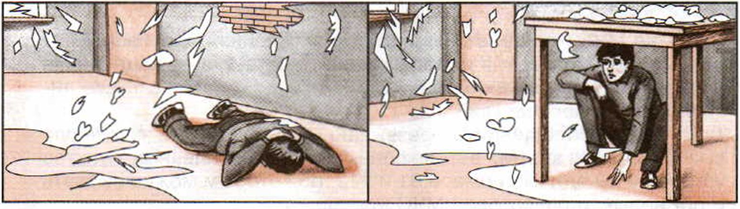
При угрозе взрыва ложитесь на живот подальше от окон, дверей и лестниц, прикрывая голову руками. Справа — стол (если под него спрятаться) может защитить от падающих предметов и обломков
выйти из строя. Оказавшись на улице, не стойте вблизи зданий, а перейдите на открытое пространство.
Если вы находитесь в здании, то немедленно отключите воду, электричество и газ. При отсутствии возможности покинуть здание займите самое безопасное место: проемы капитальных внутренних стен, углы, образованные этими стенами, под балками каркаса. Если возможно, спрячьтесь под стол — он защитит вас от падающих предметов и обломков.
Откройте дверь из квартиры, чтобы обеспечить себе выход в случае необходимости. Не поддавайтесь панике и сохраняйте спокойствие. Держитесь подальше от окон, электроприборов.
Если возник пожар, сразу же попытайтесь потушить его. Не выходите на балкон. Не пользуйтесь спичками, потому что может существовать опасность утечки газа и произойти взрыв.

Как действовать в завале
Дышите глубоко, не поддавайтесь панике и не падайте духом. Сосредоточьтесь на самом важном. В момент обрушения важно выбрать такое место и положение, чтобы не придавило какую-либо часть тела, особенно конечности, так как это приведет к потере кровообращения. Старайтесь выжить любой ценой, верьте, что помощь придет обязательно. При необходимости окажите себе первую медицинскую помощь.
Попытайтесь приспособиться к обстановке и осмотреться, поискать возможный выход. Постарайтесь определить, где вы находитесь, нет ли рядом других людей: прислушайтесь, подайте голос.

Внимание! ^
Человек способен выдержать жажду до трех суток, а голод значительно дольше, если не будет бесполезно расходовать энергию.
^*РРИ*»**^*«И*»«**ИР*^«И*И*Ш|1Ш* I
■л О Л Раздел II. Чрезвычайные ситуации техногенного характера I От¹ и безопасность населения

Поищите в карманах или поблизости предметы, которые могли бы помочь подать световые или звуковые сигналы (например, фонарик, зеркальце, а также металлические предметы, которыми можно постучать по трубе или стене и тем самым привлечь к себе внимание, например мобильный телефон, если он у вас есть). Если единственным путем выхода является узкий лаз, постарайтесь протиснуться через него. Для этого необходимо расслабить мышцы тела и двигаться, прижав локти к телу.
Вы, конечно, понимаете, что дать советы на все случаи жизни невозможно, а эти рекомендации¹ составлены для взрослых людей. Однако изучить их следует для того, чтобы выбрать то полезное, что может вам пригодиться в критическую минуту жизни.
- Какими факторами обусловлено сохранение высокой степени вероятности возникновения аварийной обстановки на взрывопожароопасных объектах?
- На какие категории и по каким признакам подразделяются взрывопожароопасные объекты?
- При каких условиях на взрывопожароопасном объекте обязательно разрабатывается декларация промышленной безопасности?
- Что создало условия для появления в стране Государственной пожарно-спасательной службы?

Задание
Внимательно изучите рекомендации специалистов МЧС России по правилам безопасного поведения в условиях чрезвычайной ситуации, возникшей из-за аварии на взрывопожароопасном объекте. Продумайте, как бы вы вели себя, если бы попали в одну из подобных ситуаций. Свои выводы запишите в дневник безопасности.
¹ Данные рекомендации подготовлены коллективами исполнителей факультета гражданской обороны Военно-инженерного университета Министерства образования и науки РФ и Департамента гражданской защиты МЧС России.
Глава 5. Чрезвычайные ситуации техногенного характера
и их последствия
135

- Аварии

на гидротехнических сооружениях и их последствия
Гидротехнические сооружения предназначены для использования водных ресурсов для нужд человека, а также для борьбы с разрушительным воздействием водной стихии на жизнедеятельность человека. По своему предназначению гидротехнические сооружения подразделяются на водоподпорные (плотины, дамбы и т. п.), водопроводящие (каналы, трубопроводы, тоннели и др.), регуляционные (полу- запруды, ограждающие валы и т. п.), водозаборные, водосбросовые и специальные (здания гидроэлектростанций (ГЭС), шлюзы, судоподъемники и др.).
В настоящее время на территории Российской Федерации эксплуатируется более 30 тыс. водохранилищ и несколько сотен накопителей промышленных стоков и отходов. Имеется около 60 крупных водохранилищ емкостью более 1 млрд м³.
К основным потенциально опасным гидротехническим сооружениям относятся плотины, водозаборные и водосбросовые сооружения и шлюзы.
Водозаборное сооружение — это гидротехническое сооружение для забора воды из источника питания (реки, озера, подземного источника) с целью использования ее для нужд гидроэнергетики, водоснабжения или орошения полей.
Водосбросовые сооружения — гидротехнические сооружения, предназначенные для сброса излишней (паводковой) воды из водохранилища, а также пропуска воды в нижний бьеф. (Бьеф —часть водоема, реки, канала. Верхний бьеф расположен по течению выше водонапорного сооружения (плотины, шлюза), нижний бьеф — ниже водонапорного сооружения.)
Шлюз — это сеть сооружений для подъема или опускания судов с одного уровня воды (реки, канала) на другой. Наиболее крупные шлюзы имеют ширину свыше 30 м и длину до нескольких сотен метров.
Гидродинамические аварии на указанных сооружениях могут привести к катастрофическим последствиям, так как все эти гидротехнические сооружения располагаются, как правило, в черте или выше крупных населенных пунктов и являются объектами повышенного риска. Возникновение гидродинамической аварии на таком объекте может
136
Раздел II. Чрезвычайные ситуации техногенного характера
и безопасность населения

привести к катастрофическому затоплению обширных территорий и образованию зоны катастрофического затопления.

Запомните!
Гидродинамическая авария — это чрезвычайная ситуация,
связанная с выходом из строя (разрушением) гидротехни-
ческого сооружения или его части и неуправляемым пере-
мещением больших масс воды, несущих разрушения и за-
топления обширных территорий.
Зона катастрофического затопления — это зона затопления, возникшая в результате гидродинамической аварии, случившейся на гидротехническом сооружении, в пределах которого произошли массовые потери людей, сельскохозяйственных животных и растений, значительно повреждены или уничтожены здания и различные сооружения.
Гидродинамические аварии на гидротехнических сооружениях могут возникнуть вследствие действия сил природы (землетрясения, ураган, разлив, разрушение плотины паводковыми водами) или воздействия человека (нанесение ударов современными средствами поражения по гидротехническим сооружениям и диверсионных актов), а также из-за конструктивных дефектов или ошибок в проектировании и эксплуатации гидротехнических сооружений.

Это должен знать каждый
Основными последствиями крупных гидродинамических аварий являются:
- повреждения и разрушения гидротехнических сооружений, кратковременное или долговременное прекращение выполнения ими своих функций;
- поражение людей и разрушение сооружений волной прорыва, образовавшейся в результате разрушения гидротехнического сооружения и имеющей высоту от 2 до 12 м и скорость движений от 3 до 25 км/ч (в горных районах может доходить до 100 км/ч);
катастрофическое затопление обширных территорий и значительного количества городов и сел, объектов экономики, длительное прекращение судоходства, сельскохозяйственного и рыбопромыслового производства.
Глава 5. Чрезвычайные ситуации техногенного характера
и их последствия
137

Статистика
В настоящее время гидротехнические сооружения на 200 водохранилищах и 56 накопителях отходов эксплуатируются без существенной реконструкции более 50 лет, а это увеличивает вероятность возникновения на них гидродинамических аварий.
По данным МЧС России
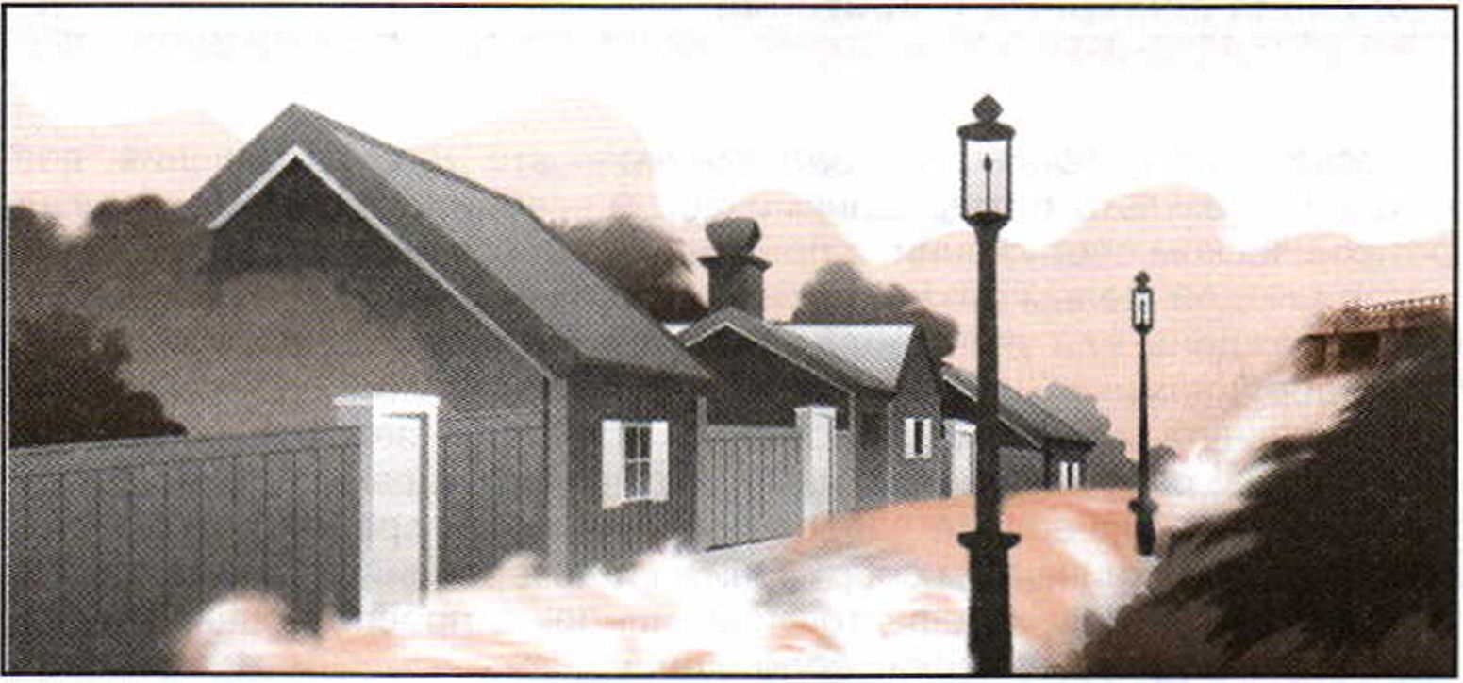
Затопление населенного пункта волной прорыва после разрушения плотины
История знает несколько примеров катастрофических последствий аварий на гидротехнических сооружениях из-за разрушения плотины.
Если разрушается плотина, то вода с большой скоростью и напором устремляется вниз по течению реки. Образуется так называемая волна прорыва, которая и является основным поражающим фактором гидродинамической аварии.
ИСТОРИЧЕСКИЕ ФАКТЫ
Такая авария произошла 12 марта 1928 г. на плотине Сент-
Франсис в Калифорнии (США). Плотина была построена в 70 км
от Лос-Анджелеса в каньоне¹ Сан-Францискито с целью накоп-
ления воды для последующего ее распространения по водопро-
воду Лос-Анджелеса (водозаборное гидротехническое сооружение). Запол-
нять водой водохранилище начали в 1927 г., максимального уровня вода до-
¹ Каньон — г лубокая речная долина с очень крутыми склонами и относительно узким дном, занятая руслом реки.
138
Раздел II. Чрезвычайные ситуации техногенного характера
и безопасность населения

стигла 5 марта 1928 г. В это время уже началось просачивание воды сквозь плотину, однако защитных мер принято не было. В результате 12 марта 1928 г. плотина была прорвана водой и рухнула. Вода понеслась по каньону стеной, достигавшей в высоту до 40 м, и обрушилась на электростанцию, находящуюся в 25 км ниже по течению. Вода затопила долину на 80 км, не многие люди, оказавшиеся на пути воды, уцелели. Погибло около 600 человек. Причиной данной аварии послужили ошибки в технологии при построении плотины и непринятие своевременных мер, когда обнаружилась течь воды через плотину.
В июне 1993 г. в нашей стране произошел прорыв плотины Киселевского водохранилища на реке Каква (находится на территории Серовского района Свердловской области в 17 км от города Серова). Плотина имела в длину 2 км и в высоту 17 м. Водохранилище было заполнено водой в 1979 г. Объем водохранилища при нормальном подпорном уровне воды составлял 32 млн м³. Объем при формированном подпорном уровне (который мог быть допущен только кратковременно) достигал 37 млн м³.
Чрезвычайная ситуация возникла вследствие сильнейшего паводка, образовавшегося в результате наложения дождевых потоков на заключительную фазу весеннего половодья. В связи с этим было произведено увеличение сбросных расходов из водохранилища, но приток воды в водохранилище непрерывно увеличивался. Нормальный подпорный уровень был отмечен 12 июня. 13 июня на плотине были полностью открыты донные водоспуски и все затворы плотины, но сбросовый расход не компенсировал увеличивающийся объем воды в водохранилище. Расчетный форсированный уровень был достигнут к утру 14 июня, вода поднялась до гребня плотины, и начался ее перелив через дамбу по фронту около 1900 м, затем произошел прорыв дамбы с последующим переливом плотины на всю ее высоту. Авария привела к резкому подъему воды в реке Каква ниже плотины, в результате произошло затопление 69 км² поймы реки, жилых массивов г. Серова и ряда населенных пунктов. От наводнения пострадало 6,5 тыс. человек, 12 человек погибли. В зону затопления попало 1772 дома, из них 1250 стали непригодными для жилья. Были разрушены железнодорожный и 5 автомобильных мостов, размыто 500 м главного железнодорожного пути.
В заключение необходимо отметить, что крупные гидродинамические аварии случаются не так уж редко. Отмечено, что в мире за последние 180 лет произошло более 300 значительных гидродинамических аварий.
Последствия аварий на гидродинамических сооружениях могут сопровождаться побочными явлениями. В зоне катастрофического затопления могут оказаться опасные производственные объекты (химические, взрывопожароопасные), аварии на которых усугубят обстановку. Кроме того, в зоне катастрофического затопления нарушается работа системы водоснабжения, канализации, сливных коммуникаций. Все это создает неблагоприятную санитарно-эпидемическую обстановку и способствует появлению массовых инфекционных заболеваний.
Глава 5. Чрезвычайные ситуации техногенного характера
и их последствия
139

- Какие сооружения относятся к гидродинамическим? Назовите их основное предназначение.
- Какие гидродинамические сооружения относятся к потенциально опасным сооружениям?
- Каковы причины возникновения гидродинамической аварии?
- Какие поражающие факторы возникают при гидродинамической аварии?
- Перечислите основные последствия гидродинамической аварии.

Задание
Подберите в различных источниках (книги, журналы и т. д.) несколько примеров гидродинамических аварий, имевших место в мире. Проанализируйте причины их возникновения и последствия для жизнедеятельности населения в зоне чрезвычайной ситуации. Выберите из сообщений мероприятия, которые способствовали снижению отрицательных последствий аварии.
  - Обеспечение
защиты населения от последствий аварий на гидротехнических сооружениях
События и факторы, способствующие возникновению гидродинамической аварии, могут накладываться по времени одно на другое (весеннее половодье и паводок, вызванный обильными дождями, происходящие в одно время), а это приводит к стремительному разви
140
Раздел II. Чрезвычайные ситуации техногенного характера
и безопасность населения

тию событий и к малопредсказуемым последствиям возникшей чрезвычайной ситуации.
Все мероприятия по защите населения от чрезвычайных ситуаций гидродинамического происхождения в нашей стране можно условно разделить на три взаимообусловленные группы.
Первая группа мероприятий проводится постоянно и включает в себя меры профилактики возникновения гидродинамической аварии на гидротехническом сооружении.
С этой целью в стране осуществляется постоянный надзор за безопасностью функционирования таких сооружений и накопителей жидких отходов промышленности. Периодически проводятся обследования гидротехнических сооружений и проверки организации надзора за ними. Так, по данным МЧС России, постоянно проводятся всесторонние обследования и проверки на потенциально опасных гидротехнических сооружениях, в том числе на Братской ГЭС, Красноярской ГЭС, Иркутской ГЭС и пр.
Отметим, что наиболее тщательно проверки и обследования осуществляются на потенциально самых опасных гидротехнических сооружениях, так как разрушение на них плотин может привести к катастрофическим последствиям, особенно в период паводков и весенних половодий.
Кроме того, в соответствии с требованиями Федерального закона «О безопасности гидротехнических сооружений» проводятся работы по составлению деклараций по безопасности гидротехнических сооружений.
В 2010 г. на территории Российской Федерации была проведена большая профилактическая работа по обеспечению безаварийного пропуска вод, образующихся в период весеннего половодья и летне-осенних паводков.
Проведение заблаговременных мероприятий по предотвращению гидродинамических аварий значительно снижает вероятность их возникновения и позволяет уменьшить ущерб от их последствий. Но так как полностью исключить возникновение гидродинамических аварий не представляется возможным, то с целью повышения уровня безопасности населения в условиях возникновения чрезвычайной ситуации на гидротехническом сооружении планируются и проводятся мероприятия по ликвидации последствий чрезвычайной ситуации. Это мероприятия второй группы.
Для ознакомления с основными мероприятиями, проводимыми при ликвидации последствий чрезвычайной ситуации, рассмотрим конкретный пример организации и проведения ликвидации последствий, возникших при прорыве плотины Киселевского водохранилища в начале 90-х годов прошлого века.
Глава 5. Чрезвычайные ситуации техногенного характера
и их последствия
141

Напомним, что в июне 1993 г. произошел прорыв плотины Киселевского водохранилища на реке Каква, что привело к сильному наводнению в г. Серове Свердловской области (см. раздел 5.8).
Проведение аварийно-спасательных работ длилось с 14 по 16 июня. В это время главные усилия органов управления и привлеченных сил были направлены на спасение людей.
После спада наводнения были развернуты работы по восстановлению железной и автомобильных дорог, очистных сооружений, доставок населению, отрезанному от города, питьевой воды и продовольствия.
В период с 17 июня по 15 августа проводились аварийно-восстановительные работы, основным содержанием которых было жизнеобеспечение пострадавшего населения. Огромный труд был вложен в деятельность объектов экономики. Продолжалось оказание медицинской помощи населению, были предприняты профилактические меры по предупреждению возникновения эпидемий.
Для подготовки к проведению мероприятий первой и второй групп во всех субъектах Российской Федерации разрабатываются планы мероприятий и создаются оперативные группы для контроля их выполнения.
К третьей группе относятся мероприятия, связанные с организацией подготовки населения к безопасному поведению при угрозе возникновения чрезвычайной ситуации на гидротехническом сооружении и во время нее.
С этой целью специалистами МЧС России с учетом опыта ликвидации последствий чрезвычайных ситуаций на гидротехнических сооружениях разработаны рекомендации населению.

Это должен знать каждый
Рекомендации населению специалистов МЧС
Как подготовиться к гидродинамической аварии Если вы проживаете на прилегающей к гидроузлу (гидротехническому сооружению) территории, то уточните, попадает ли она в зону воздействия волны прорыва и возможного катастрофического затопления. Узнайте, расположены ли вблизи места вашего проживания возвышенности и каковы кратчайшие пути движения к ним.
Изучите сами и ознакомьте членов семьи с правилами поведения при воздействии волны прорыва и при затоплении местности, с порядком общей и частичной эвакуации. Заранее уточните место сбора эвакуируемых, составьте перечень документов и имущества, вывозимых при эвакуации.
142
Раздел II. Чрезвычайные ситуации техногенного характера
и безопасность населения

Запомните места нахождения лодок, плотов, других плавсредств и подручных материалов, которые можно использовать для их изготовления.
Как действовать при угрозе гидродинамической аварии При получении информации об угрозе затопления и об эвакуации безотлагательно в установленном порядке выходите из опасной зоны в назначенный безопасный район или на возвышенные участки местности. Возьмите с собой документы, ценности, предметы первой необходимости и запас продуктов питания на 2—3 суток. Часть имущества, которое требуется сохранить от затопления, но нельзя взять с собой, перенесите на чердак или верхние этажи здания.
Перед уходом из дома выключите электричество и газ, плотно закройте окна, двери, вентиляционные и другие отверстия.
Как действовать в условиях наводнения при гидродинамических авариях
При внезапном затоплении для спасения от удара волны прорыва срочно займите ближайшее возвышенное место, заберитесь на крупное дерево или верхний этаж устойчивого здания. В случае нахождения в воде при приближении волны прорыва нырните в глубину у основания волны.
Оказавшись в воде, вплавь или с помощью подручных средств выбирайтесь на сухое место, лучше всего на дорогу или дамбу, по которым можно добраться до незатопленной территории. При подтоплении вашего дома отключите электроснабжение, подайте сигнал о нахождении в доме (квартире) людей путем вывешивания из окна днем флага из яркой ткани, а ночью фонаря. Для получения информации используйте радиоприемник с автономным питанием. Наиболее ценное имущество переместите на верхние этажи и чердак. Организуйте учет продуктов питания и питьевой воды, их защиту от воздействия прибывающей воды и экономное расходование. Готовьтесь к возможной эвакуации по воде, возьмите документы, предметы первой необходимости, одежду и обувь, подручные спасательные средства (надувные матрацы, подушки). Для вынужденного плавания можно подготовить бочки, бревна, щиты, двери, обломки деревянных заборов, столбы и автомобильные камеры. Есть даже рекомендация набить пластиковыми закрытыми бутылками и мячами рубашку или брюки, если больше ничего
Глава 5. Чрезвычайные ситуации техногенного характера
и их последствия
143

способного вас поддержать в воде под рукой не оказалось. Эвакуироваться самостоятельно можно только при видимости незатопленной территории, угрозе ухудшения обстановки, необходимости получения медицинской помощи, израсходовании продуктов питания и при отсутствии перспектив в получении помощи со стороны.
Как действовать после гидродинамической аварии Перед тем как войти в здание, убедитесь в отсутствии значительных повреждений перекрытий и стен. Проветрите здание для удаления накопившихся газов. Не используйте источники открытого огня до полного проветривания помещения и проверки исправности системы газоснабжения. Проверьте с помощью внешнего осмотра исправность электропроводки, труб газоснабжения, водопровода и канализации. Пользоваться ими разрешается только после заключения специалистов о пригодности к работе. Просушите помещение, открыв все двери и окна. Уберите грязь с пола и стен, откачайте воду из подвалов. Не употребляйте пищевые продукты, которые находились в контакте с водой.
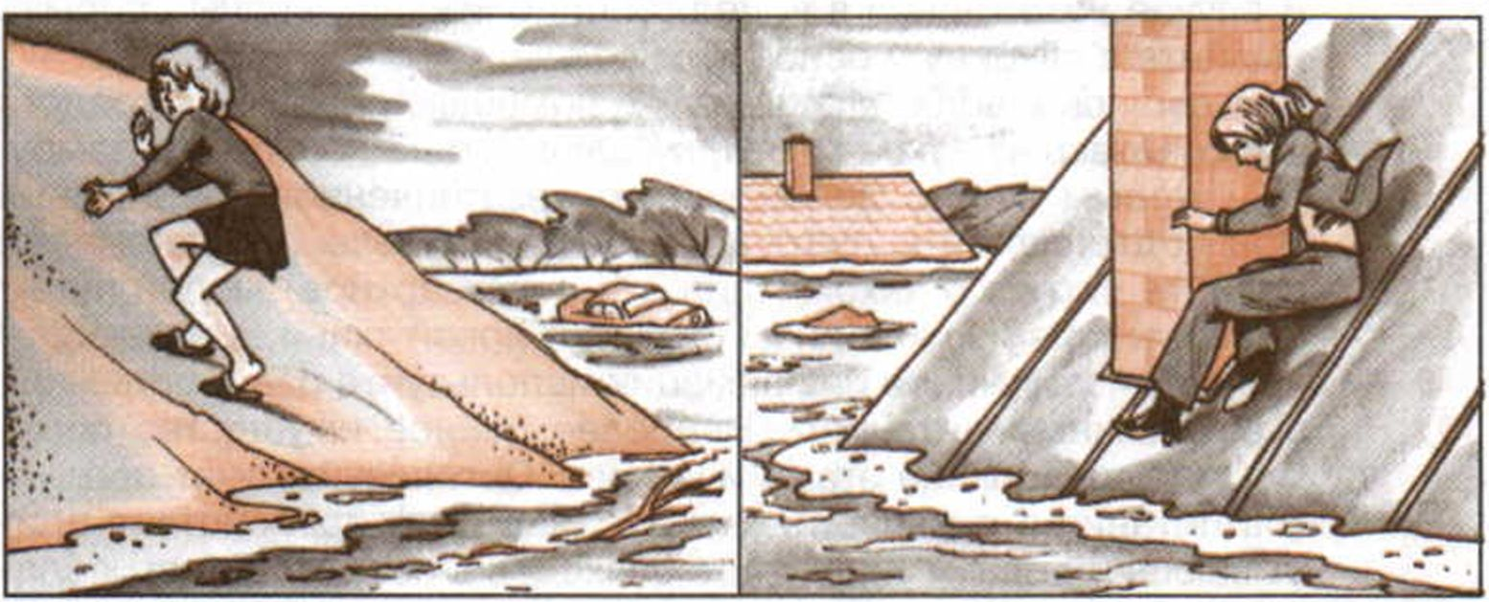
Для спасения от волны прорыва займите возвышенное место: слева — пригорок; справа — крышу
Комплекс мер, принимаемых государством по защите населения от чрезвычайной ситуации гидродинамического происхождения, значительно повышает устойчивость работы гидродинамических сооружений. Однако не следует забывать о значении личной готовности каждого человека действовать спокойно, расчетливо и эффективно.
144
Раздел II. Чрезвычайные ситуации техногенного характера
и безопасность населения

- Какие факторы могут привести к возникновению аварии на гидротехническом сооружении?
- Какие мероприятия проводятся на гидротехнических сооружениях в целях профилактики гидродинамических аварий?
- Какие мероприятия проводятся для защиты населения, оказавшегося в зоне чрезвычайной ситуации гидродинамического происхождения?
- Какое значение имеет подготовка населения, проживающего на территории, прилегающей к гидротехническому сооружению, по вопросам безопасного поведения в условиях чрезвычайной ситуации гидродинамического происхождения?
- Какую информацию необходимо иметь населению, проживающему вблизи гидротехнического сооружения, для обеспечения безопасности?

Задание
Внимательно изучите рекомендации специалистов МЧС России по правилам безопасного поведения населения, проживающего вблизи гидротехнического сооружения. Сформулируйте правила своего поведения, если бы вы оказались в условиях чрезвычайной ситуации гидродинамического происхождения с учетом своего региона. Свои действия обоснуйте и запишите в дневник безопасности.
Глава 5. Чрезвычайные ситуации техногенного характера
и их последствия
145

Глава 6

Организация

защиты

населения от

чрезвычайных

ситуаций

техногенного

характера
- Организация оповещения населения о чрезвычайных ситуациях техногенного характера
Защита населения от чрезвычайных ситуаций является важнейшей задачей Единой государственной системы предупреждения и ликвидации чрезвычайных ситуаций (РСЧС). Основным объектом защиты является личность с ее правом на защиту жизни, здоровья и имущества в случае возникновения чрезвычайной ситуации.
146
Раздел II. Чрезвычайные ситуации техногенного характера
и безопасность населения
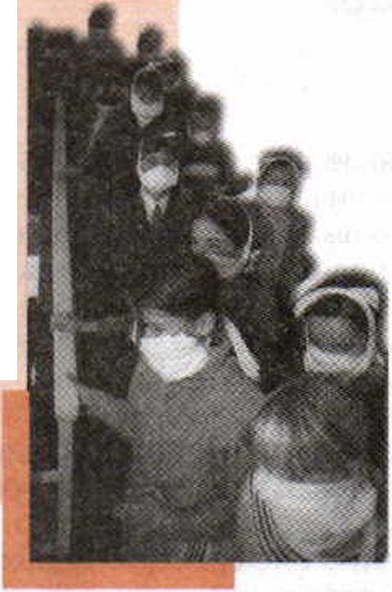

Это должен знать каждый
Организация защиты населения от чрезвычайных ситуаций техногенного характера включает в себя комплекс специальных мероприятий, среди которых можно выделить:
оповещение (предупреждение) населения об угрозе возникновения и возникновении чрезвычайной ситуации;
• эвакуация людей из опасных зон и районов;
инженерная, медицинская, радиационная и химическая защита и др.
Важнейшим условием своевременного принятия мер по защите населения при угрозе возникновения крупных производственных аварий и катастроф, особенно в районах размещения потенциально опасных объектов (атомные станции, химические предприятия, гидролизы), является его оповещение и информирование.
Оповещение и информирование населения об опасностях, возникающих в условиях чрезвычайных ситуаций техногенного характера, предусматривает своевременное доведение до населения сигналов опасности и необходимой информации об обстановке и порядке поведения в создавшихся условиях с помощью комплексного использования систем радио-, проводного и телевизионного вещания и других технических средств передачи информации.
Система оповещения населения в чрезвычайных ситуациях входит в Единую государственную систему предупреждения и ликвидации чрезвычайных ситуаций. Оповещение населения обеспечивается с помощью автоматизированных систем централизованного оповещения.
В настоящее время вводится в эксплуатацию Общероссийская комплексная система информирования и оповещения населения в местах массового пребывания людей (ОКСИОН).
Федеральная автоматизированная система централизованного оповещения обеспечивает доведение в автоматизированном режиме сигналов и информации оповещения от пунктов управления МЧС России до всех региональных центров по делам гражданской обороны, чрезвычайных ситуаций и ликвидации последствий стихийных бедствий (РЦ), до органов управления по делам ГОЧС субъектов Российской Федерации, до органов исполнительной власти.
Региональные автоматизированные системы централизованного оповещения обеспечивают доведение сигналов (распоряжений) и информации оповещения от региональных центров до подчиненных органов управления по делам ГОЧС субъектов Российской Федерации.
На территории всех субъектов Российской Федерации созданы территориальные системы централизованного оповещения, которые
Глава 6. Организация защиты населения
от чрезвычайных ситуаций техногенного характера
147

находятся на постоянном дежурстве и обеспечивают оповещение более 90% населения за 30 мин. Для оповещения задействованы электросирены, проводное вещание, радио- и телевещание. При этом до 80% населения страны может быть оповещено менее чем за 5 мин.
Кроме централизованной системы оповещения, в районах размещения потенциально опасных объектов (атомных станций, гидроузлов, химических и взрывопожароопасных объектов) создаются локальные системы оповещения, которые являются частью территориальных систем. В настоящее время действует около 600 локальных систем оповещения.
Необходимо отметить, что в целом существующие системы централизованного оповещения обеспечивают своевременное доведение сигналов и информации оповещения при возникновении или угрозе возникновения чрезвычайных ситуаций до органов управления ГОЧС и населения.
Основным способом оповещения населения о чрезвычайных ситуациях является передача речевых информаций с использованием сетей проводного, радио- и телевещания.
Для привлечения внимания населения перед передачей речевой информации включаются сирены, производственные гудки и другие сигнальные устройства. Это — сигнал «Внимание всем!». По этому сигналу необходимо включить радио- или телеприемники на местной программе передач и прослушать сообщение органов ГОЧС.
На каждый случай вероятных чрезвычайных ситуаций местные органы ГОЧС имеют примерные варианты сообщений (запись сделана на русском и национальном языках), которые с учетом складывающейся обстановки корректируются. Информация передается в течение 5 мин после подачи звукового сигнала «Внимание всем!»
Выслушав сообщение, каждый человек должен действовать без паники, продуманно и быстро с учетом конкретных условий, в которых он оказался, сообразуясь со своими возможностями. При этом необходимо помнить, что есть набор стандартных рекомендаций по безопасному поведению в чрезвычайных ситуациях, которые необходимо творчески использовать с учетом фактической обстановки.
Ваши действия при получении сигналов о химической, радиационной и гидродинамической аварии описаны в предыдущих разделах.
Знание порядка оповещения при возникновении чрезвычайной ситуации, а также знание правил безопасного поведения при возникновении аварий радиационного, химического и гидродинамического происхожде
148
Раздел II. Чрезвычайные ситуации техногенного характера
и безопасность населения

ния, несомненно, будут способствовать повышению уровня вашей безопасности, исключат из вашего поведения ненужную спешку и панику.

Внимание! ^
Хорошо проинформированный человек и знающий, что ему делать в подобной ситуации, в панику не впадает. Внести опреде- * ленные коррективы в порядок своего поведения значительно легче, чем готовить все с самого начала.
- Какие основные мероприятия осуществляются по защите населения от чрезвычайных ситуаций техногенного характера?
- Какое значение для безопасности населения имеет своевременное его оповещение и информирование о возникновении чрезвычайной ситуации?
- Как организована автоматизированная система оповещения о возникновении чрезвычайной ситуации населения в нашей стране?
- В каких районах и для каких целей создаются локальные системы оповещения населения о чрезвычайных ситуациях?
- Какими способами осуществляется оповещение населения о возникновении чрезвычайной ситуации?

Задания
Продумайте план своих действий при получении сигнала о возникновении чрезвычайной ситуации при химической, радиационной, гидродинамической аварии в разных условиях (если сигнал застал вас дома, на улице, в школе, днем, ночью и т. д.). Свои выводы занесите в дневник безопасности.
Глава 6. Организация защиты населения
от чрезвычайных ситуаций техногенного характера
149

- Эвакуация населения
При угрозе и возникновении техногенной аварии или катастрофы одной из основных мер по экстренной защите населения от поражающих факторов чрезвычайной ситуации является его эвакуация из районов, в которых существует опасность для жизни и здоровья людей.

Запомните!
Эвакуация населения — это комплекс мероприятий по организованному вывозу (выводу) населения из зон прогнозируемых или возникших чрезвычайных ситуаций и его временное размещение в заранее подготовленных безопасных районах.
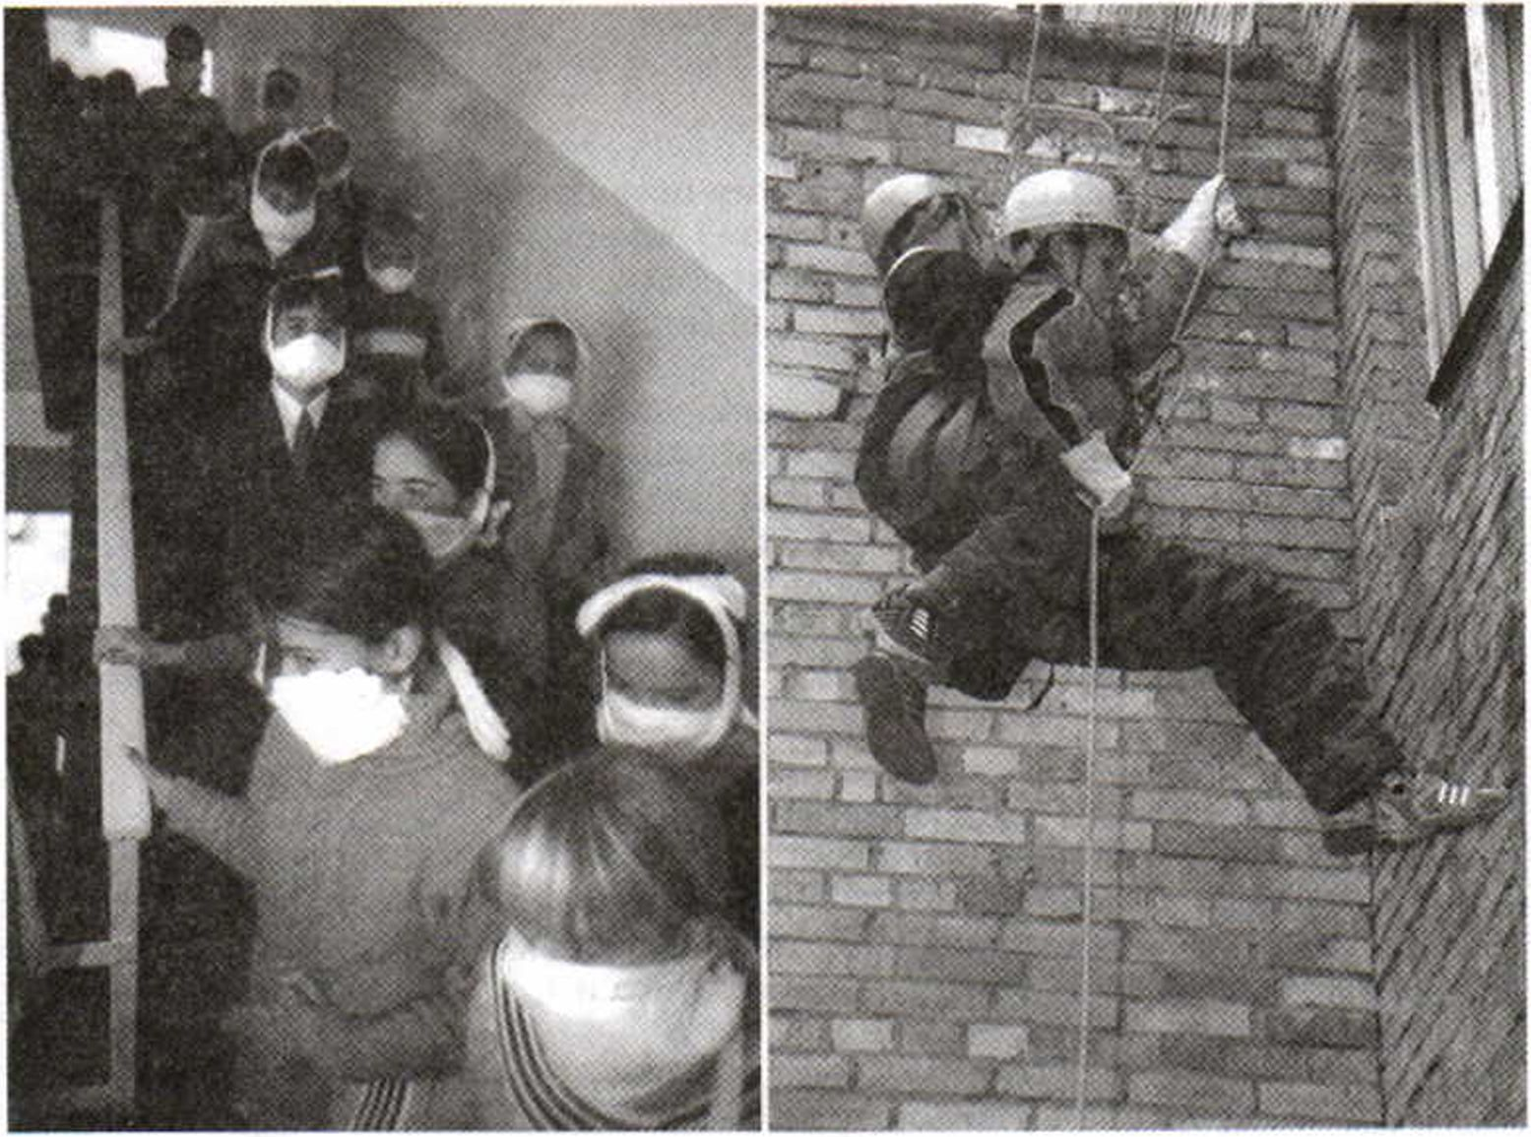
Учения по эвакуации детского учреждения:
слева — школьники в ватно-марлевых повязках выходят по запасному выходу из «задымленной» школы; справа — учащиеся спецкласса кадетов-спасателей школы № 55 (Владивосток) отрабатывают действия в условиях чрезвычайной ситуации
150
Раздел II. Чрезвычайные ситуации техногенного характера
и безопасность населения

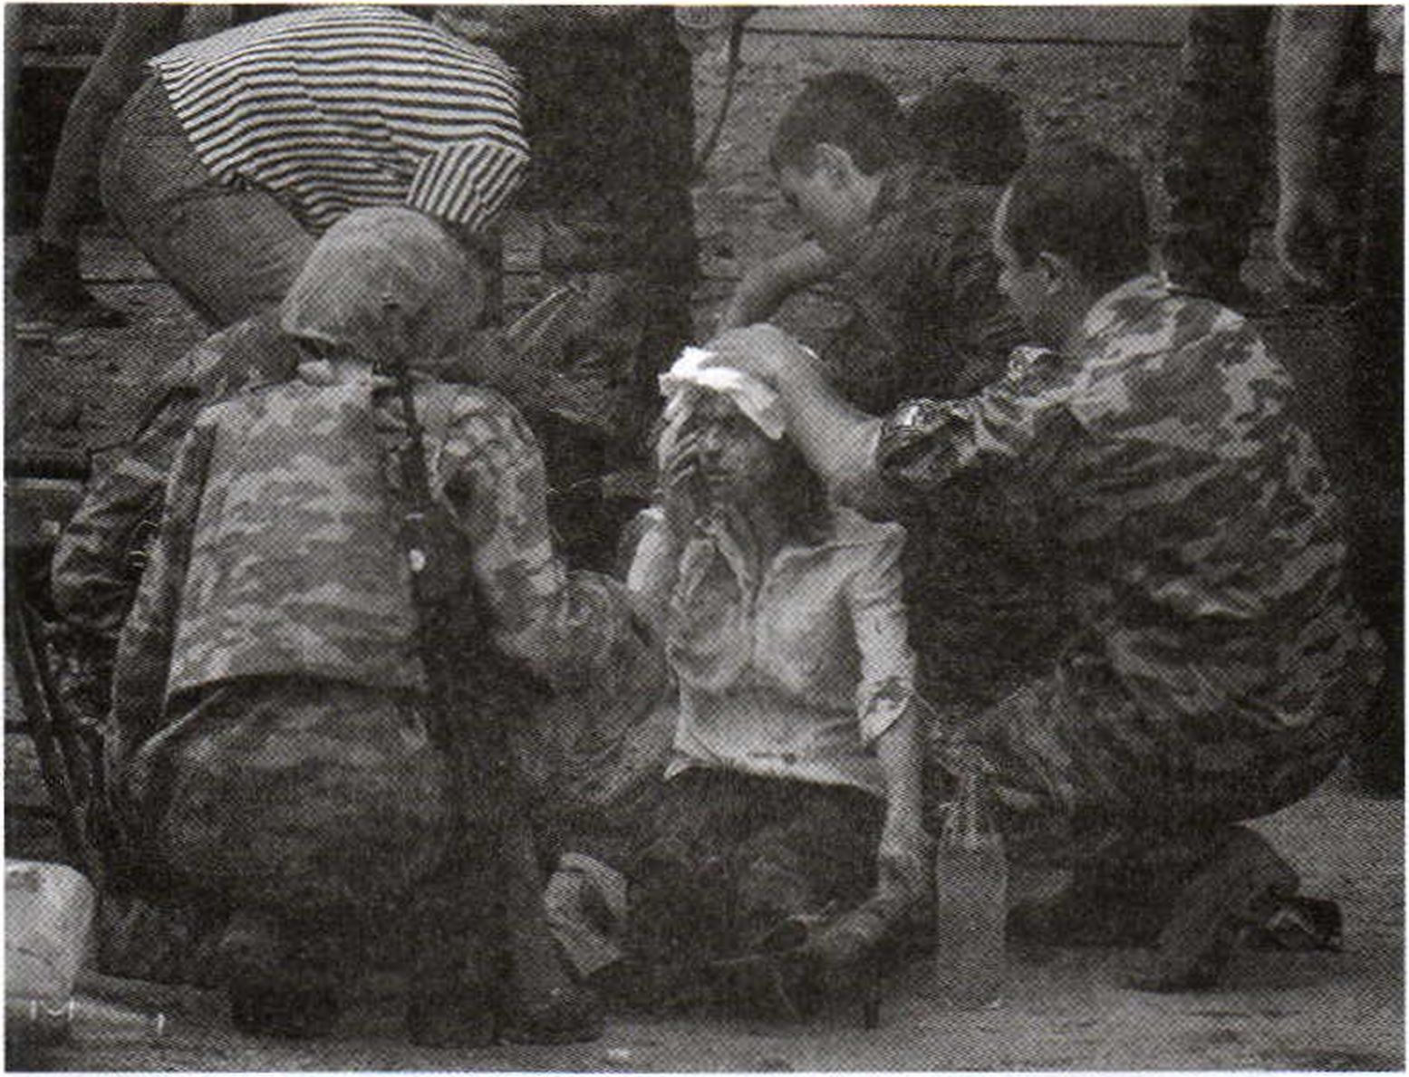
Трагедия Беслана. Бойцы спецназа оказывают помощь заложникам, эвакуированным из-под обстрела террористов. 3 сентября 2004 г.
Количество людей, подлежащих перемещению в безопасную зону, определяется местными органами исполнительной власти с учетом рекомендаций органов ГОЧС, которые исходят из конкретных условий обстановки, характера и масштабов чрезвычайной ситуации.
Эвакуация часто осуществляется в комплексе с другими мероприятиями:
- укрытием людей в защитных сооружениях;
- использованием средств индивидуальной защиты;
- проведением медицинской профилактики и противорадиационных, противопожарных и инженерных работ.
Особенности организации и проведения эвакуации определяются источником возникновения чрезвычайной ситуации, поражающими факторами, численностью эвакуируемого населения, временем и срочностью выполнения эвакомероприятий.
Глава 6. Организация защиты населения
от чрезвычайных ситуаций техногенного характера
151

Поэтому виды эвакуации могут определяться по ряду признаков:
- по видам опасности;
- по способам эвакуации;
- по удаленности безопасного района;
- по длительности проведения;
- по времени начала проведения.
По видам опасности эвакуация может проводиться:
- из зон химического и радиоактивного заражения (загрязнения);
- из зон возможных сильных разрушений и катастрофического затопления.
По способам эвакуации она может проводиться различными видами транспорта, пешим порядком и комбинированным способом. При этом комбинированный способ позволяет осуществить эвакуацию из зон чрезвычайных ситуаций в более сжатые сроки. При комбинированном способе максимально возможное количество населения выводится пешим порядком с одновременным вывозом остальной его части имеющимся в наличии транспортом. Транспортные средства при комбинированном способе эвакуации используются прежде всего для вывоза детских учреждений, больных, женщин с детьми до 10 лет, людей, проживающих в домах престарелых.
По удаленности безопасного района эвакуация может быть:
- локальной (в пределах города, населенного пункта, района);
- местной (в границах субъекта Российской Федерации, муниципального образования);
- региональной (в границах федерального округа, который объединяет несколько субъектов Российской Федерации);
- государственной (в пределах Российской Федерации).
По длительности проведения эвакуация может быть:
- временной, с возвращением на постоянное место жительства в течение нескольких суток;
- среднесрочной — до одного месяца;
- продолжительной — более одного месяца.
Повремени начала проведения эвакуация может быть:
- упреждающей (заблаговременной);
- экстренной.
Упреждающая (заблаговременная) эвакуация населения из зон возможных чрезвычайных ситуаций проводится при получении достоверных данных о высокой вероятности возникновения аварии на потенциально опасных объектах. Основанием для проведения упреждающей эвакуации является краткосрочный прогноз возникновения техногенной аварии на период от нескольких десятков минут до нескольких суток.
152
Раздел II. Чрезвычайные ситуации техногенного характера
и безопасность населения

В случае возникновения чрезвычайной ситуации с опасными пора-
жающими воздействиями проводится экстренная (безотлагательная)
эвакуация населения. Вывоз (вывод) населения из зоны чрезвычайной
ситуации может осуществляться при малом времени упреждения и в
условиях воздействия на людей поражающих факторов.
Экстренная эвакуация населения также может проводиться в слу-
чае нарушения нормальных условий жизнеобеспечения населения,
при котором возникает угроза жизни и здоровью людей. Критерием
для принятия решения на проведение эвакуации в данном случае яв-
ляется превышение времени, необходимого для восстановления нор-
мальных условий жизнеобеспечения людей, над временем, которое
население может прожить при отсутствии этих условий без ущерба
для жизни и здоровья.
В зависимости от масштабов распространения чрезвы-
чайной ситуации и характера опасности ее последствий может прово-
диться общая эвакуация или частичная.
Общая эвакуация предполагает вывод (вывоз) всех категорий насе-
ления из зоны чрезвычайной ситуации. Частичная эвакуация осуществ-
ляется при необходимости вывода из зоны чрезвычайной ситуации не-
трудоспособного населения, детей дошкольного возраста, учащихся
школ и образовательных учреждений начального профессионального
образования.

Внимание!
Эвакуация населения из зон чрезвычайной ситуации техногенно-
го характера и его временное размещение в безопасных районах
остаются одним из основных способов снижения масштабов
людских потерь и размеров ущерба экономике страны.
Способы эвакуации и сроки ее проведения зависят от масштабов чрезвычайной ситуации, численности населения, оставшегося в опасной зоне, наличия транспорта и других местных условий.
Решение о необходимости проведения эвакуации населения, а также ответственность за реальность ее планирования, качество организации и осуществления эвакуационных мероприятий лежат на руководителях органов исполнительной власти субъектов Российской Федерации и органов местного самоуправления, на территории которых возможно возникновение чрезвычайной ситуации.
Размещение эвакуированного населения производится в безопасных районах до особого распоряжения в зависимости от обстановки. Для кратковременного размещения предусматривается использование зданий и помещений общественных учреждений и заведений (клу-
Глава 6. Организация защиты населения
от чрезвычайных ситуаций техногенного характера
153

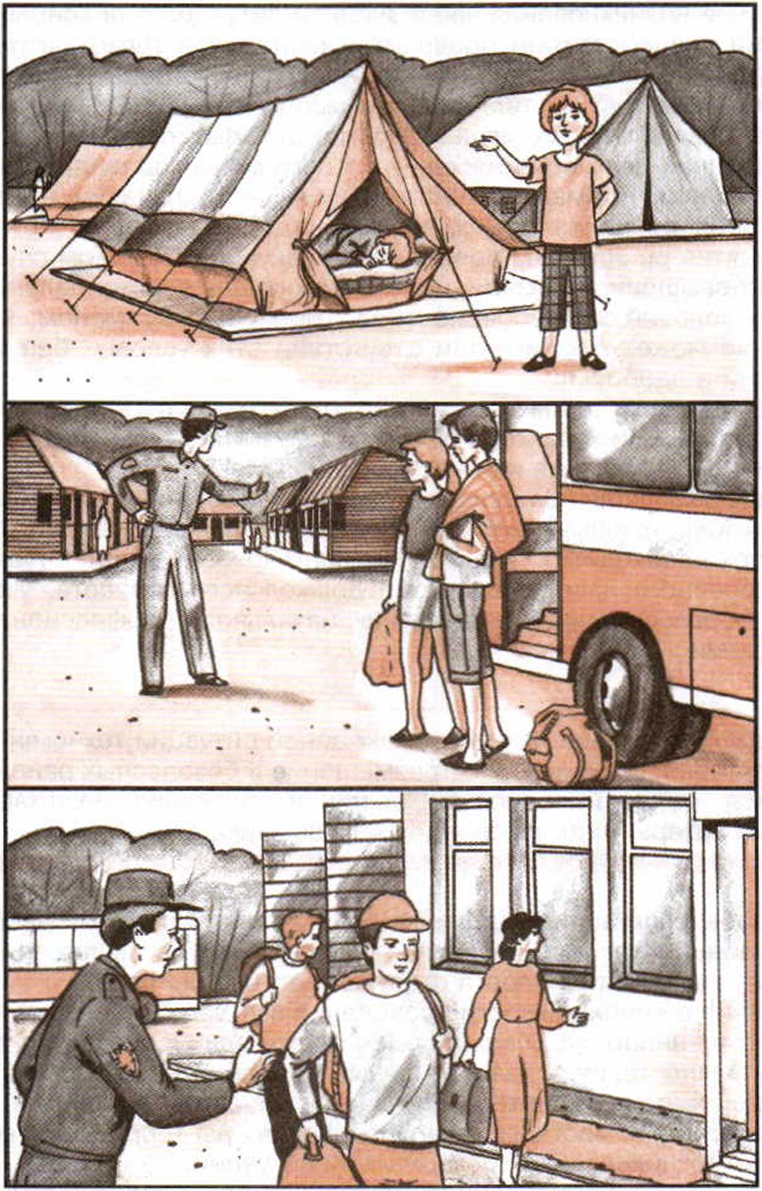
Размещение эвакуированного населения:
вверху — в палаточном городке; в центре — на турбазе; внизу — в пансионате
Раздел II. Чрезвычайные ситуации техногенного характера
и безопасность населения

бов, пансионатов, домов отдыха, туристических баз). В летнее время возможно кратковременное размещение эвакуированного населения в палаточных городках.
По данным МЧС России в настоящее время усилия должностных лиц и органов управления РСЧС направлены на дальнейшее совершенствование качества планирования эвакомероприятий и повышение уровня профессиональной подготовки специалистов эвакоорга- нов. Решаются проблемы обеспечения эвакомероприятий транспортными средствами, осуществляются меры совершенствования системы жизнеобеспечения населения, эвакуированного из прогнозируемых зон поражения. Решаются вопросы, связанные с определением мест размещения эвакуируемых, обеспечением их продовольствием, водой, предметами первой необходимости, медикаментами.
По утверждению МЧС России, минимально необходимые запасы средств, требуемые для первоочередного жизнеобеспечения эвакуируемых, повсеместно созданы и спланирован порядок по их восполнению и освежению.
Отметим, что, несмотря на все мероприятия, которые проводятся в стране по обеспечению эвакомероприятий, каждый человек в определенной степени должен быть готов к этому и в личном плане. К проведению эвакуации необходимо готовиться заблаговременно, причем, лучше быть готовым к самому сложному ее варианту — экстренной эвакуации. В условиях экстренной эвакуации времени для сборов будет очень мало, что может привести у неподготовленного человека к возникновению спешки и паники. Специалисты советуют заранее подготовиться и хранить в определенном месте все необходимое, что потребуется при эвакуации.
Документы, деньги, ценности должны храниться в определенном постоянном месте, чтобы их было можно быстро забрать с собой. Личные вещи, средства индивидуальной защиты, одежду и белье для длительного пребывания в безопасной зоне желательно хранить в рюкзаке, вес его должен быть не более того, что может унести человек при пешем передвижении. Необходимо всегда иметь готовый пакет с продуктами на 2—3 суток. Все вещи, продукты и средства индивидуальной защиты должны размещаться так, чтобы вам не потребовалось много времени взять их и подготовиться к экстренной эвакуации.
Глава 6. Организация защиты населения
от чрезвычайных ситуаций техногенного характера
155

- Когда и для каких целей проводится эвакуация населения из зоны чрезвычайной ситуации?
- Какие существуют виды эвакуации?
- В каких случаях проводится экстренная эвакуация? Перечислите ее особенности.
- Кто принимает решение на проведение эвакуации населения из района чрезвычайной ситуации?
- Как подготовиться на случай возникновения необходимости эвакуироваться из района проживания?
Задание
Продумайте и вместе с родителями определите перечень необходимых документов и вещей на случай экстренной эвакуации, распределите их между членами семьи и определите место их хранения. Сделайте соответствующие пометки в дневнике безопасности.
- Мероприятия по инженерной защите населения от чрезвычайных ситуаций техногенного характера
В комплекс заблаговременных и оперативных мер по защите населения в чрезвычайных ситуациях техногенного характера входят
мероприятия по инженерной защите. Ведущая роль в этом направ
156
Раздел II. Чрезвычайные ситуации техногенного характера
и безопасность населения

лении по-прежнему принадлежит возникновению новых и реконструкции (ремонт) существующих инженерно-технических сооружений, предназначенных для защиты населения и территорий от поражающих факторов, вызываемых техногенными авариями и стихийными бедствиями.

Это должен знать каждый
Основными мероприятиями инженерной защиты населения в условиях чрезвычайной ситуации техногенного характера являются:
- укрытие людей в существующих защитных сооружениях гражданской обороны и в приспособленные сооружения (подвальные помещения, цокольные этажи, подземные пространства объектов торгово-социального назначения);
- использование отдельных герметизированных помещений в жилых домах и общественных зданиях на территориях, прилегающих к радиационно и химически опасным объектам; предотвращение разливов аварийно химически опасных веществ путем обваловки или заглубления емкостей АХОВ.
Одним из наиболее эффективных мероприятий является укрытие населения в защитных сооружениях гражданской обороны, которые предназначены для защиты населения от чрезвычайных ситуаций мирного и военного времени.
Защитные сооружения гражданской обороны по своему предназначению и защитным свойствам делятся на убежища и противорадиационные укрытия. Кроме того, для защиты людей могут применяться и простейшие укрытия.
Убежища — это сооружения гражданской обороны, которые предназначены для обеспечения надежной защиты укрываемых в них людей от воздействия всех поражающих факторов ядерного взрыва, отравляющих веществ и бактериальных средств, высоких температур, от отравления продуктами горения и аварийно химически опасными веществами.
Убежища подразделяются по защитным свойствам, по вместимости, по месту расположения, по обеспечению фильтровентиляционным оборудованием, по времени возведения.
По защитным свойствам (от воздействия ударной волны) убежища делятся на классы.
По вместимости (количествуукрывающихся) убежища подразделяются на малые (вместимость до 600 человек), средние (от 600 до 2000 человек) и большие (более 2000 человек).
Глава 6. Организация защиты населения
от чрезвычайных ситуаций техногенного характера
157

По месту расположения убежища могут быть встроенными и отдельно стоящими. К встроенным относятся убежища, расположенные в подвальных и цокольных помещениях зданий, а к отдельно стоящим — расположенные вне зданий.
По времени возведения убежища бывают построенные заблаговременно и быстровозводимые, строящиеся при угрозе возникновения чрезвычайной ситуации мирного или военного времени.
Для обеспечения надежной защиты укрываемых людей убежища должны отвечать ряду требований. Убежища должны строиться на участках местности, не подвергающихся затоплению. Они должны иметь входы и выходы с той же степенью защиты, что и основные помещения убежища, а на случай завала — аварийные выходы, свободные подходы. Основные помещения убежища должны быть высотой не менее 2,2 м и с уровнем пола выше уровня грунтовых вод не менее чем на 20 см. Фильтровентиляционное оборудование убежища должно очищать воздух от примесей и обеспечивать подачу чистого воздуха в пределах установленных норм, создавать избыточное давление (подпор воздуха) в убежище для исключения проникновения наружного воздуха через возможные неплотности в дверях основных и запасных выходах и люках. В убежищах, предназначенных для укрытия населения, воздух должен содержать углекислого газа не более 1%, иметь относительную влажность не более 70% и температуру не выше 23 °С.
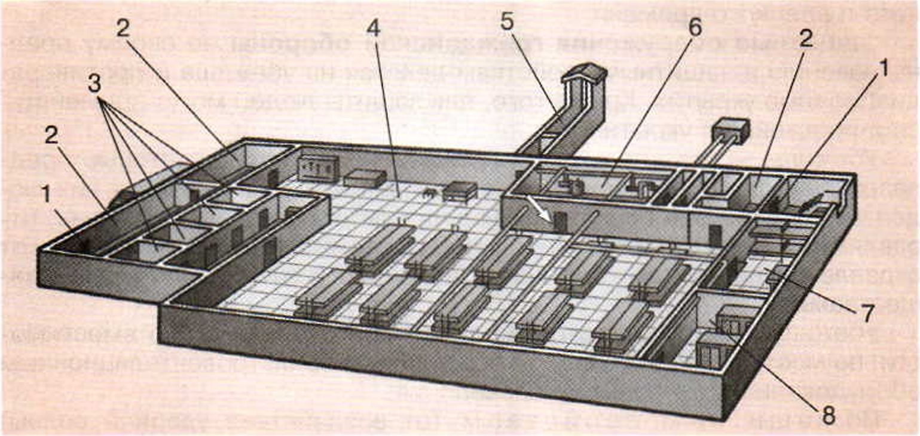
План убежища: 1 — защитно-герметические двери; 2 — шлюзовые камеры; 3 — помещение санитарного узла; 4 — основное помещение для размещения людей; 5 — галерея и оголовок аварийного входа; 6 — фильтровентиляционная камера; 7 — медицинская комната; в — кладовая для продуктов (помещения 7 и 8 могут не устраиваться)
м гп Раздел II. Чрезвычайные ситуации техногенного характера I О О и безопасность населения

Убежища должны обеспечивать непрерывное пребывание людей в течение не менее 2 дней.
Убежища снабжаются электроэнергией от внешней электросети, а при необходимости и от аварийного электроисточника — защищенной дизельной электростанции.
Убежища оборудованы телефонной связью и радиосвязью. Водопровод и канализацию убежищ проводят от общих водопроводных и канализационных сетей. Помимо этого, в убежище предусматривают создание аварийных запасов воды и приемников канализации, которые работают независимо от состояния внешних сетей.
Минимальный запас воды создают из расчета 6 л для питья и 4 л для санитарно-гигиенических потребностей на каждого укрываемого на двухсуточный срок пребывания.
Система вентиляции убежища может работать в двух режимах: чистой вентиляции и фильтровентиляции.
В первом режиме воздух очищается от грубодисперсной радиационной пыли, во втором — от остальных радиоактивных веществ, а также от отравляющих веществ.
Если убежище располагается в месте, где возможен пожар или загазованность территории аварийно химически опасными веществами, предусмотрен режим полной изоляции помещений убежища с регенерацией воздуха в нем.
Противорадиационные укрытия (ПРУ) — это защитные сооружения гражданской обороны, которые используются главным образом для защиты населения сельской местности и небольших городов. Часть из них строится заблаговременно в мирное время, другие возводятся только в предвидении чрезвычайных ситуаций или при возникновении угрозы вооруженного конфликта.
Особенно удобно ПРУ устраивать в подвалах, в цокольных и первых этажах зданий, в сооружениях хозяйственного назначения (погребах, подпольях, овощехранилищах).
ПРУ должны обеспечивать необходимое ослабление ионизирующих излучений при радиоактивном загрязнении местности, защищать при авариях на химически опасных объектах, сохранять жизнь людей при некоторых стихийных бедствиях (бурях, ураганах, смерчах, снежных заносах). Поэтому располагают их вблизи мест проживания (работы) большинства укрываемых.
Защитные свойства ПРУ от ионизирующего излучения оцениваются коэффициентом защиты, который показывает, во сколько раз уровень радиации на открытой местности на высоте 1 м больше уровня радиации в укрытии. Коэффициент защиты показывает, во сколько раз ПРУ ослабляет действие ионизирующего излучения, а следовательно, и дозу облучения людей. Так, например, подвалы в деревянных
Глава 6. Организация защиты населения
от чрезвычайных ситуаций техногенного характера
159

домах ослабляют ионизирующее излучение в 7—12 раз, в каменных зданиях — в 200—300 раз, первые этажи двухэтажных каменных зданий ослабляют радиацию в 5—7 раз.
В целях усиления защитных свойств помещений, используемых под ПРУ, их необходимо соответствующим образом дооборудовать. Для этого в помещении заделывают оконные и лишние дверные проемы, насыпают слой грунта на перекрытие и делают, если нужно, грунтовую подсыпку снаружи у стен, выступающих выше поверхности земли. Герметизация помещений достигается тщательной заделкой трещин, щелей и отверстий в стенах и потолке, в местах примыкания оконных и дверных проемов, стыков отопительных и водопроводных труб.

Запомните!
Дооборудование подвальных этажей и внутренних помещений зданий повышает их защитные свойства в несколько раз. Так, необорудованные погреба ослабляют ионизирующее излучение в 7—12 раз, а оборудованные — в 350—400 раз.
Мероприятия по инженерной защите населения в условиях чрезвычайных ситуаций мирного и военного времени требуют значительных материальных затрат и привлечения больших объемов ресурсов на территории всей страны.
В этой связи необходимо отметить положительную роль МЧС России. Благодаря его усилиям в стране начался процесс возвращения незаконно приватизированных защитных сооружений. В настоящее время продолжается ранее начатая работа по внесению защитных сооружений гражданской обороны в реестры государственного имущества, не подлежащего приватизации.
Статистика
В настоящее время фонд защитных сооружений гражданской обороны составляет 33 тыс. убежищ и около 11 тыс. противорадиационных укрытий, что составляет около 80% от потребности.
По данным МЧС России
Наиболее доступными простейшими укрытиями являются щели — открытые или перекрытые.
Перекрытые щели защищают от ионизирующего излучения при толщине грунтовой обсыпки поверх перекрытия 60—70 см в 200— 300 раз. Перекрытые щели предохраняют от непосредственного попадания на одежду и кожу людей радиоактивных осадков, а также от поражения обломками разрушающихся зданий.
160
Раздел II. Чрезвычайные ситуации техногенного характера
и безопасность населения

ДОРОЖНЫЕ ЗНАКИ
Предупреждающие знаки
Дорожные знаки этой группы предупреждают о приближении к опасному участку дороги; имеют форму треугольника.
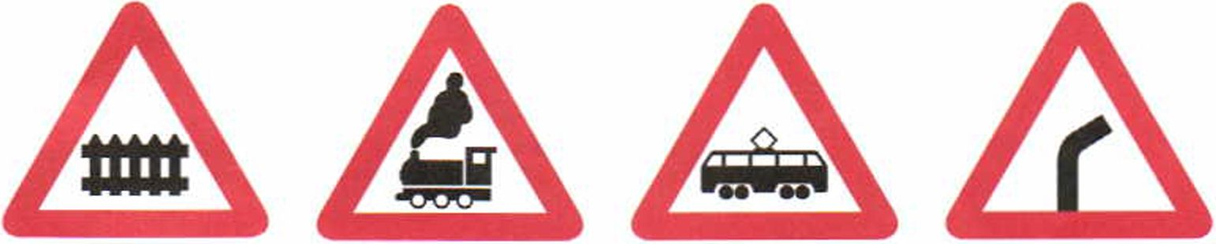
Железнодорожный Железнодорожный Пересечение с Опасный поворот
переезд со шлагбаумом переезд без шлагбаума трамвайной линией
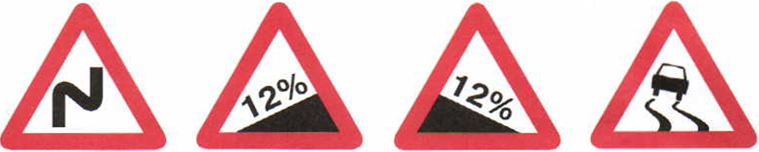
Опасные повороты Крутой подъем Крутой спуск Скользкая дорога
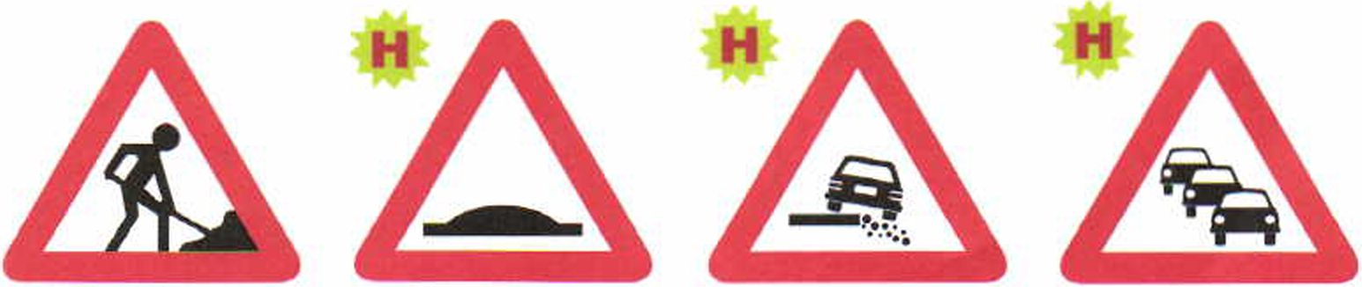
Дорожные работы Искусственная Опасная обочина Затор
неровность
Н — этим значком обозначены дорожные знаки, введенные в Российской Федерации с 1 января 2006 г.

Знаки приоритета
Эти знаки устанавливают очередность проезда перекрестков, пересечения проезжих частей или узких участков дороги; могут иметь различную форму.
Конец главной дороги
Пересечение со второ-
степенной дорогой
Примыкание Уступите дорогу
второстепенной дороги
Движение без
остановки запрещено

Запрещающие знаки
Эти знаки запрещают движение или выполнение отдельных маневров; имеют форму круга.
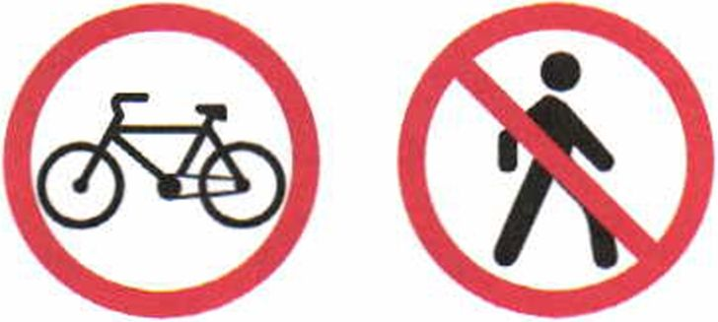
Движение запрещено
Въезд запрещен
Движение на
велосипедах запрещено
Движение пешеходов
запрещено
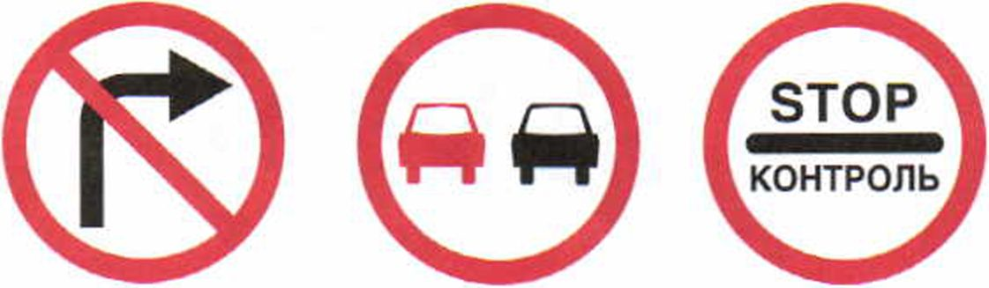
Поворот направо
запрещен
Обгон запрещен
Контроль
Остановка запрещена
Стоянка запрещена Опасность (запрещается дальнейшее движение в связи с дорожно-транспортным происшествием, аварией или другой опасностью)

Предписывающие знаки
Предписывающие знаки не вводят запретов, а указывают, кому и куда можно передвигаться; в основном имеют форму круга.
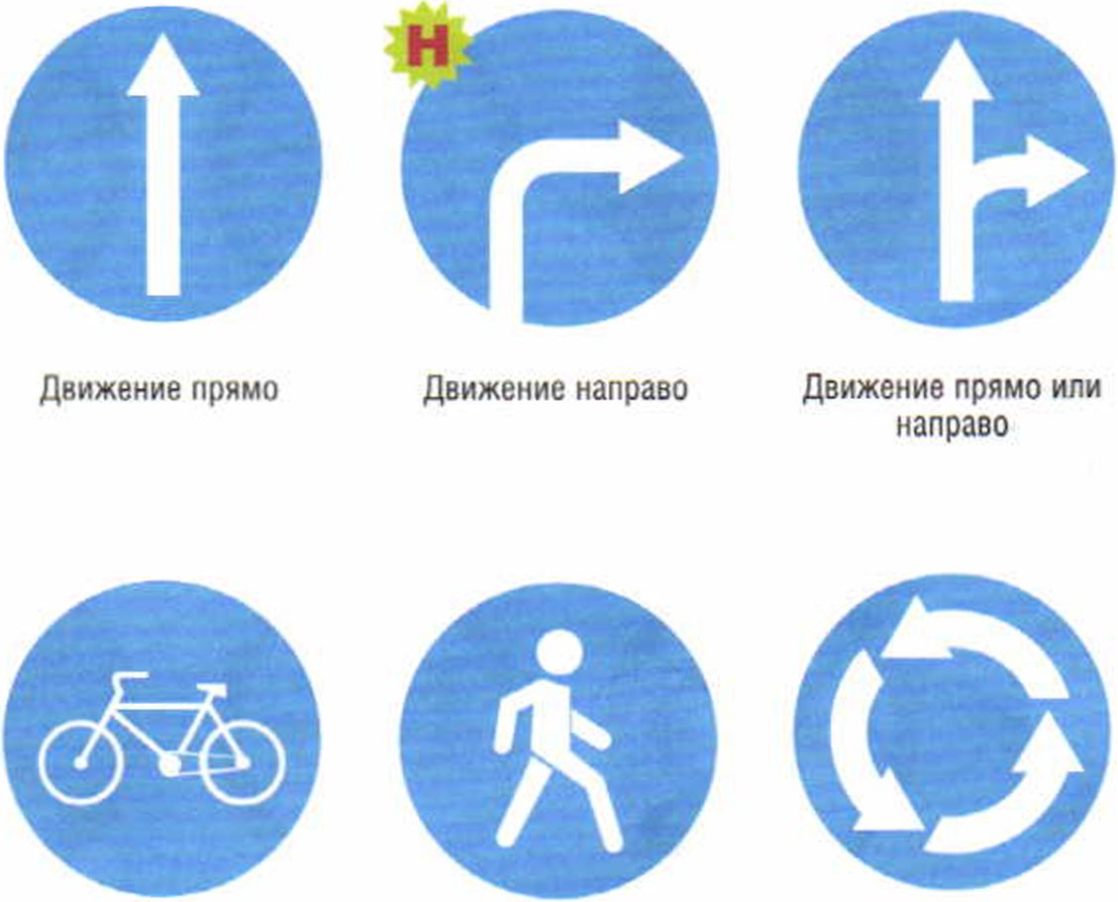
Велосипедная дорожка Пешеходная дорожка
Круговое движение

Знаки особых предписаний
Знаки особых предписаний вводят или отменяют определенные режимы; имеют форму прямоугольников или квадратов.
Дорога с одно-
сторонним движением
Направления движения по полосам (число полос и разрешенные направления на каждой из них)
Место остановки
автобуса и (или)
троллейбуса

Н ЗОНА
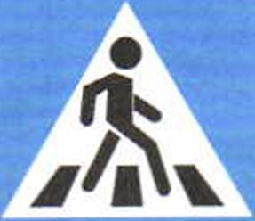
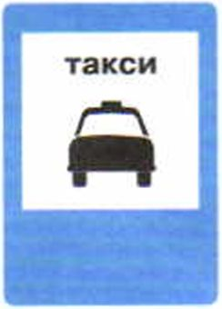
Место остановки
трамвая
Пешеходная зона
Пешеходный переход
Место стоянки легковых такси

Информационные знаки
Информационные знаки информируют о расположении населенных пунктов и других объектов, а также об установленных или о рекомендуемых режимах движения.
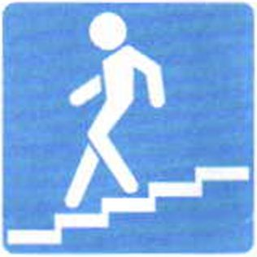
Место стоянки
Подземный
пешеходный переход
Надземный
пешеходный переход
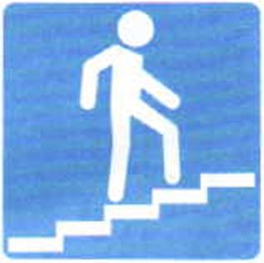
СТОП
Стоп-линия (место
остановки транспорта
при запрещающем
сигнале светофора
(регулировщика)
РОССИЯ
RUSSIA
<■
I
© гп I
Общие ограничения
максимальной скорости
Полоса для аварийной
остановки

Знаки сервиса
Знаки сервиса сообщают о расположении соответствующих объектов; имеют форму прямоугольника.
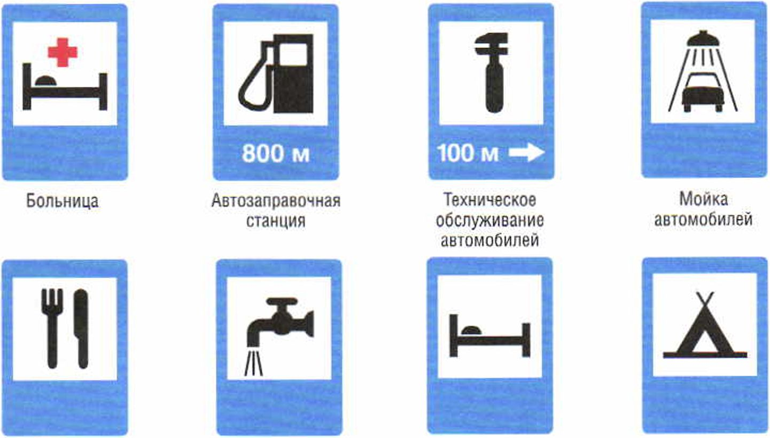
Пункт питания
Питьевая вода
Гостиница или мотель
Кемпинг
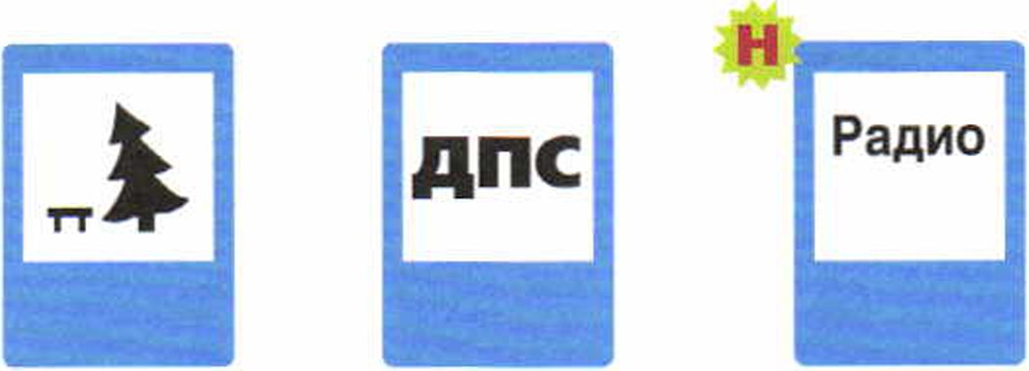
Место отдыха
Пост ДПС
н

Связь 27 МГц

9 канал
Зона приема
радиостанции,
передающей
информацию о
дорожном движении
Зона радиосвязи с
аварийными службами
Бассейн или пляж

Знаки дополнительной информации (таблички)
Эти знаки содержат дополнительную информацию, уточняющую или ограничивающую действие других знаков.
Так, если табличка "Расстояние до объекта" расположена вместе с предупреждающим знаком "Пешеходный переход", то цифра на табличке указывает расстояние до пешеходного перехода.
300 м
-
Расстояние до объекта
Слепые пешеходы
(указывает, что
пешеходным переходом
пользуются слепые)
Субботние, воскресные
и праздничные дни
(указывает, что знак
действует по субботам,
воскресеньям и
праздничным дням)
Рабочие дни
(указывает, что знак
действует в рабочие
дни)
+ МЕТРО |  |  |  | + т
Вид маршрутного транспортного средства (применяются со знаком 'Место стоянки'. Обозначают место стоянки транспортных средств у станций метро, остановок автобуса, троллейбуса или трамвая, где возможна пересадка на соответствующий вид транспорта)

Щели строят вне зоны возможных завалов, т. е. на расстоянии от зданий, равном не менее их высоты (но не ближе 7 м), а при наличии свободной территории — еще дальше. Вместе с тем их следует располагать по возможности ближе к местам постоянного пребывания людей, которые будут пользоваться щелями. Нормальная вместимость щели — от 10 до 15 человек, наибольшая — 50 человек. Щели рассматриваются как промежуточный этап в обеспечении населения защитными сооружениями. В конечном итоге все население страны должно иметь возможность укрываться в более надежных сооружениях — в убежищах и противорадиационных укрытиях.

Это должен знать каждый
Некоторые правила поведения укрываемых в защитных
сооружениях гражданской обороны
- Укрытие населения в защитных сооружениях производится по соответствующим сигналам оповещения органов ГОЧС.
Заполнение защитных сооружений производится организованно и быстро. Люди размещаются в них по указанию коменданта (старшего) защитного сооружения.
По истечении времени, указанного в речевой информации ГОЧС, заполнение защитного сооружения прекращается, двери в него закрываются.
В защитных сооружениях необходимо строго соблюдать установленный режим и распорядок дня. Укрываемые должны беспрекословно выполнять все распоряжения коменданта (старшего) защитного сооружения. Укрываемым не разрешается без надобности ходить по помещению убежища или укрытия, курить, самостоятельно включать и выключать электроосвещение, инженерные агрегаты, открывать и закрывать двери. В защитных сооружениях необходимо соблюдать тишину.
- При необходимости выхода из убежища или укрытия на зараженную местность следует обязательно использовать средства индивидуальной защиты.
Время пребывания людей в защитных сооружениях определяют органы ГОЧС. Они устанавливают порядок действия и правила поведения населения при выходе его из защитных сооружений. Команды об этом передаются в защитные сооружения по средствам связи.
Глава 6. Организация защиты населения
от чрезвычайных ситуаций техногенного характера
161

- Какие инженерно-технические сооружения могут использоваться для защиты населения от чрезвычайных ситуаций техногенного характера?
- Как подразделяются защитные сооружения гражданской обороны по своему предназначению и защитным свойствам?
- Какие защитные сооружения гражданской обороны наиболее полно обеспечивают защиту населения от чрезвычайных ситуаций техногенного характера?
- Какими защитными свойствами обладает противорадиационное укрытие?
- Для чего предназначены простейшие укрытия?

Задание
Дайте характеристику защитным свойствам защитных сооружений гражданской обороны. В дневнике безопасности сделайте пометку, какое защитное сооружение от каких поражающих факторов может защитить.
162
Раздел II. Чрезвычайные ситуации техногенного характера и безопасность населения

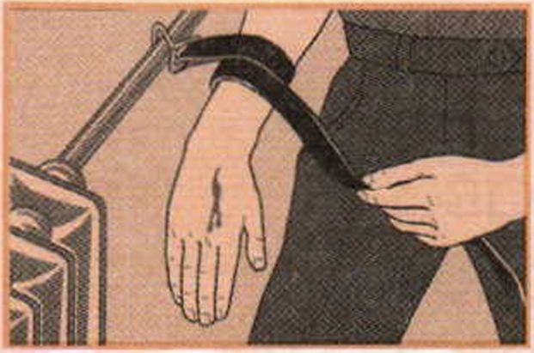
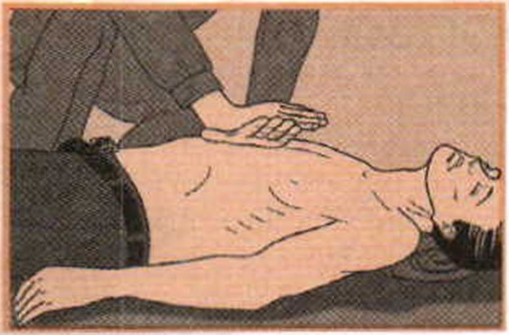

Раздел III
Основы медицинских знаний и здорового образа жизни
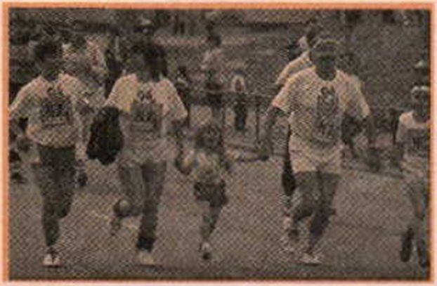
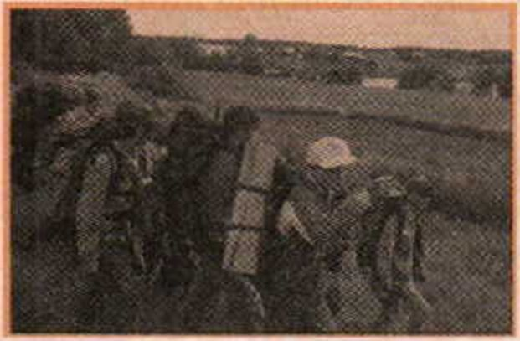

Глава 7

Основы

здорового

образа

жизни
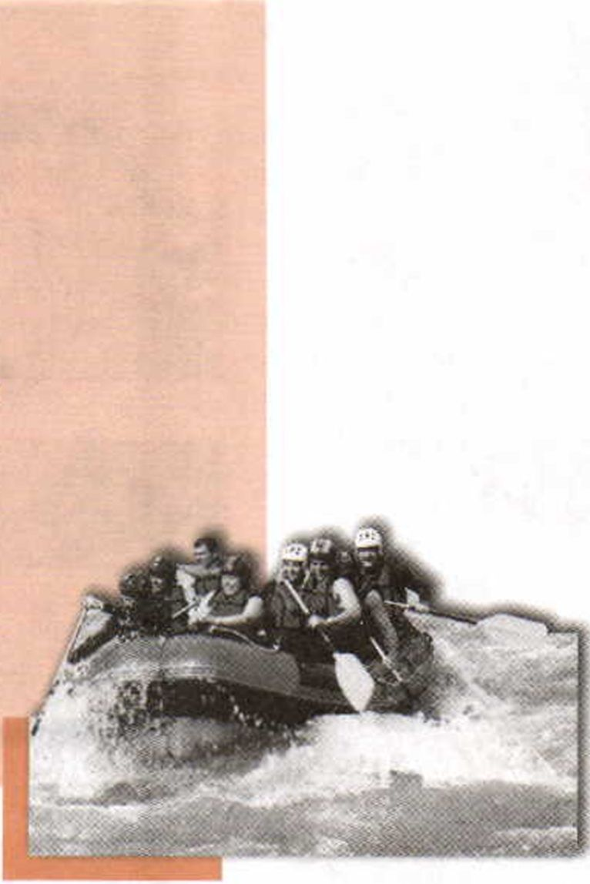
- Общие понятия
о здоровье
как основной
ценности человека
Здоровье среди жизненных ценностей человека всегда зани-
мало и занимает ведущее место. Здоровье — это непременное усло-
вие счастья человека, а потому оно является прежде всего делом и за-
ботой каждого.

Внимание!
Никакие органы здравоохранения, никакие лечебные мероприя-
тия не могут повысить уровень здоровья человека, если для этого
нет его личного желания и собственной воли использовать пред-
лагаемые оздоровительные мероприятия.
164
Раздел III
Основы медицинских знаний и здорового образа жизни

Медицина предлагает пути оздоровления, а человек их реализует. Следует учесть, что эффект этих мероприятий значительно повышается, если человек верит в их пользу.
Немецкий философ Артур Шопенгауэр (1788—1860) так сказал о здоровье: «Вообще ⁹/₁₀ нашего счастья основано на здоровье. При нем все становится источником наслаждения, тогда как без него решительно никакое внешнее благо не может доставить удовольствие; даже субъективные блага: качества ума, души, темперамента — при болезненном состоянии ослабевают и замирают. Отнюдь не лишено основания, что мы прежде всего спрашиваем друг друга о здоровье и желаем его друг другу — это поистине главное условие человеческого счастья».

Это должен знать каждый
В настоящее время существует целый ряд определений здоровья, которые, как правило, содержат пять критериев:
• отсутствие болезни;
нормальное функционирование организма в системе «человек — окружающая среда»;
полное физическое, духовное, умственное и социальное благополучие;
способность приспосабливаться к постоянно меняющимся условиям существования в окружающей среде; способность к полноценному выполнению основных социальных функций.
В более обобщенном виде выделяют три блока показателей, которые характеризуют уровень здоровья.
Объективные показатели (температура тела, кровяное давление, частота пульса, процент содержания гемоглобина и число лейкоцитов в крови, содержание сахара и многие другие). При этом здоровье определяется в сравнении с принятыми нормами и величинами этих показателей, болезненное состояние определяется при отклонении этих показателей от принятой нормы.
Субъективные показатели (самочувствие, настроение, наличие аппетита, сон и др.).
Первые два блока показателей здоровья определяют только качественную сторону состояния здоровья, т. е. состояние организма без нагрузки, и не учитывают его количественную сторону.
Третий блок показателей здоровья — это «количество здоровья», которое измеряется предельными возможностями организма
Глава 7
Основы здорового образа жизни

переносить внешние нагрузки (физические, умственные, голод, хо-
лод, стресс и др.) без изменений состояния, т. е. без остаточных по-
следствий.
Измерить состояние здоровья можно по определенным показате-
лям, характеризующим состояние организма по эмоциональным при-
знакам и по степени тренированности организма противостоять внеш-
ним нагрузкам в процессе жизнедеятельности.
Обобщая все сказанное, приведем определение здоровья, которое
дано в уставе Всемирной организации здравоохранения (ВОЗ): «Здо-
ровье — это состояние полного физического, духовного и соци-
ального благополучия, а не только отсутствие болезней и физи-
ческих дефектов».
Таким образом, благополучие человека является главной состав-
ляющей и определяет состояние здоровья. Остальные показатели
определяют потенциальные возможности человека для достижения
физического, духовного и социального благополучия.
Смысл слова благополучие в «Словаре русского языка» (ав-
тор — С. И. Ожегов) определяется как «спокойное и счастливое со-
стояние», слова счастье — как «чувство и состояние полного высшего
удовлетворения».

Запомните!
Здоровье человека неотделимо от его жизнедеятельности и
ценно тем, что составляет непременное условие эффектив-
ной жизнедеятельности, через которую достигается благо-
получие и счастье.
Достичь благополучия возможно только через труд, направленный на расширение своих духовных, физических и социальных качеств. Это прежде всего постоянное повышение знаний об окружающем мире, о себе, своем месте и роли в окружающей среде, совершенствование своих духовных и физических качеств и обеспечение социального благополучия (морального и материального).
Каждый человек заинтересован в своем благополучии и счастье. Достичь этого можно при условии постоянного сохранения и укрепления своего здоровья, следуя правилам здорового образа жизни.
Здоровье можно определить как непременное условие эффективной деятельности, через которую достигается счастье.
166
Раздел III
Основы медицинских знаний и здорового образа жизни

Здоровье каждого человека является не только индивидуальной ценностью, но и ценностью общественной, так как общественное здоровье в конечном итоге складывается из здоровья всех членов данного общества. Общественное и индивидуальное здоровье каждого человека взаимосвязаны, и одно зависит от другого.
В этом утверждении нет ничего нового или необычного. В подтверждение этого рассмотрим высказывания по этому поводу Марка Туллия Цицерона (106—43 гг. до н. э.), древнеримского политического деятеля, оратора и писателя. В своем трактате «Об обязанностях» он написал: «Обязанности мудрого — заботиться о своем имуществе, не совершая ничего противного обычаям, законам и установлениям; ведь мы хотим быть богатыми не только ради себя, но и ради детей, родных и друзей, а особенно ради государства; ведь средства и достояние отдельных лиц составляют богатства гражданской общины». Добавим, что и здоровье отдельных граждан составляет здоровье общества.
Таким образом, общественное здоровье представляет собой общественную, социально-политическую и экономическую категорию, которая характеризует жизнедеятельность всего общества как социального организма.
- Почему здоровье каждого человека зависит прежде всего от него самого?
- Какие существуют показатели, характеризующие уровень здоровья человека?
- Какое определение здоровья дано в уставе Всемирной организации здравоохранения?
- Почему здоровье человека связывают с непременным условием его эффективной жизнедеятельности?
- Почему индивидуальное здоровье каждого человека является не только индивидуальной, но и общественной ценностью?

Задание.
Сформулируйте кратко свое понимание здоровья человека и укажите критерии, по которым можно оценить его уровень.
Глава 7
Основы здорового образа жизни

- Индивидуальное здоровье человека, его физическая, духовная и социальная сущность
Индивидуальное здоровье — это здоровье каждого члена общества. В понятие здоровья в настоящее время вкладывается более широкий смысл, чем отсутствие болезней, оно включает в себя деятельностные возможности человека, которые позволяют ему улучшить свою жизнь, сделать ее более благополучной, достичь более высокой степени самореализации.
Отметим, что благополучие касается всех сторон жизни человека, а не только его физического состояния. Духовное благополучие соотносится с разумом человека, его интеллектом, эмоциями. Социальное благополучие отражает возможности человека жить безопасно в реальной окружающей среде (природной, техногенной, социальной). Физическое благополучие связано с физическими возможностями человека, с совершенством его тела и продолжительностью жизни.
Таким образом, благополучие человека является определяющим понятием его здоровья. Благополучие человека зависит от его физического, духовного и социального здоровья. Нельзя получить цельного представления о здоровье человека, не принимая во внимание степень влияния на него психических, биологических и социальных процессов, происходящих в повседневной жизни, и его способности приспосабливаться к ним. Ни одна болезнь не ограничена только телом или только психикой. Человек в отличие от остального животного мира наделен творческим разумом и является существом социальным, а значит, обладает биологическим (физическим), духовным и социальным здоровьем. При этом основой здоровья все больше выступает духовная его составляющая.
ЭТО ИНТЕРЕСНО
В доказательство последней мысли обратимся к высказываниям
древнеримского оратора Марка Туллия Цицерона. Вот что он на-
писал в своем трактате «Об обязанностях»: «Прежде всего каждо-
му виду живых существ природа даровала стремление защищаться, защищать
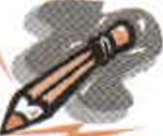
168
Раздел III
Основы медицинских знаний и здорового образа жизни

свою жизнь, т. е. свое тело, избегать всего того, что кажется вредоносным, приобретать и добывать себе все необходимое для жизни: пропитание, пристанище и так далее. Общее всем живым существам стремление соединиться ради того, чтобы производить на свет потомство, и забота об этом потомстве. Но наибольшее различие между человеком и зверем состоит в том, что зверь передвигается настолько, насколько им движут его чувства, и приспосабливается только к окружающим его условиям, мало думая о прошлом и о будущем. Напротив, человек, наделенный разумом, благодаря которому он усматривает последовательность между событиями, видит их причины, причем предшествующие события и предметы не ускользают от него, он сравнивает сходные явления и с настоящим тесно связывает будущее, с легкостью видит все течение своей жизни и подготавливает себе все необходимое, чтобы прожить. Человеку свойственна прежде всего склонность изучать и исследовать истину».
Духовное, физическое и социальное здоровье — это три неотъемлемые составляющие здоровья, которые должны находиться в гармоничном единстве, что и обеспечивает высокий уровень здоровья человека и его благополучие.
Физическое здоровье влияет на духовную жизнь, а духовный контроль обеспечивает необходимую дисциплину для поддержания физи-
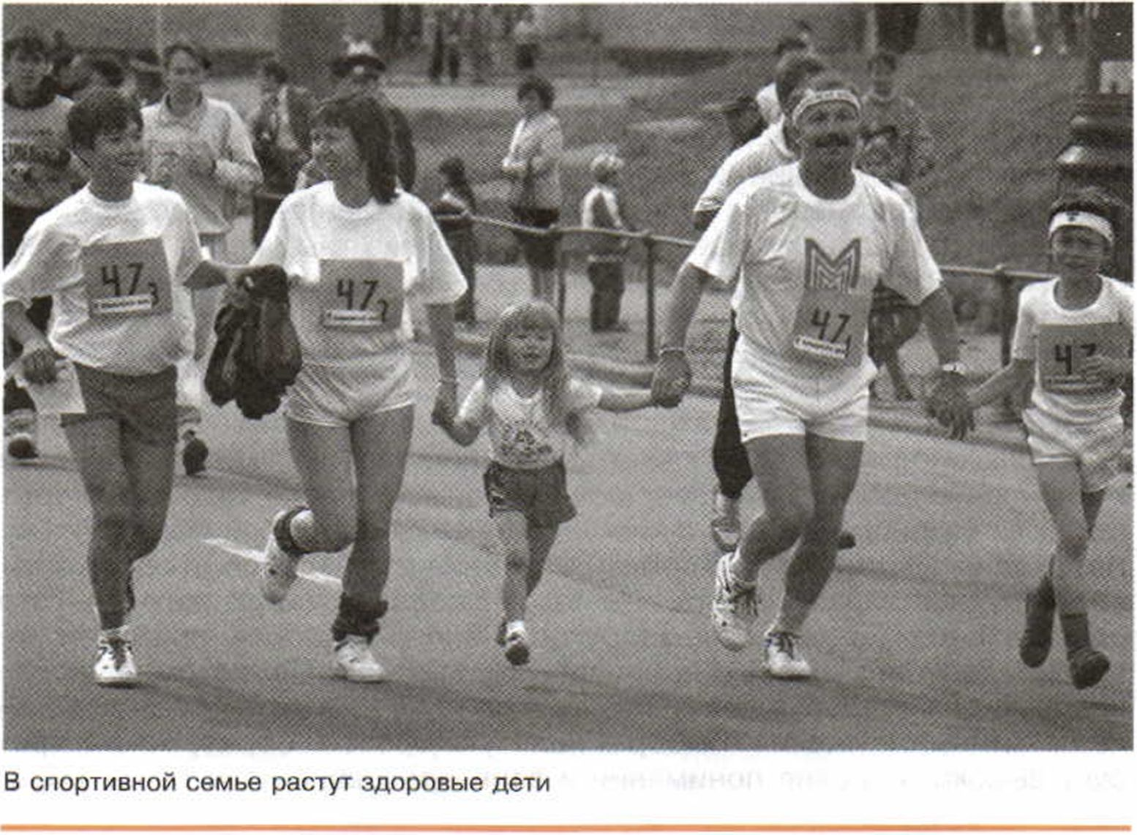
Глава 7
Основы здорового образа жизни
169

ческого здоровья, а вместе они влияют на социальное здоровье и обеспечивают социальное благополучие.
Физическое здоровье обеспечивается двигательной активностью, рациональным питанием, закаливанием и очищением организма, рациональным сочетанием умственного и физического труда, временем и умением отдыхать, исключением из употребления алкоголя, табака и наркотиков.
Духовное здоровье обеспечивается процессом мышления, познанием окружающего мира и ориентацией в нем. Достигается духовное здоровье умением жить в согласии с собой, с родными, друзьями и обществом, умением прогнозировать и моделировать события, формировать стиль своего поведения.
Социальное здоровье — это способность человека адаптироваться в природной, техногенной и социальной средах обитания. Достигается оно умением предвидеть возникновение опасных и чрезвычайных ситуаций, оценивать их возможные последствия, принимать обоснованное решение и действовать в конкретной опасной или чрезвычайной ситуации, сообразуясь со своими возможностями.
На здоровье и благополучие человека оказывает влияние ряд факторов. Среди них ведущее место занимают физические, социальные и духовные.
Среди физических факторов наиболее важным является фактор наследственности. Исследования свидетельствуют о влиянии наследственности практически на все стороны нашего физического здоровья. Это предрасположенность человека к определенным заболеваниям или наличие врожденных физических дефектов. Степень влияния наследственности на здоровье может составлять до 20%.
Среди социальных факторов необходимо выделить состояние окружающей среды, влияние различных опасных и чрезвычайных ситуаций и организацию защиты населения от их последствий, а также доступный уровень медицинского обслуживания. В сумме они составляют 30%.
Духовный фактор является наиболее важным компонентом здоровья и благополучия. Он включает понимание здоровья как способности к созиданию добра, самосовершенствованию, милосердию и бескорыстной взаимопомощи, создание установки на здоровый образ жизни. Необходимо отметить, что побудить людей вести здоровый образ жизни — трудная задача. Знать, что такое здоровый образ жизни, — это одно, а вести его — совсем другое. Человек склонен повторять те виды поведения, которые приносят удовольствие. При этом зачастую вредные для здоровья действия могут дать на короткое время довольно приятные ощущения. Выбор в пользу здорового образа жизни требует высокого уровня понимания и заинтересованности. Таким обра
170
Раздел III
Основы медицинских знаний и здорового образа жизни

зом, духовный фактор во многом зависит от индивидуальности образа жизни. Степень его влияния на здоровье составляет 50%.
В заключение отметим, что каждый человек ответственен за свое здоровье и благополучие. Достижение хорошего уровня здоровья и благополучия — это непрерывный процесс в жизни человека, при котором подразумевается определенная жизненная позиция и повседневное поведение. Для достижения высокого уровня индивидуального здоровья каждый должен стремиться выработать в себе ряд наиболее необходимых качеств, которые способствуют сохранению и укреплению здоровья. Это прежде всего осознанное стремление к соблюдению норм здорового образа жизни, постоянное совершенствование своих физических и духовных качеств, бережное отношение к окружающей природной среде и ее сохранение в силу своих возможностей, воспитание в себе убежденности, что здоровье каждого человека зависит от здоровья окружающей природной среды.
Необходимо переосмыслить свое отношение к личному здоровью и понимать здоровье как личную, так и общественную ценность.
Здоровье человека зависит от внешней окружающей среды (природной, техногенной и социальной) и от умения человека безопасно вести себя в повседневной жизни и в различных опасных и чрезвычайных ситуациях. Значит, для сохранения и укрепления здоровья необходимо постоянно учиться предвидеть опасности, оценивать обстановку и уметь действовать адекватно в складывающейся обстановке для снижения фактора риска для жизни и здоровья, формировать свою индивидуальную систему здорового образа жизни, обеспечивающую духовное, физическое и социальное благополучие.
1. Какие составляющие определяют общее состояние здоровья человека?
- Какие основные факторы оказывают влияние на состояние здоровья человека?
- Какова роль физических факторов на здоровье человека?
- Какова роль социальных факторов на состояние здоровья человека?
- Какова роль духовных факторов на состояние здоровья человека?
Глава 7
Основы злорового образа жизни
171

Задание
Кратко сформулируйте свое понимание индивидуального здоровья
человека и покажите влияние на него физических, социальных и ду-
ховных факторов.
- Репродуктивное
_{т} здоровье —

составляющая
здоровья человека
и общества
Понятие репродуктивного здоровья происходит от слова ре-
продукция. Репродукция биологически — это воспроизведение орга-
низмами себе подобных, то же, что и размножение.
Существование любого вида живых существ возможно только через
смену поколений. Человек не является исключением. История челове-
чества представляет собой непрерывную смену поколений.
Однако если у всех живых видов воспроизводство и смена поколе-
ний происходит на основе биологических программ и зависит от внеш-
них условий, то человек, наделенный разумом, может управлять систе-
мой воспроизводства, обеспечивая не только рождение, но и необхо-
димое воспитание потомства с учетом социальных запросов
общества. Воспроизводство населения включает в себя не только рож-
дение ребенка, но и его воспитание, подготовку полноценного члена
общества, способного выполнять необходимые функции. Исходя из
этого, репродуктивное здоровье можно определить как основную со-
ставляющую здоровья человека и общества, характеризующую их спо-
собность создать и реализовать необходимые условия для рождения
ребенка и воспитания здорового поколения.

Запомните!
Лучшей социальной конструкцией, отвечающей интересам
личности и общества и обеспечивающей непрерывную сме-
ну поколений, является семья.
172
Раздел III
Основы медицинских знаний и здорового образа жизни

Семья выполняет функции, которые во многом определяют сохранение и укрепление здоровья человека и общества. Только в семье человек получает устойчивые возможности удовлетворения своих повседневных потребностей. Семья способствует развитию личности. В семье решается досуговая функция. Степень выполнения этих функций характеризует уровень репродуктивного здоровья семьи как первичной ячейки общества и общества в целом.
Поэтому одним из критериев репродуктивного здоровья можно считать устойчивую мотивацию человека на создание прочной семьи и выработку у себя качеств хорошего семьянина.
Уровень репродуктивного здоровья семьи и общества характеризует ответственность родителей и государства за воспитание и развитие детей, непосредственно влияет на демографическую обстановку в стране, на обеспечение воспроизводства и демографической безопасности государства и представляет собой обобщающий критерий, итог всего комплекса факторов, характеризующих состояние репродуктивного здоровья человека и российского общества.
Демографическая ситуация в России, сложившаяся в последнее десятилетие прошлого века, характеризовалась низкой рождаемостью, высокой смертностью и сокращением численности населения (в среднем на 800 тыс. человек в год) и рассматривалась как демографический кризис.
Чтобы исправить демографическую ситуацию в стране, была принята Концепция демографической политики Российской Федерации на период до 2025 г. (Указ Президента Российской Федерации от 9 октября 2007 г. № 1351).
В основу демографической политики Российской Федерации положен ряд принципов:
сохранение и укрепление здоровья населения, увеличение продолжительности активной жизни, создание условий и формирование мотивации для ведения здорового образа жизни, существенное снижение уровня заболеваемости социально значимыми и представляющими опасность для окружающих заболеваниями, улучшение качества жизни больных, страдающих хроническими заболеваниями, и инвалидов;
повышение уровня рождаемости (увеличение суммарного показателя рождаемости в 1,5 раза) за счет рождения в семьях второго ребенка и последующих детей;
• укрепление института семьи, возрождение и сохранение духовно-нравственных традиций семейных отношений.
Таким образом, здоровый образ жизни и прочная семья — это неразделимые понятия, к которым человек должен приобщаться с раннего детского возраста. Семья — это исток жизни, в ней коренится все, что
Глава 7
Основы злорового образа жизни
173

способствует духовному, физическому и социальному развитию чело-
века. Всякая благополучная семья возникает на основе любви и явля-
ется неисчерпаемым источником человеческого счастья. Она служит
школой формирования духовного, физического и социального благо-
получия. Семья — это первое родное место на Земле для любого че-
ловека.
- Что следует понимать под репродуктивным здоровьем?
- Назовите основные критерии, которые определяют репродуктивное здоровье человека и общества.
- Дайте общую характеристику репродуктивного здоровья российского общества.
- Какова роль семьи в формировании репродуктивного здоровья?
- Какую роль играет индивидуальное здоровье человека на формирование репродуктивного здоровья общества?

Задание
Сформулируйте кратко из личного опыта, какие наиболее значимые качества для вашей будущей взрослой жизни вы приобрели в семье.
- Здоровый образ жизни как необходимое условие сохранения и укрепления здоровья человека и общества
Сохранение здоровья требует от каждого человека целенаправленного и постоянного труда. При этом вам необходимо уяснить одну истину: о сохранении вашего индивидуального здоровья никто, кроме вас самих, в полной мере не позаботится. Если есть желание
174
Раздел III
Основы медицинских знаний и здорового образа жизни

быть всегда здоровым, то необходимо помнить, что для этого нужны постоянные, целенаправленные усилия и немалые. Необходима система личного поведения, которая характеризует общую культуру организации вашего труда и отдыха, рациональное сочетание физической и умственной нагрузки, рациональное питание, активный отдых и полноценный сон, а также умения и навыки безопасного поведения в различных опасных и чрезвычайных ситуациях. Все это в целом и составляет систему здорового образа жизни.

Запомните!
Здоровый образ жизни — это индивидуальная система поведения человека, обеспечивающая ему физическое, духовное и социальное благополучие в реальной окружающей среде (природной, техногенной и социальной), а также снижение отрицательного влияния на жизнь и здоровье последствий различных опасных и чрезвычайных ситуаций.
Здоровый образ жизни создает наилучшие условия для нормального течения физиологических и психических процессов, снижает вероятность различных заболеваний и увеличивает продолжительность жизни человека.
При рискованном образе жизни, когда человек своим поведением наносит ущерб своему здоровью, нормальное течение физиологических процессов затруднено, жизненные силы организма расходуются на компенсацию вредных влияний. При этом увеличивается вероятность заболеваний, происходит ускоренное изнашивание организма, продолжительность жизни сокращается.
Почему следует считать здоровый образ жизни индивидуальной системой поведения?
Каждый человек индивидуален и неповторим. Человек индивидуален по своим наследственным качествам, по своим стремлениям и возможностям. В определенной степени среда, окружающая человека, носит индивидуальный характер (дом, семья и т. д.). Значит, система его жизненных установок и реализация замыслов носит индивидуальный характер. Все могут не курить, но многие курят. Все могут заниматься спортом, но занимаются им сравнительно немногие. Все могут соблюдать рациональный режим питания, но делают это единицы.
Таким образом, для сохранения и укрепления своего здоровья каждый человек создает свой образ жизни, свою индивидуальную систему поведения, которая наилучшим образом обеспечивает ему достижение физического, духовного и социального благополучия.
Образ жизни — это система поведения человека в процессе жиз
Глава 7
Основы здорового образа жизни
175

недеятельное™, основанная на личном опыте, традициях, принятых нормах поведения, знании законов жизнедеятельности и мотивов самореализации.

Это должен знать каждый
Для того чтобы сформировать свою систему здорового образа жизни, необходимо знать факторы, которые положительно влияют на здоровье человека. К ним можно отнести: соблюдение режима дня;
- рациональное питание;
- закаливание;
- занятия физической культурой и спортом; хорошие взаимоотношения с окружающими людьми.
Необходимо также учитывать и факторы, отрицательно влияющие на здоровье:
- курение;
- употребление алкоголя, наркотиков;
- эмоциональная и психическая напряженность при общении с окружающими;
неблагополучная экологическая обстановка в местах проживания.
Таким образом, здоровый образ жизни — это цельная, логически взаимосвязанная, продуманная и спланированная система поведения человека, которая соблюдается им не по принуждению, а с удовольствием и уверенностью, что она даст положительные результаты в сохранении и укреплении его здоровья.
Отметим, что здоровый образ жизни — это динамическая система поведения человека, основанная на глубоких знаниях различных факторов, оказывающих влияние на здоровье человека, и выборе стиля своего поведения, максимально обеспечивающего сохранение и укрепление здоровья, постоянное корректирование своего поведения с учетом приобретенного опыта и возрастных особенностей. Суть такого поведения отнюдь не фанатичное следование каким-то установкам здорового образа жизни. Естественно, перестройка своего поведения всегда требует дополнительных усилий, но все должно совершаться на грани удовольствия. Приятного от затраченных усилий должно быть столько, чтобы усилия не показались напрасными. Чтобы создаваемая вами система здорового образа жизни имела привлекательность, необходимо постоянно хорошо видеть конечную цель усилий. Это — достижение полного духовного, физического и социального благополучия для себя, для нашего общества и государства.
176
Раздел III
Основы медицинских знаний и здорового образа жизни

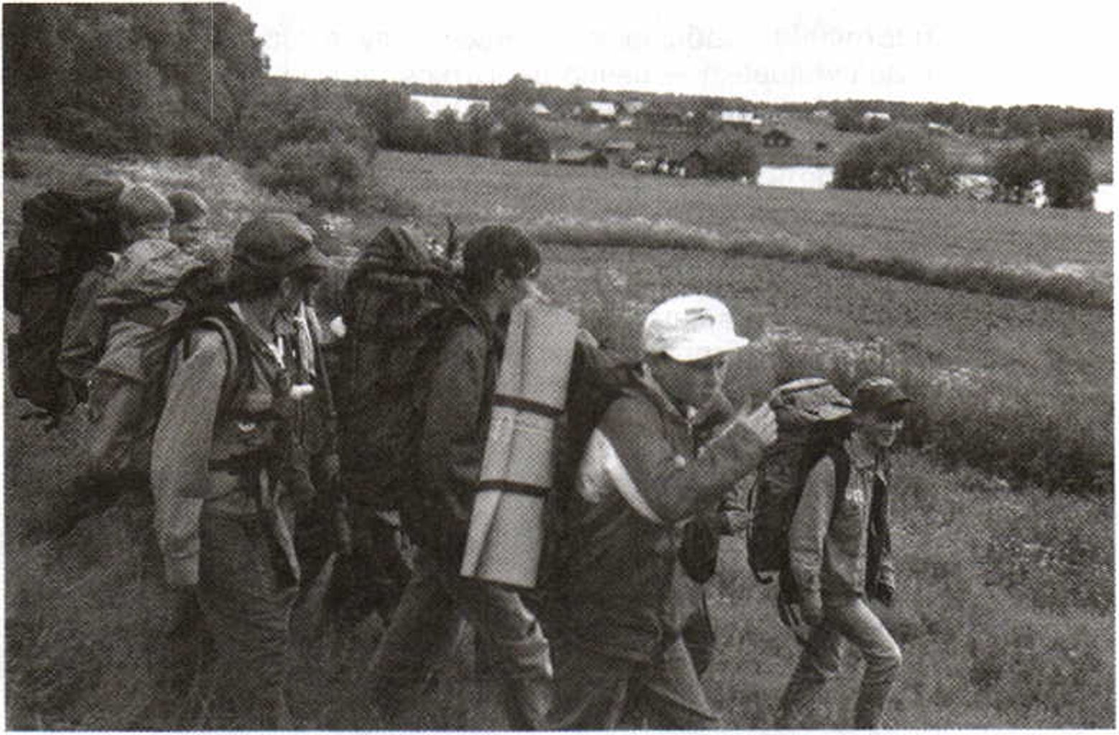
Наступило лето. Пора в туристический поход

Это должен знать каждый
Выбор пути создания своей индивидуальной системы здорового образа жизни должен сделать каждый человек сам. Для этого существует ряд наиболее значимых жизненных ориентиров, которые будут способствовать ее формированию. К ним можно отнести:
- четко сформулированную цель жизни и обладание психологической устойчивостью в различных жизненных ситуациях;
- знание форм своего поведения, которые способствуют сохранению и укреплению здоровья;
- стремление быть хозяином своей жизни, верить в то, что правильный образ жизни даст положительные результаты;
- выработать у себя правильное отношение к жизни, воспринимать каждый день как маленькую жизнь, ежедневно получать от жизни хотя бы маленькие радости;
- развить в себе чувство самоуважения, осознание того, что вы не зря живете, что все задачи, стоящие перед вами, вы в состоянии решить и знаете, как это сделать;
Глава 7
Основы здорового образа жизни
177

постоянно соблюдать режим двигательной активности (удел человека — вечно двигаться; нет никаких средств, которые бы заменили движение); соблюдать гигиену и правила питания; соблюдать режим труда и отдыха;
быть оптимистом, двигаясь по пути укрепления здоровья; ставить перед собой достижимые цели, не драматизировать неудачи, помнить, что совершенство в принципе недостижимая вещь;
радоваться успехам, так как во всех человеческих начинаниях успех порождает успех.

Допросы
- Что следует понимать под здоровым образом жизни?
- Почему здоровый образ жизни следует считать индивидуальной системой поведения человека?
- Какие факторы оказывают положительное влияние на состояние здоровья?
- Какие факторы оказывают отрицательное влияние на состояние здоровья?
- Какие жизненные привычки могут способствовать сохранению и укреплению здоровья?

Задание
Проанализируйте свой образ жизни, оцените, какие ваши привычки не способствуют укреплению здоровья. Внесите определенные изменения в свой образ жизни. Определите приемлемую для вас систему образа жизни, которая удовлетворяла бы ваши жизненные запросы и потребности.
178
Раздел III
Основы медицинских знаний и здорового образа жизни

- Здоровый образ
жизни и профилактика основных неинфекционных заболеваний
Понятие «основные неинфекционные заболевания» относи-
тельно новое и отражает изменение картины заболеваемости челове-
ка в ходе развития цивилизации и новаций, происходящих в сфере
жизнедеятельности человека. Успехи медицины в лечении массовых
инфекционных заболеваний, обучение населения мерам их профи-
лактики позволили снизить смертность. Одновременно с этим воз-
росла заболеваемость и смертность людей от неинфекционных забо-
леваний.
К основным неинфекционным заболеваниям в первую очередь
относятся:
- болезни системы кровообращения (например, ишемическая бо-
лезнь сердца, характеризующаяся нарушениями в работе серд-
ца, и гипертония — заболевание со стойким повышением арте-
риального давления);
- злокачественные образования (рак).
При анализе причин смертности населения России прослеживается
отчетливая тенденция к увеличению смертности от неинфекционных
заболеваний, которые составляют более 80% случаев, в том числе бо-
лезни системы кровообращения — более 53%, а злокачественные об-
разования — около 18%.

Запомните!
По определению Всемирной организации здравоохранения
(ВОЗ), главным индикатором состояния здоровья населения
является продолжительность жизни.
Статистика
В настоящее время продолжительность жизни населения России значительно меньше, чем в развитых странах мира. Так, по данным на 1994 г. средняя продолжительность жизни населения России состав
Глава 7
Основы здорового образа жизни
179

ляла для мужчин — 57,7 лет, для женщин — 71,3 года. По долгосрочным прогнозам она останется близкой к этому уровню. Так, у мужчин, родившихся в 2006 г., средняя продолжительность жизни составит 60,4 лет, у женщин — 73,2 года. Для сравнения: средняя продолжительность жизни населения США и Англии — 75 лет, Канады — 76 лет, Швеции — 78 лет, Японии — 79 лет.

Это должен знать каждый
Основной причиной возникновения неинфекционных заболеваний является несоблюдение норм здорового образа жизни. Среди основных причин можно выделить:
- высокий уровень нагрузки на нервную систему, стресс;
- низкую физическую активность;
- нерациональное питание;
- курение, употребление алкоголя и наркотиков.
По данным медицинской статистики, все эти факторы вносят свой вклад в сокращение продолжительности жизни человека.
Курение сокращает продолжительность жизни курильщика в среднем на 8 лет, регулярное употребление алкогольных напитков — на 10 лет, нерациональное питание (систематическое переедание, злоупотребление жирной пищей, недостаточное употребление витаминов и микроэлементов и др.) — на 10 лет, слабая двигательная активность — на 6—9 лет, стрессовая ситуация — на 10 лет. В сумме это составляет 47 лет. Если принять во внимание, что человеку природой в среднем отпущено до 100 лет жизни, то тем, кто грубо нарушает все нормы здорового образа жизни, рассчитывать на продолжительную благополучную жизнь не приходится. Кроме того, им необходимо быть готовыми много усилий потратить на лечение неинфекционных заболеваний.
Образ жизни человека является одним из основных факторов, влияющих на сохранение и укрепление здоровья, он составляет 50% среди других факторов (наследственность — 20%, окружающая среда — 20%, медицинское обслуживание — 10%). В отличие от других факторов образ жизни зависит только от поведения человека, а значит, 50% вашего здоровья находится в ваших руках, и личное поведение влияет на его состояние. Поэтому усвоение норм здорового образа жизни и формирование своей индивидуальной системы — наиболее надежный способ профилактики возникновения неинфекционных заболеваний.
При формировании здорового образа жизни необходимо учитывать ряд факторов индивидуального характера. Это прежде всего наследст-
180
Раздел III
Основы медицинских знаний и здорового образа жизни

вечность, т. е. особенности физического развития, определенные наклонности, предрасположенность к каким-то заболеваниям и другие факторы, которые передались вам от родителей. Необходимо также учитывать факторы окружающей вас среды (экологические, бытовые, семейные и др.), а также ряд других, которые определяют ваши возможности по реализации замыслов и желаний.
Необходимо отметить, что жизнь требует от каждого человека умения приспосабливаться к постоянно меняющейся обстановке и регулировать в соответствии с ней свое поведение. Каждый день ставит перед нами новые проблемы, которые необходимо решать. Все это связано с определенными эмоциональными нагрузками и возникновением состояния напряжения. Они появляются у человека под влиянием сильных внешних воздействий. Состояние напряжения, возникающее как ответная реакция на внешние воздействия, получило название стресс.
Каждому человеку присущ свой оптимальный уровень стресса. В этих пределах стресс психически благоприятен. Он добавляет интерес к жизни, помогает быстрее думать и действовать более интенсивно, ощущать себя полезным и ценным, обладающим определенным смыслом в жизни и конкретными целями, к которым следует стремиться. Когда же стресс переходит границы оптимального уровня, он истощает психические возможности личности, нарушает деятельность человека.
Отмечено, что сильный стресс является одной из главных причин возникновения неинфекционных заболеваний, так как он нарушает работу иммунных систем организма и ведет к увеличению риска возникновения различных заболеваний (язва желудка и двенадцатиперстной кишки, а также болезни системы кровообращения). Таким образом, умение управлять своими эмоциями, противостоять воздействию сильного стресса, выработать в себе эмоциональную устойчивость и психологическую уравновешенность в поведении в различных жизненных ситуациях — это лучшая профилактика возникновения неинфекционных заболеваний.
Отметим, что разные люди реагируют на внешнее раздражение по-разному, но тем не менее существуют общие направления борьбы со стрессом, обеспечивающие психологическую уравновешенность, т. е. способность сдерживать стресс на оптимальном уровне.
Приведем некоторые из них. Борьба со стрессом начинается с выработки в себе убеждения в том, что только вы сами отвечаете за свое духовное и физическое благополучие. Будьте оптимистом, ведь источником стресса являются не события сами по себе, а ваше правильное восприятие их.
Регулярно занимайтесь физкультурой и спортом. Физические упражнения оказывают положительное влияние не только на физическое
Глава 7
Основы здорового образа жизни
181

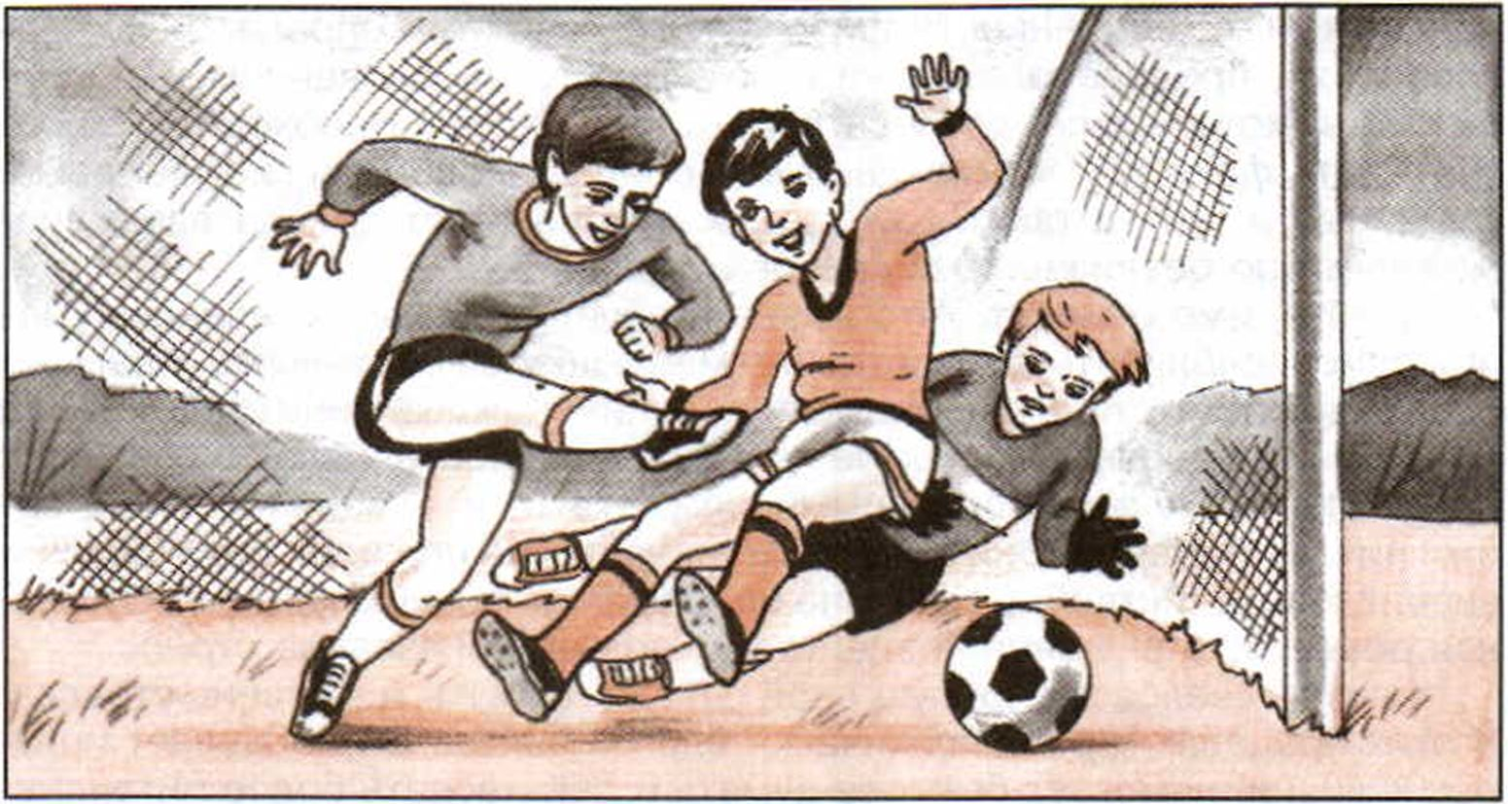
Регулярно занимайтесь физкультурой и спортом. Спортивные люди менее подвержены стрессам
состояние, но и на психику. Постоянная двигательная активность способствует психологической уравновешенности и уверенности в себе. Физические упражнения — один из лучших способов выхода из состояния сильного стресса.
Ставьте себе посильные задачи. Реально смотрите на вещи, не ждите от себя слишком многого. Уясните себе границы ваших возможностей, не берите на себя в жизни непосильный груз. Учитесь говорить твердо «нет», если у вас нет возможности выполнить какое-то задание.
Умейте радоваться жизни, получать удовольствие от самой работы, от того, как хорошо вы с ней справляетесь, а не только от того, что она вам даст.
Питайтесь правильно. Высыпайтесь. Сон играет очень важную роль в преодолении стрессов и поддержании здоровья.

I Внимание! ^
Умение управлять своими эмоциями и поддерживать психологическую уравновешенность в любых жизненных ситуациях обеспечит вам хорошее настроение, высокую работоспособность, уважение окружающих вас людей, а значит, духовное, физическое и социальное благополучие, что значительно снизит риск возникновения неинфекционных заболеваний.
182
Разлел III
Основы медицинских знаний и здорового образа жизни

- Какие заболевания относятся к основным неинфекционным заболеваниям?
- Какие факторы способствуют появлению основных неинфекционных заболеваний?
- Какую роль играет образ жизни человека в профилактике основных неинфекционных заболеваний?
- Что такое стресс и какое влияние он оказывает на состояние здоровья человека?
- Какие меры в образе жизни человека способствуют снижению сильного стресса до уровня оптимального?

Задание
Проанализируйте, какие факторы вызывают у вас сильную эмоциональную нагрузку в повседневной жизни. Внесите изменения в свой повседневный образ жизни, чтобы снизить их влияние на ваше состояние и повысить вашу уверенность в своих возможностях.
- Вредные привычки и их влияние на здоровье
Человек — великое чудо природы. Эволюция обеспечила организм человека неисчерпаемыми резервами прочности и надежности, которые обусловлены избыточностью элементов всех его систем, их взаимодополняемостью, взаимодействием, способностью к адаптации и компенсации.
Природа создала человека для долгой и счастливой жизни. Академик Н. М. Амосов (1913—2002) утверждал, что запас прочности «конструкции» человека имеет коэффициент около 10, т. е. его органы и
Глава 7
Основы здорового образа жизни

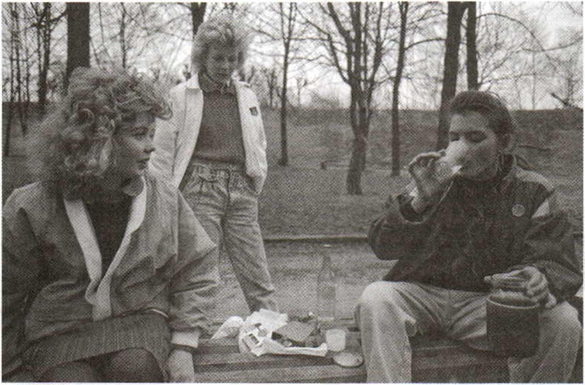
У девушек, которые пьют водку для поднятия настроения, вряд ли будет здоровое потомство
системы могут выполнять нагрузки и выдерживать напряжение, примерно в 10 раз большие, чем те, с которыми человеку приходится сталкиваться в повседневной жизни.
Чрезвычайно велика общая информационная емкость человеческого мозга. Он состоит из 30 млрд нервных клеток. «Кладовая» памяти человека рассчитана на хранение огромного количества информации. Ученые подсчитали, что, если бы человек мог полностью использовать свою память, ему удалось бы запомнить содержание 100 тыс. статей Большой советской энциклопедии, кроме того, усвоить программы трех институтов и свободно владеть шестью иностранными языками. Однако, как считают психологи, человек использует возможности своей памяти в течение жизни лишь на 30—40%.
Реализация возможностей, заложенных в человеке, зависит от его образа жизни, повседневного поведения, привычек, приобретаемых им, умения разумно распоряжаться потенциальными возможностями здоровья на благо себе, своей семье и государству.
Однако ряд привычек, которые человек приобретает еще в школьные годы и от которых потом не может избавиться в течение всей жизни, серьезно вредит его здоровью. Они способствуют быстрому расхо
ЛОЛ Раздел III
I О *-т Основы медицинских знаний и здорового образа жизни

дованию всего потенциала возможностей человека, преждевременно-
му старению и приобретению им устойчивых заболеваний. К таким
привычкам в первую очередь надо отнести курение, употребление ал-
коголя и наркотиков.
Эти привычки называют вредными. Попытаемся разобраться в
этом определении и ответим на вопрос: «Привычки ли это?»
Известно, что под привычкой понимают поведение, образ дейст-
вий, склонность к чему-либо, что стало для человека в его жизни обыч-
ным явлением, например привычка рано вставать и делать утреннюю
зарядку. Это хорошая привычка. Привычку бесцельно просиживать у
телевизора, просматривая все передачи подряд, хорошей признать
трудно. Но самое главное заключается в том, что формирование той
или иной привычки находится во власти самого человека и он в любое
время может без больших усилий отказаться от нее.

Внимание!
Если же человек пристрастился к курению, употреблению алкого-
ля или наркотиков, приобрел так называемые вредные привычки
и уже не может отказаться от них, то это уже не привычка, а зави-
симость. Это уже болезнь, которая практически неизлечима.
В настоящее время, по мнению специалистов здравоохранения, пристрастие к курению и употреблению алкоголя считается разновидностью наркомании, так как механизмы возникновения зависимости и последствия употребления их схожи с употреблением наркотических веществ. Более того, отмечено, что алкоголь и курение выступают катализаторами (ускорителями) в формировании наркозависимости.
Что такое наркомания?

Запомните! 1
Наркомания — это заболевание, которое возникает в результате употребления наркотических средств и психотропных веществ, вызывающих в малых дозах эйфорию (состояние повышенного, беспричинно-радостного настроения), а в больших дозах одурманивание или наркотический сон.
Наркомания характеризуется непреодолимым влечением к приему наркотиков, тенденцией к повышению принимаемых доз, формированию психической (психологической) и физической зависимости от наркотика. Так формируется наркотическая зависимость.
Наркомания — это не обычное заболевание. Она приводит к деформации личности человека, искажению его социального поведения,
Глава 7
Основы здорового образа жизни
185

что выражается в отклонении от нравственных и правовых норм, принятых в обществе.
Наркотическая зависимость — это непреодолимая потребность человека в приеме наркотика. Человек в этом состоянии уже не может отказаться от употребления наркотика или сократить его прием на длительное время. Он становится рабом наркотика, а значит, и торговца наркотиком.
Существует определенный биологический механизм формирования наркотической зависимости, который действует через естественные процессы, протекающие в организме, — биохимические, биоэлектрические, клеточные и т. п. В результате употребления наркотиков организм как бы настраивается на их прием и включает их в свои биохимические процессы. Постепенно выполнение ряда функций организма, которые до приема наркотиков обеспечивался веществами, вырабатываемыми самим организмом, начинают выполнять наркотики.
В головном мозге человека, в его внутренней области имеются «точки удовольствия», а в организме человека вырабатываются специфические («наркотические») вещества, которые, действуя на «точки удовольствия», поддерживают оптимальное психическое состояние.
Здоровый организм человека вырабатывает столько этих веществ, что их хватает для поддержания нормального состояния. В этом случае человек в процессе жизнедеятельности получает удовольствие от хорошей работы, от общения с окружающими, от вкусной еды и т. д. Таким образом, человек получает удовольствие от выполнения своих функцио-
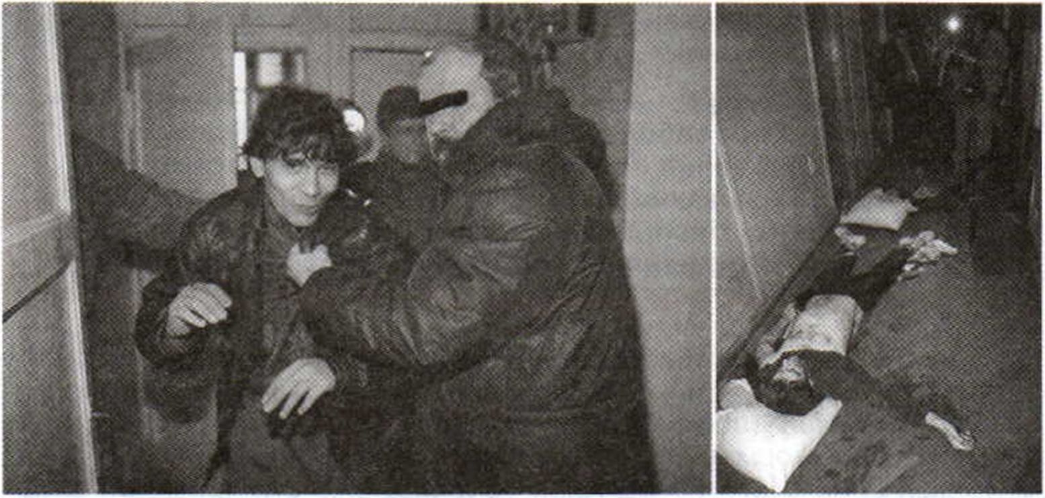
Сотрудники МВД проводят ликвидацию наркопритона в Москве
186
Раздел III
Основы медицинских знаний и здорового образа жизни

нальных обязанностей, которые определила ему природа. Организм синтезирует собственные «наркотические» вещества, которые регулируют настроение человека, его ощущения окружающего мира и стимулируют его работоспособность.
При регулярном приеме нар-
котиков организм, чтобы исклю-
чить излишнее количество нарко-
тических веществ, снижает син-
тез «собственных наркотиков». И
теперь начинающий наркоман,
чтобы сохранить нормальное со-
стояние, вынужден постоянно
принимать наркотик. Так форми-
руется физическая зависимость в
постоянном приеме наркотиче-
ского вещества.
Для подтверждения сказанно-
го рассмотрим возможный вари-
ант привыкания к употреблению
алкоголя. Напомним, что алкого-
лизм — одна из разновидностей
наркомании, поэтому биохимиче-
ские механизмы возникновения
зависимости от наркотика и ал-
коголя схожи.
Известно, что в организме
взрослого человека ежедневно в
процессе обмена веществ выра-
батывается небольшое количест-
во (до 20 г) этилового спирта.
Спирт необходим организму для
торможения некоторых участков
мозга, особенно отделов, отве-
чающих за формирование чувств
тревоги и напряженности.
При поступлении этилового
спирта с выпивкой доза его уве-
личивается и превышает норму.
В этом случае организм начинает
защищаться от избытка спирта и
перестает вырабатывать его сам.
Это вызывает у пьющего челове-
ка постоянную потребность в вы-
Юный наркоман нашел свое божество, которому он отдаст вскоре здоровье, разум и самое дорогое — жизнь...
Глава 7
Основы здорового образа жизни
187
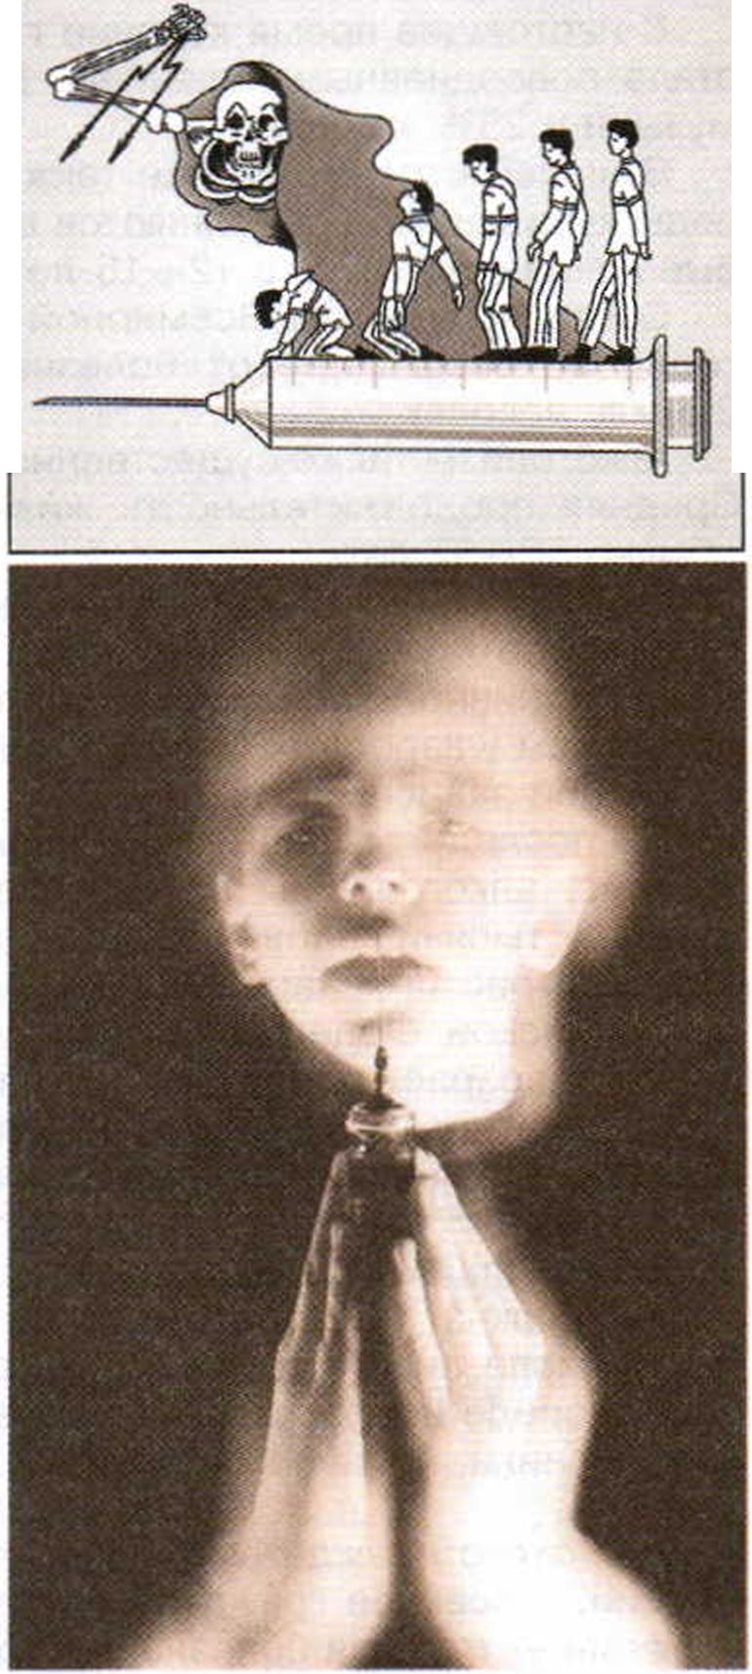
пивке. Так формируется зависимость к алкоголю. Аналогично формируется зависимость к любому наркотическому веществу.
Последствия от вредных привычек могут быть самыми пагубными.
Статистика
В настоящее время курение глубоко вошло в быт многих людей и стало повседневным явлением. В среднем в мире курят около 50% мужчин и 25% женщин.
В нашей стране курение также широко распространено, при этом ряды курильщиков пополняются в основном за счет подростков, которые начинают курить с 12—15-летнего возраста.
Согласно данным Всемирной организации здравоохранения ежегодно во всем мире от болезней, связанных с курением, умирает
- млн человек.
Алкоголизм также существенно увеличивает смертность населения. Средняя продолжительность жизни у пьющих людей не превышает обычно 55—57 лет.
Особую опасность в настоящее время представляет пристрастие подростков к употреблению пива. Пиво начинают пить в 11 — 12 лет. Процесс пивной зависимости в этом возрасте протекает гораздо быстрее, чем у взрослых, и к 14—15 годам появляются типичные признаки пивной зависимости.
По последним данным, в России на 100 тыс. жителей приходится
- тыс. алкоголиков. От отравления алкоголем в стране ежегодно умирают тысячи человек. К еще более пагубным последствиям приводит пристрастие к наркотикам. За последние 25 лет число наркоманов в Российской Федерации увеличилось в 3,5 раза. Установлено, что средний возраст приобщения к наркотикам составляет 13 лет. Трагическая статистика свидетельствует, что человек, начавший принимать наркотики, живет 5—10 лет. Не более.
В настоящее время в нашей стране принимаются реальные меры по контролю за распространением и рекламой наркотических веществ, в том числе пива и табака. Но все эти меры будут малоэффективны, если в среде подростков и молодежи и в вашей среде, дорогие восьмиклассники, не сформирована культура «жизнь без наркотиков!».
Для этого прежде всего вам, подрастающему поколению граждан России, и всем ее гражданам необходимо глубоко осознать, что наркомания — тяжелая болезнь, которая начинает развиваться после первой пробы наркотического вещества. Избежать этого можно только при сформировании в обществе, и особенно среди подростков и молодежи, нового образа жизни и поведения, в котором не будет места
■л ОО Раздел!!I
I О О Основы медицинских знаний и здорового образа жизни

наркотикам ни при каких условиях. А раз не будет спроса на наркотики, не будет и их предложения. Борьба с наркоманией во многом зависит от ликвидации спроса на наркотики.

Допросы
- Почему не следует считать «привычками» привыкание к курению, употреблению алкоголя и наркотиков?
- Что такое наркомания и наркотическая зависимость?
- Как развивается наркотическая зависимость в организме человека при употреблении им наркотических веществ?
- Почему привыкание к употреблению алкоголя можно считать наркоманией?
- К каким последствиям приводит курение, употребление алкоголя и наркотиков?

Задание
Если у вас сформировалось твердое и однозначное желание не попасть в наркотическую зависимость, какие бы вы внесли изменения в
свой образ жизни? Сформулируйте их, запишите в дневник безопасности и постарайтесь следовать им.
- Профилактика вредных привычек
Раскрывая вопросы по профилактике вредных привычек, необходимо прежде всего еще раз подчеркнуть, что такие привычки, как курение, употребление спиртных напитков и пива, — разновидность наркомании, а наркомания — заболевание, которое человек приобретает добровольно, начав употреблять наркотики. Заболевание это, по мнению специалистов, практически неизлечимо, а пробный «один раз» чаще всего оказывается роковым.
Глава 7
Основы здорового образа жизни
189

Поэтому разговор пойдет о профилактике не вредных привычек и наркомании, а первого употребления наркотика и приобщения к употреблению наркотиков.
В настоящее время масштабы и темпы распространения наркомании в нашей стране таковы, что ставят под вопрос физическое и духовное здоровье наших граждан, стабильность общества, затрагивая, по существу, вопросы национальной безопасности России.
Употребление наркотиков стало не просто массовым. Оно приняло характер пандемии¹, способной, если на ее пути не поставить серьезных преград, охватить все население.
В настоящее время более 65 регионов страны считаются зоной повышенной наркотической опасности. По данным официальной статистики, на территории страны сформировался достаточно мощный нелегальный наркобизнес. И в настоящее время происходит перестройка наркорынка. Высококонцентрированные и дорогостоящие наркотики (кокаин, героин, синтетические наркотики) вытесняют традиционные для России (маковую соломку и марихуану). Возрастает прибыль незаконного оборота наркотиков, что создает благоприятные условия для расширения сферы влияния международного наркобизнеса на территории Российской Федерации.
Борьба с наркотиками ведется во всем мире. В нашей стране в 1998 г. был принят Федеральный закон «О наркотических средствах и психотропных веществах», в котором установлен запрет на прием наркотиков без назначения врача.
ИЗ РОССИЙСКОГО ЗАКОНОДАТЕЛЬСТВА
В Уголовном кодексе Российской Федерации имеются статьи, определяющие наказание за действия, связанные с наркотическими средствами и психотропными веществами.
В статье 228 определено, что незаконное приобретение, изготовление или хранение без цели сбыта наркотических средств или психотропных веществ, а также их аналогов в крупном размере наказывается лишением свободы на срок до 3 лет, в особо крупном размере — от 3 до 10 лет.
В статье 230 указано, что склонение к употреблению наркотических средств или психотропных веществ наказывается ограничением свободы на срок до 3 лет (ограничение свободы заключается в содержании осуж
¹ Пандемия — эпидемия, имеющая распространение в ряде стран и значительно превосходящая по своей интенсивности эпидемии, обычные для данной местности.
190
Раздел III
Основы медицинских знаний и здорового образа жизни

денного в специальном учреждении без изоляции от общества в условиях осуществления за ним надзора), либо арестом на срок до 6 месяцев, либо лишением свободы на срок от 3 до 5 лет.
В статье 231 определено, что незаконное культивирование растений, содержащих наркотические или психотропные вещества, наказывается штрафом в размере от 500 до 700 максимальных размеров оплаты труда либо лишением свободы на срок до 3 лет.
Но пока дело по борьбе с наркотиками обстоит так: врачи лечат наркоманов, милиция ловит торговцев наркотиками, учителя учат, как избежать наркомании, а она по-прежнему расползается как масляное пятно, охватывая все большие слои детей и молодежи.
Это происходит потому, что наше общество в целом и каждый человек в отдельности не осознали в полной мере всю глубину последствий наркомании. Не осознали, что наркомания в любом ее проявлении ведет к деградации личности и ранней смерти. Не осознали, что жизнь и наркомания — несовместимые понятия. Выбор один: либо жизнь — либо наркотики.
Наркобизнес приносит громадные прибыли торговцам наркотиками, они заинтересованы в вовлечении все большего количества людей, особенно подростков и молодежи, в ряды наркоманов, так как это потенциальные покупатели наркотиков. Торговцев наркотиками не интересует ни национальная безопасность России, ни стабильность нашего общества, ни состояние здоровья отдельно взятого человека. Их интересует прибыль от торговли наркотиками. Профилактика наркомании стала одной из главных задач национальной безопасности Российской Федерации по обеспечению безопасности личности, общества и государства.

Это должен знать каждый
Для того чтобы противостоять наркомании, все наше общество, и особенно молодое поколение и в первую очередь подростки, очень глубоко и однозначно должны уяснить ряд истин, без осознания которых большинство мер по профилактике наркомании становится малоэффективным.
Первая истина: наркомания (курение, употребление
спиртных напитков, пива и наркотических веществ) — это не вредная привычка, а заболевание, зачастую неизлечимое, которое человек приобретает добровольно, начав употреблять наркотические вещества.
Вторая истина: наркомания как заболевание начинает развиваться, как правило, после первого употребления наркотиче-
Глава 7
Основы ЗАорового образа жизни

ского вещества, развивается оно у всех по-разному, но с постоянным нарастанием потребности увеличения дозы приема. Третья истина: человек, предлагающий тебе наркотик,— враг твоего здоровья (исключение может составлять только случай — назначение врача), так как он ради своей наживы за твои же деньги отбирает у тебя здоровье.
Уяснив эти истины, мы придем к однозначному выводу: профилактика наркомании — это прежде всего исключение первого употребления наркотического вещества, но если первая проба состоялась, то надо думать не о профилактике, а о лечении.
В России среди потребителей наркотиков преобладает молодежь. Темпы роста в этой среде самые высокие.
Опыт показывает, что в подростковом возрасте изначально желание принять наркотик возникает только в компании сверстников. Наркоторговцы широко используют это, они выработали своеобразную тактику затягивания подростков в наркотические сети. В школах, в подъездах домов, в местах массовых сборов подростков они продают наркотики по сверхнизким ценам, чтобы приобщить к ним как можно больше детей. Потом цена, разумеется, повышается, а легковерный покупатель попадает в зависимость от наркотика и, следовательно, наркоторговца.
Почти бесплатное распространение наркотиков теперь повсеместно применяется на молодежных вечерах, концертах популярных артистов, дискотеках для вовлечения подростков в наркотическую зависимость.
Почему наиболее часто наркотики предлагаются на дискотеках? В царящей атмосфере веселья чувства почти притупляются. Наркоторговцы пользуются психологическим состоянием новичка — ему и в голову не придет мысль, что в этой обстановке может случиться беда. Вот им и предлагается первый в их жизни наркотик задешево или бесплатно.
Таким образом, профилактика наркомании — это профилактика первого употребления наркотического вещества в любой обстановке и кем бы оно не было предложено.
Вспомним четыре правила «Нет!» наркотикам.
Правило первое. Постоянно вырабатывать в себе твердое «Нет!» любым наркотическим веществам в любой дозе, какой бы она не была малой, в любой обстановке, в любой компании.
Ни в коем случае не поддавайтесь соблазну: «Я только попробую. Это не страшно и не опасно». Запомните: это очень опасно, это начало приобщения к наркотикам. Если в компании знакомые ребята ведут разговор о приятном состоянии, возникающем после употребления наркотиков, и утверждают, что это безвредно, если вам внушают, что
Q 9 Раздел III
Основы медицинских знаний и здорового образа жизни

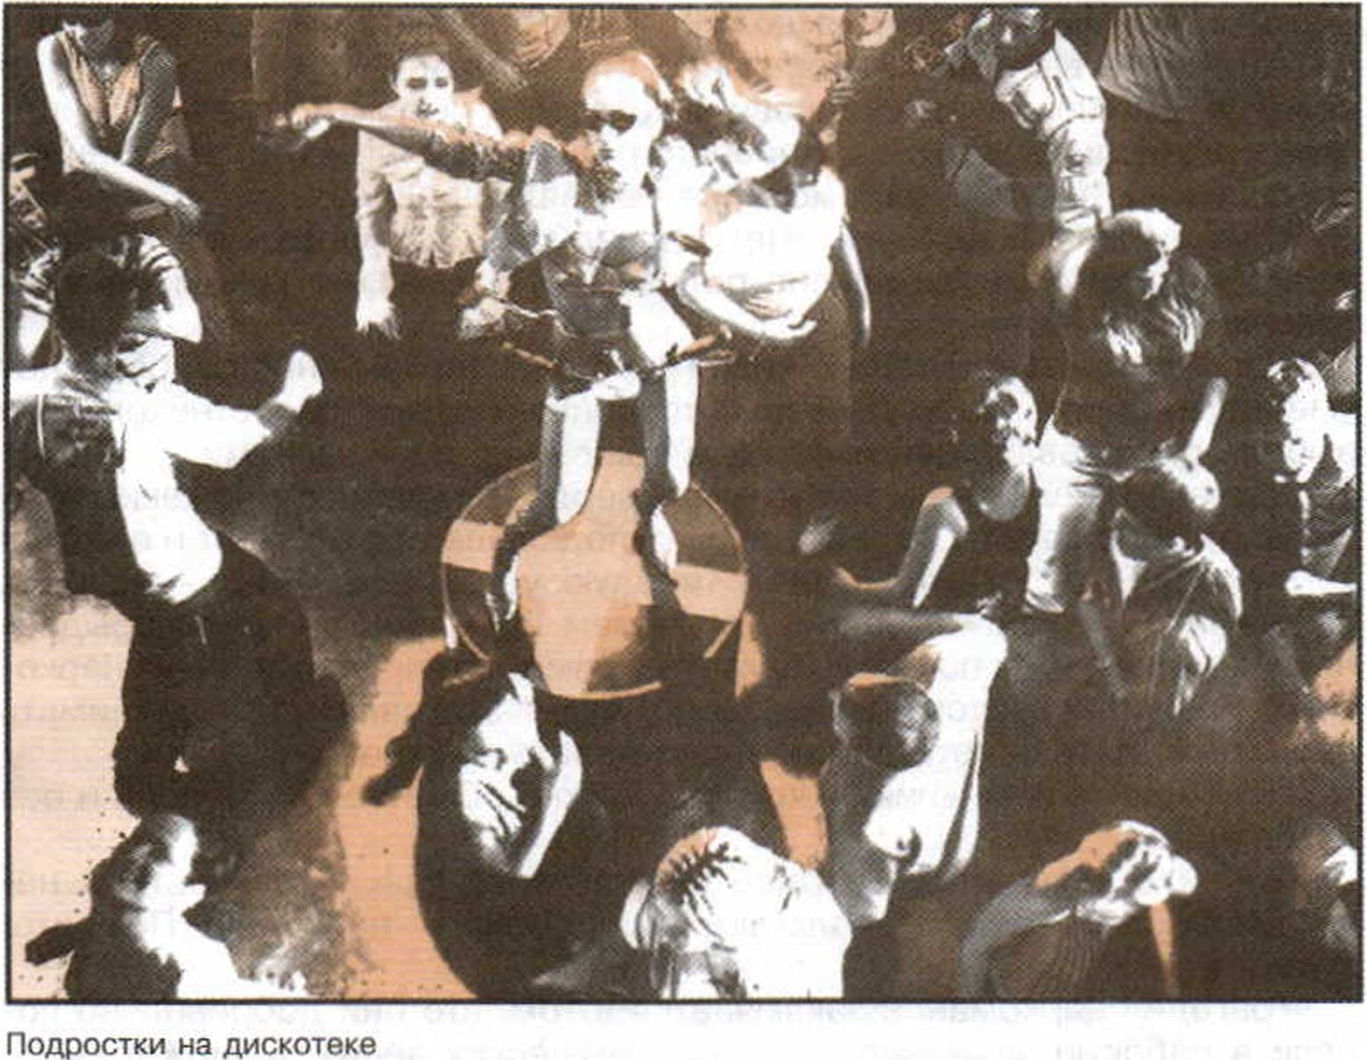
они помогают преодолеть жизненные трудности, ни в коем случае не поддавайтесь соблазну.
У вас должна быть сформирована твердая установка: «Всегда только „Нет!" любым наркотикам. Только „Нет!“» — это ваша надежная защита.
Правило второе. Постоянно формируйте у себя привычку в получении удовольствий при выполнении повседневной полезной деятельности.
Хорошая учеба, успехи в спорте, участие в совместной с родителями работе по выполнению определенных домашних работ, работа на дачном участке, посещение спортивных секций, занятия в кружках технического творчества и т. д. Все это нужно вам для подготовки к благополучной взрослой жизни, а успехи в учебе, спорте, домашней работе приносят постоянное удовольствие и способствуют вашему духовному и физическому развитию.
Значит, необходимо твердо сказать «Нет!» безделью, скучной и неинтересной жизни, праздному времяпрепровождению. Чтобы этого
Глава 7
Основы здорового образа жизни
193

достичь, режим вашего дня должен быть заполнен полезными мероприятиями, а вы должны постоянно стремиться выполнять их все до конца и хорошо. Такая ежедневная установка поможет вам сформировать силу воли, воспитать уверенность в своих силах и ответственное отношение к любому делу, которое вы взялись сделать.
Итак, «Нет!» безделью. «Нет» праздному времяпрепровождению, жизнь должна быть заполнена полезными и нужными вам мероприятиями.
Правило третье. В вашей жизни все большее значение приобретает умение выбирать себе друзей и товарищей среди сверстников. При выборе себе товарищей избегайте общения с наркоманами.
Для этого надо знать тех, кто употребляет наркотики и в каких местах они собираются. Старайтесь быть подальше от этих мест и от таких компаний. Выработайте в себе твердую установку: «Нет!» — для тех сверстников и той компании, где прием наркотиков — дело обыденное. Вам с ними не по пути. Дружите с теми, кто не употребляет наркотики. Помните, настоящие друзья не будут заставлять вас принимать наркотики, пить спиртное и не будут делать этого сами.
Подбирайте компанию, в которой можно общаться интересно и без наркотиков.
Правило четвертое. Твердое «Нет!» своей стеснительности и неустойчивости, когда предлагают попробовать наркотик. Помните! Жизнь дороже!
Трагедия наркоманов заключается в том, что они добровольно попали в рабскую зависимость от наркотических веществ, может быть, потому, что в первый раз постеснялись отказаться от пробы наркотика.
Воспитайте в себе твердость при отказе попробовать наркотическое вещество, кто бы вам его не предлагал.
Помните, что вы не обязаны никому объяснять причины своего отказа. Сказать: «Не хочу, и все» — это ваше право.
В заключение отметим, что каждый человек волен сделать свой выбор, по какому пути ему идти. Идти по пути получения удовольствий от каждодневной упорной работы по совершенствованию своих духовных и физических качеств, по пути укрепления своего здоровья и создания условий для благополучной взрослой жизни. Или идти по ложному пути получения удовольствий от приема наркотических веществ, а значит, по пути быстрого уничтожения своего здоровья и своего будущего благополучия.
Авторы учебника надеются, что вы сделаете правильный выбор жизненного пути и, прочитав материал этого параграфа, твердо усвоите, что благополучная жизнь человека несовместима ни с курением, ни с пьянством, ни с употреблением наркотических веществ. Здоровый и счастливый человек свободен от этих пороков.
Раздел III
Основы медицинских знаний и здорового образа жизни

вопросы
- Почему для профилактики наркомании более всего эффективна профилактика первого употребления наркотика?
- Какие меры предусмотрены в нашей стране против незаконного распространения наркотических веществ?
- В чем заключаются основные причины роста наркомании среди подростков и молодежи?
- Какие основные факты необходимо твердо уяснить каждому человеку, чтобы осознанно противостоять наркомании?
- Какие качества необходимо постоянно формировать в себе, чтобы уберечься от приобщения к потреблению наркотических веществ?

Задание
Перечислите ряд ситуаций, в которые вы можете попасть в повседневной жизни и в которых вам могут предложить попробовать наркотик. Сформулируйте свое отношение к этим ситуациям и отработайте свое поведение в них.
- Здоровый образ

жизни и безопасность жизнедеятельности
В XXI век человечество вошло в период социальных, технических и культурных перемен, которые явились следствием его достижений во всех сферах.
Постоянно возрастает техническое обеспечение жизнедеятельности человека. Жизнь в современном мире трудно представить без различных видов транспорта, без многих бытовых приборов, обеспечивающих его жизненные потребности. В то же время деятельность человека приводит к возрастанию проблем в области безопасности
195
Глава 7
Основы здорового образа жизни

жизнедеятельности. С увеличением количества технических средств, используемых в повседневной жизни, возрастает вероятность возникновения опасных ситуаций из-за нарушения правил эксплуатации и различных неисправностей в их работе. Все это увеличивает фактор риска для жизни и здоровья человека.
Анализ причин трагических последствий различных опасных и чрезвычайных ситуаций показывает, что более чем в 80% случаев причиной гибели людей является «человеческий фактор». Трагедия происходит чаще всего из-за незнания и несоблюдения норм и правил безопасного поведения, из-за пренебрежения правилами личной гигиены и нормами здорового образа жизни, из-за низкого уровня общей культуры и
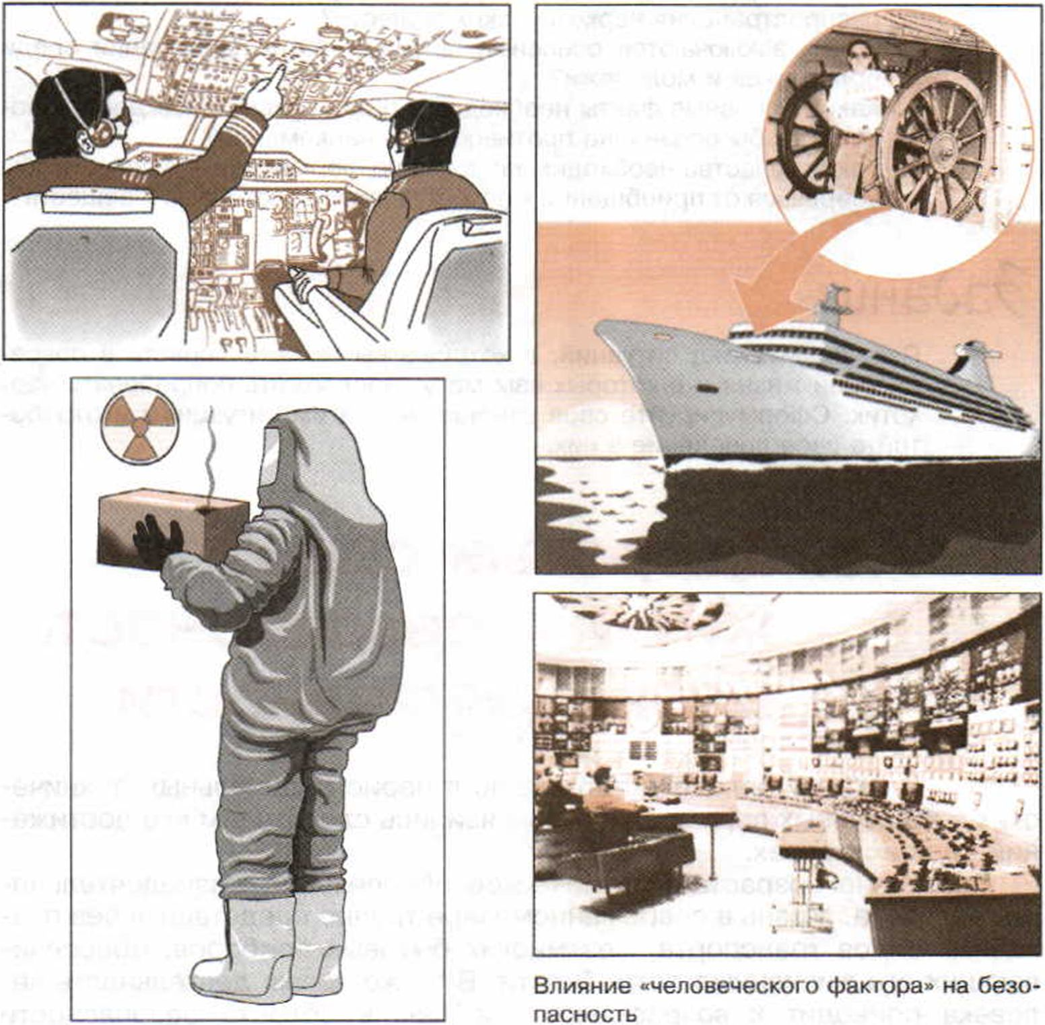
196
Раздел III
Основы медицинских знаний и здорового образа жизни

элементарной безграмотности в области безопасности. Кроме того, отмечено, что большинство техногенных катастроф — рукотворные, а среди основных причин — разгильдяйство, беспечность и равнодушие.
Общая культура населения нашей страны в области безопасности во многом не соответствует реальным условиям жизнедеятельности, она отстает от стремительных темпов развития цивилизации.
Наше общество начинает осознавать, что полностью безопасной жизнедеятельность не бывает, а развитие человечества и технический прогресс требуют повышенной ответственности каждого человека за свои поступки и дела.

Это должен знать каждый
Что следует понимать под общей культурой в области безопасности жизнедеятельности
Это, во-первых, осознанное поведение в процессе повседневной жизнедеятельности и в условиях различных опасных и чрезвычайных ситуаций.
Это, во-вторых, способность уметь с определенной степенью вероятности предвидеть возникновение опасной или чрезвычайной ситуации по внешним признакам развития событий, по анализу различной информации и по собственному опыту.
Это, в-третьих, способность правильно оценивать ход событий и, если есть возможность, избегать опасных ситуаций.
Это, в-четвертых, способность ответственно относиться к своему поведению и не совершать умышленно поступки, которые могут способствовать возникновению опасной или чрезвычайной ситуации.
Это, наконец, в-пятых, знания и умение адекватно вести себя в различных опасных и чрезвычайных ситуациях, чтобы снизить фактор риска для жизни и здоровья.
Приобретенные знания, умения и навыки в области безопасности становятся насущной потребностью в жизни каждого человека, общества и государства, потому что они в конечном итоге формируют национальную безопасность России в современном мире.
Обеспечение безопасности каждого человека в процессе его жизнедеятельности и повышение его уровня общей культуры в области безопасности являются одной из основных составляющих в индивидуальной системе здорового образа жизни. Можно утверждать, что здоровый образ жизни — это цельная, логически взаимосвязанная система поведе
Глава 7
Основы здорового образа жизни
197

ния человека в процессе его жизнедеятельности, которая способствует обеспечению его личной безопасности и благополучию в жизни.
Соблюдение норм здорового образа жизни должно способствовать воспитанию в каждом человеке таких качеств, как ответственное отношение к сохранению окружающей природной среды, к личному здоровью, которое представляет как индивидуальную, так и общественную ценность.
Становится ясно, что высокие духовные и физические качества человека теряют свою значимость, если он не подготовлен к безопасной жизнедеятельности в реальной окружающей среде, не способен оценить уровень опасности для жизни и здоровья в конкретной опасной или чрезвычайной ситуации, найти наиболее оптимальный выход из создавшейся ситуации, позволяющий ему снизить фактор риска для жизни и здоровья.
Постоянное повышение общего уровня культуры в области безопасности жизнедеятельности будет способствовать обеспечению социального благополучия человека и характеризовать уровень его здоровья. Можно отметить, что уровень культуры в области безопасности жизнедеятельности становится одним из важных критериев, определяющих уровень здоровья человека и общества.

Внимание! ^
Умение человека обеспечить личную безопасность в повседневной жизни и в различных опасных и чрезвычайных ситуаци- ; ях — основная составляющая здорового образа жизни, обеспечивающая социальное благополучие человека.
- В чем заключается отрицательное влияние «человеческого фактора» на безопасность личности, общества и государства?
- Какие знания, умения и навыки определяют общий уровень культуры человека в области безопасности жизнедеятельности?
- Какое значение имеет уровень общей культуры в области безопасности жизнедеятельности для формирования индивидуальной системы здорового образа жизни?
198
Раздел III
Основы медицинских знаний и здорового образа жизни

- Какие качества должны формироваться в человеке при соблюдении им норм здорового образа жизни?
- Почему в настоящее время можно считать уровень общей культуры человека в области безопасности жизнедеятельности одним из критериев уровня его здоровья?
Задание
По материалам данной главы кратко сформулируйте для себя общее понятие здорового образа жизни и его основных составляющих. Постарайтесь сформировать свой образ жизни в соответствии с вашими представлениями о здоровом образе жизни.
Глава 7
Основы здорового образа жизни

Глава 8
Основы
медицинских
знаний и
оказание
первой
медицинской
помощи

8.1. 1ервая

медицинская помощь пострадавшим и ее значение
Первая медицинская помощь' оказывается при различных несчастных случаях и предназначена для проведения простейших медицинских мероприятий, которые могут спасти жизнь и здоровье пострадавших, предупредить возможные осложнения и уменьшить тяжесть последствий травм или заболевания.
В зависимости от обстоятельств и конкретной обстановки первую медицинскую помощь могут оказывать врачи, средний медицинский персонал, а также в порядке само- и взаимопомощи люди, имеющие соответствующую медицинскую подготовку.
' В современной практике в настоящее время употребляется термин «первая помощь».
ллл Раздел III
¿-UU Основы медицинских знаний и здорового образа жизни
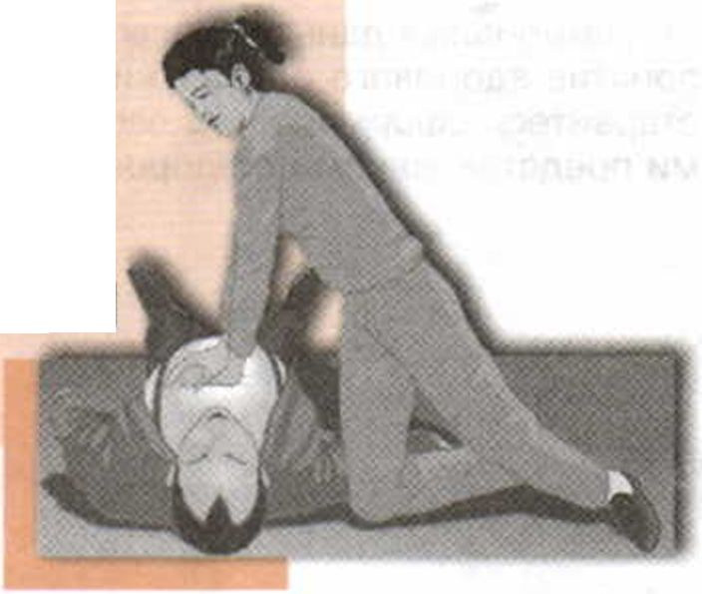
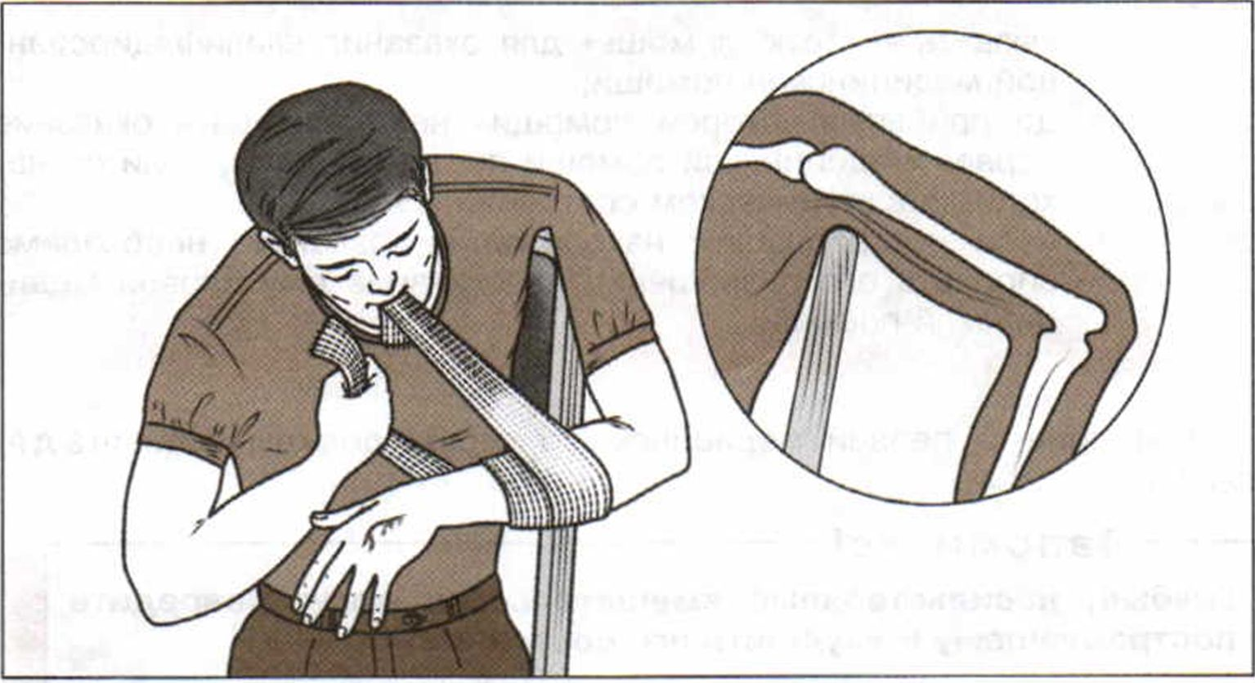
Оказание первой медицинской помощи по остановке кровотечения
Первая медицинская помощь, как правило, оказывается на месте происшествия и может включать в себя проведение следующих мероприятий: временную остановку кровотечения; наложение специальных повязок на раны и ожоги; иммобилизацию (наложение шин или подручных средств) при переломах, вывихах и ушибах; искусственное дыхание и непрямой массаж сердца; профилактику лучевых поражений путем использования медицинских средств из индивидуальной аптечки (АИ-2); помощь при отравлениях, укусах ядовитыми змеями и насекомыми.

Это должен знать каждый
Существует ряд общих правил оказания первой медицинской помощи:
передвижение пострадавшего должно осуществляться лишь в том случае, если его жизни угрожает опасность; прежде чем приступить к оказанию первой медицинской помощи, необходимо обеспечить проходимость дыхательных путей пострадавшего, проверить у него наличие дыхания и пульса;
Глава 8. Основы медицинских знаний
и оказание первой медицинской помощи
201

вызвать «скорую помощь» для оказания квалифицированной медицинской помощи;
• до прибытия «скорой помощи» не прекращать оказание первой медицинской помощи пострадавшему, если он находится в критическом состоянии;
если пострадавший находится в сознании, необходимо спросить его разрешения на оказание ему первой медицинской помощи.
Все приемы первой медицинской помощи должны быть щадящими.

Запомните!
Грубые, насильственные вмешательства могут повредить пострадавшему и ухудшить его состояние.
Если первую медицинскую помощь оказывают двое или несколько человек, то надо действовать слаженно. В этом случае один из оказывающих помощь должен быть старшим и руководить выполнением всех приемов первой медицинской помощи.
Приступая к оказанию первой медицинской помощи, вначале необходимо определить последовательность отдельных ее прие-
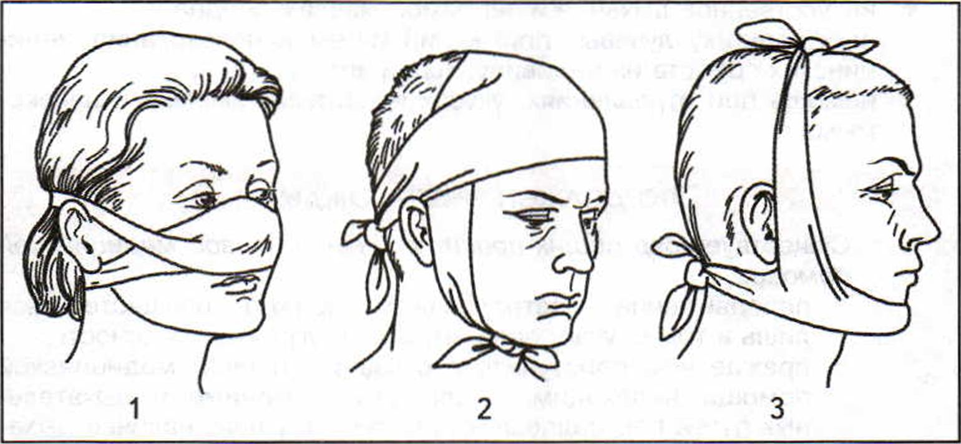
Пращевидная повязка при переломах и ушибах: 1 — носа: 2 — лба; 3 — подбородка
202
Раздел III
Основы медицинских знаний и здорового образа жизни

мов. Сначала необходимо выполнить те приемы, от выполнения которых зависит сохранение жизни пострадавшего, или те, без которых невозможно выполнить последующие приемы первой медицинской помощи. Так, при открытом переломе бедра и наличии артериального
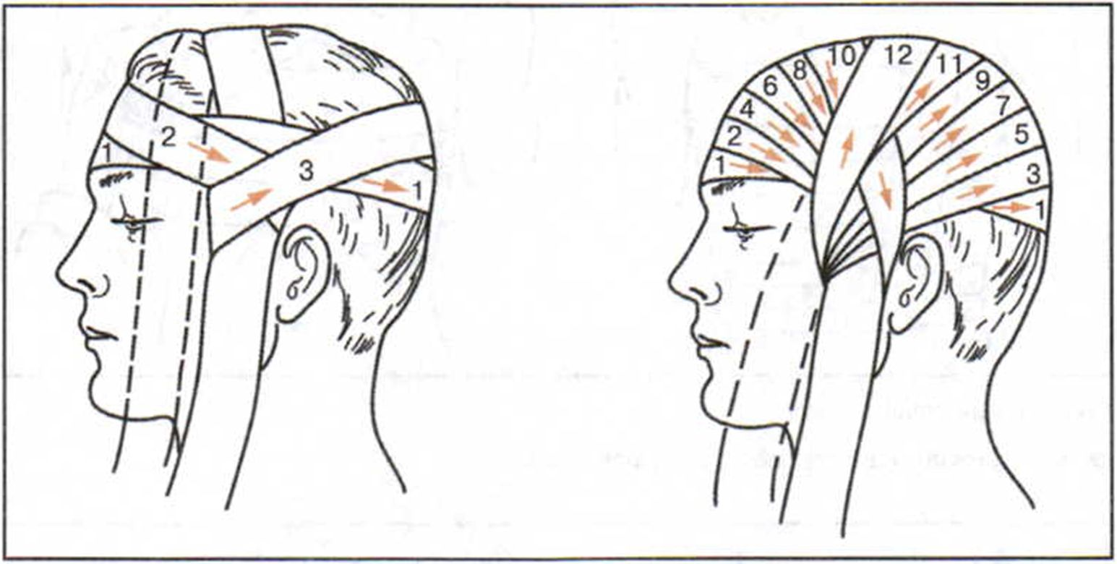
Повязка на голову в виде «чепца». Цифрами показана очередность ходов бинта
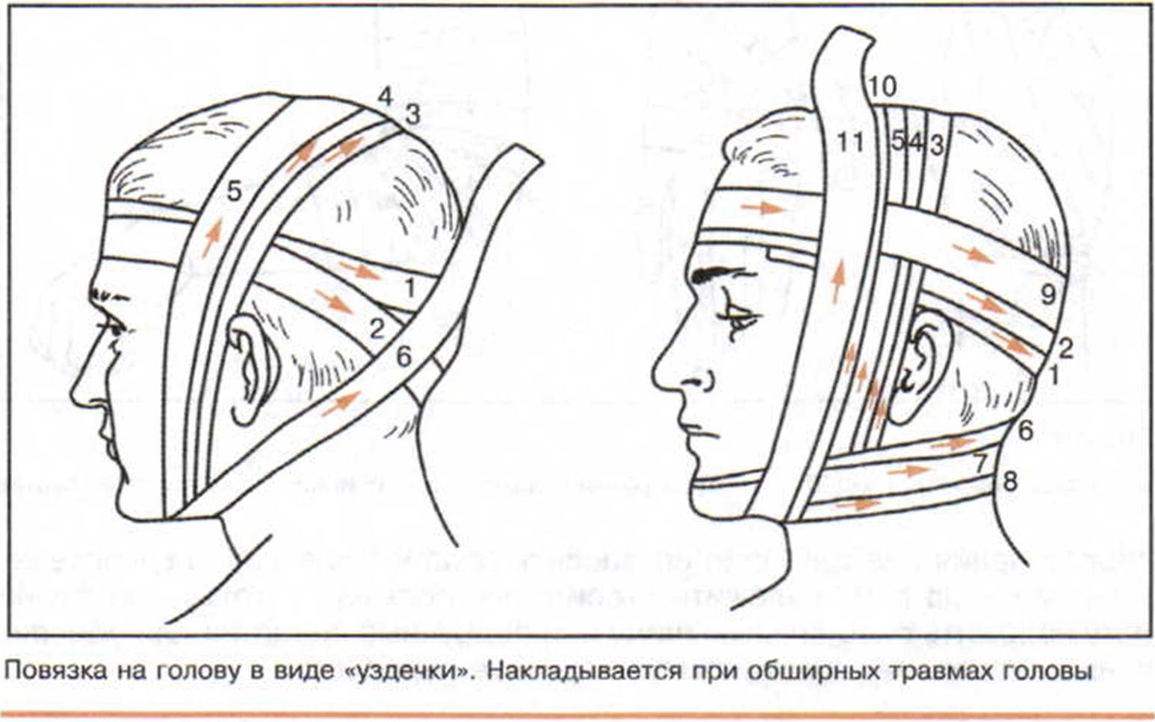
Глава 8. Основы медицинских знаний
и оказание первой медицинской помощи
203

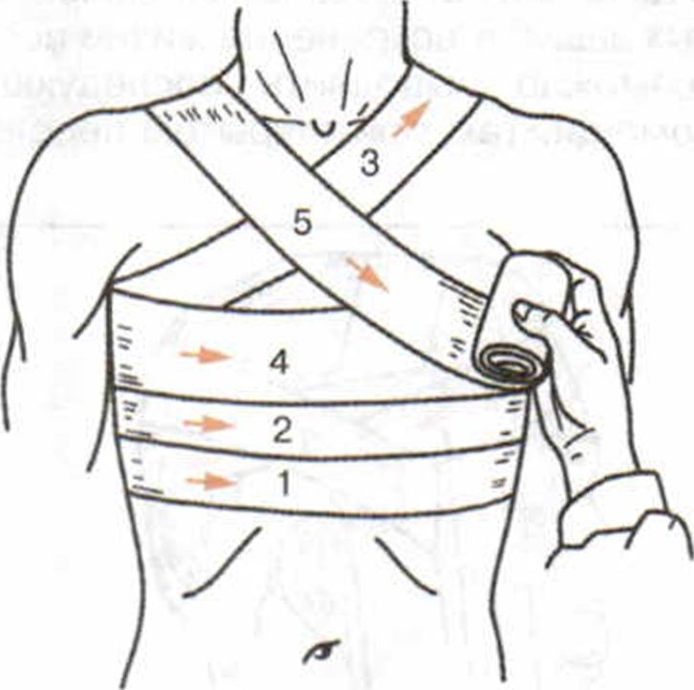
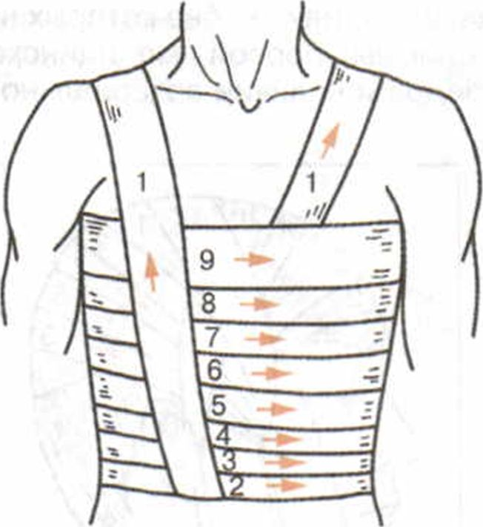
Повязки при травме груди:
слева — спиральная; справа — крестообразная
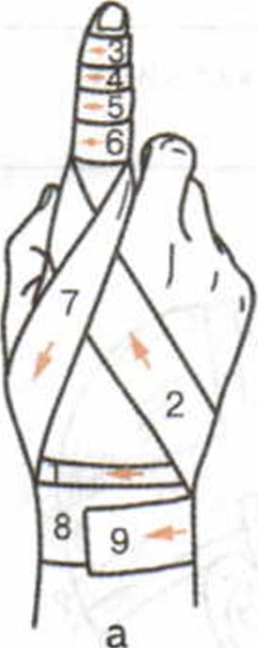
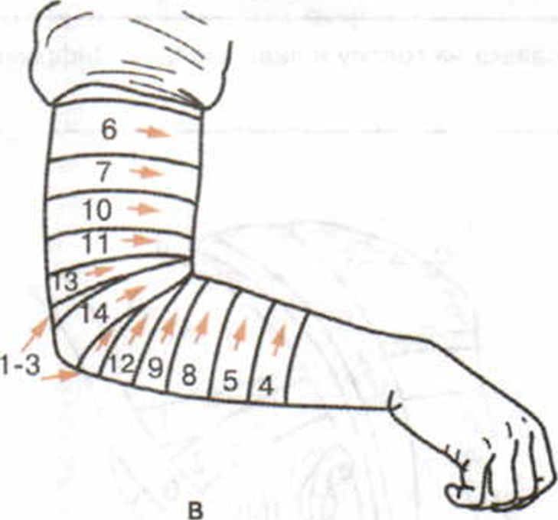
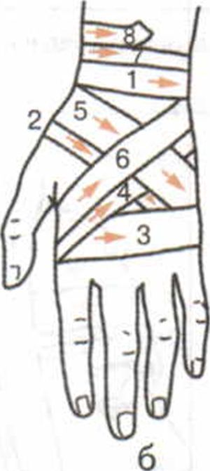
Повязки:
а — спиральная на палец; б — крестообразная на кисть; в — спиральная на локтевой сустав
кровотечения сначала надо остановить опасное для жизни кровотечение, затем на рану наложить стерильную повязку. И только потом на ногу наложить специальную шину или подручные средства для обеспечения неподвижности конечности в месте перелома.
огч/1 Раздел III
и Основы медицинских знаний и здорового образа жизни

Это должен знать каждый
При оказании первой медицинской помощи могут использоваться табельные и подручные средства.
Табельными средствами оказания первой медицинской помощи являются:
перевязочный материал — бинты, индивидуальные перевязочные пакеты, большие и малые стерильные повязки и салфетки, вата и др.;
кровоостанавливающие жгуты — ленточные и трубчатые; некоторые медикаменты — раствор йода спиртовой 5%-ный в ампулах или флаконе, 1—2%-ный спиртовой бриллиантовый раствор (зеленка) во флаконе, валидол в таблетках, нашатырный спирт в ампулах и др.;
специальные шины — фанерные, лестничные, сетчатые и др. для иммобилизации конечностей.
В качестве подручных средств при оказании первой медицинской помощи могут использоваться:
при наложении повязок — чистая простыня, рубашка, ткани (лучше нецветные);
для остановки кровотечения — брючный ремень или пола, закрутка из ткани;
при переломах вместо шин — полоски твердого картона и фанеры, доски, палки и др.

Повязки на нижние конечности:
слева — на область пятки; справа — восьми-
образная повязка на голеностопный сустав
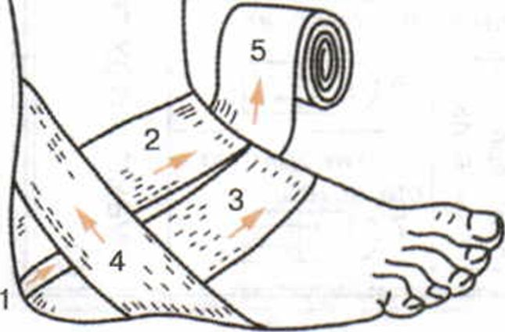
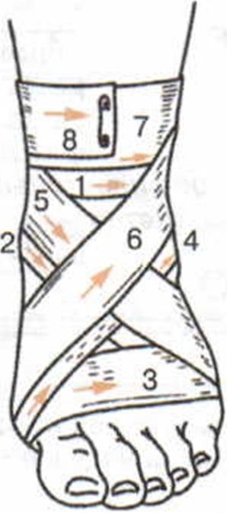
Глава 8. Основы
медицинских знаний

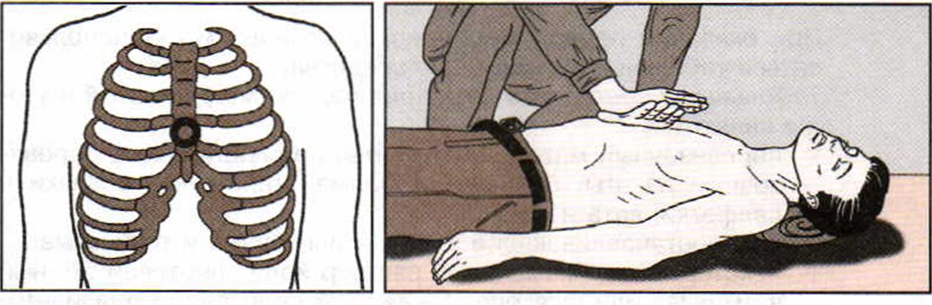
Непрямой массаж сердца: слева — точка на грудине, на которую кладут ладонь для массажа
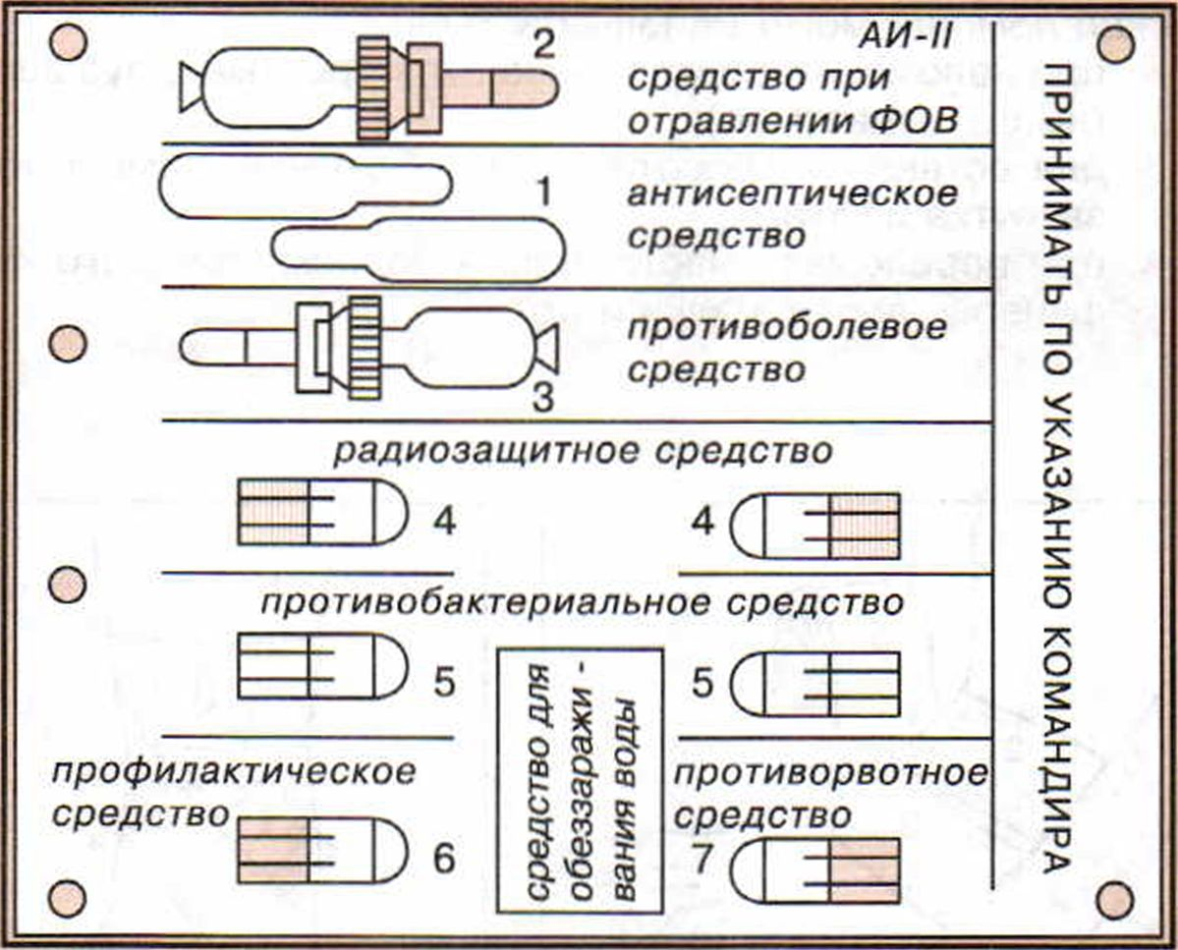
Аптечка индивидуальная (АИ-2). Профилактика лучевых поражений осуществляется путем использования медицинских средств из этой аптечки
206
Раздел III
Основы медицинских знаний и здорового образа жизни

ТТЛ п—гг; -
4 603635 000641
/Т\ | ПАКЕТ ПЕРЕВЯЗОЧНЫЙ
Ф | медицинской первой помощи
 | с двумя подушечками
 | СТЕРИЛЬНЫЙ
ГОСТ 1179-93 Дата изготовления II кв. 2003 г.
 | Срок годности 5 лет
Некоторые медикаменты, рекомендуемые как средства оказания первой медицинской помощи
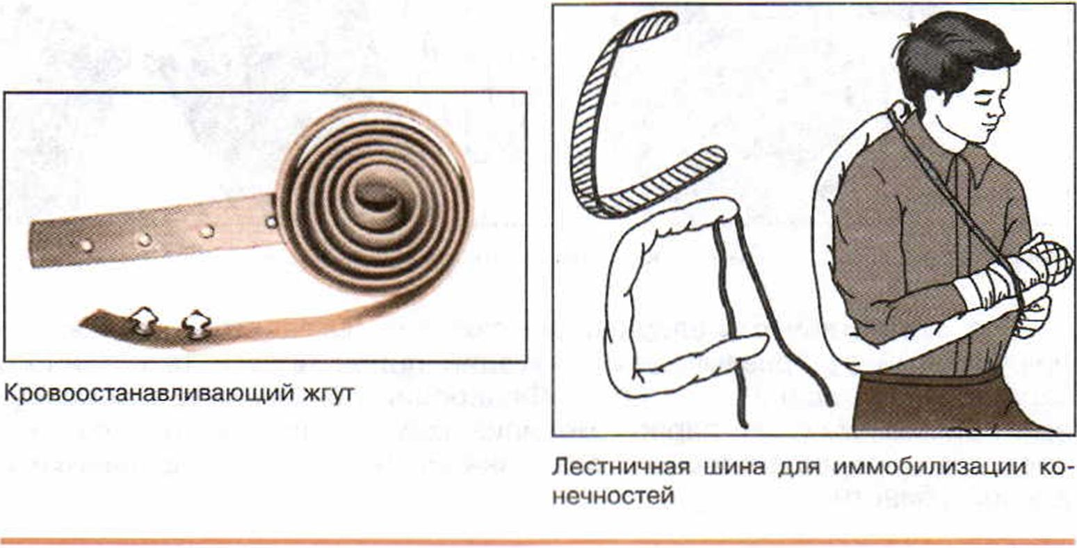
Глава 8. Основы медицинских знаний
и оказание первой медицинской помощи
207
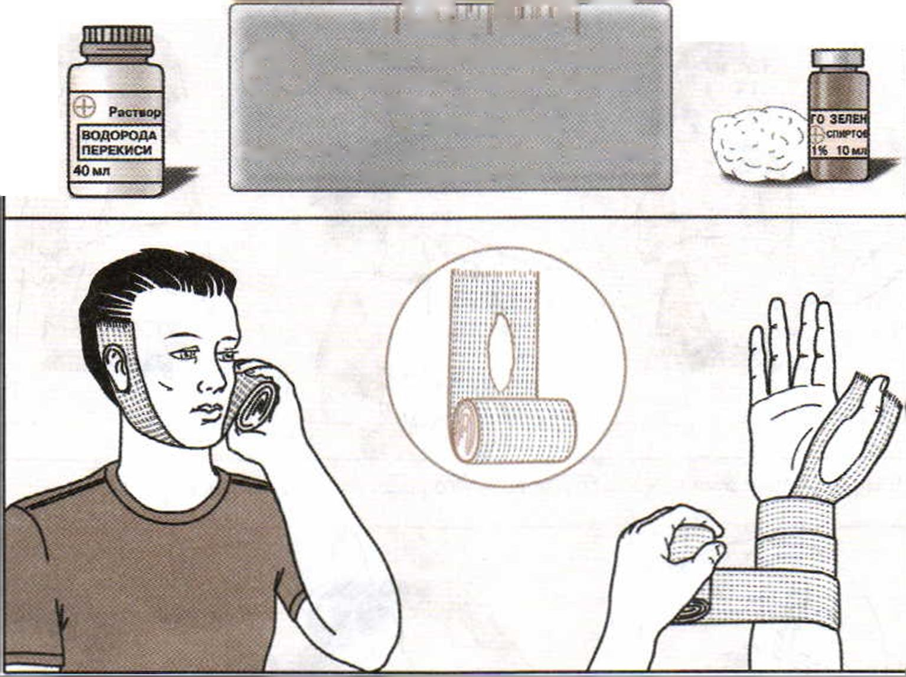
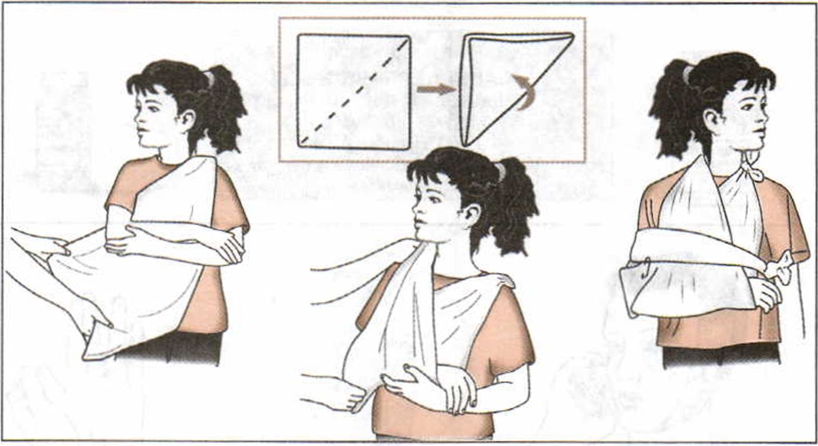
Иммобилизация руки при помощи подручного средства — куска ткани
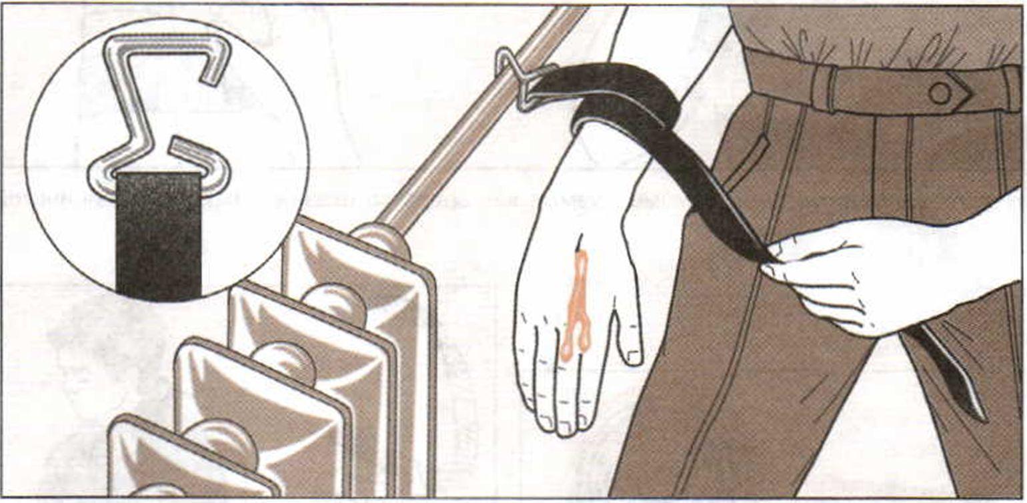
Для остановки кровотечения можно использовать брючный ремень
В соответствии с Федеральным законом «О защите населения и предприятий от чрезвычайных ситуаций природного и техногенного характера» граждане Российской Федерации обязаны изучить основные приемы оказания первой медицинской помощи пострадавшим и постоянно совершенствовать свои знания и практические навыки в данной области.
208
Раздел III
Основы медицинских знаний и здорового образа жизни

Допросы
- Каково основное предназначение первой медицинской помощи и кто ее оказывает?
- Какие основные медицинские мероприятия могут проводиться при оказании первой медицинской помощи?
- Как определяется последовательность оказания первой медицинской помощи?
- Какие подручные средства могут использоваться при оказании первой медицинской помощи?
- Какой Федеральный закон обязывает граждан Российской Федерации к изучению основных приемов первой медицинской помощи?

Задание
Коротко сформулируйте и обоснуйте необходимость обучения всего населения приемам оказания первой медицинской помощи.
- Первая
медицинская помощь при отравлениях аварийно химически опасными веществами (практическое занятие)
В промышленности и в сельском хозяйстве используют десятки тысяч различных химических соединений. Среди них имеется значительное количество химических веществ, при попадании которых в организм человека через органы дыхания, кожу, слизистые оболочки, раны или вместе с пищей в органы пищеварения нарушается нормаль
209
Глава 8. Основы медицинских знаний
и оказание первой медицинской помощи

ная жизнедеятельность организма, а при определенных условиях мо-
жет произойти смерть человека. Напомним, что эти вещества относят-
ся к опасным химическим веществам.

Запомните!
Некоторые опасные химические вещества при химических
авариях (нарушение технологических процессов на произ-
водстве, повреждении трубопроводов, емкостей, хранилищ
и т. д.) могут вызывать массовое поражение незащищенных
людей и животных. Такие вещества принято называть ава-
рийно химически опасные вещества (АХОВ).
— в
Крупными запасами АХОВ, главным образом аммиака, хлора, фосгена, синильной кислоты, сернистого ангидрида, располагают химические, целлюлозно-бумажные комбинаты, заводы минеральных удобрений, черной и цветной металлургии, а также хладокомбинаты, пивные заводы, кондитерские фабрики, овощебазы и водопроводные станции.
Наиболее распространенными АХОВ, как мы помним, являются аммиак и хлор, которые широко применяются в производстве (см. раздел 5.4).

Это должен знать каждый
Признаки отравления аммиаком:
- сильный кашель, удушье, сердцебиение, нарушение частоты пульса, насморк, жжение в груди, покраснение и зуд кожи, резь в глазах, слезотечение;
- соприкосновение с кожей вызывает обморожение.
Первая медицинская помощь при отравлении аммиаком:
- надеть на пострадавшего противогаз (обычный противогаз от аммиака не спасет, нужен дополнительный патрон ДПГ-1 или ДПГ-3 к ГП-7, ГП-7в, ПМК);
- вынести в положении лежа на носилках из зоны заражения;
- снять с пострадавшего противогаз;
- промыть пораженные участки кожи и слизистых оболочек глаз большим количеством воды;
- давать пить теплое молоко с питьевой водой или с содой;
- сделать горячие ножные ванны;
- дать вдыхать теплые водяные пары с лимонной или уксусной кислотой;
в случае остановки дыхания приступить к выполнению искусственной вентиляции легких;
210
Раздел III
Основы медицинских знаний и здорового образа жизни

провести экстренную эвакуацию пораженного в лечебное учреждение. Эвакуацию необходимо производить в положении лежа с приподнятой головой. В пути следования продолжать оказывать первую медицинскую помощь, следить за тем, чтобы не допустить переохлаждения или перегрева пострадавшего.
Признаки отравления хлором:
вдыхание концентрированных паров хлора может привести к быстрой смерти в результате химического ожога и рефлекторного торможения дыхательного центра; в менее тяжелых случаях появляется резь в глазах, слезотечение, мучительный приступообразный кашель, боли в груди, головная боль;
при незначительном отравлении появляется чувство стеснения в груди, сухой кашель, сухие хрипы в легких.
Первая медицинская помощь при отравлении хлором:
надеть на пострадавшего противогаз и немедленно вынести его из опасной зоны;
• снять с пострадавшего противогаз и освободить от одежды, стесняющей дыхание;
в случае рефлекторной остановки дыхания необходимо провести искусственную вентиляцию легких.
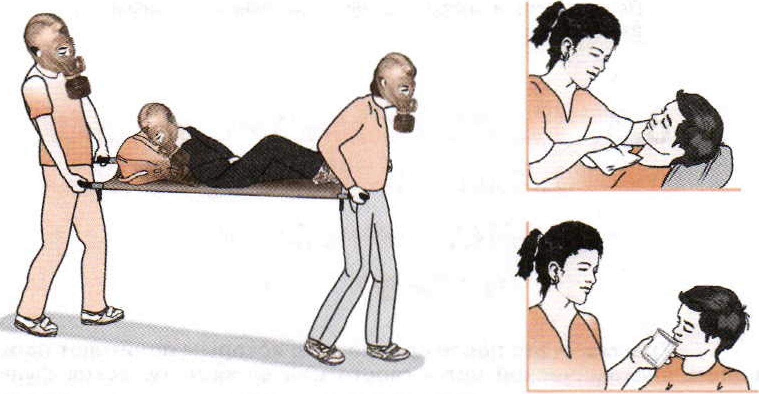
Первая медицинская помощь при отравлении аммиаком
Глава 8. Основы медицинских знаний
и оказание первой медицинской помощи
211

Допросы
- В каком положении должен находиться пострадавший при экстренной эвакуации из зоны массового поражения в лечебное учреждение?
- Какие вещества принято называть аварийно химически опасными веществами (АХОВ)?
- На каких предприятиях находятся основные запасы аварийно химически опасных веществ (АХОВ)?
- Какие аварийно химически опасные вещества являются наиболее распространенными?
- Какую надо оказать помощь отравленному хлором в случае рефлекторной остановки дыхания?

Задания
- Перечислите и охарактеризуйте основные признаки отравления хлором.
- Перечислите и охарактеризуйте основные признаки отравления аммиаком.
- Первая медицинская помощь при травмах {практическое
занятие)
Травма — это повреждение, под которым понимают нарушение анатомической целостности или физиологических функций органов и тканей тела человека, возникшее в результате внешнего воздействия.
212
Раздел III
Основы медицинских знаний и здорового образа жизни

Повреждения делятся на закрытые и открытые (с нарушением кожного покрова). Наиболее распространенным видом травм являются травмы опорно-двигательного аппарата. Такие травмы можно получить при различных обстоятельствах: при падении, ударах, неловком движении, различных авариях.
Выделяют четыре основных вида травм опорно-двигательной системы: переломы, вывихи, растяжения и разрывы связок, растяжения или разрывы мышц и сухожилий.

Первая медицинская помощь при переломах
Перелом — это нарушение целостности кости. Переломы возникают при падениях, ударах, авариях, в зонах поражения чрезвычайных ситуаций. Они могут быть закрытыми и открытыми. При открытых переломах в месте перелома образуется рана.
Основные признаки переломов: боль, припухлость, кровоподтек и нарушение подвижности конечности. При открытых переломах в ране могут быть видны отломки костей. Перелом, как правило, сопровождается кровотечением. Особенно опасно артериальное.
При оказании первой медицинской помощи при переломах в первую очередь выполняют приемы, которые обеспечивают сохранение
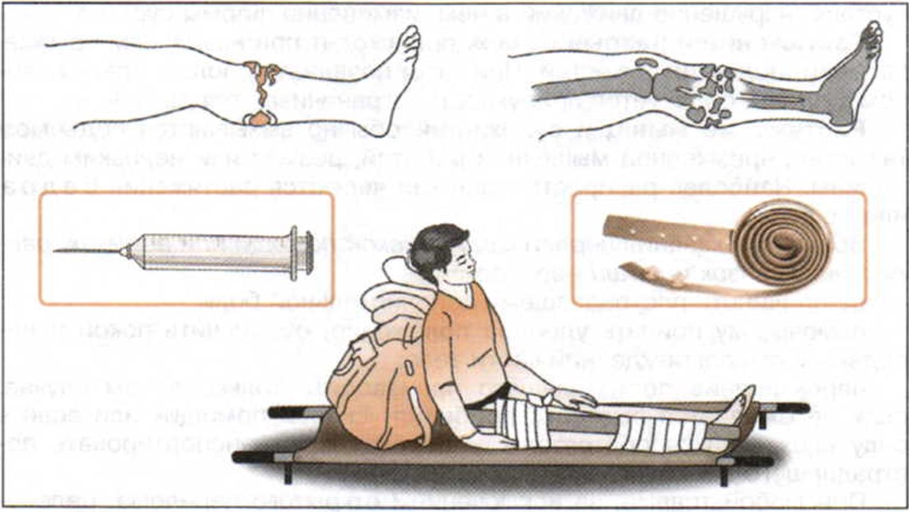
Неподвижность в месте перелома обеспечивается наложением специальных шин или подручными средствами с захватом двух близлежащих суставов (выше и ниже места перелома)
Глава 8. Основы медицинских знаний
и оказание первой медицинской помощи
213

жизни пострадавшего и исключают возможность превращения закрытого перелома в открытый.
Обеспечивается неподвижность кости в месте ее перелома путем иммобилизации конечности.
При открытых переломах, сопровождающихся кровотечением, сначала принимают меры по остановке кровотечения, затем рану закрывают стерильной повязкой, пострадавшему вводят противоболевое средство и только после этого проводят иммобилизацию табельными или подручными средствами. Неподвижность в месте перелома обеспечивается наложением специальных шин или подручных средств с захватом двух близлежащих суставов (выше и ниже места перелома).
Первая медицинская помощь при вывихах, растяжениях и разрывах связок, при растяжении мышц и сухожилий
Вывихи возникают при смещении суставных поверхностей костей. При этом нарушается целостность суставной сумки, иногда разрываются связки. Основные признаки вывихов в суставах конечностей: боль в суставе, нарушение движений в нем, изменение формы сустава.
Растяжение и разрыв связок происходят при неудачном прыжке, падении, поднятии тяжестей. При этом появляется боль в поврежденном суставе, образуется припухлость, ограничиваются движения.
Растяжение мышц и сухожилий обычно вызываются подъемом тяжестей, чрезмерной мышечной работой, резким или неловким движением. Наиболее распространенными являются растяжения бедра или голени.
Во время оказания первой медицинской помощи при вывихах, растяжениях связок и мышц необходимо:
не причинить пострадавшему дополнительной боли;
помочь ему принять удобное положение, обеспечить покой и неподвижность поврежденной части тела;
перемещение пострадавшего производить только в том случае, если не ожидается быстрого прибытия «скорой помощи» или если в силу сложившихся обстоятельств необходимо транспортировать пострадавшего самостоятельно.
При любой травме, за исключением открытого перелома, целесообразно к травмированному месту прикладывать лед. Холод помогает облегчить боль и уменьшить опухоль.
01/1 Роздал III
С. I ¿т Основы медицинских знаний и здорового образа жизни

При растяжении связок и мышц после того как спадет припухлость, можно прикладывать теплые компрессы для ускорения процесса заживления.
- Чем вызывается растяжение мышц и сухожилий?
- В каких случаях к травмированному месту прикладывают лед?
- Что образуется при открытых переломах в месте перелома?
- Какой наиболее распространенный вид травм вы знаете?
- С помощью каких средств обеспечивается неподвижность в месте перелома?

Задания
- Дайте определения травме и перелому.
- Назовите основные признаки переломов.
- Первая
медицинская помощь при утоплении (практическое занятие)
У тонущего человека при погружении его в воду в легкие поступает вода, прекращается дыхание, развиваются острое кислородное голодание и остановка сердечной деятельности. Необходимо как можно раньше извлечь пострадавшего из воды и приступить к оказанию ему первой медицинской помощи.
Гдоест 8. Основы медицинских знаний
и оказание первой медицинской помощи
215

Объем мероприятий первой медицинской помощи зависит от тяжести состояния пострадавшего. Если пострадавший находится в сознании и у него не нарушено дыхание, то его будет достаточно согреть, напоить горячим чаем и успокоить.

Это должен знать каждый
Если у пострадавшего отсутствует сознание, но самостоятельное дыхание сохранено и определяется регулярный удовлетворительный по наполнению пульс, то на берегу необходимо:
- освободить грудную клетку от стесняющей одежды (раздеть до пояса);
- положить животом на колени (голова при этом должна свисать вниз);
затем путем сдавливания грудной клетки удалить воду, попавшую в легкие и желудок.
Если у пострадавшего отсутствует дыхание, то после удаления воды необходимо немедленно приступить к проведению искусственного дыхания.
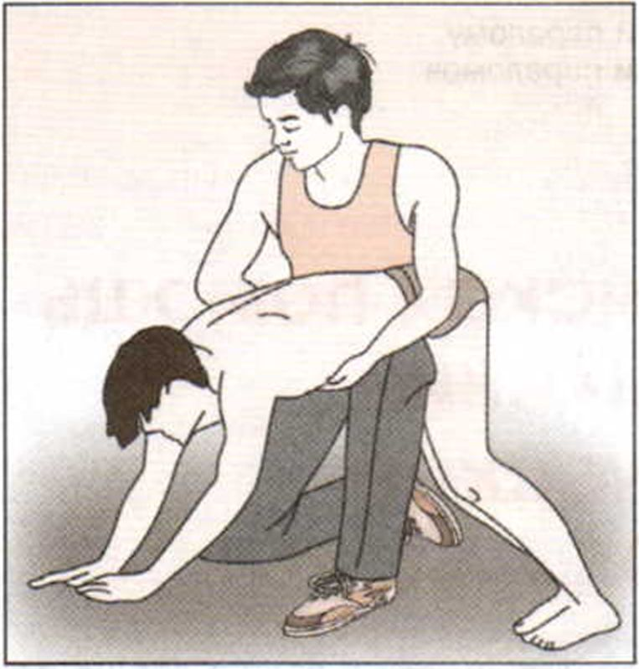
Первая медицинская помощь при утоплении: положить пострадавшего животом на колени (голова при этом должна свисать вниз), затем путем сдавливания грудной клетки удалить воду
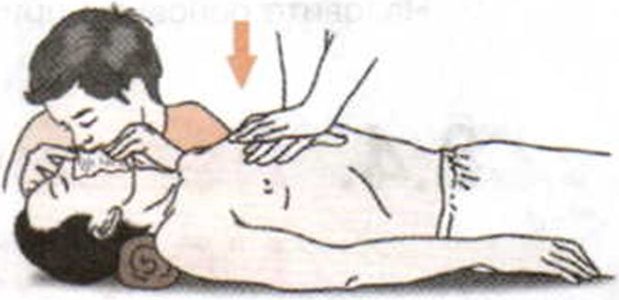
Если вместе с остановкой дыхание утопавшего прекращается и работа его сердца, то одновременно проводят искусственное дыхание и непрямой массаж сердца. При проведении непрямого массажа сердца один из спасателей встает с левой стороны пострадавшего, который лежит на спине, и кладет ладони одна на другую на область нижней трети грудины
216
Раздел III
Основы медицинских знаний и здорового образа жизни

Необходимо знать, что паралич дыхательного центра наступает че-
рез 4—6 мин после погружения человека под воду, а сердечная дея-
тельность может сохраняться до 15 мин. Поэтому мероприятия первой
медицинской помощи при утоплении должны выполняться с учетом
имеющегося жизненного резерва времени у пострадавшего.
Прежде чем приступить к выполнению искусственного дыхания,
надо уложить пострадавшего на спину, осмотреть полость рта и носа,
убедиться, что его воздухопроводящие пути свободны для прохожде-
ния воздуха. Максимально запрокинуть назад его голову, раскрыть
рот, затем очистить салфеткой ротовую полость от слюны и присту-
пить к выполнению искусственного дыхания. На открытый рот постра-
давшего положить в один слой салфетку (или носовой платок), зажать
ему нос, сделать глубокий вдох и с силой выдохнуть в рот пострадав-
шего. Вдувать необходимо такую порцию воздуха, чтобы она при каж-
дом вдувании вызывала более полное расправление легких поражен-
ного. Это обнаруживается по движению его грудной клетки. Воздух не-
обходимо вдувать ритмично (16—18 раз в минуту), делая один выдох
каждые 3—4 с, до восстановления естественного дыхания.

[ Внимание!
Если вместе с остановкой дыхания прекращается и работа серд-
ца, то проводят одновременно искусственное дыхание и непря-
мой массаж сердца.
В этом случае лучше, если помощь пострадавшему оказывают два человека. При этом один производит непрямой массаж сердца, а второй — искусственное дыхание способом «изо рта в рот».
При проведении непрямого массажа сердца спасатель встает с левой стороны пострадавшего, который лежит на спине, кладет ладони одна на другую на область нижней трети грудины. Энергичными ритмичными толчками (50—60 раз в минуту) он нажимает на грудину, после каждого толчка отпускает руки, чтобы дать возможность расправиться грудной клетке.
При одновременном выполнении искусственного дыхания и непрямого массажа сердца во время вдувания воздуха в рот пострадавшему надавливать на грудную клетку нельзя. Эти мероприятия проводят попеременно: сначала вдувание воздуха, затем 4—5 надавливаний на грудную клетку.
При восстановлении дыхания и сердечной деятельности пострадавшего необходимо согреть, напоить горячим чаем и доставить в медицинское учреждение.
Глава 8. Основы медицинских знаний
и оказание первой медицинской помощи
217

В случае угрозы повторной остановки сердца, которая неизбежно возникает после утопления, следует постоянно контролировать пульс на сонной артерии и проводить реанимацию.
Проведение искусственного дыхания и непрямого массажа сердца, если пострадавший не приходит в сознание, прекращают только при появлении явных признаков смерти.
- Что делать, если у пострадавшего отсутствует дыхание?
- Как проводить одновременно искусственное дыхание и непрямой массаж сердца?
- Что необходимо делать, если человек, извлеченный из воды после утопления, находится в сознании и у него не нарушено дыхание?
- Через какой промежуток времени после погружения человека в воду у него наступает паралич дыхательного центра?
- В каком случае прекращают проведение искусственного дыхания и непрямого массажа сердца у человека, пострадавшего при утоплении?

Задание
Перечислите порядок действий спасателей, если у пострадавшего при погружении в воду отсутствует сознание, но самостоятельное дыхание сохранено.
218
Раздел III
Основы медицинских знаний и здорового образа жизни

Словарь терминов и определений
Аварийная ситуация — сочетание условий и обстоятельств, создающих аварийную обстановку. Причинами аварийных ситуаций могут быть транспортные аварии, отказы технических устройств, экстремальные природные явления (удары молнии, землетрясения, ураганы, обвалы, наводнения и пр.), «человеческий фактор».
Аварийно химически опасные вещества (АХОВ) — опасные химические вещества, которые при нарушении технологических процессов на производстве, повреждении трубопроводов, емкостей, хранилищ и т. д. могут вызывать массовое поражение незащищенных людей и животных.
Безопасность — состояние защищенности личности, общества, государства и среды жизнедеятельности от внутренних и внешних угроз или опасностей.
Взрыв — процесс чрезвычайно быстрого освобождения большого количества энергии в ограниченном объеме, способный привести к жертвам, разрушениям, возникновению катастроф, техногенных аварий, а также чрезвычайных ситуаций.
Взрывопожароопасное вещество — вещество, которое может взрываться при воздействии пламени или проявлять чувствительность к сотрясениям или трениям. Взрыво- и пожароопасность веществ определяется показателями, характеризующими предельные условия возникновения горения, взрыва и максимальную опасность, создаваемую при проявлении.
Доза эквивалентная — величина, используемая как мера риска возникновения отдаленных последствий облучения всего тела человека и отдельных его органов и тканей с учетом их радиочувствительности. Представляет собой сумму произведений эквивалентной дозы в органах и тканях на соответствующие взвешивающие коэффициенты. Единица эффективной дозы — зиверт (Зв).
Дозиметр — прибор для измерения суммарной дозы ионизирующего излучения, полученной человеком за время пребывания на радиоактивно загрязненной местности.
Дорожно-транспортное происшествие — событие, возникшее 8 процессе движения по дороге транспортного средства и с его участием, при котором погибли или ранены люди, повреждены транспортные средства, сооружения, грузы либо причинен иной материальный ущерб.
Единая государственная система предупреждения и ликвидации чрезвычайных ситуаций (РСЧС) — объединение органов управления, сил и средств федеральных органов исполнительной власти, органов исполнительной власти субъектов РФ, органов местного самоуправления и организаций, в полномочия которых входит решение вопросов по защите населения и территорий (акваторий) от чрезвычайных ситуаций. РСЧС состоит из территориальных и функциональных подсистем. Территориальные подсистемы создаются в субъектах РФ для предупреждения и ликвидации чрезвычайных ситуаций в пределах их территорий и состоят из звеньев, соответствующих административно-территориальному делению этих территорий. Система имеет пять уровней: федеральный, региональный, территориальный, местный и объектовый.
Словарь терминов и определений

Заражение местности — одно из последствий применения химического и биологического оружия или аварии (разрушения) объектов химической промышленности, трубопроводов с химически опасными компонентами. Различают химическое и биологическое заражение.
Здоровый образ жизни — это индивидуальная система поведения человека, обеспечивающая ему физическое, духовное и социальное благополучие в реальной окружающей среде (природной, техногенной и социальной), а также снижение отрицательного влияния на жизнь и здоровье последствий различных опасных и чрезвычайных ситуаций.
Зона поражения — пространство (площадь, объем) вокруг центра (эпицентра) аварии, катастрофы или иного бедствия природного или антропогенного характера, а также взрыва боеприпасов, в пределах которого поражаются люди, техника, объекты и др.
Излучение ионизирующее — квантовое (электронно-магнитное) или корпускулярное (состоящее из элементарных частиц) излучение, под воздействием которого в среде из нейтральных атомов и молекул образуются положительно или отрицательно заряженные частицы — ионы. Природное ионизирующее излучение — космическое, излучение радиоактивных веществ. Искусственные ионизирующие излучения — ядерные взрывы, ядерные реакторы, ускорители заряженных частиц, рентгеновские аппараты. При определенном уровне ионизирующее излучение является одним из поражающих факторов ядерного оружия.
Инженерная защита населения — способ защиты населения путем укрытия их в защитных сооружениях, а также возведение инженерных сооружений (дамб, плотин и т. п.) и проведение других инженерно-технических мероприятий.
Инфекционные болезни — группа болезней, вызываемых патогенными микроорганизмами, характеризующимися заразительностью, наличием инкубационного периода, реакциями инфицированного организма на возбудитель и, как правило, циклическим течением и формированием постинфекционного иммунитета. Характеризуются возможностью передачи от заболевшего человека, животного к здоровому человеку. Многие из них опасны для окружающих. Проявляются тяжелым течением, высоким уровнем смертности и инвалидности, быстрым распространением среди населения (эпидемия).
Катастрофа — крупная авария, повлекшая за собой человеческие жертвы, ущерб здоровью людей либо разрушения, либо уничтожение объектов, материальных ценностей в значительных размерах, а также приведшая к серьезному ущербу окружающей природной среды. Различают катастрофы по объекту, на котором она произошла, по причинам или характеру воздействия на окружающую среду.
Концентрация вещества — количество вещества на единицу массы или объема объекта окружающей среды, биоматериала и т. д. Выражается в мг/кг, мг/л, мг/м\ мкг/г и т. д.
Лесной пожар — самопроизвольное или спровоцированное человеком возгорание в лесных экосистемах.
Наводнение — затопление территории водой, являющееся бедствием стихийным. Наводнение может происходить в результате подъема уровня воды во время половодья или паводка, при заторе, зажоре, вследствие нагона в устье реки, а также при прорыве гидротехнических сооружений.
Облучение — воздействие на живой организм любыми видами излучений.
Объект потенциально опасный — предприятие, на котором используют, производят, перерабатывают, хранят или транспортируют радиоактивные, пожаровзрывоопасные, опасные химические и биологические вещества, создающие реальную угрозу возникновения источника чрезвычайной ситуации.
220
Словарь терминов и определений

Объект радиационно опасный — предприятие или организация, на которых хранят, перерабатывают, используют или транспортируют радиоактивные вещества. При аварии или разрушении такого объекта может произойти облучение ионизирующим излучением или радиоактивное загрязнение людей, сельскохозяйственных животных и растений, объектов народного хозяйства, а также окружающей природной среды.
Правила пожарной безопасности — комплекс положений, устанавливающих порядок соблюдения требований и норм пожарной безопасности при строительстве и эксплуатации объекта.
Предельно допустимая концентрация (ПДК) — максимальное содержание загрязняющего вещества в компонентах окружающей среды, при постоянном контакте с которым в течение длительного времени не возникает негативных последствий в организме человека или другого рецептора.
Противогаз — средство индивидуальной защиты органов дыхания, лица и глаз человека от вредных примесей, содержащихся в воздухе. По принципу действия противогазы подразделяются на фильтрующие (войсковые и гражданские) и изолирующие.
Респиратор — индивидуальное средство защиты органов дыхания от вредных веществ, содержащихся в воздухе. Различают респираторы противо- пылевые, противогазовые и газопылезащитные (универсальные).
Убежище — фортификационное (обычно заглубленное) герметичное сооружение, специально построенное или приспособленное для длительного пребывания людей без индивидуальных средств защиты в условиях применения противником всех средств поражения или аварий и катастроф с поражающим действием радиационных, химических, биологических или иных веществ (средств). Оборудуется тамбурами, фильтровентиляционными установками, отопительными и осветительными приборами, койками, системами водоснабжения и канализации. Гражданские убежища размещаются в производственных и общественных сооружениях (могут занимать как подвальные помещения, так и отдельные здания), вместимость от 100—150 до нескольких тысяч человек.
Укрытие противорадиационное — защитное сооружение, обеспечивающее защиту людей от воздействия ионизирующих излучений при радиоактивном загрязнении местности и допускающее непрерывное пребывание в нем укрываемых в течение нормативного времени.
Укрытия простейшего типа — защитные сооружения (щели открытые и перекрытые, приспособленные погреба, подполья и др.), снижающие вероятность поражения укрываемых от прямого воздействия поражающих и вторичных факторов современных средств поражения, возводимые в угрожаемый период или военное время по месту жительства, работы и скопления людей силами самого населения из местных и подручных строительных материалов.
Чрезвычайная ситуация (ЧС) — совокупность условий и обстоятельств, создающих опасную для жизнедеятельности человека обстановку на конкретном объекте, территории (акватории), возникших в результате совершившейся аварии или катастрофы, опасного природного явления. По общему характеру источников возникновения ЧС делятся на природные, техногенные и биолого-социальные.
Эвакуация — один из основных способов защиты населения в чрезвычайных ситуациях. В отдельных ситуациях (например, возникновение зон катастрофического затопления, длительное радиоактивное загрязнение местности с плотностями выше допустимых и др.) этот способ является наиболее эффективным. Сущность эвакуации заключается в организованном перемещении населения и материальных ценностей в безопасные районы. Одним из специфических способов эвакуации является рассредоточение населения.
Словарь терминов и определений

Литература
ГостюшинА.В. Энциклопедия экстремальных ситуаций. — М.: Зеркало, 1996.
Гражданская защита: энциклопедический словарь / Под общей ред. С. К. Шойгу. — М.: ДЭКС-ПРЕСС, 2005.
Зайцев А. П. Чрезвычайные ситуации: краткая характеристика и классификация / А. П. Зайцев. — М.: ООО «Редакция журнала „Военные знания“», 2000. — (Библиотечка журнала «Военные знания»).
Защита населения и территорий от чрезвычайных ситуаций / С. А. Була- ненков, С. И. Воронов, П. П. Губченко и др.; под общ. ред. М. И. Фалеева. — Калуга: ГУП «Облиздат», 2001.
Катастрофы и человек / Ю. Л. Воробьев, Н. И. Локтионов, М. И. Фалеев и др.; под ред. Ю. Л. Воробьева. — М.: ACT—ЛТД, 1997. — Кн. 1. Российский опыт противодействия чрезвычайным ситуациям.
Когда не один противостоишь злу...: пособие для учащихся. — М.: Просвещение, 2010.
Краткая медицинская энциклопедия. В 2 т./Под ред. В. И. Покровского. — М.: НПО «Медицинская энциклопедия»: «Крон-Пресс», 1994.
Кто покушается на твои права и свободы: пособие для учащихся. — М.: Просвещение, 2010.
Правила дорожного движения Российской Федерации (последняя редакция).
Рыбин А. Л. Дорожное движение: безопасность пешеходов, пассажиров, водителей: пособие для учащихся: 5—9 кп. / А. Л. Рыбин, М. В. Маслов; под общ. ред. А. Т. Смирнова. — М.: Просвещение, 2008.
Рыбин А. Л. Безопасность дорожного движения: учебно-наглядное пособие для учащихся: 5—9 кп.: в 2 частях (24 плаката) / А. Л. Рыбин, Б. О. Хренников, М. В. Маслов: под общ. ред. А. Т. Смирнова. — М.: Просвещение, 2008.
Рыбин А. Л. Обучение правилам дорожного движения: пособие для учителя: 5—9 кл. / А. Л. Рыбин, М. В. Маслов; под общ. ред. А. Т. Смирнова. — М.: Просвещение, 2008.
Сальникова И. В. «Свой?» — «Чужой?» А стоит ли делить?: пособие для учащихся / И. В. Сальникова. — М.: Просвещение, 2010.
Сухомлинский В. А. Избранные педагогические сочинения. В 2 т. — М.: Педагогика, 1979.
Терроризм — ты под прицелом: пособие для учащихся. — М.: Просвещение, 2011.
Уголовный кодекс Российской Федерации (последняя редакция).
Чрезвычайные ситуации: энциклопедия школьника / Под общей ред. С. К. Шойгу. — М„ 2004.
222

Оглавление
Введение 3
Раздел I. Обеспечение личной безопасности в повседневной жизни
Глава 1. Пожарная безопасность 6
- Пожары в жилых и общественных зданиях, их причины
и последствия —
- Профилактика пожаров в повседневной жизни
и организация защиты населения 13
- Права, обязанности и ответственность граждан
в области пожарной безопасности. Обеспечение личной
безопасности при пожарах 20
Глава 2. Безопасность на дорогах 27
- Причины дорожно-транспортных происшествий
и травматизма людей —
- Организация дорожного движения, обязанности
пешеходов и пассажиров 35
- Велосипедист — водитель транспортного средства 45
Глава 3. Безопасность на водоемах 51
  - Безопасное поведение на водоемах в различных
условиях —
  - Безопасный отдых на водоемах 60
  - Оказание помощи терпящим бедствие на воде 72
Глава 4. Экология и безопасность 78
- Загрязнение окружающей природной среды и здоровье
человека —
- Правила безопасного поведения при неблагоприятной
экологической обстановке 84
Раздел II. Чрезвычайные ситуации техногенного характера
и безопасность населения
Глава 5. Чрезвычайные ситуации техногенного характера
и их последствия 92
- Классификация чрезвычайных ситуаций техногенного
характера —
- Аварии на радиационно опасных объектах
и их возможные последствия 97
- Обеспечение радиационной безопасности населения 106
- Аварии на химически опасных объектах и их возможные
последствия 113
- Обеспечение химической защиты населения 119
223

- Пожары и взрывы на взрывопожароопасных объектах
экономики и их возможные последствия 127
- Обеспечение защиты населения от последствий аварий
на взрывопожароопасных объектах 131
- Аварии на гидротехнических сооружениях
и их последствия 136
- Обеспечение защиты населения от последствий аварий
на гидротехнических сооружениях 140
Глава 6. Организация защиты населения от чрезвычайных ситуаций
техногенного характера 146
- Организация оповещения населения о чрезвычайных
ситуациях техногенного характера —
- Эвакуация населения 150
- Мероприятия по инженерной защите населения от
чрезвычайных ситуаций техногенного характера 156
Раздел III. Основы медицинских знаний и здорового образа жизни
Глава 7. Основы здорового образа жизни 164
- Общие понятия о здоровье как основной ценности
человека —
- Индивидуальное здоровье человека, его физическая,
духовная и социальная сущность 168
- Репродуктивное здоровье — составляющая здоровья
человека и общества 172
- Здоровый образ жизни как необходимое условие сохранения и укрепления здоровья человека и общества . . 174
- Здоровый образ жизни и профилактика основных
неинфекционных заболеваний 179
- Вредные привычки и их влияние на здоровье 183
- Профилактика вредных привычек 189
- Здоровый образ жизни и безопасность
жизнедеятельности 195
Глава 8. Основы медицинских знаний и оказание первой медицинской помощи 200
  - Первая медицинская помощь пострадавшим
и ее значение —
  - Первая медицинская помощь при отравлениях аварийно химически опасными веществами (практическое
занятие) 209
  - Первая медицинская помощь при травмах (практическое
занятие) 212
  - Первая медицинская помощь при утоплении
(практическое занятие) 215
Словарь терминов и определений 219
Литература 222
224

Учебное издание
Серия «Академический школьный учебник»
Смирнов Анатолий Тихонович
Хренников Борис Олегович
ОСНОВЫ БЕЗОПАСНОСТИ ЖИЗНЕДЕЯТЕЛЬНОСТИ
8 КЛАСС
Учебник для общеобразовательных учреждений
Руководитель центра «Стандарты» Л. И. Льняная
Редактор М. В. Маслов
Младшие редакторы Н. С. Жилушкина, Т. А. Петрова, Л. С. Дмитриева, Л. Н. Колычева
Художники А. С. Побезинский, Э. А. Лепчевская
Художественный редактор О. А. Боголюбова
Технический редактор И, М. Капранова
Корректоры М. В. Гончар, А. П. Ильина
Налоговая льгота — Общероссийский классификатор продукции ОК 005-93—953000.
Изд. лиц. Серия ИД № 05824 от 12.09.01. Подписано в печать 23.08.11.
Формат 70 х 90 Бумага офсетная. Гарнитура Прагматика. Печать офсетная.
Уч.-изд. л. 13,57 + 0,5 форз. + 0,49 вкл. Доп. тираж 35000 экз. Заказ № 2501.
Открытое акционерное общество «Издательство «Просвещение».
127521, Москва, 3-й проезд Марьиной рощи, д. 41.
Отпечатано в полном соответствии с качеством предоставленных издательством
материалов в ОАО «Тверской ордена Трудового Красного Знамени полиграфкомбинат
детской литературы им. 50-летия СССР». 170040, г. Тверь, проспект 50 лет Октября, 46.

£

